Правительство Ульяновской области

Министерство сельского, лесного хозяйства и природных ресурсов Ульяновской области

ГОСУДАРСТВЕННЫЙ ДОКЛАД

«О состоянии и охране окружающей среды
Ульяновской области в 2013 году»

Содержание
Предисловие 3
ЧАСТЬ I. Качество природной среды и состояние природных ресурсов 5
1.1. Атмосферный воздух 6
1.2. Поверхностные и подземные воды 17
1.3. Почвы и земельные ресурсы 79
1.4. Полезные ископаемые и их использование 93
1.5. Радиационная обстановка 109
1.6. Климатические и другие особенности года 118
1.7. Промышленные и транспортные аварии и катастрофы 124
1.8. Образование отходов и обращение с ними 146
ЧАСТЬ II. Состояние растительного и животного мира. Особо охраняемые природные территории 154
2.1.Растительный мир, в том числе леса 155
2.2.Животный мир 171
2.3. Красная книга Ульяновской области 179
2.4. Особо охраняемые природные территории 184
ЧАСТЬ III. ГОСУДАРСТВЕННОЕ РЕГУЛИРОВАНИЕ ОХРАНЫ ОКРУЖАЮЩЕЙ СРЕДЫ И ПРИРОДОПОЛЬЗОВАНИЯ 195
3.1. Государственная экологическая политика 196
3.2. Природоохранное законодательство 206
3.3. Государственный экологический контроль и государственный контроль за использованием и охраной отдельных видов природных ресурсов 208
3.4.Экологический мониторинг 20638
3.5.Экономическое регулирование и финансирование природоохранной деятельности 249
3.6. Информационное обеспечение природоохранной деятельности 251
3.7 Экологическое образование, просвещение и воспитание 253
3.8 Высшие учебные учреждения ……………………… 267
Заключение 298

Предисловие
Настоящее издание Государственного доклада «О состоянии и об охране окружающей среды Ульяновской области в 2013 году» является выпуском ежегодного официального документа, характеризующего экологическую обстановку в Ульяновской области, воздействие на неё хозяйственной деятельности, состояние природных ресурсов и тенденции их изменения, предпринимаемые меры для уменьшения негативного воздействия на окружающую среду.
Доклад подготовлен во исполнение Федерального Закона «Об охране окружающей среды» от 10 января 2002 года № 7-ФЗ, постановления Совета Министров – Правительства Российской Федерации от 24 января 1993 года № 53 «О порядке разработки и распространения ежегодного государственного доклада о состоянии окружающей природной среды» и предназначен для обеспечения государственных органов управления, научных, общественных организаций и населения Ульяновской области объективной систематизированной информацией о состоянии окружающей среды, природных ресурсов, их охране.
Доклад включает данные об экологической обстановке и природоохранной деятельности в Ульяновской области.
Содержащиеся в докладе данные и сведения могут быть использованы для разработки мер по совершенствованию государственной экологической политики и нормативно-правовой базы, экономических и других методов регулирования природопользования и охраны окружающей среды, планирования и осуществления природоохранной деятельности на федеральном, региональном и муниципальном уровнях.
Заместитель Председателя
Правительства Ульяновской области –
Министр сельского, лесного хозяйства
и природных ресурсов А.В.Чепухин

Сведения об источниках информации и составителях

При подготовке частей и разделов государственного доклада «О состоянии и об охране окружающей среды Ульяновской области в 2013 году» использованы материалы, которые представили следующие территориальные органы федеральных служб, федеральных агентств, областные органы исполнительной власти, производственные и общественные организации:
- Министерство сельского, лесного хозяйства и природных ресурсов Ульяновской области;
- Управление Федеральной службы по надзору в сфере природопользования по Ульяновской области;
- Государственное учреждение «Ульяновский областной центр по гидрометеорологии и мониторингу окружающей среды»;
- Управление по недропользованию по Ульяновской области;
- Территориальное Управление Федеральной службы по надзору в сфере защиты прав потребителей и благополучия человека по Ульяновской области;
- Отдел водных ресурсов Нижне-Волжского бассейнового водного управления по Ульяновской области;
- ГОУ ВПО Ульяновский государственный университет;
- ГОУ ВПО Ульяновский государственный педагогический университет им И.Н.Ульянова;
- ГОУ Областной детский экологический центр;
Общую координацию работ по сбору, обобщению материалов и формированию разделов Государственного доклада осуществляли специалисты департамента природных ресурсов и экологии Министерства сельского, лесного хозяйства и природных ресурсов Ульяновской области (Чепухин А.В., Галяутдинов А.Х., Завьялов И.И, Бобков С.Ю., Солдаткин С.С., Л.Р.Алеева., Захарова О.А., Мантай А.О., Абашина Е.В., Суфиярова С.Т.).

ЧАСТЬ I. Качество природной среды и состояние природных ресурсов

1.1. Атмосферный воздух
Атмосферный воздух – один из важнейших факторов среды обитания человека, характеризующих санитарно – эпидемиологическое благополучие населения. Одним из важных направлений деятельности Управления Федеральной службы по надзору в сфере защиты прав потребителей и благополучия человека по Ульяновской области.
В 2013 году, как и в 2012, контроль за качеством атмосферного воздуха проводился на 12 мониторинговых точках, в том числе с полной программой исследований на 8 (ФБУЗ «Центр гигиены и эпидемиологии в Ульяновской области») и на 4 по сокращенной (Ульяновский ЦГ'МС).
Размещение постов следующее - у Федерального бюджетного учреждения здравоохранения «Центр гигиены и эпидемиологии в Ульяновской области» семь стационарных постов в г. Ульяновске (ул. Аблукова; ул. Карсунская; пер. Маяковского; пер. Комсомольский; ул. Пушкарева; ул. Наганова; пр-д Заводской) и один стационарный пост в г. Новоульяновск (городская больница имени Альберта М.Ф.); у Ульяновского областного центра по гидрометеорологии и мониторингу окружающей среды- Филиала ФБГУ "Приволжское УГМС" (стационарные посты по адресам: ул. Шоферов, ул. Варейкиса, ул. Полбина, бульвар Новым Венец в г. Ульяновске).
Основные вещества, контролируемые на стационарных постах Ульяновской области: диоксид азота, диоксид серы, формальдегид, взвешенные вещества, углерода оксид, свинец и его неорганические соединения, фенол, гидрохлорид.
Наибольшее количество проб приходится на диоксид серы, углерода оксид (по 5060 проб), взвешенные вещества и пыль неорганическую, содержащую двуокись кремния менее 20% (5056), азота диоксид (4997).
Ведущими загрязнители атмосферного воздуха среди промышленных предприятий и автотранспорта в городе Ульяновске являются предприятия теплоэнергетики: Ульяновские ТЭЦ-1, ТЭЦ-2, ТЭЦ-3 - источники диоксида азота, оксида углерода с количеством населения под их воздействием 615306 человек областного центра, что составляет 96,4% населения города. Значимыми загрязнителями воздуха являются ОАО «Ульяновский автомобильный завод» с выбросами диоксида азота, оксида углерода (219900 человек под воздействием). Ульяновский комбинат строительных материалов с выделением пыли неорганической, содержащей двуокись кремния менее 20% , диоксида азота (219900 человек под воздействием), ОАО «Волжские моторы» выбросами диоксида азота, оксида углерода (75100 человек под воздействием).
В городе Новоульяновске основными загрязнителями атмосферного воздуха являются ОАО "Ульяновскцемент", ОАО "Новоульяновский завод ЖБИ", ОАО "Ульяновскшифер". Общее количество населения под влиянием этих предприятий - 19700 человек, которые проживают на территории этого муниципального образования.
Приоритетными загрязнителями атмосферного воздуха являются диоксид серы – 3,41% процента выше ПДК от всех исследований на стационарных постах выполненных ФБУЗ «Центр гигиены и эпидемиологии в Ульяновской области» и Ульяновского ЦГМС - филиала ФГБУ «Приволжское УГМС» (в 2010 -1,16%, 2011 – 3,22% и 2012 - 3,62%), формальдегид – 4,06 % отклонений (в период 2010-2012 года 1,76%, 4,40%, 3,33 % соответственно), азота диоксид 1,25 % отклонений (процент отклонений в период 2010-2012 года 1,30%, 1,54%, 1,49% соответственно). Превышений выше 5 ПДК по исследуемым веществам в 2013 году не зарегистрировано.
Наибольшему негативному воздействию атмосферного воздуха подвержены жители муниципального образования «город Новоульяновск» (19700 человек). Доля проб отклонений по диоксиду серы за отчетный период составил 35,29% (38,95% отклонений от ПДК в 2012 году). Наибольшая доля отклонений по формальдегиду тоже принадлежит точке г. Новоульяновска, где процент отклонений от ПДК в 2013 году увеличился до 19,25%, против 17,37% в 2012 году с одновременным увеличением среднегодовой концентрации с 0,0020 до 0,0023 мг/м3.
Таблица 1
Доля проб атмосферного воздуха, превышающих ПДК в городских поселениях
Наименование показателя | Годы
 | 2011 | 2012 | 2013
Доля проб атмосферного воздуха в городских поселениях Ульяновской области, % | 3,0 | 2,5 | 2,8
РФ | 1,5 | 1,37

Таблица 2
Доля проб атмосферного воздуха, превышающих ПДК в сельских поселениях
Наименование показателя | Годы
 | 2011 | 2012 | 2013
Доля проб атмосферного воздуха в сельских поселениях Ульяновской области, % | 0,5 | 1,7 | 0
РФ | 0,72 | 1,08

Таблица 3
Доля проб атмосферного воздуха, превышающих более 5 ПДК
в городских поселениях
Наименование показателя | Годы
 | 2011 | 2012 | 2013
Доля проб атмосферного воздуха в городских поселениях | - | - | -

В 2013г. в городских поселениях проведено 10180 исследований (в 2012 г. – 10301, в 2011 г. - 9559) атмосферного воздуха. Доля проб атмосферного воздуха, превышающих ПДК, в городских поселениях составила 2,8% (2012 г. 2,5%; 2011 г. – 3,0%), таким образом, доля проб атмосферного воздуха, превышающих ПДК, в городских поселениях в сравнении с 2011 г. имеет тенденцию к снижению, в сравнении с 2012 г. имеет тенденцию к увеличению.
В сельских поселениях в 2013 году отобрано 200 проб (179 - в 2012 г., 615 - в 2011 г.). Доля проб атмосферного воздуха превышающих ПДК, в сельских поселениях составила 0% (1,7% - в 2012 г., 0,5% - в 2011 г.), таким образом, отмечается снижение доли проб атмосферного воздуха, превышающих ПДК, в сельских поселениях с 2011 по 2013 г.г.
Загрязнение атмосферного воздуха на территории Ульяновской области с превышением более 5 предельно – допустимых концентраций в 2013 году не зарегистрировано.
Из общего количества проб воздуха городских поселений, на стационарных постах проведено 8976 исследований в 2013 году (9006 в 2012 г., 7914 в 2011 г.), что составляет в среднем 88% от общего количества исследований. Доля проб с отклонением составила 3% в 2013г. (2,9% в 2012 г., 3,5% в 2011 г.).
Таблица 4
Приоритетным веществам, согласно РИФ СГМ
Наименование показателя | Доля проб атмосферного воздуха населенных мест, превышающих более 1-2 ПДКсс, %
 | Годы
 | 2011 | 2012 | 2013 | РФ
Сера диоксид | 13,6 | 12,3 | 10,8 | 0,57
Азота диоксид | 0,5 | 0,5 | 0,8 | 0,84
Формальдегид | 6,4 | 4,3 | 5,6 | 1,78
Взвешенные вещества | 0,4 | 0 | 0,6 | 2,35
Свинец | 0 | 0 | 0 | 0,36

Превышение предельно допустимых концентраций в атмосферном воздухе населенных мест отмечается по диоксиду серы, диоксиду азота, формальдегиду, взвешенным веществам и свинцу. Данные вещества являются приоритетными показателями на территории Ульяновской области, потенциально способные воздействовать на здоровье населения (азота диоксид 2 класса опасности, сера диоксид 3 класса опасности, формальдегид 2 класса опасности, взвешенные вещества 3 класса опасности, свинец 1 класса опасности). Свинец и формальдегид оцениваются в качестве потенциальных химических канцерогенов, относящихся к группе 2А по классификации МАИР.
Таблица 5
Доля проб атмосферного воздуха населенных мест,
превышающих более 2-5,0 ПДКсс по диоксиду серы, диоксиду азота, формальдегиду, взвешенным веществам, свинцу согласно
РИФ СГМ

Наименование показателя | Доля проб атмосферного воздуха населенных мест, превышающих более 2-5,0 ПДКсс, %
 | Годы
 | 2011 | 2012 | 2013
Сера диоксид | 0,08 | 0 | 0
Азота диоксид | 0 | 0 | 0
Формальдегид | 0 | 0 | 0
Взвешенные вещества | 0 | 0 | 0
Свинец | 0 | 0 | 0

Таблица 6
Доля проб атмосферного воздуха населенных мест, превышающих более 5,1 ПДКсс по диоксиду серы, диоксиду азота, формальдегиду, взвешенным веществам, свинцу

Наименование показателя | Доля проб атмосферного воздуха населенных мест, превышающих более 5,1 ПДКсс, %
 | Годы
 | 2011 | 2012 | 2013
Сера диоксид | 0 | 0 | 0
Азота диоксид | 0 | 0 | 0
Формальдегид | 0 | 0 | 0
Взвешенные вещества | 0 | 0 | 0
Свинец | 0 | 0 | 0

Таблица 7
Ранжирование загрязняющих веществ по проценту проб, превышающих гигиенические нормативы в атмосферном воздухе городских поселений РИФ СГМ

Вещество | Кол-во исследованных проб 2013 год | % проб  с ГН 2013 год | Ранг (% проб с ГН) | Рост(снижение) по сравнению с 2012 г. по % с ГН
Всего, в т.ч.: | 10180
Сера диоксид | 1597 | 10,8 | 2 | ↓
Азота диоксид | 1665 | 0,8 | 3 | ↑
Формальдегид | 1593 | 5,6 | 1 | ↑
Взвешенные вещества | 1666 | 0,6 | 4 | ↑
Свинец | 1567 | 0
Таблица 8
Доля проб атмосферного воздуха населенных мест, превышающих ПДКсс по диоксиду серы согласно РИФ СГМ

Наименование показателя | Доля проб атмосферного воздуха населенных мест, превышающих ПДКсс, %
 | Годы
 | 2011 | 2012 | 2013
г. Ульяновск | 9,7 | 8,5 | 7,6
г. Новоульяновск | 37,0 | 38,9 | 35,3

Доля проб атмосферного воздуха населенных мест, превышающих ПДКсс по диоксиду серы на стационарных постах г. Ульяновска в 2013 г. несколько снизилась и составила 7,6% (8,5% 2012 г., 9,7% в 2011 г.); в г. Новоульяновске - 35,3% (38,9% в 2012 г., 37,0 в 2011 г.). Из количества проб, превышающих гигиенические нормативы в атмосферном воздухе городских поселений по диоксиду серы (187), доля проб с отклонениями в г. Новоульяновске составила 35,3% или 66 проб.
Таблица 9
Доля проб атмосферного воздуха населенных мест, превышающих ПДКсс по формальдегиду согласно РИФ СГМ

Наименование показателя | Доля проб атмосферного воздуха населенных мест, превышающих ПДКсс, %
 | Годы
 | 2011 | 2012 | 2013
г. Ульяновск | 2,8 | 2,4 | 3,8
г. Новоульяновск | 27,5 | 17,4 | 19,3

Доля проб атмосферного воздуха населенных мест, превышающих ПДКсс по формальдегиду на стационарных постах г. Ульяновска в 2013 г. увеличилась и составила 3,8% (2,4% в 2012 г., 2,8% в 2011 г.); в г. Новоульяновске - 19,3% (17,4% в 2012 г., 27,5% в 2011 г.).
В настоящее время в границах санитарно-защитных зон предприятий Ульяновской области проживает 459 человек, из них в границах СЗЗ предприятий пищевой промышленности -157, промышленных предприятий – 302 (в 2012г.- 587 человек, в 2011 году – 719 человек). Значительное сокращение населения, проживающего в границах санитарно- защитных зон промышленных предприятий, произошло в результате паспортизации санитарно- защитных зон и установления их размеров с учетом обоснования сокращения фактических размеров СЗЗ относительно нормируемых.
За 2013 год специалистами Управления Роспотребнадзора по Ульяновской области проведено 99 плановых и внеплановых мероприятий по контролю по соблюдению режима СЗЗ предприятия и контролю состояния атмосферного воздуха на границе СЗЗ.
В рамках планового и внепланового контроля выявлены нарушения требований СанПиН 2.2.1/2.1.1.1200-03 «Санитарно-защитные зоны и санитарная классификация предприятий, сооружений и иных объектов», СанПиН 2.1.6.1032-01 «Гигиенические требования к обеспечению качества атмосферного воздуха населенных мест»; ГН 2.1.6.1338-03 «Предельно-допустимые концентрации загрязняющих веществ в атмосферном воздухе населенных мест», а именно:
- отсутствует проектная документация на санитарно-защитные зоны, не разработаны проекты предельно-допустимых выбросов в атмосферный воздух;
- не проводится лабораторный контроль в рамках производственного контроля за состоянием атмосферного воздуха и физического воздействия на атмосферный воздух в санитарно-защитной зоне и в зоне влияния предприятия.
За выявленные нарушения составлено 46 протоколов об административном правонарушении в отношении должностных и юридических лиц, индивидуальных предпринимателей по ст. 6.3. КоАП РФ.
Привлечены к административной ответственности – 46 (должностных лиц - 28, юридических лиц – 11, индивидуальных предпринимателей -7).

В целях обеспечения благоприятной среды обитания, условий проживания и улучшения качества жизни населения:

В области охраны атмосферного воздуха
- реализация «Экологической доктрины Ульяновской области на 2007-2017 гг.» от 29.12.2007г.;
- обеспечить выполнение мероприятий по сокращению выбросов загрязняющих веществ в атмосферу от промышленных предприятий, объектов энергетики (ТЭЦ-1, ТЭЦ-2, ТЭЦ-3, котельными) и транспортных потоков;
- провести санитарно-экологическую экспертизу транспортной схемы г. Ульяновска на предмет оценки воздействия загрязняющих веществ в атмосферу;
- обеспечить развитие экологически безопасных видов транспорта с электрификацией участков железной дороги по направлениям г. Ульяновск-Сызрань и др.;
- разработка предприятиями «Проектов организации и благоустройства санитарно-защитных зон предприятий», с решением вопросов отселения жильцов, находящихся в зоне их влияния;
- разработать сводный проект предельно-допустимых выбросов загрязняющих веществ в атмосферу промышленными предприятиями г. Ульяновска;
- обеспечить проведение предприятиями г. Ульяновска производственного лабораторного контроля загрязнения атмосферного воздуха в санитарно-защитных зонах;
Таблица 10
Характеристика загрязнения атмосферного воздуха г. Ульяновска с января по декабрь 2013 года.
Название примеси | Чис-ло  пос-тов | Число наблюдений | Концентрация средняя |  | Концентрация  максимальная |  | Номер поста  с max  концентрацией | Месяц | Число  наблюдений выше ПДК в %
 |  |  | мг/м³ | в ПДС с.с. | мг/м³ | в ПДК м.р.
Пыль | 4 | 3564 | 0,1 | 0,67 | 0,3 | 0,6 | 3 | май | 0
Диоксид серы | 4 | 3258 | 0,006 | 0,12 | 0,027 | 0,05 | 1 | март | 0
Оксид углерода | 4 | 3564 | 1 | 0,33 | 4 | 0,8 | 5 | май | 0
Диоксид азота | 4 | 3564 | 0,06 | 1,5 | 0,64 | 3,2 | 5 | сентябрь | 1,5
Оксид азота | 1 | 891 | 0,03 | 0,5 | 0,09 | 0,23 | 3 | июнь | 0
Фенол | 1 | 891 | 0,003 | 1,0 | 0,014 | 1,4 | 5 | январь | 0,2
Гидрохлорид | 1 | 891 | 0,07 | 0,7 | 0,34 | 1,7 | 3 | май | 0,9
Аммиак | 1 | 891 | 0,05 | 1,3 | 0,26 | 1,3 | 4 | май | 0,3
Формальдегид | 1 | 1782 | 0,007 | 2,3 | 0,143 | 4,1 | 4 | октябрь | 0,7
ПДК с.с. – предельно допустимая среднесуточная концентрация примеси
ПДК м.р. – предельно допустимая разовая концентрация примеси
max – максимальная концентрация примеси
ПНЗ № 1 – бульвар Новый Венец (площадь 100-е Ленина)
ПНЗ № 3 – ул. Полбина, 46 (Засвияжский район)
ПНЗ № 4 – ул. Варейкиса, 2а (Железнодорожный район)
ПНЗ № 5 – ул. Шофёров, 8 (Нижняя Терраса)
Вывод: анализ загрязнения атмосферного воздуха г. Ульяновска за 2013 год показывает, что концентрации взвешенных веществ (пыли), диоксида серы, оксида углерода и оксида азота не превышали допустимых концентраций.
Запыленность города находилась в пределах нормы. Максимальная концентрация зафиксирована в мае месяце – 0,6 ПДК.
Содержание формальдегида в атмосферном воздухе города Ульяновска определяется в двух районах города: Ленинский район (ПНЗ №1) и Железнодорожный район (ПНЗ - 4). Число превышений нормы по формальдегиду составило 0,7 %. Максимальная концентрация зафиксирована в октябре – 4,1 ПДК.
Число превышений допустимых норм по диоксиду азота в среднем составило на постах 1,5 %. Максимальная концентрация зафиксирована в сентябре – 3,2 ПДК.
На ПНЗ - 5 (Нижняя Терраса) ведутся наблюдения за фенолом.Число превышений по фенолу за 10 месяцев составило 0,2 % , максимальная концентрация по фенолу была зарегистрирована в январе месяце – 1,4 ПДК.
Содержание гидрохлорида в атмосферном воздухе города Ульяновска определяется только в Засвияжском районе (ПНЗ - 3). Максимальная концентрация зафиксирована в мае – 1,7 ПДК.
Число превышений по аммиаку (ПНЗ – 4) составило 0,3%. Максимальная концентрация зафиксирована в мае – 1,3 ПДК.

Атмосферные осадки.
Определение водородного показателя рН (кислотности/щёлочности) атмосферной воды. За 2013 год отобрано 82 пробы на определение рН:
- 77 проб – слабокислая среда;
- 5 проб – слабощелочная среда.
Вывод: выпавшие атмосферные осадки за 2013 год в основном имели слабокислую среду.
За отчётный период превышений предельно допустимой концентрации равной и выше 5 ПДК на стационарных постах /ПНЗ/ г. Ульяновска не зафиксировано.

1.2. Поверхностные и подземные воды
1.2.1. Поверхностные воды
Территория Ульяновской области, за исключением Заволжья, входит в состав обширной Приволжской возвышенности, которая представляет собой высокую равнину, глубоко расчленённую речными долинами, оврагами и балками.
Высокое плато характеризуется отметками 280 - 320 м, сложено в основном песками, песчаниками, опоками и трепелами палеогена и занимает обширные пространства в бассейнах верхних течений рек Суры, Барыша, Сызрани, Инзы, Канадейки.
Возвышенности высокого плато, расположенные на юге области, образуют Южно-Ульяновский водораздел (Н = 330 -350 м), с которого Свияга, Сура и Барыш текут на север, Терешка на юг, Сызрань и Уса на восток, Инза на северо-запад. Таким образом, от водораздельных возвышенностей реки расходятся в разные стороны и образуют радиально расходящийся рисунок речной сети.
Поверхностные водные ресурсы Ульяновской области формируются Куйбышевским водохранилищем, 2033 реками, речками и ручьями общей протяжённостью 10320 км, 1223 озёрами, около 700 прудами и водохранилищами, более чем 1200 родниками и около 500 болотами.
Реки
Преобладают реки длиной менее 5 км, они составляют 72,2 % общего числа всех водотоков. Реки длиной от 25 до 100 км составляют 3,1 %, более 100 км всего 0,3 % (приложение 1). Основные реки, протекающие по территории Ульяновской области, указаны в приложении 2.
Общий сток рек области за год составляет 241,5 куб. км в средний по водности год и 174,6 куб. км – в маловодный. Из этого стока 97,3 % приходится на р. Волгу (238 куб. км/ год). Основной источник питания рек – талые и дождевые воды, подземный сток.
Основным источником формирования поверхностных водных ресурсов области является Куйбышевское водохранилище на реке Волге со следующими параметрами:
- площадь зеркала при НПУ – 6150 кв. км, в том числе в пределах области - 2013,3 кв. км;
- полный статический объем при НПУ - 57,3 куб. км, в пределах области – 18,74 куб. км;
- полезный статический объем при НПУ - 33,5 куб. км, в пределах области – 11,1 куб. км;
- средняя глубина при НПУ – 9,4 м, наибольшая – 41,0 м.

Озёра
В соответствии с кадастром озер, в Ульяновской области имеется 1223 озера, из которых 946 составляют пойменные, 277 водораздельные; 143 водораздельных озера почти полностью заиленные. Более половины всех озёр, а именно 921, сосредоточено в Предволжье, а остальные 302 - в Заволжье. Однако наибольшее количество водораздельных озёр (60%) приходится на Заволжье.
По размерам озёра весьма разнообразны, их площади колеблются в широких пределах. Озёра площадью до 5,0 га составляют 90%. Небольшой процент падает на озёра от 5 до 20 га (около 6%) и только 5 озёр (4%) имеют площадь более 20 га. Суммарная площадь всех озёр составляет 657 га. Данные по основным озерам области приведены в приложении 3.
Из наиболее крупных озёр следует назвать такие как: Белое (96,0 га) в Николаевском, Песчаное (42,2 га) и Яик (39,6 га) в Чердаклинском, Заячье (17,4 га) в Мелекесском районах.
Озёра имеют самые разнообразные очертания береговой линии. Берега неодинаковые, чаще низкие, пологие, с невысокими обрывами. Дно озер, как правило, песчаное или илистое, глубины постепенно увеличиваются к центру и варьируют от 0,2 до 12,5 м.
Преобладающее количество озёр (95%) имеют среднюю глубину 2,5 м. Наиболее глубокими озёрами являются: Зимнее глубиной 12,5 м, Конопляное – 9 м, Круглое - 6,5 м в Старомайнском районе, Белое - 6,2 м в Николаевском районе.
Объёмы озёр также изменяются в пределах от 0,1 до 5455 тыс. куб. м. Значительное количество озёр по объёму находятся в пределах от 1 до
5 тыс. куб. м (31%). Суммарная ёмкость всех озёр составляет 13412 тыс. куб. м, из них: Песчаное - 507 тыс. куб. м, Яик - 495 тыс. куб. м, и другие.

Пруды
По результатам проведенной в 1995–1998 г.г. инвентаризации водохозяйственных объектов, на территории области обследовано около 1000 прудов. В настоящее время около 300 прудов разрушены и бездействуют.
Прудов ёмкостью более 1,0 млн. куб. м – 17 единиц (без учёта Куйбышевского и Саратовского водохранилищ), ёмкостью от 0,5 до 1,0 млн. куб. м – 35 единиц, ёмкостью от 0,1 до 0,5 млн. куб. м – 101 ед. (приложение 4). Пруды и водохранилища по целевому назначению используются по следующим основным направлениям: рыбохозяйственное, мелиоративное, транспортное, водоснабжение, комплексное.
В 2002 году, в соответствии с договором с ГП ПИИ «Ульяновскводпроект», специалистами этого института обследовано 66 прудов. Уточненные на основании последних данных сведения о состоянии водохозяйственных систем области приведены в следующей таблице:

Таблица 11
Обследовано | Количество  объектов | Площадь зеркала, кв. км
 | Около 1000
Разрушены или отсутствуют | Около 300
Учтено | 742 | 45
в т.ч. объёмом до 100 тыс. куб. м | 587 | 15
от 100 тыс. куб. м | 155 | 30

Болота
В Ульяновской области выявлены и разведаны 493 болота общей площадью в границах промышленной глубины торфяной залежи 9,4 тыс. га. Практически все болота представляют собой отложения торфа, насыщенные водой и покрытые специфической растительностью. В основном это небольшие болота:
площадью от 1 до 10 га – 63,5 %,
площадью от 11 до 50 га – 29,0 %,
площадью от 50 до 300 га – 7,5 %.
К настоящему времени из общего числа разведанных месторождений торфа 58 выработаны, 63 затоплены или застроены.
Перечень болот Ульяновской области приведен в приложении 3.
Одиннадцать болот отнесены к памятникам природы Ульяновской области.
Водные объекты – памятники природы
Истоки рек: Сызранки, Избалыка, Терешки, Тимерсянки, лесные верховья реки Сенгилейки, долина реки Смородинки;
Озера: Светлое, Белое, Поганое, Чекалинское, Песчаное, Утиное, Пичерское;
Болота: Брехово, Нижнее Бритвенное, Верхнее Бритвенное, Кочкарь, Шемуршинское, Малое, Моховое – 2, Моховое – Долгое, Конское, Моховое – 8, Моховое – 9;
Пруд Юловский;
Ундоровские минеральные источники;
Родники: Дубровка, Окненный, Юловский, Тимай, Отрада, Белый Ключ, Маришка, Томыловский, Богомольный, Большие родники, Дедушкин (Молельный), Уличный (Святого Леонтия), Святой, Гремячий, Св. Николая, Серебряный, Попов, Комаровка, Зыково, Черемушки, Ильинский, Владимирской Богоматери, Кочкарь;
Государственные ихтиологические заказники (местного значения): Тереньгульский государственный заказник «Форель», «Черемшанский».

1.3. Количественные и качественные показатели состояния водных ресурсов
В данном разделе приводится оценка качества поверхностных вод по гидрохимическим и гидробиологическим показателям.
Для оценки качества поверхностных вод используются комплексные показатели степени загрязненности, которые позволяют оценить загрязненность воды одновременно по широкому перечню ингредиентов и показателей качества воды, классифицировать воду по степени загрязненности.
Расчет комплексных показателей проводится по результатам наблюдений за загрязненностью воды рек и водоемов, выполненных по единым методикам. Для подготовки информационных материалов используется обязательный перечень, который включает 15 загрязняющих веществ, наиболее характерных для большинства поверхностных вод всей территории Российской Федерации ( Табл. 12)

Таблица 12

Перечень ингредиентов и показателей качества воды
Для расчета комплексных оценок.
Для водохранилищ | Для рек
1. Растворенный в воде кислород | 1. Растворенный в воде кислород
2. БПК₅ | 2. БПК₅
3. ХПК | 3. ХПК
4. Фенолы | 4. Фенолы
5. Нефтепродукты | 5. Нефтепродукты
6. Нитрит-ионы | 6. Нитрит-ионы
7. Нитрат-ионы | 7. Нитрат-ионы
8. Аммоний-ион | 8. Аммоний-ион
9. Железо общее | 9. Железо общее
10. Медь | 10. Медь
11. Цинк | 11. Цинк
12.Хлориды | 12.Хлориды
13.Сульфаты | 13.Сульфаты
14. Алюминий | 14. Фосфаты
15. Марганец | 15. АСПАВ

Анализ состояния поверхностных вод
Куйбышевского водохранилища за 2013 г.
Река Волга течет на протяжении более 3500 км среди обширной Русской равнины. Её водосбор раскинулся на 1360 тыс. км2. Только от Каспия до Волгограда - на протяжении более полутысячи километров - Волга осталась естественной рекой. Выше – каскад искусственных водохранилищ и плотин в основном русле Волги и Камы. Самое крупное из них - Куйбышевское.
Экологическое состояние водохранилища представляет особую важность для города, так как оно является единственным источником централизованного водоснабжения. Кроме того, оно имеет рыбохозяйственное значение и широко используется в рекреационных целях.
Негативное влияние на состояние воды Куйбышевского водохранилища оказывали предприятия жилищно-коммунального хозяйства, машиностроения, приборостроительной и авиационной промышленности, сельского хозяйства.
Наблюдение за качеством воды ведется в двух створах:
1) 5 км выше города Ульяновск, в районе водозабора;
2) 0,5 км ниже очистных сооружений, 2,5 км ниже г. Ульяновска.
В 2011 вода Куйбышевского водохранилища характеризовалась как «очень загрязнённая».
В 2012 году значение УКИЗВ возросло и составило 3,48. А также изменился класс качества: с 3 «А» до 3 «Б».
В 2013 году качество воды в Куйбышевском водохранилище в 0,5 км ниже городских очистных сооружений г. Ульяновска оценивалось классом качества – 3Б «очень загрязненная»; в 2,5 км ниже г. Ульяновска – классом качества – 3Б «очень загрязненная»
Характерна следующая загрязненность воды по ингредиентам: по соединениям железа, меди, нефтепродуктов и фенолов – средний уровень загрязненности. Высокий уровень загрязнения характерен для соединений марганца.
В районе поста в с. Ундоры среднегодовая и максимальная концентрация соединений меди составила соответственно – 6,0 и 8,0 ПДК; железа –3,8 и 6,3 ПДК; нефтепродуктов – 2,4 и 3,3 ПДК; фенолов - 1,8 и 4,2 ПДК; марганца – 9,3 и 17,4 ПДК.
В районе поста в р.п. Старая Майна среднегодовая и максимальная концентрация соединений меди составила соответственно – 5,0 и 9,0 ПДК; железа – 3,3 и 4,9 ПДК; нефтепродуктов – 5,1 и 18,1 ПДК; марганца – 7,6 и 12,9 ПДК.
Превышение ПДК наблюдалось по 12 ингредиентам химического состава воды.
Уровень загрязненности воды по ингредиентам различен. По соединениям железа, меди, нефтепродуктов – средний уровень загрязненности. Высокий уровень загрязнения характерен для соединений марганца.
Оценка качества поверхностных вод по гидробиологическим показателям
В 2013 году были продолжены гидробиологические анализы на Куйбышевском водохранилище.
В период исследования по фитопланктону ранее не выявленных видов водорослей не было обнаружено. Видовой состав не отличается от предыдущих лет, есть изменения в количественном соотношении видов. Повсеместное «цветение» воды в водохранилище сине-зелеными водорослями началось со второй половины июля.
По результатам, полученным на пунктах наблюдений, расположенных по ходу р. Волга средняя численность и биомасса равняются 237,85 млн.кл/л и 61,19 мг/л. Из них 34,2% численности и 20,5% биомассы относятся к сине-зеленым, 50,7% и 60,3% соответственно диатомовым, 13,7% и 15,7% - зеленым водорослям. На этих пунктах наблюдений также выявлены водоросли, относящиеся к эвгленовым (0,1% численности и 0,4% биомассы), динофитовым (0,4% и 0,3% соответственно), криптофитовым (0,8% и ,01%) и золотистым (0,1% и 0,04%).
В периоды «цветения воды» в качественном и в количественном отношении преобладают сине-зеленые водоросли. У н.п. Ундоры (пункт наблюдений 8), расположенного на границе РТ и Ульяновской области, где Куйбышевское водохранилище имеет расширенный участок, в первой половине лета массово развивались зеленые вольвоксовые, индикаторы органического загрязнения воды. Во второй половине лета также самые интенсивные проявления «цветения» воды сине-зелеными водорослями наблюдались на этом пункте наблюдений. Индекс сапробности по биомассе фитопланктонных водорослей исследованного участка равняется 1,7.
Во всех исследованных участках индекс сапробности в среднем равняется 1,7-1,8, что соответствует β-мезо-сапробной зоне. Вода умеренно загрязненная и относится к III классу качества
На участке исследования за вегетационный сезон 2013 года было найдено 54 вида зоопланктона, из них коловратки (Rotifera) были представлены 17- видами (32% от общего количества видов), ветвистоусые ракообразные (Cladocera) – 20- видами (37%) и веслоногие рачки (Copepoda) – 17- видами (31%).
Данные по значению УКИЗВ с 2013 года Гидрометом не представляются.

Анализ состояния поверхностных вод р. Свияга за 2013 г.
Свияга является правым притоком Волги и замечательна тем, что течёт параллельно с ней на небольшом расстоянии, но в противоположном направлении – с юга на север. Длина реки Свияга 375 км. Она протекает по территории Ульяновской области и республики Татарстан. Река берёт начало на территории Ульяновской области, ее длина здесь составляет 212 км. Бассейн реки, площадью 17920 км2, расположен в северо-восточной части Приволжской возвышенности. Среднемноголетний расход воды составляет 9,74 м3/сек.
Река Свияга на значительном протяжении протекает по промышленным территориям и принимает значительный объём производственных стоков, поэтому качество воды в реке формируется под влиянием сбрасываемых загрязняющих веществ в сточных водах предприятий. Также на качестве речной воды сказывается перенос загрязняющих веществ реками Сельдь, Бирюч, Малая Свияга, Гуща и другие. Река Свияга является правобережным притоком Куйбышевского водохранилища. Она протекает по территории Ульяновской области и республики Татарстан, имеет пять левобережных притоков. Мониторинг загрязнения воды реки Свияга проводится у г. Ульяновска в двух створах:
1) 1 км выше города Ульяновск, в черте с. Вырыпаевка;
2) 0,5 км ниже города Ульяновск, 0,5 км ниже впадения р. Сельда.
Качество воды реки Свияга в районе г. Ульяновска в целом улучшилось. Класс качества воды р. Свияга в 2012 году, как и в 2011 году, составлял 4 «А» и вода характеризуется как «грязная». В 2013 году качество воды в реке Свияга - 1 км выше города оценивалось классом качества 4А - «грязная; в черте г. Ульяновска - классом качества ЗБ - «очень загрязненная».
Характерными загрязняющими веществами являются соединения меди, цинка, железа общего, марганца, нефтепродукты, фенолы, азот нитритный и аммонийный, БПК5 и ХПК (таблица 6).

Анализ состояния поверхностных вод р. Сельдь за 2013 год.
Река Сельдь – левый приток реки Свияга. Она протекает по территории Ульяновской области на протяжении 80 км. Исток Сельди находится у села Абрамовка в Майнском районе. Бассейн реки имеет площадь порядка 800 км2. От Абрамовки до села Уржумское Сельдь течёт по направлению к северо-востоку, от Уржумского в Ульяновск – строго на восток. Река Сельдь впадает в реку Свияга на территории города вблизи одноимённого посёлка Сельдь. Облесённость водосбора реки весьма низкая, что оказывает большое влияние на физико-химический состав воды.
Мониторинг загрязнения воды реки Сельда проводится в одном створе 0,2 км выше устья, в черте города Ульяновск.
В пункте наблюдения качество воды реки в последние годы ухудшилось с класса 3 «Б» до класса 4 «А». В 2011 г. значение УКИЗВ немного снизилось и составило 4,37, класс качества воды не изменился. Вода в р. Сельда в 2011 году, как и в 2010 г. характеризуется как «грязная», класс качества 4 «А». В 2012 году тенденция сохраняется, и значение УКИЗВ составляет 4,07. Класс качества воды реки Сельда в 2011, 2012 и в 2013 году стабильно составляет 4А «грязная».
Характерными загрязняющими веществами являются соединения меди, цинка, железа общего, нефтепродукты, фенолы, азот нитритный и аммонийный, БПК5 и ХПК (таблица 13).

Анализ состояния поверхностной воды р. Гуща за 2013 год
Река Гуща является левобережным притоком р. Свияга. Пункт наблюдений расположен ниже с. Елшанка в устье реки. В последние годы вода реки Гуща характеризовалась как «загрязнённая», класс качества – 3 «А». В 2012 году значение УКИЗВ незначительно возрос и достиг значения 2010 года, класс качества не изменился и остался на уровне 3 «А». В 2013 году класс качества составил уже 3Б - «очень загрязненная».
Характерными загрязняющими веществами являются легкоокисляемые органические вещества (по БПК5), азот нитритный, соединения железа общего, меди, летучие фенолы.

Анализ состояния поверхностной воды р. Б. Черемшан за 2013 год
Река Большой Черемшан – левобережный приток Куйбышевского водохранилища. Наблюдения за качеством реки проводятся в двух пунктах в среднем течении реки в районе пос. Новочеремшанск (2 створа) и в низовьях реки в районе г. Димитровграда (1 створ). В 2011 году вода в р. Б. Черемшан (1,0 км выше г. Димитровграда) была самой загрязнённой и характеризовалась, как «грязная», класс качества 4 «А». В 2012 и 2013 годах году класс качества сохранился на том же уровне и составляет 4А - «грязная».
Характерными загрязняющими веществами являются легкоокисляемые (по БПК5) и трудноокисляемые (по ХПК) органические соединения, азот аммонийный и нитритный, соединения меди, марганца, железа общего и цинка, нефтепродукты и летучие фенолы.

Анализ состояния поверхностной воды р. Барыш за 2013 год
Река Барыш – правобережный приток р. Сура. Качество воды в 2013 году осталось на том же уровне, что и 2010 и 2011 годах, качество воды в реке характеризуется как «очень загрязнённая», класс качества 3 «Б».
К характерным загрязняющим веществам относятся легко- и трудноокисляемые органические вещества, соединения железа общего, меди, марганца.

Анализ состояния поверхностной воды р. Сура за 2013 год
В 2013 году качество воды р. Сура в районе р. п. Сурское Ульяновской области осталось на том же уровне, что и в 2010 и 2011 годах, качество воды в реке характеризуется как «очень загрязнённая».
Характерными загрязняющими веществами являлись легкоокисляемые (по БПК5) и трудноокисляемые (по ХПК) органические вещества, соединения меди и марганца, летучие фенолы, нефтепродукты.

Анализ состояния поверхностной воды р. Сызрань за 2013 год
Вода реки Сызрань в 2011-2012 годах характеризовалась как «очень загрязнённая», класс качества 3 «Б». В 2013 году качество воды ухудшилось и класс качества составил уже 4А - «грязная».
Характерными загрязняющими веществами являются легко- и трудноокисляемые органические соединения, азот нитритный, соединения марганца и меди, нефтепродукты.

Качественные показатели состояния водных ресурсов.
- Характеризуется качество поверхностных вод по гидрохимическим показателям за 2013 г.:
- р. Свияга - 1 км выше города, класс качества 4А - «грязная; в черте г. Ульяновска класс качества ЗБ - «очень загрязненная»;
- р. Сельда, класс качества 4А - «грязная»;
- р. Гуща с. Елшанка, класс качества ЗБ - «очень загрязненная»;
- р. Б. Черемшан г. Димитровград, класс качества - 4А «грязная»; выше Новочеремшанска, класс качества 4А - «грязная»; ниже Новочеремшанска, класс качества 4А - «грязная»;
- р. Барыш выше п.г.т. Карсун. класс качества ЗБ - «очень загрязненная», ниже п.г.т. Карсун, класс качества ЗБ - «очень загрязненная»;
- р. Сура р.п. Сурское, класс качества ЗБ - «очень загрязненная»;
- р. Сызрань с. Репьевка, класс качества 4А - «грязная».
- Куйбышевское водохранилище в 5 км выше г. Ульяновска – класс качества – 3Б «очень загрязненная».
- Куйбышевское водохранилище в 0,5 км ниже городских очистных сооружений г. Ульяновска – класс качества – 3Б «очень загрязненная».
- Куйбышевское водохранилище в 2,5 км ниже г. Ульяновска – класс качества – 3Б «очень загрязненная».
Информация о значениях рассчитанных УКИЗВ водных объектов Ульяновской области за 2013 год ФГБУ «Приволжское управление по гидрометеорологии и мониторингу окружающей среды» не была представлена.
С января по декабрь 2013 года в 13 створах согласно программе работ сети ОГСНК Ульяновского ЦГМС — филиала ФГБУ «Приволжское УГМС» проведено 3213 наблюдений по определению содержания загрязняющих веществ на 7-ми реках города Ульяновска и Ульяновской области. За период с 1 января по 31 декабря 2013 года на реках города и области высокого загрязнения (ВЗ) и экстремально высокого загрязнения (ЭВЗ) не зафиксировано.
ВЫВОДЫ: За отчётный период (с 01 января по 31 декабря 2013 года) приоритетными загрязняющими веществами стали легкоокисляемые (по БПК5) и трудноокисляемые (по ХПК) органические соединения, азот нитритный, соединения металлов (железа общего, меди, цинка), а также летучие фенолы и нефтепродукты.
Наибольшее число превышений (в 95 % исследуемых проб) отмечено по ХПК (трудноокисляемым органическим соединениям), по БПК₅ (легкоокисляемым органическим соединениям) примерно в 60 % отобранных проб, превышения по соединениям меди, а также летучим фенолам зафиксировано примерно в половине отобранных проб.
Максимальное превышение за 2013 год по БПК₅ (легкоокисляемым органическим соединениям) найдено в мае в р.Б. Черемшан — 3,3 ПДК и в р. Гуща (с. Елшанка) — 2,7 пдк.
Максимальное превышение по ХПК обнаружено в декабре в р. Б. Черемшан — 3,2 ПДК, в р. Гуща (с. Елшанка) — 2,6 ПДК, в р. Свияга — 2,2 ПДК. В р. Сельда отмечено максимальное превышение по ХПК в октябре — 2,4 ПДК.
Загрязнение рек соединениями меди за отчётный период носит стабильный характер. В таких реках, как Свияга. Сельда превышения по соединениям меди наблюдаются почти ежемесячно. Максимальное превышение по этим рекам было зафиксировано в ноябре в р. Свияга - 7,4 ПДК, а в р. Сельда - 6,3 ПДК в феврале. Также высокие концентрации по соединениям меди отмечены в августе в р. Б.Черемшан - 8,8 ПДК и в р. Барыш (р.п. Карсун) - 4,8 ПДК.
В 2013 году зафиксирована концентрация нитритного азота, близкая к ВЗ (высокое загрязнение) в р. Сызрань (с. Репьевка) в январе — 9,9 ПДК (ВЗ с 10 ПДК), также отмечено достаточно высокое превышение в июле - 5,3 ПДК. В реке Б.Черемшан и Сельда содержание азота нитритного превысило норму в апреле в 3,9 раза. В августе в р. Свияга содержание азота нитритного находилось на уровне - 3,2 ПДК. В остальных случаях содержание нитритного азота находилось в диапазоне 1,0 ПДК — 5,2 ПДК.
Превышения по азоту аммонийному незначительные. За отчётный период зафиксировано 5 случаев превышений. В реках Сельда, Гуща (с. Елшанка), Сура и Б. Черемшан превышения по азоту аммонийному отмечены в период весеннего половодья в диапазоне 1,0 ПДК - 1,8 ПДК. Также содержание азота аммонийного превысило норму в р.Сызрань (с.Репьевка) - 1,3 ПДК в октябре.
По количеству превышений по содержанию железа общего в 2013 году лидируют реки Б.Черемшан и Барыш (р.п. Карсун). Там превышения зафиксированы в 70% исследуемых проб. Превышение в этих реках колеблется в диапазоне 1,0 ПДК - 4,6 ПДК. В р. Сельда и р. Свияга превышения по железу общему зарегистрировано в 50 % проб на уровне 1,0 ПДК - 3,6 ПДК. В реках Гуща (с. Елшанка) и Сызрань (с. Репьёвка) за весь отчётный период зафиксировано по два и пять превышений соответственно в диапазоне 1,0 ПДК - 3,3 ПДК. В р. Сура превышения по железу общему зарегистрировано в течение пяти месяцев в диапазоне 1,0 ПДК - 2,5 ПДК.
Как и 2012 году, загрязнение рек города и области соединениями цинка незначительное. В основном, встречаются единичные превышения за отчётный период. Максимальное превышение по соединениям цинка найдено в р. Свияга в период весеннего половодья — 8,2 ПДК. В реках Гуща и Барыш не зафиксировано ни одного превышения по соединениям цинка.
Загрязнение рек летучими фенолами в 2013 году сохраняется. Превышения отмечены в 60% проб. Уровень загрязнения летучими фенолами находится в диапазоне 1,0 ПДК — 7,0 ПДК. Максимальные превышения зафиксированы в реке Свияга в феврале — 7,0 ПДК. В р. Сельда максимальное превышение зафиксировано в феврале - 6,0 ПДК. В остальных реках превышения по летучим фенолам находятся в диапазоне 1,0 ПДК - 4,0 ПДК.
Превышения по нефтепродуктам зафиксированы в 65 % отобранных проб р. Свияги. Наибольшее превышение отмечено в апреле - 2,4 ПДК, в остальные месяцы загрязнение находится на уровне 1,0 ПДК - 1,6 ПДК. В р. Гуща (с. Елшанка) отмечено единичные превышения по нефтепродуктам в апреле - 1,8 ПДК. В остальных реках диапазон превышений следующий 1,0 ПДК - 1,2 ПДК.
За отчётный период отмечены превышения по соединениям марганца. Уровень загрязнения находится в диапазоне 2,4 ПДК — 20,9 ПДК. Максимальное превышение по соединениям марганца зафиксировано в р. Б. Черемшан в апреле - 16,6 ПДК и феврале — 20,9 ПДК. В р. Свияга максимальное превышение зафиксировано в апреле - 10,6 ПДК, в р. Гуща (с.Елшанка) в мае - 10,0 ПДК, в р. Сельда - 10,0 ПДК в августе, а в р. Барыш (р.п. Карсун) - 11,9 ПДК в мае, в остальных реках превышения находятся в диапазоне 2,4 ПДК - 9,7 ПДК.
Кислородный режим рек за отчётный период был удовлетворительным. Минимальное насыщение кислородом наблюдалось в январе и апреле 2013 года в реке Б. Черемшан -45% и 48%.
Вывод: вода в реках города и области загрязнена.
Код хозяйственного участка 11.01.00.005 Куйбышевское вдхр. от пгт. Камское устье до Куйбышевского г/у без р. Большой Черемшан
По данным ФГУ «Средволгаводхоз»:
Превышение ПДК в пункте наблюдения № 8 наблюдалось по 13 ингредиентам химического состава воды из 45 определяемых показателей.
Значение К в среднем составило 48,3 %.
Характерна следующая загрязненность воды по ингредиентам: по соединениям железа, меди, нефтепродуктов и фенолов – средний уровень загрязненности. Высокий уровень загрязнения характерен для соединений марганца.
Среднегодовая и максимальная концентрация соединений меди составила соответственно – 6,0 и 8,0 ПДК; железа –3,8 и 3\6,3 ПДК; нефтепродуктов – 2,4 и 3,3 ПДК; фенолов - 1,8 и 4,2 ПДК ; марганца – 9,3 и 17,4 ПДК,;
По удельному комбинаторному индексу воды (УКИЗВ) степень загрязненности воды в пункте наблюдения № 8 характеризуется по классу 4 разряд «а» - грязная.
Превышение ПДК в пункте наблюдения № 9 наблюдалось по 12 ингредиентам химического состава воды из 45 определяемых показателей.
Значение К в среднем составило 46%.
Уровень загрязненности воды по ингредиентам различен. По соединениям железа, меди, нефтепродуктов – средний уровень загрязненности. Высокий уровень загрязнения характерен для соединений марганца.
Среднегодовая и максимальная концентрация соединений меди составила соответственно – 5,0 и 9,0 ПДК; железа – 3,3 и 4,9 ПДК; нефтепродуктов – 5,1 и 18,1 ПДК; марганца – 7,6 и 12,9 ПДК.
По удельному комбинаторному индексу воды (УКИЗВ) степень загрязненности воды в пункте наблюдения № 9 характеризуется по классу 4 разряд «а»- грязная.
Предприятия, стоящие на государственном учете использования вод в пунктах наблюдения № 8-9 отсутствуют. Превышение ряда показателей можно объяснить интенсивными абразионными процессами береговой полосы и незначительными глубинами (мелководье).
По данным ФГУ «Средволгаводхоз» динамика изменения качества воды по УКИЗВ за последние пять лет приводится в приложении 10.

Оценка качества поверхностных вод по гидробиологическим показателям
В 2013 году были продолжены гидробиологические анализы на Куйбышевском водохранилище.
В период исследования по фитопланктону ранее не выявленных видов водорослей не было обнаружено. Видовой состав не отличается от предыдущих лет, есть изменения в количественном соотношении видов. Повсеместное «цветение» воды в водохранилище сине-зелеными водорослями началось со второй половины июля.
По результатам, полученным на пунктах наблюдений, расположенных по ходу р. Волга средняя численность и биомасса равняются 237,85 млн.кл/л и 61,19 мг/л. Из них 34,2% численности и 20,5% биомассы относятся к сине-зеленым, 50,7% и 60,3% соответственно диатомовым, 13,7% и 15,7% - зеленым водорослям. На этих пунктах наблюдений также выявлены водоросли, относящиеся к эвгленовым (0,1% численности и 0,4% биомассы), динофитовым (0,4% и 0,3% соответственно), криптофитовым (0,8% и ,01%) и золотистым (0,1% и 0,04%).
В периоды «цветения воды» в качественном и в количественном отношении преобладают сине-зеленые водоросли. У н.п. Ундоры (пункт наблюдений 8), расположенного на границе РТ и Ульяновской области, где Куйбышевское водохранилище имеет расширенный участок, в первой половине лета массово развивались зеленые вольвоксовые, индикаторы органического загрязнения воды. Во второй половине лета также самые интенсивные проявления «цветения» воды сине-зелеными водорослями наблюдались на этом пункте наблюдений. Индекс сапробности по биомассе фитопланктонных водорослей исследованного участка равняется 1,7.
Во всех исследованных участках индекс сапробности в среднем равняется 1,7-1,8, что соответствует β-мезо-сапробной зоне. Вода умеренно загрязненная и относится к III классу качества
На участке исследования за вегетационный сезон 2013 года было найдено 54 вида зоопланктона, из них коловратки (Rotifera) были представлены 17- видами (32% от общего количества видов), ветвистоусые ракообразные (Cladocera) – 20- видами (37%) и веслоногие рачки (Copepoda) – 17- видами (31%).
Данные о качестве поверхностных вод по гидробиологическим показателям приводится в приложении 11.
По данным ФГУ «Средволгаводхоз» информация о выявленных случаях высокого и экстремально высокого загрязнения водных объектов приводится в приложении 12.

1.5. Состояние и функционирование водохозяйственных систем и сооружений
В настоящее время, по данным инвентаризации гидротехнических сооружений проведенной в 1995-1998 годах, на территории Ульяновской области находятся следующие ВХС: часть Саратовского и Куйбышевского водохранилищ, накопители стоков жидких отходов, очистные сооружения (ОС), поверхностные водозаборы питьевого и технического водоснабжения, защитные сооружения от подтопления города Димитровграда, берегоукрепительные сооружения Куйбышевского водохранилища, комплекс инженерной защиты (КИЗ) мкр. Нижняя Терраса города Ульяновска, 131 пруды или водохранилище (ёмкостью свыше 100 тыс. куб. м). Пруды и водохранилища используются по следующим основным направлениям: рыбохозяйственное, противоэрозионное, комплексное, транспортное, водоснабжение питьевой и технической водой и рекреационное.
Гидротехнические сооружения многих объектов (плотины, водосбросы, водовыпуски и др.) находятся в неудовлетворительном состоянии, большинство из них построены хозспособом без проекта, срок эксплуатации их превышает 45 и более лет. Имеются бесхозяйные объекты по причине реорганизации предприятий и хозяйств, которые из-за больших балансовых стоимостей ГТС и значительных затрат на их содержание не берут на баланс эти сооружения. В большинстве своем эти бесхозяйные пруды были построены в 70-80-е годы прошлого века для нужд мелиорации, а в связи со списанием мелиоративных систем утратили свое функциональное значение и используются, в лучшем случае, для рекреации и любительского рыборазведения. На многих ВХС практически отсутствует служба эксплуатации, за исключением инженерной защиты мкр. Нижняя Терраса города Ульяновска и других крупных ВХС.
Общая мощность очистных сооружений со сбросом сточных вод в водные объекты (26 ОС) составляет 208,08 млн. куб. м/год. Большинство очистных сооружений работает неэффективно и не производит очистку сточных вод до нормативного качества.
В бюллетень включены следующие ВХС: два водохранилища, частично расположенных на территории области (Куйбышевское и Саратовское); пруды ёмкостью более 100 тыс. куб. м; накопители жидких отходов объёмом более 100 тыс. куб. м; очистные сооружения и ГТС, аварии на которых могут повлечь значительные материальные потери или ущерб окружающей природной среде. Пруды объёмом более 1,0 млн. куб. м отнесены к водохранилищам.
Карта – схема расположения основных ВХС на территории Ульяновскй области (Нижневолжском и Верхневолжском бассейновых округах) приводится в приложение 22 к настоящему бюллетеню.
В перечень ВХС и гидротехнических сооружений, подлежащих декларированию безопасности гидротехнических сооружений и расположенных на территории области, включёны 27 объектов, из которых 5 уже имеют утверждённые декларации безопасности (приложения 23-25). Техническое состояние ВХС, в основном, неудовлетворительное или же требуется ремонт ГТС. По прудам объёмом до 500 тыс. куб. м сведения приведены, в основном, по итогам инвентаризации 1995/98 г.г. и не являются абсолютно достоверными. В аварийном состоянии - 10 объектов, в предаварийном – 4.
За 2013 год проведено 25 проверок по обеспечению безопасной эксплуатации и состоянию гидротехнических сооружений, в т.ч.:
а) плановых - 7
б) внеплановых - 18, из них:
- по готовности ГТС к пропуску паводка 2013 года - 5
По состоянию на 01.01.2013 года в Перечне поднадзорных ГТС, расположенных на территории Ульяновской области числилось 9 бесхозяйных объектов.
По состоянию на 01.01.2014 года - 7 бесхозяйных объектов.
Проведенной работой по сокращению количества бесхозяйных ГТС (направлялись письма Губернатору области, Главам муниципальных районов), число бесхозяйных ГТС сократилось и на конец отчетного периода составляет 7 бесхозяйных объектов.
В 2012 году декларированию безопасности подлежали 3 объекта:
- водоподпорная плотина Ульяновской ТЭЦ-1 на р. Свияга, г. Ульяновска, III класс, собственник ГТС Ульяновский филиал ОАО «Волжская ТГК» «Ульяновская ТЭЦ-1» (повторное), срок действия декларации истек 16.03.2012г.. Документы по декларированию безопасности ГТС находятся на рассмотрении и утверждении в Центральном аппарате Ростехнадзора.
- ГТС в северо-западной части г. Димитровграда, на ручье Ир, IV класс, собственник ОАО «ГНЦ НИИАР» (повторное). Декларация безопасности утверждена 15.03.2013 года сроком на 5 лет. Выдано разрешение на эксплуатацию ГТС.
- ГТС в 3,5км юго-восточнее п. Октябрьский, на р. Маза, IV класс, Радищевского района. Декларируется впервые. Срок разработки декларации -25.09.2012г., срок представления декларации на утверждение - 20.12.2012г. Направлялось напоминание о необходимости своевременной разработки декларации безопасности ГТС от 17.04.2012г. №07-05/990. График декларирования безопасности ГТС владельцем объекта сорван. Владелец ГТС привлечен к административной ответственности по ст.9.2 КоАП РФ.
В 2013 году декларированию безопасности подлежали 2 объекта:
- ГТС в 0.75км северо-западнее с. Кисилевка, на притоке р. Сызранка, балансодержатель - администрация МО «Барышский район»;
- ГТС в 4,5км юго-западнее с. Куроедово, на р. Ардовать, собственник - администрация МО «Николаевский район».
График декларирования ГТС в 2013 году владельцами объектов сорван.
Всем собственникам, балансодержателям ГТС в ходе проверок выдавались предписания о необходимости представления информационных данных по ГТС для внесения их в Российский регистр ГТС, на основании ч.2.ст.21 ФЗ от 21.07.1997 №117-ФЗ «О безопасности гидротехнических сооружений». В 2013 году внесен в Российский регистр ГТС:
- ГТС в 0,5км восточнее с. Юлово, на р. Юловка, Инзенского района, балансодержатель - ОГБУ «Пожарная безопасность».
Предоставленные информационные данные по ГТС: 1 ГТС в Базарносызганском районе, 1 ГТС в Вешкаймском районе, 2 ГТС в Инзенском районе, 1 ГТС в Кузоватовском районе, 2 ГТС в Майнском районе, 2 ГТС в Мелекесском районе, 2 ГТС в Радищевском районе, направлены владельцам ГТС на доработку, ввиду отсутствия полных данных о ГТС, на основании приказа Минприроды РФ от 29.01.2013 № 34 (зарегистрировано в Минюсте РФ 08.05.2013г. № 28354).
Многие гидротехнические сооружения прудов были разрушены в весенне-летние паводки предыдущих годов, в т. ч. 3 пруда ёмкостью более 1 млн. куб. м и 3 - объёмом от 500 тыс. куб. м до 1,0 млн. куб. м.

3. Аварийные ситуации, повлиявшие на состояние водных объектов.
На территории Ульяновской области в пределах Нижневолжского бассейнового округа в 2013г. не зафиксировано аварийных ситуаций, повлиявших на состояние водных объектов.

4. Лабораторные и аналитические работы.
Работы по отбору и анализу проб воды водных объектов, а также проб сточных вод сбрасываемых в водные объекты на территории Ульяновской области проводит Филиал "ЦЛАТИ по Ульяновской области" ФБУ «ЦЛАТИ по ПФО».
Количество определяемых характеристик (ингредиентов), согласно области аккредитации, составляет по природным - 45, с учётом острого токсического действия веществ на водные организмы - дафнии и водоросли.
В отчётное время, в соответствии с объёмом бюджетного финансирования, выполнен следующий объём работ на 3-х водных объектах:
Пруд Красотка, р. п. Мулловка, Мелекесский район
27.02.2013 г. проведён отбор пробы воды в пруду Красотка.
Пробы исследовались по водородному показателю, окисляемости перманганатной, БПК₅, взвешенным веществам, сухому остатку, хлоридам, сульфатам, аммоний-иону, нитрит-иону, нитрат-иону, фосфору фосфатов, хрому, железу, меди, цинку, никелю, свинцу, кадмию, кобальту, марганцу, нефтепродуктам, СПАВ, растворённому кислороду.
По результатам лабораторных исследований зарегистрировано превышение ПДК (предельно допустимых концентраций вредных веществ в воде водных объектов рыбохозяйственного значения) по БПК₅ – в 3.0раза, NH₄ – в 1.5раза, NO₂ – в 3.0раза, Fe – в 12.8раза, Cu – в 2.0раза, Zn – в 1.1раза, Pb – в 1.6раза, Mn – в 11.3раза.
По остальным ингредиентам превышение ПДК – отсутствует.

Средний пруд на р. Мелекесска, г. Димитровград
02.04.2013 г. проведён отбор природных и сточных вод в створах:
– Средний пруд на р. Мелекесска у дома № 103 по ул. 50 лет Октября;
– р. Мелекесска на территории ООО "Завод Трёхсосенский";
– на выпуске сточных вод ливневой канализации ОАО «Димитровградхиммаш»;
– на выпуске сточных вод ниже по течению ГТС Верхнего пруда (ближайший приёмный колодец, расположен на пересечении улиц Гоголя, 50лет Октября и пер. Речного);
– на выпуске природных вод с Верхнего пруда (фон).
Пробы воды исследовались по водородному показателю, окисляемости перманганатной, БПК₅, взвешенным веществам, сухому остатку, хлоридам, сульфатам, аммоний-иону, нитрит-иону, нитрат-иону, фосфору фосфатов, железу, нефтепродуктам.
По результатам лабораторных исследований зарегистрировано превышение ПДК:
– Средний пруд на р. Мелекесска напротив дома № 103 по ул. 50 лет Октября по БПК₅ – в 1.8раза, Fe – в 5.5раза, н/п – в 16.0раз;
– р. Мелекесска на территории ООО "Завод Трёхсосенский" по БПК₅ – в 1.6раза, Fe – в 5.6раза, н/п – в 2.8раза;
– на выпуске сточных вод ливневой канализации ОАО "Димитровградхиммаш" по БПК₅ – в 18.0раз, ВВ – в 3.4раза, NH₄ – в 24.8раза, NO₂ – в 7.0раз, Fe – в 22.6раза, н/п – в 14.0раз;
– на выпуске сточных вод ниже по течению ГТС Верхнего пруда (ближайший приёмный колодец, расположен на пересечении улиц Гоголя, 50лет Октября и пер. Речного) по БПК₅ – в 10.5раза, ВВ – в 3.1раза, NH₄ – в 14.4раза, NO₂ – в 2.3раза, Fe – в 6.2раза, н/п – в 32.6раза;
– на выпуске природных вод с Верхнего пруда (фон) по БПК₅ – в 1.5раза, Fe – в 1.8раза, н/п – в 1.8раза.
Для сравнительной характеристики принята величина ПДК_{р.х.} (предельно допустимая концентрация вредных веществ в водах водных объектов рыбохозяйственного значения).

Чёрное озеро напротив домов №№ 1-23 по ул. Куйбышева в г. Димитровграде
27.08.2013 г. проведён отбор природных вод в 4-х точках.
Пробы природных вод исследовались по:
– КХА (водородному показателю, окисляемости перманганатной, БПК₅, взвешенным веществам, сухому остатку, хлоридам, сульфатам, аммоний-иону, нитрит-иону, нитрат-иону, фосфору фосфатов, железу, меди);
– ТКА по 2-м тест-объектам (дафнии и водоросли).
По результатам лабораторных исследований проб природных вод зарегистрировано превышение ПДК:
– в точке №1 по 2 ингредиентам: БПК₅ – в 1.6 раза, железу – 1.9 раза;
– в точке №2 по 4 ингредиентам: БПК₅ – в 1.4 раза, взвешенным веществам – 1.1 раза, сульфатам – 1.6 раза, железу – 1.3 раза;
– в точке №3 по 5 ингредиентам: БПК₅ – в 1.9 раза, взвешенным веществам – 1.7 раза, сульфатам – 1.3 раза, железу – 2.1 раза, меди – 2.0 раза;
– в точке №4 по 5 ингредиентам: БПК₅ – в 1.9 раза, взвешенным веществам – 1.4 раза, сульфатам – 1.3 раза, железу – 2.2 раза, меди – 2.0 раза.
Для сравнительной характеристики принята величина ПДК_{р.х.} (предельно допустимая концентрация вредных веществ в водах водных объектов рыбохозяйственного значения).

Гидрохимическая лаборатория ФГУ «Средволгаводхоз» осуществляет государственный мониторинг на Куйбышевском водохранилище на ведомственных пунктах наблюдений Федерального агентства водных ресурсов (Росводресурсы) и проводит исследования качества вод в контрольных створах предприятий-водопользователей в зоне деятельности ФГУ «Средволгаводхоз» (аттестат аккредитации № РОСС RU.0001.516692 от 23.11.2010 г. сроком действия до 23.11.2015 г.).
С февраля 2013 года гидрохимическая лаборатория ФГУ «Средволгаводхоз» продолжила работы по проведению лабораторных исследований качества вод Куйбышевского водохранилища по 45, донных отложений по 17, гидробиологические исследования по 14 показателям в каждом пункте наблюдения. Программа регулярного проведения лабораторных исследований и точки отбора проб воды были согласованы с Нижне-Волжским БВУ и Отделом Нижне-Волжского БВУ по Республике Татарстан.
В каждом пункте наблюдений выполняются следующие виды работ:
- отбор проб воды и консервация для проведения количественного химического анализа в стационарных условиях;
- отбор проб воды для проведения анализа на гидробиологические показатели в стационарных условиях;
- отбор проб донных отложений для определения концентраций загрязняющих веществ в стационарных условиях;
- выполнение определений неустойчивых компонентов состава воды и донных отложений непосредственно у водного объекта.
Для каждого пункта наблюдений определен перечень, включающий 45 ингредиента и показателя качества воды, а для донных отложений – 17.
Перечень показателей качества воды для каждого пункта наблюдений по химическим показателям включает:
- аммоний-ион, алюминий, анионактивные ПАВ, биохимическое потребление кислорода БПК₅, водородный показатель (pH), взвешенные вещества,, гидрокарбонаты, железо общее, жесткость общая, жиры, кадмий, кальций, кобальт, марганец, медь, молибден, нефтепродукты, никель, нитрат-ион, нитрит-ион, растворенный кислород, ртуть, свинец, сульфиды, сульфаты, сумма ионов натрия и калия, сухой остаток, прозрачность, температура, запах, фенолы, формальдегид, фосфаты, фосфор общий, фториды, хлор активный, хлориды, химическое потребление кислорода ХПК, хром (VI), хром общий, хром (III),цветность, цинк, электропроводность.
Перечень показателей качества воды для каждого пункта наблюдений по гидробиологическим показателям включает:
- по фитопланктону: общая численность, общее число видов, общая биомасса, численность основных групп, биомасса основных групп, число видов в группе, массовые виды и виды – индикаторы сапробности;
Перечень показателей по донным отложениям для каждого пункта включает:
- азот аммонийный, рН (водородный показатель), жесткость общая, зольность, кальций, магний, нефтепродукты, прокаленный остаток, сухой остаток, щелочность общая, щелочность свободная и тяжелые металлы.
Работы по проведению лабораторных исследований качества вод (мониторинг) Куйбышевского водохранилища проводились в основные фазы водного режима, а именно: во время половодья – на подъеме, пике и спаде, во время летней межени, при прохождении дождевого паводка, осенью перед ледоставом и во время зимней межени, то есть 7 раз за год.Сведения о проведении аналитических работ приводится в приложении 35.

5. Государственный контроль и надзор за использованием и охраной водных объектов
За 2013 год Управлением Росприроднадзора по Ульяновской области проведено 10 плановых, 12 внеплановых проверок, 6 рейдовых мероприятий и 15 административных расследований.
Контрольными мероприятиями охвачены следующие юридические лица: ЗАО "Гидротехстрой", ОАО "ГНЦ НИИАР", ООО Сенгилеевский цементный завод", ОАО "Симбирские курорты", ЗАО "Авиастар-Сервис", ФГБОУ ВПО "Ульяновский государственный университет", ООО "Ремстроймост", ФГУ "Управление Ульяновскмелиоводхоз", ЗАО "Ульяновскцемент", ОАО "Ульяновскнефть, СТ "Отдых", Администрация МО "Сенгилеевское городское поселение".
Таблица 13
Результаты надзора за использованием и охраной водных объектов в сфере компетенции Управления Росприроднадзора по Ульяновской области за 2013 год
№№ п/п | Основные показатели | Единицы  измерения | Управление Росприроднадзора по Ульяновской области
1 | 2 | 3 | 4
1. | Общее количество проведённых проверок: | шт. | 22
 | в том числе:
1.1. | общее количество проведённых плановых проверок | шт. | 10
1.2. | общее количество проведённых внеплановых проверок | шт. | 12
2. | Общее количество действующих разрешительных документов в сфере водопользования, всего: | шт. | 132
3. | Проверено: | шт.
3.1. | Разрешительных документов в сфере  водопользования, всего: | шт. | 13
 | В том числе:
3.1.1. | Количество действующих лицензий | шт. | 3
3.1.2. | Количество решений | шт. | 7
3.I.3. | Количество договоров | шт. | 3
4 | Выявлено нарушений, всего: | шт. | 15
 | в том числе:
4.1. | самовольное пользование водными объектами | шт. | 1
4.2. | несоблюдение порядка предоставления земельных участков в ВОЗ и ПЗП | шт. | 0
4.3. | несоблюдение режима использования ВОЗ и ПЗП | шт. | 4
4.4. | превышение нормативов ПДС и ВСС вредных веществ в водные объекты | шт. | 0
4.5. | несанкционированный сброс сточных вод в водные объекты | шт. | 1
4.6. | несоблюдения условий договора (лицензии) на водопользование | шт. | 5
4.7. | несоблюдение правил эксплуатации водохозяйственных и иных сооружений и средств водоучета | шт. | 0
4.8. | невыполнение предписаний органов контроля | шт. | 4
4.9. | прочие нарушения действующего водоохранного законодательства | шт. | 0
5. | Устранено нарушении, всего: | шт. | 15
6. | Принятые меры: | шт.
6.1. | Выдано предписании всего: | шт. | 18
6.2. | Исполнено предписании в установленный срок | шт. | 18
7. | Рассмот рено административных дел всего: | шт. | 27
 | в том числе в отношении:
7.1. | юридических лиц | шт. | 10
7.2. | должностных лиц | шт. | 5
7.3. | физических лиц | шт. | 12
8. | Привлечено к административной ответственности, всего: | шт. | 26
 | в том числе:
8.1. | юридических лиц | шт. | 10
8.2. | должностных лиц | чел. | 5
8.3. | физических лиц | чел. | 11
9. | Наложено штрафов, всего: | тыс. руб. | 142
 | в том числе на:
9.1. | юридических лиц | тыс. руб. | 125
9.2. | должностных лиц | тыс. руб. | 8
9.3. | физических лиц | тыс. руб. | 9
10. | Взыскано штрафов, всего: | тыс. руб. | 431,5
 | в том числе с:
10.1. | юридических лиц | тыс.руб. | 414,5
10.2. | должностных лиц | тыс.руб. | 9
10.3. | физических лиц | тыс. руб. | 8
11. | Предъявлено требований о возмещении вреда на сумму: | тыс. руб.
12. | Возмещено ущерба на сумму: | тыс. руб.
 | в том числе:
12.1. | оплачено добровольно | тыс. руб.
12.2. | взыскано по искам | тыс. руб.
13. | Направлено дел для принятия мер по подведомственности: | шт.
13.1. | в органы МВД | шт.
13.2. | прокуратуру | шт.
13.3. | органы государственной власти субъектов Российской Федерации | шт.
13.4. | Роснедвижимость | шт.
13.5. | ФНС | шт.
13.6. | органы, выдававшие разрешительную документацию на пользование водным объектом | шт.
14. | Возбуждено уголовных дел | шт.
15. | Привлечено к уголовной ответственности | чел.
16. | Дел переданных в суд, всего: | шт. | 11
16.1. | в том числе в арбитражный суд | шт. | 0
16.2. | мировым судьям | шт. | 6
16.3. | суды общей юрисдикции | шт. | 5

Основные виды нарушений в сфере водопользования и охраны водных объектов.
В ходе контрольно-надзорных мероприятий выявлено 15 нарушений, устранено - 15 (100%).
Основные виды нарушений:
несоблюдение условий договора (лицензии) на водопользование - нарушение ст.39 ч.2 Водного кодекса РФ;
несоблюдение режима использования земельных участков в ВОЗ и ПЗП - нарушение ст. 65 ч. 16 Водного кодекса РФ;
безлицензионное (самовольное) пользование водными объектами – нарушение п.2 ч.2 ст. 11 Водного Кодекса РФ;
несанкционированный сброс сточных вод в водные объекты - ч. 1 ст. 56 Водного кодекса РФ
невыполнение предписаний органов контроля.

Меры, принятые к нарушителям водного законодательства
По устранению выявленных нарушений выдано 18 предписаний, выполнено – 18 (100%).
За нарушения законодательства в сфере природопользования привлечены к административной ответственности:
- по ст. 7.6 КоАП РФ 5 юридических, 2 должностных и 2 физических лица.
- по ст. 8.12 КоАП РФ 1 юридическое, 2 должностных и 9 физических лиц,
- по ст. 8.13 КоАП РФ 2 юридических, 1 должностное лицо.
- по ст. 8.14 КоАП РФ 2 юридических лица.
Наложено штрафов на общую сумму 142 тыс. рублей, взыскано - 431.5 тыс. рублей.
В отношении 3 хозяйствующих субъектов, не выполнивших предписания в установленные сроки, составлено 6 протоколов по ч.1 ст. 19.5 КоАП РФ и материалы направлены мировым судьям.

1.2.2. Подземные воды
Объектами государственного мониторинга являются нижеследующие основные водоносные комплексы: верхнеплиоценово-среднечетвертичный аллювиальный, миоценово-среднечетвертичный аллювиальный и сызранский терригенный комплексы. В качестве объекта для построения ГГД - поля на федеральном уровне, служит наблюдательная скважина, оборудованная на аптский терригенный комплекс.
Государственная опорная наблюдательная сеть на территории области состоит из 6 скважин, характеристика которых приведена в таблице 14.
Таблица 14
Характеристика наблюдательной сети (ГОНС) на территории Ульяновской области
Номер по порядку | Номер по  реестру | Местоположение | Гидрогеологическая структура II порядка | Наименование гидрогеологического подразделения | Геологический индекс | Характера режим | Глубина скважины, м | Статический уровень при бурении, м
1 | 2 | 3 | 4 | 5 | 6 | 7 | 8 | 9
1 | 73227059 | Новомалыклинский район, с. Новая Малыкла | Волго-Сурский | Верхнеплиоценово-среднечетвертичный аллювиальный комплекс | N₂³-aQ₁₁ | ест. | 23,75 | 4,74
2 | 73242002 | Старомайнский район, в 1.5 км СВ,с. Волостниковка | Волго-Сурский | То же | N₂³-aQ₁₁ | нар. | 10,62 | 3,7
3 | 73252047 | Ульяновский район,  п. Тмирязевский | Волго-Сурский | Миоценово-среднечетвертичный комплекс | N₁-aQ₁₁ | ест. | 38,8 | 9,89
4 | 73204051 | Барышский район . Малая Хомутерь | Волго-Сурский | Сызранский терригенный комплекс | P₁sz | ест. | 37,7 | 2,16
5 | 73204053 | Барышский район, с. Малая Хомутерь | Волго-Сурский | То же | P₁sz | ест. | 12,75 | 2,16
6 | 73236037 | Сенгилеевский район, г. Сенгилей | Волго-Сурский | Аптский терригенный комплекс | К₁а | нар. | 13,82 | 4,5
Периодичность наблюдений, в соответствии с методическими рекомендациями «Организация и производство наблюдений за режимом уровня, напора и дебита подземных вод. ВСЕГИНГЕО, 1983, 1991 гг.», составляет от 3 до 10 раз в месяц в течение всего года. В связи с тем, что период производства наблюдений по скважинам составляет 25-36 лет и, основные закономерности режима могут считаться достаточно изученными, частота замеров уровней составляет в среднем 5 раз в месяц, а измерение глубин скважин - 1 раз в месяц.
Государственный мониторинг подземных вод выполняется в соответствии с проектной методикой работ, а также методическими рекомендациями ВСЕГИНГЕО 1983, 1991гг. «Организация и производство наблюдений за режимом уровня, напора и дебита подземных вод».

1.2.3 Гигиена питьевого водоснабжения

Питьевая вода систем централизованного хозяйственно-питьевого
водоснабжения.
По данным анализа РИФ СГМ за 2010 - 2013 гг., к числу приоритетных веществ, загрязняющих питьевую воду систем централизованного хозяйственно-питьевого водоснабжения, отнесены:
а) за счет поступления из источника водоснабжения: железо, марганец
б) за счет загрязнения питьевой воды в процессе водоподготовки: алюминий, железо, хлор;
в) загрязняющие питьевую воду в процессе транспортирования: аммиак, железо.
Для оценки влияния качества питьевой воды на здоровье населения в 2013 году исследования проводились на 112 мониторинговых точках на территориях 23 муниципальных образований области (исключая город Димитровград, за которым осуществляется санитарно-эпидемиологический надзор Региональным управлением ФМБА № 172 (Основание: Перечень территорий, подлежащих обслуживанию ФМБА России (утв. распоряжением Правительства РФ от 21 августа 2006 г. № 1156-р). Только 5 водозаборов осуществляют подачу питьевой воды из поверхностных водоемов – р. Волги для правобережной части города Ульяновска, озеро-родник в р.п. Радищево, открытые родники с. Дмитриевка и открытый родник п. Гремячий Радищевского района Ульяновской области.
Постоянным мониторингом по качеству питьевой воды в Ульяновской области охвачено 887445 человек или 69,6% населения области (в 2012 году- 69,0%). Увеличение охвата произошло за счет естественных демографических процессов, в основном миграции из сел в районные центры и города областного значения.
Эндемичными по количеству железа в воде подземных источников водоснабжения являются районы непосредственно прилегающие к левому берегу р. Волги, в том числе левобережная часть г. Ульяновска, Мелекесский, Старомайнский, Чердаклинский районы, где выявлены отклонения в источниках питьевой воды по содержанию железа в 2013 году с общим количеством населения, подверженному его негативному воздействию 96256 человек. Единичные отклонения были выявлены в Инзенском районе.

Таблица 15
Доля источников централизованного водоснабжения, не отвечающих санитарно эпидемиологическим требованиям

Наименование показателя | Годы
 | 2011 | 2012 | 2013
Доля источников централизованного водоснабжения, Ульяновская обл., % | 7,3 | 7,4 | 7,6

Таблица 16
Доля поверхностных источников централизованного водоснабжения, не отвечающих санитарно- эпидемиологическим требованиям

Наименование показателя | Годы
 | 2011 | 2012 | 2013
Доля поверхностных источников централизованного водоснабжения, Ульяновская обл., % | 2 из 5 | 2 из 5 | 2 из 5
РФ | 35,7 | - | -

Таблица 17
Доля подземных источников централизованного водоснабжения, не отвечающих санитарно -эпидемиологическим требованиям

Наименование показателя | Годы
 | 2011 | 2012 | 2013
Доля подземных источников централизованного водоснабжения Ул.обл., % | 7,1 | 7,2 | 7,4
РФ | 15,8

В 2013 году в Ульяновской области не отвечали санитарным правилам и нормативам поверхностные источники питьевого водоснабжения 2 из 5 (2012 г. - 2 из 5; 2011 г. 2 из 5), подземные – 7,4% (2011 г. – 7,2%; 2011 г. – 7,1%).
Таблица 18
Доля источников централизованного водоснабжения, не отвечающих санитарно- эпидемиологическим требованиям, из – за отсутствия зон санитарной охраны
Наименование показателя | Годы
 | 2011 | 2012 | 2013
Доля источников централизованного водоснабжения, % | 78,3 | 77,0 | 77,8

Таблица 19
Доля поверхностных источников централизованного водоснабжения, не отвечающих санитарно -эпидемиологическим требованиям, из – за отсутствия зон санитарной охраны
Наименование показателя | Годы
 | 2011 | 2012 | 2013
Доля поверхностных источников централизованного водоснабжения Ул.обл., % | 2 из 2 | 2 из 2 | 2 из 2
РФ | 31,3

Таблица 20
Доля подземных источников централизованного водоснабжения, не отвечающих санитарно -эпидемиологическим требованиям, из – за отсутствия зон санитарной охраны
Наименование показателя | Годы
 | 2011 | 2012 | 2013
Доля подземных источников централизованного водоснабжения Ул.обл., % | 77,6 | 76,3 | 77,0
РФ | 12,2
Качество питьевой воды подаваемой населению зависит от источника водоснабжения и состояния зон санитарной охраны.
В отчетном году 2 поверхностных источника централизованного водоснабжения (открытые родники в с. Дмитриевка Радищевского района), не имеют зон санитарной охраны.
Доля подземных источников централизованного водоснабжения, не отвечающих санитарно - эпидемиологическим требованиям 61 (7,4%), в 2012 г. - 59 (7,2%), в 2011 г. - 58 (7,1%), из-за не соответствия зон санитарной охраны санитарным нормам и правилам - 47 источников, а именно: в Базарносызганском районе (не организованы зоны санитарной охраны скважин); в Карсунском районе (в зоне санитарной охраны 2- го пояса артезианских скважин размещены промышленные предприятия 5-го класса и жилой сектор); в Радищевском районе (не организованы зоны санитарной охраны скважин), в Инзенском районе (в зоне санитарной охраны 2- го пояса артезианских скважин размещен производственный объект 3-го класса ПИК «Диатомит - инвест» и жилой сектор); в Цильнинском районе (источник в р.п.Цильна имеет зону строго режима 15 м, у 3-х источников в границах 2-го пояса расположен промышленный объект 5-го класса), в Тереньгульском районе (на ст. Молвино в границах зоны строго режима артезианской скважины расположены гаражи ведомства МУ Администрация МО «Тереньгульское городское поселение»), в Николаевском районе (не организованы зоны санитарной охраны скважин), в Павловском районе (не организованы зоны санитарной охраны скважин).
Число источников, размещённых в зоне влияния загрязняющих объектов хозяйственной деятельности: 2013 г. - 7 (в 2012 -7, 2011 г. – 10), в том числе: р.п. Ст. Кулатка - каптажированный родник расположен в зоне подтопления при сильном паводке; Карсунский и Инзенский районы - каптажированные родники расположены в зоне жилой застройки.

Таблица 21
Доля водопроводов, не отвечающих санитарно-эпидемиологическим требованиям, из–за отсутствия зон санитарной охраны
Наименование показателя | Доля водопроводов, не отвечающих санитарно эпидемиологическим требованиям, %
 | Годы
 | 2011 | 2012 | 2013
Доля водопроводов, % | 43,6 | 34,2 | 38,5
РФ | 56,8 | 57,1

Таблица 22
Доля водопроводов, не отвечающих санитарно-эпидемиологическим требованиям,
из – за отсутствия необходимого комплекса очистных сооружений

Наименование показателя | Годы
 | 2011 | 2012 | 2013
Доля водопроводов Ульяновская обл., % | 9,1 | - | -
РФ | 36,9 | 35,9
Приволжский Федеральный округ | 27,4

Таблица 23
Доля водопроводов, не отвечающих санитарно -эпидемиологическим требованиям,
из – за отсутствия обеззараживающих установок

Наименование показателя | Годы
 | 2011 | 2012 | 2013
Доля водопроводов Ульяновская обл. | 10,9 | - | 9,2
РФ | 16,2 | 13,4
Приволжский Федеральный округ | 23,9

В Ульяновской области 739 водопроводов, 5 из них снабжаются из поверхностных водоемов (часть населения г. Ульяновска 399 тыс. 600 человек или 65,0% населения города, часть населения Радищевского района 5,7 тыс. чел.).Остальные водопроводы снабжаются водой из подземных источников и обеспечивают питьевой водой около одного миллиона жителей области.
Доля водопроводов, не имеющих зон санитарной охраны, в 2013 году составила 38,5% (в 2012г.- 34,2%, 2011 г. - 43,6%). В том числе, доля водопроводов из подземных источников, не отвечающих санитарно-эпидемиологическим требованиям в 2013г. составляет - 8,4% (2012 г.- 9,8%, 2011 г.- 7,1%), из-за отсутствия зон санитарной охраны.
Доля водопроводов в 2013 году в Ульяновской области, не отвечающих санитарно-эпидемиологическим требованиям, из- за отсутствия обеззараживающих установок 9,2% , не превышала показатель по РФ и ПФО в 2011г.
Таблица 24
Доля проб воды в источниках централизованного водоснабжения, не соответствующих санитарным требованиям по санитарно – химическим показателям
Наименование показателя | Годы
 | 2011 | 2012 | 2013
Доля проб воды в источниках централизованного водоснабжения Ул.обл., % | 25,4 | 19,3 | 26,4
РФ | 29,6 | 28,63
Приволжский Федеральный округ | 25,9

Таблица 25
Динамика доли проб воды в источниках централизованного водоснабжения, не соответствующих санитарным требованиям по санитарно – химическим показателям (по районам Ульяновской области)
Наименование территории  (районы) | 2011 | 2012 | 2013 | Динамика | Ранговое  место 2013г.
Ульяновская область | 25,4 | 19,3 | 26,4 | ↑
г. Ульяновск | 63,0 | 58,9 | 58,3 | ↓ | 3
г. Димитровград | ФМБА | ФМБА | ФМБА
Базарносызганский | 11из27 | 15,0 | 8,3 | ↓ | 11
Барашский | 3,8 | 8,6 | 6,7 | ↓ | 13
Вешкаймский | 1,4 | 0,7 | 0,9 | ↑ | 17
Инзенский | - | 13,0 | 7,2 | ↓ | 12
Карсунский | 2,8 | 1,4 | 0 | ↓
Кузоватовский | - | 4,8 | 16,3 | ↑ | 8
Майнский | - | - | 0
Мелекесский | 38,5 | 36,6 | 36,6 |  | 6
Николаевский | 2 из 27 | 8,3 | 0 | ↑
Новомалыклинский | - | - | 0
Новоспасский | 5,7 | 7,8 | 18,7 | ↑ | 7
Павловский | 2,4 | - | 0
Радищевский | 2,9 | - | 9,3 | ↑ | 10
Сенгилеевский | 1 из 31 | - | 3,0 | ↓ | 16
Старокулаткинский | - | - | 6,2 | ↑ | 15
Старомайнский | 65,9 | 71,4 | 83,7 | ↑ | 1
Сурский | 46,1 | 36,1 | 42,8 | ↑ | 5
Теренгульский | 7 из 21 | 2,5 | 6,6 | ↑ | 14
Ульяновский | 12,3 | 53,3 | 48,5 | ↓ | 4
Цильнинский | 2 из 32 | 2,3 | 11,4 | ↑ | 9
Чердаклинский | 76,4 | 50,8 | 71,7 | ↑ | 2

Таблица 26
Доля проб воды в источниках централизованного водоснабжения, не соответствующих санитарным требованиям по микробиологическим показателям
Наименование показателя | Годы
 | 2011 | 2012 | 2013
Доля проб воды в источниках централизованного водоснабжения Ул.обл., % | 4,6 | 4,1 | 3,4
РФ | 5,4 | 5,47
Приволжский Федеральный округ | 5,4

Таблица 27
Динамика доли проб воды в источниках централизованного водоснабжения, не соответствующих санитарным требованиям по микробиологическим показателям (по районам Ульяновской области)

Наименование территории  (район) | 2011 | 2012 | 2013 | Динамика | Ранговое  место 2013г.
Ульяновская область | 4,6 | 4,1 | 3,4 | ↓
г. Ульяновск | 11,1 | 12,8 | 10,0 | ↓ | 2
г. Димитровград | ФМБА | ФМБА | ФМБА
Базарносызганский | 4,3 | 4,6 | 1,6 | ↓ | 12
Барашский | 10,0 | 4,0 | 4,2 | ↑ | 7
Вешкаймский | 5,5 | 0,7 | 0
Инзенский | - | 13,7 | 7,3 | ↓ | 4
Карсунский | - | 10,1 | 1,8 | ↓ | 11
Кузоватовский | 9,5 | 0,9 | 6,4 | ↑ | 5
Майнский | - | - | 0
Мелекесский | 1,8 | 1,2 | 1,3 | ↑ | 13
Николаевский | 6 из 27 | 5,7 | 4 | ↓ | 8
Новомалыклинский | - | - | 0
Новоспасский | - | 4,2 | 1,2 | ↓ | 13
Павловский | - | 4,5 | 0 | ↓
Радищевский | 21,6 | 20,8 | 21,4 | ↑ | 1
Сенгилеевский | 1 из 30 | 3,2 | 3,2 |  | 9
Старокулаткинский | - | - | 5,2 | ↑ | 6
Старомайнский | - | - | -
Сурский | - | - | 0
Теренгульский | 2 из 13 | 12,5 | 7,8 | ↓ | 3
Ульяновский | - | - | 3,2 | ↑ | 9
Цильнинский | - | 5,5 | 0 | ↓
Чердаклинский | 1,2 | - | 2,0 | ↑ | 10

Анализ качества воды источников централизованного водоснабжения в 2013 г. показал, что доля проб воды источников централизованного водоснабжения, не отвечающих гигиеническим нормативам по санитарно-химическим показателям составила 26,2% (19,3% в 2012 г..; 25,4% в 2011 г.), по микробиологическим показателям 3,4% (4,1% в 2012 г.; 4,6% в 2011 г.); отмечается тенденция к улучшению качества воды источников централизованного водоснабжения по микробиологическим показателям.

Таблица 28
Доля проб воды в поверхностных источниках централизованного водоснабжения,
не соответствующих санитарным требованиям по санитарно – химическим показателям

Наименование показателя | Годы
 | 2011 | 2012 | 2013
Доля проб воды в поверхностных источниках централизованного водоснабжения Ул.обл., % | 46,7 | 34,2 | 39,4
РФ | 21,2

Таблица 29
Доля проб воды в поверхностных источниках централизованного
водоснабжения, не соответствующих санитарным требованиям по микробиологическим показателям

Наименование показателя | Годы
 | 2011 | 2012 | 2013
Доля проб воды в поверхностных источниках централизованного водоснабжения Ул.обл., % | 28,1 | 26,3 | 28,2
РФ | 16,5

Таблица 30
Доля проб воды в подземных источниках централизованного водоснабжения, не соответствующих санитарным требованиям по санитарно – химическим показателям

Наименование показателя | Годы
 | 2011 | 2012 | 2013
Доля проб воды в подземных источниках централизованного водоснабжения Ул.обл., % | 24,8 | 18,9 | 26,2
РФ | 30,7

Таблица 31
Доля проб воды в подземных источниках централизованного водоснабжения, не соответствующих санитарным требованиям по микробиологическим показателям

Наименование показателя | Годы
 | 2011 | 2012 | 2013
Доля проб воды в подземных источниках централизованного водоснабжения Ул.обл., % | 4,0 | 3,6 | 2,8
РФ | 3,8

Качество воды в местах водозабора из поверхностных источников централизованного водоснабжения продолжает оставаться неудовлетворительным, доля проб воды из поверхностных источников централизованного водоснабжения, не отвечающих гигиеническим нормативам в 2013 году составила по санитарно – химическим показателям 39,4% (34,2% – в 2012 г., 46,7% - в 2011 г.), по микробиологическим показателям 28,2% (26,3% - в 2012 г.; 28,1% - в 2011 г.).
Доля проб воды из подземных источников централизованного водоснабжения, не отвечающих гигиеническим нормативам в 2013 году составила: по санитарно – химическим показателям 26,2% (18,9% в 2012 г.; 24,8% - в 2011 г.), в том числе по содержанию железа, марганца, жесткости общей и органолептическим показателям; по микробиологическим показателям 2,8% (3,6% в 2012 г.; 4,0% в 2011 г.).
Доля проб, превышающих ПДК из источников централизованного питьевого водоснабжения в 2012 году в РФ составила: по санитарно- химическим показателям 28,63%, по микробиологическим показателям- 5,47%.
Динамика за истекшие три года свидетельствует об улучшении качества воды подземных источников централизованного водоснабжения по микробиологическим показателям.

Таблица 32
Доля проб воды из распределительной сети централизованного водоснабжения, не соответствующих санитарным требованиям по санитарно–химическим показателям

Наименование показателя | Годы
 | 2011 | 2012 | 2013
Доля проб воды из распределительной сети централизованного водоснабжения Ул.обл., % | 12,3 | 12,0 | 20,1
РФ | 16,9 | 16,7
Приволжский Федеральный округ | 12,6

Таблица 33
Динамика доли проб воды из распределительной сети централизованного водоснабжения, не соответствующих санитарным требованиям по санитарно–химическим показателям (по районам Ульяновской области)
Наименование  Территории (районы) | 2011 | 2012 | 2013 | Динамика за 3 года | Ранговое место 2013г.
Ульяновская область | 12,3 | 15,0 | 20,1 | ↑
г. Ульяновск | 7,0 | 7,2 | 8,4 | ↑ | 12
г. Димитроград | - | 0,6 | 13,6 | ↑ | 9
Базарносызганский | 7,3 | 8,7 | 5,7 | ↓ | 14
Барышский | 7,0 | 10,1 | 12,5 | ↑ | 10
Вешкаймский | 1,0 | 2,2 | 0,7 | ↓ | 18
Инзенский | 11,0 | 16,5 | 8,3 | ↓ | 13
Карсунский | - | - | 0
Кузоватовский | 0,2 | 6,6 | 19,9 | ↑ | 8
Майнский | 7,5 | - | 1,7 | ↑ | 17
Мелекесский | 45,9 | 42,2 | 32,2 | ↑ | 5
Николаевский | 15,0 | 12,0 | 21,8 | ↑ | 6
Новомалыклинский | 2,9 | 3,3 | 5,6 | ↑ | 15
Новоспасский | 13,4 | 13,8 | 37,1 | ↑ | 4
Павловский | 1,4 | - | 0
Радищевский | 3,4 | 2,0 | 5,1 | ↑ | 16
Сенгилеевский | - | 0,7 | 0 | ↓
Старокулаткинский | 3,7 | 10,4 | 10,8 | ↑ | 11
Старомайнский | - | 65,5 | 51,8 | ↓ | 1
Сурский | 19,3 | 22,2 | 10,8 | ↓ | 11
Теренгульский | - | - | 0
Ульяновский | 3,4 | 24,4 | 38,5 | ↑ | 3
Цильнинский | 14,1 | 28,9 | 21,7 | ↓ | 7
Чердаклинский | 66,9 | 66,8 | 73,4 | ↑ | 1

Таблица 34
Доля проб воды из распределительной сети централизованного водоснабжения, не соответствующих санитарным требованиям по микробиологическим показателям

Наименование показателя | Годы
 | 2011 | 2012 | 2013
Доля проб воды из распределительной сети централизованного водоснабжения Ул.обл., % | 6,8 | 5,7 | 6,8
РФ | 4,6 | 4,5
Приволжский Федеральный округ | 4,8

Таблица 35
Динамика доли проб воды из распределительной сети централизованного водоснабжения, не соответствующих санитарным требованиям по микробиологическим показателям
(по районам Ульяновской области)

Наименование  Территории (район) | 2011 | 2012 | 2013 | Динамика | Ранговое место 2013г.
Ульяновская область | 6,8 | 5,7 | 6,8 | ↑
г. Ульяновск | 2,3 | 1,9 | 3,0 | ↑ | 18
г. Димитроград | 0,13 | 0,5 | 0,6 | ↑ | 23
Базарносызганский | - | 11,2 | 2,1 | ↓ | 19
Барышский | 8,9 | 10,8 | 11,4 | ↑ | 9
Вешкаймский | 9,7 | 3,3 | 5,0 | ↑ | 13
Инзенский | 12,7 | 16,0 | 18,0 | ↑ | 5
Карсунский | 5,3 | 5,7 | 4,2 | ↓ | 15
Кузоватовский | 8,5 | 14,0 | 13,9 | ↓ | 8
Майнский | 2,9 | 1,05 | 21,4 | ↑ | 2
Мелекесский | 3,3 | 4,0 | 7,9 | ↑ | 12
Николаевский | 15,2 | 11,7 | 18,6 | ↑ | 4
Новомалыклинский | 1,5 | 1,4 | 1,3 | ↓ | 20
Новоспасский | 17,8 | 10,2 | 3,4 | ↓ | 17
Павловский | 3,2 | 5,8 | 4,4 | ↓ | 14
Радищевский | 24,7 | 21,2 | 25,7 | ↑ | 1
Сенгилеевский | 45,0 | 25,0 | 15,5 | ↑ | 6
Старокулаткинский | 8,7 | 14,5 | 20,0 | ↑ | 3
Ст. Майнский | - | - | 0,8 | ↑ | 22
Сурский | 0,6 | - | 1,2 | ↑ | 21
Теренгульский | - | 11,4 | 9,5 | ↓ | 10
Ульяновский | 0,3 | 3,5 | 14,3 | ↑ | 7
Цильнинский | 8,7 | 10,0 | 9,2 | ↓ | 11
Чердаклинский | 5,4 | 2,6 | 4,0 | ↑ | 16

Доля проб воды из распределительной сети централизованного водоснабжения, не соответствующих санитарным требованиям по микробиологическим показателям превышает средние значения по Приволжскому Федеральному округу и Российской Федерации.
При этом, неудовлетворительное качество водопроводной питьевой воды по санитарно – химическим показателям характерно для тех территорий, где для целей централизованного питьевого водоснабжения используются в основном подземные источники с природным высоким содержанием железа, минерализации и жесткости.
В 2013 году доля проб, не отвечающих гигиеническим нормативам по микробиологическим показателям выше среднего показателя по области (6,8%) отмечалась в Радищевском районе – 25,7%, Майнском районе 21,4%, Старокулаткинском районе – 20%, Инзенском районе - 18,0%, Сенгилеевском районе – 15,5%, Ульяновском районе - 14,3%, Кузоватовском районе – 13,9%, Барышском районе – 11,4%, Тереньгульском районе - 9,5%, Цильнинском районе – 9,2%, Мелекесском и Николаевском районах – 7,9%.
Таблица 36
Доля нецентрализованных источников водоснабжения, не отвечающих санитарно- эпидемиологическим требованиям

Наименование показателя | Годы
 | 2011 | 2012 | 2013
Доля нецентрализованных источников водоснабжения, % | 13,5 | 13,5 | 10,6
РФ | 18,4
ПФО | 13,1

Из общего числа источников нецентрализованной системы питьевого водоснабжения (каптажи, родники, колодцы) 490, в сельской местности расположено – 465.
Доля источников нецентрализованных источников водоснабжения, не отвечающих санитарно – эпидемиологическим требования в 2013 году ниже аналогичного показателя по РФ за 2011 г. и составила 10,6% (2011,2012г. гг.- 13,5%), том числе в сельских поселениях 11,2% (13,7% в 2012 г.; 13,8 % в 2011 г.).
Таблица 37
Доля нецентрализованных источников водоснабжения в сельских поселениях, не отвечающих санитарно - эпидемиологическим требованиям

Наименование показателя | Годы
 | 2011 | 2012 | 2013
Доля нецентрализованных источников водоснабжения в сельских поселениях , % | 13,8 | 13,7 | 11,2

Таблица 38
Доля проб воды нецентрализованного водоснабжения, не соответствующих санитарным требованиям по санитарно–химическим показателям

Наименование показателя | Годы
 | 2011 | 2012 | 2013
Доля проб воды нецентрализованного водоснабжения, % | 39,7 | 38,2 | 8,5
РФ | 25,3
ПФО | 26,0

Таблица 39
Доля проб воды нецентрализованного водоснабжения, не соответствующих санитарным требованиям по микробиологическим показателям

Наименование показателя | Годы
 | 2011 | 2012 | 2013
Доля проб воды нецентрализованного водоснабжения, % | 15,9 | 14,9 | 14,5
РФ | 20,1
ПФО | 21,8

В 2013 году доля проб воды нецентрализованного водоснабжения не соответствующих санитарным требованиям по сравнению с 2012 г. значительно уменьшилась, в том числе по: санитарно -химическим показателям составила - 8,5% (2012 г. – 38,2%, 2011 г. - 39,7%), по микробиологическим показателям - 14,5% (2012 г.- 14,9 %, 2011 г. - 15,9%).
По паразитологическим показателям из общественных каптажей и колодцев исследовано 4 пробы (2012 г.- 8, 2011 г.- 4), не соответствующих гигиеническим нормативам не выявлено. Число исследованных проб на суммарную альфа, бета активность 24 (2012 г.-35, 2011г -7), превышений контрольного уровня по суммарной активности не выявлено.
В 2013г. источники, эксплуатирующие водоносные горизонты с опасным влиянием техногенных факторов, не использовались.
Динамика 2013 года свидетельствует об улучшении качества воды нецентрализованного водоснабжения по санитарно-химическим, микробиологическим показателям.

Таблица 40
Доля проб воды нецентрализованного водоснабжения в сельских поселениях, не соответствующих санитарным требованиям по санитарно–химическим показателям

Наименование показателя | Годы
 | 2011 | 2012 | 2013
Доля проб воды нецентрализованного водоснабжения в сельских поселениях Ул.обл., % | 28,0  (7 из 25) | 41,4  (24 из 58) | 9,8  (5 из 59)
РФ | 25,3
Приволжский Федеральный округ | 26,0

Таблица 41
Доля проб воды нецентрализованного водоснабжения в сельских поселениях, не соответствующих санитарным требованиям по микробиологическим показателям

Наименование показателя | Годы
 | 2011 | 2012 | 2013
Доля проб воды нецентрализованного водоснабжения в сельских поселениях Ул.обл., % | 20,0 | 17,8 | 16,3
РФ | 20,1
Приволжский Федеральный округ | 21,8

Качество воды нецентрализованного водоснабжения в сельских поселениях в 2013г. значительно улучшилось по санитарно – химическим показателям - 9,8% (2012 г.. 41,4%; 2011 г. – 28,0%); по микробиологическим показателям 16,3% (2012 г.. -17,8%; 2011 г. -20,0%), и не превышает средний общероссийский показатель и показатель по ПФО.

Сведения об обеспеченности питьевой водой населения Ульяновской области

Всего в Ульяновской области проживает 1 274 487 человек с населением города Димитровграда. Полномочия по осуществлению государственного санитарно-эпидемиологического надзора на территории г. Димитровград Ульяновской области возложены на Региональное управление № 172 Федерального медико-биологического агентства России.
Обеспечение населения Ульяновской области (1 164 296 человек) водой, отвечающей требованиям безопасности в отчетном году составляет - 94,0% (2012г. - 95,3%, 2011 г. - 94,7%), в т. ч. по Российской Федерации - 87,7% в 2011 г., 86,5% в 2010 г. В том числе сельского населения - 87,7% ( в 2012 г. 88,1%, 2011 г. – 83,1% ); по Российской Федерации – в 2011 г. - 72%, 2010 г.-70,3%;
Доброкачественной питьевой водой обеспечены - 79,3% населения области (по Российской Федерации: 2012г. – 60,6%) – 923725человек (917363 – 78,5% в 2012г., 906832 - 77% в 2011г.);
Условно доброкачественной питьевой водой пользуются - 14,7% населения области (по Российской Федерации: 2008г. - 24,8%) – 170798 человек (96604 - 16,8% в 2012г., 207942 чел.- 17,7% в 2011г.);
Недоброкачественной питьевой водой – 4,1% - 47944 человек (32160 - 2,6% в 2012г., 27915 чел. – 2,4% в 2011г.), по Российской Федерации: 2010г - 9,4%. Процент обеспеченного населения недоброкачественной питьевой водой увеличился за счет населения г. Инза.
В 2013 году среди населения г. Инза Ульяновской области была зарегистрирована групповая заболеваемость ротавирусной инфекцией с водным фактором передачи с числом пострадавших 308 человек.
Причиной возникновения очага групповой заболеваемости послужило влияние действия ряда факторов и условий:
- наличие большого количества действующих источников фекального загрязнения - выгребных ям, не оборудованных и не поддерживаемых в надлежащем состоянии;
- наличие аварийной ветви резервного водовода, имеющего соединения с действующим водопроводом и способного обеспечивать потенциальное фекальное загрязнение водопроводной воды;
- периодическое затопление колодцев, обусловленное высоким стоянием грунтовых вод;
- отсутствие планового обеззараживания воды МУП ВКХ «Инзаводоканал», которое необходимо было проводить с учетом неудовлетворительного состояния разводящей водопроводной сети.
Водоснабжение Инзенского городского поселения организовано за счет использования подземных вод, которые забираются артезианскими скважинами. Процент износа сетей составляет более 78%, протяженность ветхих сетей составляет 14,8 км.
О неудовлетворительном техническом состоянии распределительной сети свидетельствуют многочисленные аварийные ситуации, которые регулярно регистрировались (ежемесячно от 2 до 11 аварий).
В 2011 г. было зарегистрировано 75 аварийных ситуаций, в 2012 г. – 68, в 2013 г. – 50.
По результатам лабораторных исследований воды, проводимых в течение 2011-2013 гг. в рамках надзорных мероприятий, социально- гигиенического мониторинга, программы производственного контроля в источниках питьевого водоснабжения и разводящей сети г. Инза отмечалось несоответствие качества воды санитарно-эпидемиологическим требованиям.
В 2011 году 11 % проб питьевой воды не соответствовало санитарно- эпидемиологическим требованиям по микробиологическим показателям и 8,3% по санитарно- химическим показателям (цветность, мутность), все из разводящей сети.
В 2012 году 9,56 % проб питьевой воды не соответствовало санитарно- эпидемиологическим требованиям по микробиологическим показателям и 7,0% по санитарно- химическим показателям (цветность, мутность).
В 2013 году 25% проб питьевой воды не соответствовало санитарно- эпидемиологическим требованиям по микробиологическим показателям и 6,25% по санитарно- химическим показателям (цветность, мутность).
Проведена внеплановая выездная проверка в отношении водоснабжающей организации МУП ВКХ «ИНЗАВОДОКАНАЛ» с отбором проб питьевой воды из источников и распределительной сети. На основании экспертных заключений о неудовлетворительных результатах исследования воды составлены протоколы по ст.6.5, 6.3, 6.4, 8.42, 19.5 ч.1., 19.7 КоАП РФ на юридическое лицо Муниципальное унитарное предприятие водопроводно-канализационного хозяйства «ИНЗАВОДОКАНАЛ» и ответственное должностное лицо.
В адрес Муниципальное унитарное предприятие водопроводно-канализационного хозяйства «ИНЗАВОДОКАНАЛ» выдано предписание об устранении выявленных нарушений.
МУП ВКХ «Инзаводоканал» введено хлорирование питьевой воды перед подачей ее населению, хлорирование продолжается по настоящее время. Организован контроль за содержанием остаточного хлора в распределительной сети, информация о результатах производственного контроля за содержанием остаточного хлора еженедельно предоставляются в ТО Управления Роспотребнадзора по Ульяновской области в Карсунском районе. Содержание остаточного хлора в распределительной сети – в пределах гигиенических нормативов.
Управлением Роспотребнадзора по Ульяновской области направлено письмо начальнику Управления по недропользованию по Ульяновской области(исх. 21275 от 28.11.13 г.) о выявленных нарушениях санитарно- эпидемиологических требований при эксплуатации водозаборных сооружений МУП ВКХ «ИНЗАВОДОКАНАЛ» с предложением о приостановлении действия лицензии.
Губернатору- Председателю Правительства Ульяновской области С.И. Морозову были направлены предложения по приведению в соответствие системы хозяйственно- питьевого водоснабжения г. Инзы и предложения для включения в Областную целевую программу «Чистая вода» по водозаборным сооружениям г. Инзы. Также Губернатору- Председателю Правительства Ульяновской области С.И. Морозову, Заместителю Председателя Правительства- Министру строительства, жилищно- коммунального комплекса и транспорта Ульяновской области А.В. Букину направлены письма «О необходимости улучшения санитарно- эпидемиологического состояния водоснабжения г. Инзы».
Таблица 42
Доля населения, обеспеченного доброкачественной питьевой водой
в городских поселениях

Наименование показателя | Годы
 | 2011 | 2012 | 2013
Доля населения в городских поселениях , % | 90,0 | 89,6 | 89,1

Таблица 43
Доля населения, обеспеченного доброкачественной питьевой водой
в сельских поселениях

Наименование показателя | Годы
 | 2011 | 2012 | 2013
Доля населения сельских поселениях, % | 47,4 | 51,8 | 55,2

Таблица 44
Динамика доли населения, обеспеченного доброкачественной питьевой водой
в городских поселениях (по районам Ульяновской области)

Наименование  Территории (район) | 2011 | 2012 | 2013 | Динамика | Ранговое место 2013г.
Ульяновская область | 90,0 | 89,6 | 89,1 | ↓
г. Ульяновск | 100 | 100 | 100 | ↑ | 1
Базарносызганский | 0 | 0 | 0
Барышский | 56,9 | 55,4 | 57,2 | ↑ | 4
Вешкаймский | 94,9 | 100 | 100 | ↑ | 1
Инзенский | 88,2 | 100 | 49,7 | ↓ | 6
Карсунский | 100 | 100 | 100 | ↑ | 1
Кузоватовский | - | - | -
Майнский | 24,5 | 100 | 100 | ↑ | 1
Мелекесский | 39,1 | 50,3 | 50,9 | ↑ | 5
Николаевский | 100 | 100 | 100 | ↑ | 1
Новомалыклинский | - | - | -
Новоспасский | 100 | 100 | 100 | ↑ | 1
Павловский | 100 | 100 | 100 | ↑ | 1
Радищевский | 0 | 0 | 0
Сенгилеевский | 46,9 | 0 | 0
Старокулаткинский | 100 | 98,6 | 100 | ↑ | 1
Старомайнский | 0 | 0 | 0
Сурский | 0 | 0 | 0
Теренгульский | 0 | 0 | 100 | ↑ | 1
Ульяновский | 66,0 | 65,6 | 59,6 | ↓ | 3
Цильнинский | 76,2 | 95,1 | 97,5 | ↑ | 2
Чердаклинский | 0 | 0 | 0

В Кузоватовском и Новомалылинском районах Ульяновской области отсутствуют городские поселения. В г. Ульяновск, Вешкаймском, Тереньгульском, Старокулаткинском, Карсунском, Майнском, Николаевском, Новоспасском, Павловском районах 100% городского населения пользуется доброкачественной питьевой водой.
Таблица 45
Динамика доли населения, обеспеченного доброкачественной питьевой водой в сельских поселениях
(по районам Ульяновской области)

Наименование  Территории (район) | 2011 | 2012 | 2013г. | Динамика | Ранговое место 2013г.
Ульяновская область | 47,4 | 51,8 | 55,2 | ↑
г. Ульяновск | 67,1 | 100 | 100 | ↑ | 1
Базарносызганский | 0 | 0 | 0
Барышский | 54,5 | 55,6 | 73,1 | ↑ | 8
Вешкаймский | 73,3 | 83,0 | 93,9 | ↑ | 3
Инзенский | 17,4 | 55,3 | 54,6 | ↓ | 12
Карсунский | 100 | 99,8 | 99,9 | ↑ | 2
Кузоватовский | 69,7 | 72,7 | 70,0 | ↓ | 9
Майнский | 81,8 | 21,3 | 21,6 | ↑ | 19
Мелекесский | 0 | 0 | 0
Николаевский | 80,2 | 77,5 | 77,5 | ↑ | 7
Новомалыклинский | 43,7 | 50,0 | 47,7 | ↓ | 13
Новоспасский | 69,3 | 44,2 | 43,9 | ↓ | 15
Павловский | 76,7 | 96,3 | 85,6 | ↓ | 4
Радищевский | 11,4 | 7,0 | 10,4 | ↑ | 20
Сенгилеевский | 3,4 | 0 | 34,8 | ↑ | 17
Старокулаткинский | 96,3 | 98,2 | 83,9 | ↓ | 6
Старомайнский | 14,0 | 44,8 | 45,2 | ↑ | 14
Сурский | 43,9 | 62,8 | 61,2 | ↓ | 10
Теренгульский | 74,2 | 64,6 | 38,1 | ↓ | 16
Ульяновский | 0 | 0 | 55,4 | ↑ | 11
Цильнинский | 76,3 | 89,0 | 85,1 | ↓ | 5
Чердаклинский | 25,2 | 24,9 | 24,5 | ↓ | 18
В Ульяновской области доля населения, обеспеченного доброкачественной питьевой водой в сельских поселениях растет. В Базарносызганском, Мелекесском районах нет населенных пунктов, которые получает доброкачественную воду.
На первом месте по обеспеченности доброкачественной питьевой водой стоят сельские поселения, относящиеся к городу Ульяновску – 100%.
При проведении мероприятий в 2013 году, направленных на обеспечение населения Ульяновской области доброкачественной водой в рамках ОЦП «Чистая вода на 2011 – 2015г.г.» освоено 147186,9316 тысяч рублей, в том числе из областного бюджета 147186,9316 тысяч рублей, в том числе выполнено:
- строительство водопровода по жилой зоне с. Чёрный Ключ Базарносызганского района;
- строительство водопровода с. Красный Бор Вешкаймского района;
- реконструкция водопровода с. Поддубное и с. Черёмушки Инзенского района;
- строительство водопроводов в селах Малое и Большое Станичное Карсунского района;
- реконструкция водопровода в с. Спешневка Кузоватовского района;
- реконструкция водопроводных сетей с. Русский Мелекесс Мелекесского района;
- реконструкция водопровода и водопроводных сетей в пос. Фабричные Выселки, с. Новая Лава, квартала «Южный» р.п. Новоспасское Новоспасского района;
- строительство водопровода по ул. Борьбы в г. Ульяновск;
- реконструкция водовода в г. Инза Ульяновской области;
- реконструкция водоснабжения в р.п. Майна Майнского района;
- реконструкция водопровода и водопроводных сетей в с. Новая Беденьга Ульяновского района;
- строительство водовода с. Новое Никулино – с. Большое Нагаткино и завершение реконструкции очистных сооружений канализации в с. Большое Нагаткино Цильнинского района Ульяновской области.
Проведено строительство и реконструкция 60,258 км водопроводных сетей.
Не закончена реконструкция водопроводов в селах Труслейка Инзенского района, Баевка Николаевского района, Шалкино и Октябрьское Павловского района, д. Михайловка Ульяновского района; водопроводных сетей с. Кивать Кузоватовского района. Завершение строительства и реконструкция указанных объектов перенесены на 2014 год.
В Управление Роспотребнадзора по Ульяновской области в 2013 году на объектах, используемых в целях хозяйственно-бытового водоснабжения, на неудовлетворительное качество питьевой воды поступило 347 обращений, из них письменных 168, в том числе по Чердаклинскому району (р.п. Чердаклы, п. Октябрьский, п. Лесная Быль, п. Колхозный, п. Мирный), Мелекесскому району (с. Лебяжье, с. Бригадировка, с. Сабакаево), Новоспасскому району (п. Красносельск, с. Фабричные Выселки), Сенгилеевскому (п. Цемзавод), Ульяновский район (с. Вышки), Кузоватовский район (р.п. Кузоватово), Инзенскому району (г. Инза), Старомайнскому и Базарносызганскому районам. Все обращения рассмотрены специалистами Управления Роспотребнадзора по Ульяновской области в соответствии с Федеральным законом № 59 – ФЗ от 02.05.2006 г. «О порядке рассмотрения обращений граждан Российской Федерации».
По данным обращениям Управлением Роспотребнадзора по Ульяновской области проведены административные расследования с назначением экспертизы воды ХВС (согласно ст. 26.4 КоАП РФ). По результатам проведенных лабораторных исследований проб питьевой воды аккредитованной лабораторией ФБУЗ «Центр гигиены и эпидемиологии в Ульяновской области» выявлены отклонения от гигиенических нормативов по микробиологическим и санитарно-химическим показателям (железу, мутности и цветности). Руководителям предприятий выданы предписания Управления Роспотребнадзора по Ульяновской области об устранении нарушений санитарного законодательства.
За истекший год проведено плановых, внеплановых проверок и административных расследований по контролю соблюдения юридическими лицами и индивидуальными предпринимателями норм санитарного законодательства при эксплуатации объектов по водоподготовке и водоснабжению - 154 (2012г. - 305; 2011г. - 128);
- число выявленных нарушений - 346 (2012г. - 348), в том числе по статьям Федерального закона «О санитарно-эпидемиологическом благополучии населения» от 30.03.1999 № 52-ФЗ – 176, из них: по ст. 15 – 2, по ст. 17 – 3, по ст. 18 - 73; по ст. 19 – 210; по ст. 20- 1, по ст. 21 - 1, по ст.24 - 2, по ст.26 – 2, нарушения иных требований Закона – 51;
- число выданных предписаний - 61 (2012г -75, 2011г.- 36);
- число постановлений о назначении административного наказания в 2013 году составляет - 84 (2012г.- 105, 2011г. - 66), из них по: по ст. 6.3 КоАП РФ -171; по ст. 6.5 КоАП РФ – 44; по ст. 7. 2. ч.2 КоАП РФ – 3; по ст. 8.5 КОАП РФ -7, по ст. 8.42. ч.2 КоАП РФ – 11 на общую сумму наложенных административных штрафов - 330100 рублей, из них общая сумма уплаченных, взысканных административных штрафов – 558 400 рублей;
- число вынесенных представлений об устранении причин и условий, способствующих совершению административного правонарушения- 68;
- число дел о привлечении к административной ответственности, направленных на рассмотрение в суды – 32,
- число дел о привлечении к административной ответственности, по которым судами принято решение о назначении административного наказания - 27, из них в виде административного штрафа – 27.
- число исков поданных в суд о нарушениях санитарного законодательства – 13 в отношении в отношении МУП «Источник» (р.п. Базарный Сызган Базарносызганского района), ОАО «РЖД» (г. Инза), МУП «Водосервис» (с. Лесное Матюнино Кузоватовского района), МУП «Тепловодсервис» (Кузоватовский район), МУП «Жилкомсервис» (р.п.Новоспасское), ООО «Теплоком-К» (Сенгилеевский район), ООО «Комтехсервис» (р.п. Тереньга), МУ Администрация МО «Ундровское сельское поселение» (Ульяновский район), ООО «Комфорт» (р.п. Цильна), МО «Лебяжинское сельское поселение» (Мелекесский район), МО. «Старосохчинское поселение» (Мелекесский район), ООО «Альфаком-Центр» (г. Ульяновск), ООО «Истоки+» (г. Ульяновск), из них удовлетворено исков - 10 (в отношении МУП «Источник» (Б. Сызган), ОАО «РЖД» (г. Инза), МУП «Водосервис» (с. Лесное Матюнино Кузоватовского р-на), МУП «Тепловодсервис» (Кузоватовский район), МУП «Жилкомсервис» (р.п.Новоспасское), ООО «Теплоком-К» (Сенгилеевский р-н), ООО «Комтехсервис» (р.п.Тереньга), МУ Администрация МО «Ундровское сельское поселение» (Ульяновский р-н), МО «Лебяжинское сельское поселение» (Мелекесский район), МО. «Старосохчинское поселение» (Мелекесский район);
- число вынесенных постановлений о направлении в правоохранительные органы материалов для возбуждения уголовных дел – нет
Проблемы питьевого и хозяйственно-бытового водоснабжения населения Ульяновской области:
- отсутствие или ненадлежащие состояние зон санитарной охраны водоисточников;
- высокая изношенность водопроводных сетей;
- недостаточный объем капитальных ремонтов водопроводных сетей;
- нестабильная подача питьевой воды в сельских поселениях;
- отсутствие сооружений по водообработке на водозаборах подземных вод сельских водопроводов;
- отсутствие установок по обеззараживанию, обезжелезиванию, деманганации воды водоисточников;
- отсутствие резервной системы водоснабжения для Правобережной части г. Ульяновска.

В целях сохранения здоровья населения Ульяновской области и обеспечения питьевой водой гарантированного качества, необходимо:
- обеспечить население Ульяновской области питьевой водой, отвечающей требованиям безопасности, в рамках ранее принятой резолюции ООН о Международном десятилетии «Вода для жизни» (2005-2015 г.г.);
- обеспечить реализацию мероприятий Водной стратегии Российской Федерации до 2020 г. и Федеральной целевой программы «Чистая вода на 2011-2017 годы» на территории Ульяновской области;
- реализовать ОЦП «Чистая вода на 2011-2015 годы»,утверждённую постановлением Правительства Ульяновской области №42/390 – П от 16.11.2010 г., с решением вопросов обеспечения населения Ульяновской области доброкачественной питьевой водой, модернизацией и реконструкцией водозаборных оголовков на Волжских головных сооружениях водопровода, улучшения технологии водоподготовки на водозаборных сооружениях с очисткой воды от марганца, железа, фенола, сульфидов, бора и др. загрязнителей;
- реализовать муниципальную целевую программу «Чистая вода» на 2011-2015 годы» по внедрению современных дополнительных методов очистки и обеззараживании воды (сорбции, озонирования, деманганации и др.) с проведением государственной регистрации материалов,оборудования, устройств, предназначенных для использования в системах хозяйственно-питьевого водоснабжения;
- провести работу по корректировке «Проектов зон санитарной охраны водозаборов» с утверждением границ ЗСО; обеспечить соблюдение режима в зонах санитарной охраны водоисточников;
- реализовать Генеральную схему водоснабжения и водоотведения г. Ульяновска, разработанную ФГУП НИИ ВОДГЕО;
- разработать новые перспективные схемы водоснабжения правобережной и левобережной части г. Ульяновска. Возобновление строительства водопровода подземных вод из Свияжского месторождения для альтернативного питьевого водоснабжения правобережной части г. Ульяновска;
- произвести модернизацию систем водоснабжения и водоотведения пригородной зоны города Ульяновска;
- ужесточить технологические режимы водоподготовки на водозаборных сооружениях в паводковый
период. Усилить производственный контроль за качеством воды в источнике и разводящей сети;
- обеспечить внедрение в сельских поселениях новых технологий водоподготовки и очистки в целях обеззараживания, обезжелезивания и деманганации воды источников питьевого водоснабжения.

1.3. Почвы и земельные ресурсы
Общая площадь земельного фонда Ульяновской области – 3 718,1 тыс. га, в т. ч. доля лесов и прочих лесопокрытых земель составляет 29%.
Почвенный покров Ульяновской области имеет две особенности. Первая связанна с географическим положением: так как Ульяновская область находится в лесостепной зоне, поэтому основной фон составляют лесные (серые лесные, подзолистые) и степные (оподзоленные и выщелоченные, долинные, обыкновенные и тучные чернозёмы) почвы. Вторая особенность связанна с геологическим строением, рельефом и гидрографией, что предопределяет формирование особых типов почв (карбонатных, солонцов и солодей, пойменных и болотных).
Таблица 46
Основные типы почв на территории Ульяновской области
№ п/п | Названия почв и комплексов почв | Общая площадь
 |  | Тыс. га | %
 | Дерново-карбонатные | 134,5 | 3,7
 | Светло-серые лесные | 376,4 | 10,1
 | Серые лесные | 666,7 | 17,9
 | Темно-серые лесные | 474,2 | 12,8
 | Чернозёмы оподзоленные | 154,0 | 4,2
 | Чернозёмы выщелоченные | 717,5 | 19,3
 | Чернозёмы выщелоченные остаточно-луговые | 78,3 | 2,1
 | Чернозёмы типичные | 197,7 | 5,4
 | Чернозёмы типичные карбонатные | 185,3 | 4,9
 | Чернозёмы типичные остаточно-карбонатные | 72,1 | 2,0
 | Чернозёмы типичные солонцеватые | 8,9 | 0,2
 | Чернозёмы типичные остаточно-луговатые | 107,4 | 2,8
 | Лугово-чернозёмные | 11,2 | 0,3
 | Лугово-чернозёмные солонцеватые | 0,4 | -
 | Чернозёмно-луговые | 3,0 | 0,1
 | Луговые | 10,6 | 0,2
 | Лугово-болотные | 34,6 | 0,9
 | Солоди луговые | 1,7 | -
 | Солонцы чернозёмные | 1,5 | -
 | Солонцы лугово-чернозёмные | 0,9 | -
 | Аллювиальные дерновые насыщенные | 107,1 | 2,9
 | Аллювиальные дерновые насыщенные карбонатные | 11,9 | 0,3
 | Аллювиальные лугово-болотные | 2,8 | 0,1
 | Смытые и намытые почвы оврагов, балок и прилегающих склонов | 93,9 | 2,5
 | Боровые пески | 32,0 | 0,9
Комплексы
 | Чернозёмы выщелоченные  Солонцы чернозёмные | 11,2 | 0,3
 | Чернозёмы типичные  Солонцы чернозёмные | 1,1 | -
 | Чернозёмы типичные карбонатные  Солонцы чернозёмные | 1,0 | -
 | Чернозёмы типичные остаточно-луговатые  Солоди луговые | 2,1 | 0,1
 | Чернозёмы типичные остаточно-луговатые  Солонцы лугово-чернозёмные | 2,0 | 0,1
 | Луговые  Солоди луговые | 2,3 | 0,1
 | Под водой | 214,0 | 5,8
Всего: |  | 3720,0 | 100

Почвенный покров сельскохозяйственных угодий
Почвенный покров сельскохозяйственных угодий Ульяновской области объединяет в себе 15 типов почв, принципиально различающихся условиями почвообразования.
Общую характеристику почвенного покрова сельхозугодий можно дать по упрощенной схеме, выделив (по максимальным площадям) 3 типа – черноземные, серые лесные и дерново-карбонатные (табл.46)
Удельный вес наиболее распространенных на территории области типов почв сельскохозяйственных угодий составляет:
1 .Черноземные почвы – 64,2%;
2. Серые лесные почвы – 22,8%;
3. Дерново-карбонатные почвы – 5,4%.
Черноземы, составляющие основу пахотных земель, распространены по всей области, Среди них преобладают выщелоченные и типичные черноземы.
Вторым наиболее распространенным типом почв на территории области являются серые лесные почвы. Местами наибольшего распространения этих почв являются западный и юго-западный районы области. Почти 62% этих почв представлены темно-серыми почвами, которые по свойствам и плодородию ближе к черноземам.
Дерново-карбонатные почвы занимают незначительную площадь в правобережной части области. Наиболее крупные их площади встречаются в южных районах. Эти почвы богаты гумусом, хорошо насыщены основаниями, имеют щелочную реакцию почвенной среды, но сильно щебенчатые и характеризуются неустойчивым водным режимом.

Таблица 47
Почвенный покров сельскохозяйственных угодий Ульяновской области

Типы и подтипы почвы | Площадь
 | тыс. га | %
Дерново - карбонатные | 112,1 | 5,4
Светло - серые лесные | 47,8 | 2,3
Серые лесные | 135,0 | 6,5
Темно - серые лесные | 290,7 | 14,0
Черноземы оподзоленные | 130,8 | 6,3
Черноземы выщелоченные | 623,0 | 29,9
Черноземы выщелоченные остаточно-луговатые | 68,5 | 3,3
Черноземы типичные | 176,5 | 8,5
Черноземы типичные карбонатные | 166,1 | 8,0
Черноземы типичные остаточно-карбонатные | 64,4 | 3,1
Черноземы типичные солонцеватые | 8,3 | 0,4
Черноземы типичные остаточно-луговатые | 95,5 | 4,6
Лугово - черноземные | 6,2 | 0,3
Черноземно - луговые | 2,1 | 0,1
Луговые | 2,2 | 0,1
Аллювиальные дерновые насыщенные | 54,0 | 2,6
Аллювиальные дерновые насыщенные карбонатные | 6,2 | 0,3
Прочие | 93,0 | 4,3
Итого: | 2082,4 | 100

Структура земельных угодий
По состоянию на 01.01.2013 в Ульяновской области имеется 2071,02 тыс. га сельскохозяйственных угодий, в том числе:
пашня – 1583,6 тыс. га;
многолетние насаждения – 9,43 тыс. га;
сенокосы – 33,37 тыс. га;
пастбища – 332,47 тыс. га;
залежь – 112,08 тыс. га.

Динамика показателей почвенного плодородия по результатам
I–VIII циклов обследования (1965 – 2013 гг.)
На 01.01.2013 года общая площадь кислых пахотных почв Ульяновской области составила 636,3 тыс. га, или 48,2 % обследованной площади, в том числе очень сильнокислых и сильнокислых – 12,5 тыс. га (0,95 %), среднекислых почв – 191,3 тыс. га, или 14,5 % обследованной площади и слабокислых – 432,5 тыс. га, или 32,8 % обследованной площади. Содержание гумуса: очень высокое – 0,5 тыс. га, высокое – 36,3 тыс. га или 2,8 % обследованной площади, повышенное – 263,8 тыс. га (20,0 %), среднее – 544,8 тыс. га (41,3 %), низкое – 421,8 тыс. га (31,9 %), очень низкое – 53,4 тыс. га или 4,0 % обследованной площади.
Санитарно-эпидемиологическая безопасность почвы
населенных мест
Почва, являясь основным накопителем химических веществ техногенной природы и фактором передачи инфекционных и паразитарных заболеваний, может оказать неблагоприятное влияние на условия жизни населения и его здоровье.
В 2013 году на территории всех муниципальных образований осуществлялся мониторинг состояния почвы в 155 точках. Доля исследованных проб на территории территориях школ и детских дошкольных учреждений – составила 31,7% , рекреационных зонах – 22,0, селитебной -25,8%, территории лечебных организаций – 21,3%. На территории Ульяновской области осуществлялся контроль в мониторинговых точках за химическим загрязнением почвы по следующим веществам и химическим соединениям: кадмий, медь, мышьяк, никель, ртуть, свинец и его соединения, и цинк. Выборочно почва также исследовалась на содержание нефтепродуктов лабораторией Филиалом "ЦЛАТИ по Ульяновской области». Превышения по содержанию нефтепродуктов в почве обнаружено в с. Большие Ключищи, Ульяновский район, с. Вишенка, Мелекесский район, с. Калиновка Радищевский район, Заволжский район, г. Ульяновск, с. Бахтеевка, Старокулаткинский район, по Московскому шоссе г. Ульяновска, р.п. Цильна, Цильнинский район, квартал Энтузиастов, г. Барыш.
В 2013 году контроль за микробиологическим загрязнением почвы осуществлялся по следующим показателям: БГКП, индекс энтерококков, патогенная микрофлора. Загрязнение почвы БГКП отмечалось в Цильнинском, Сенгилеевском районах и г. Ульяновске, в 2012 году отклонения были в Павловском, Старокулаткинском, Сенгилеевском, Тереньгульском, Ульяновском районах, в городах Барыш и Новоульяновск; по индексу энтерококков в 2013 году отклонения определялись в Тереньгульском, Сенгилеевском, Ульяновском, Цильнинском районах, в городе Новоульяновск (в 2012 году в Тереньгульском, Сенгилеевском, Ульяновском, Цильнинском районах, в городах Барыш и Новоульяновск).
По БГКП наиболее неблагоприятная ситуация в Цильнинском районе (загрязнение до 575 клеток на грамм почвы), как и по индексу энтерококков в Сенгилеевском районе.
Таблица 48
Доля проб почвы, не соответствующих гигиеническим нормативам по санитарно–химическим показателям

Наименование показателя | Годы
 | 2011 | 2012 | 2013
Доля проб почвы Ул. обл., % | 0,9 | 2,0 | 1,8
РФ |  | 17,5

Таблица 49
Доля проб почвы, не соответствующих гигиеническим нормативам
по микробиологическим показателям
Наименование показателя | Годы
 | 2011 | 2012 | 2013
Доля проб почвы, Ул. обл., % | 10,5 | 6,3 | 5,5
РФ |  | 18,7

Таблица 50
Доля проб почвы, не соответствующих гигиеническим нормативам
по паразитологическим показателям
Наименование показателя | Годы
 | 2011 | 2012 | 2013
Доля проб почвы, Ул. обл., % | 0,6 | 0,06 | 0,2
РФ |  | 3,4

Таблица 51
Доля проб почвы, не соответствующих гигиеническим нормативам
по санитарно–химическим показателям
(по районам Ульяновской области)

Наименоване  территории (район) | 2011 | 2012 | 2013 | Динамика | Ранговое место 2013г.
Ульяновская область | 0,9 | 2,0 | 1,8 | ↓
г. Ульяновск | 0,7 | 3,3 | 4,0 | ↑ | 3
Николаевский | 0 | 13,4 | 0
Сенгилеевский | 4,8 | 7,9 | 0
Тереньгульский | 11,1 | 11,1 | 11,1 |  | 2
Ульяновский | 4,0 | 0 | 12,7 | ↑ | 1
Цильнинский | 5,3 | 4,0 | 0
Чердаклинский | 0 | 0 | 0,9 | ↑ | 5

В 2013г. отмечались нестандартные пробы почвы по санитарно-химическим показателям в Ульяновском, Тереньгульском, Чердаклинском районах Ульяновской области и в г. Ульяновске. Как правило, отклонения регистрировались по содержанию тяжелых металлов.
Таблица 52
Динамика доли проб почвы, не соответствующих гигиеническим нормативам по микробиологическим показателям (по районам Ульяновской области)

Наименование  территории (район) | 2011 | 2012 | 2013 | Динамика | Ранговое место 2013г.
Ульяновская область | 10,5 | 6,3 | 5,5 | ↓
г. Ульяновск | 19,8 | 14,0 | 10,7 | ↓
г. Димитроград | 2,2 | 0 | 0
Барышский | 0 | 2,7 | 12,3 | ↑ | 1
Инзенский | 0 | 0 | 8,8 | ↑ | 2
Кузоватовский | 1,9 | 0 | 0
Мелекесский | 0 | 0 | 1,8 | ↑ | 6
Новоспасский | 5,0 | 0 | 0
Павловский | 16,7 | 0 | 2,7 | ↑ | 4
Радищевский | 0 | 0 | 2,0 | ↑ | 5
Сенгилеевский | 59,5 | 30,8 | 18,9 | ↓
Старокулаткинский | 1,9 | 2,8 | 5,0 | ↑ | 3
Теренгульский | 44,7 | 38,9 | 27,7 | ↓
Ульяновский | 40,8 | 14,3 | 12,2 | ↓
Цильнинский | 5,3 | 33,3 | 7,1 | ↓

Таблица 53
Доля проб почвы, не соответствующих гигиеническим нормативам по паразитологическим показателям (по районам Ульяновской области)

Наименование  территории (район) | 2011 | 2012 | 2013 | Динамика | Ранговое место 2013г.
Ульяновская область | 0,6 | 0,06 | 0,2 | ↑ | 4
г. Ульяновск | 0,9 | 0 | 0,5 | ↑ | 3
Кузоватовский | 2,2 | 0 | 0
Новоспасский | 3,2 | 0 | 0
Павловский | 1,6 | 1,5 | 0
Радищевский | 0 | 0 | 2,0 | ↑ | 2
Старокулаткинский | 1,8 | 0 | 2,1 | ↑ | 1
Теренгульский | 1,8 | 0 | 0
Цильнинский | 1,7 | 0 | 0

В 2013 году доля проб почвы, не соответствующих гигиеническим нормативам по паразитологическим показателям, по Ульяновской области значительно возросло, и составила 0,2% (0,06 % - 2012 г.), отклонение зафиксировано в Радищевском, Старокулаткинском районах Ульяновской области и г. Ульяновске.

Таблица 54
Доля проб почвы, не соответствующих гигиеническим нормативам в селитебной зоне по санитарно – химическим показателям
Наименование показателя | Годы
 | 2011 | 2012 | 2013
Доля проб почвы в селитебной зоне, Ул. обл., % | 1,0 | 0,9 | 1,8
РФ | 8,8 | 8,7
Приволжский Федеральный округ | 6,5

Таблица 55
Доля проб почвы, не соответствующих гигиеническим нормативам
в селитебной зоне по микробиологическим показателям

Наименование показателя | Годы
 | 2011 | 2012 | 2013
Доля проб почвы в селитебной зоне,  Ул. обл., % | 10,6 | 6,2 | 5,2
РФ |  | 8,9

Таблица 56
Доля проб почвы, не соответствующих гигиеническим нормативам
в селитебной зоне по паразитологическим показателям

Наименование показателя | Годы
 | 2011 | 2012 | 2013
Доля проб почвы в селитебной зоне, Ул. обл., % | 0,5 | 0,06 | 0,2
РФ |  | 1,6
Проведенный анализ санитарного состояния почвы жилых территорий населенных мест в 2013 году показал, что с 2011 года отмечается положительная динамика по снижению доли проб почвы, не отвечающих гигиеническим нормативам, как по микробиологическим показателям с 10,6% в 2011 году до 5,2%, в 2013 году, так возросла доля проб почвы не отвечающих гигиеническим нормативам по санитарно-химическим показателям с 1,0% в 2011году до 1,8% в 2013 году и по паразитологическим показателям с 0,06% в 2011 году до 0,2 % в 2013 году.
Таблица 57
Доля проб почвы, не соответствующих гигиеническим нормативам на территории детских учреждений и детских площадок по санитарно – химическим показателям

Наименование показателя | Годы
 | 2011 | 2012 | 2013
Доля проб почвы на территории детских учреждений и детских площадок, Ул. обл., % | 0,7 | 0,2 | 0,2
РФ |  | 4,3

Таблица 58
Доля проб почвы, не соответствующих гигиеническим нормативам на территории детских учреждений и детских площадок по микробиологическим показателям
Наименование показателя | Годы
 | 2011 | 2012 | 2013
Доля проб почвы на территории детских учреждений и детских площадок, Ул. обл., % | 7,7 | 4,3 | 2,5
РФ |  | 7,5

Таблица 59
Доля проб почвы, не соответствующих гигиеническим нормативам на территории детских учреждений и детских площадок по паразитологическим показателям

Наименование показателя | Годы
 | 2011 | 2012 | 2013
Доля проб почвы на территории детских учреждений и детских площадок, Ул. обл., % | 0,7 | 0,1 | 0,1
РФ |  | 0,9

В 2013 году в области отмечается в целом улучшение состояние почвы на территории детских учреждений и детских площадок. Так, доля проб почвы, не соответствующих гигиеническим нормативам на территории детских учреждений и детских площадок, уменьшилась по микробиологическим показателям: с 7,7% в 2011 г. до 2,5% в 2013 г. , по санитарно – химическим показателям и с 0,7% в 2011 г. до 0,2 %, в 2013 г, по паразитологическим показателям с 0,7% в 2011 г. до 0,1% в 2013 г.

В области охраны почвы
- разработать и реализовать Генеральные схемы санитарной очистки муниципальных образований Ульяновской области;
- провести организационную работу по оформлению правоустанавливающих документов на эксплуатацию полигонов (свалок) твердых бытовых отходов в сельских поселениях;
- проведение работ по рекультивации полигонов ТБО с последующий консервацией;
- обеспечение производственного контроля за содержанием полигонов твердых бытовых отходов, за технологией обращения с отходами, условиями труда и изучение влияния полигонов ТБО на атмосферный воздух, подземные воды, почву;
- обеспечение соблюдения режима санитарно-защитных зон полигонов ТБО с запрещением градостроительной и сельскохозяйственной деятельности;
- разработать схему обращения медицинских отходов ЛПО с решением вопроса утилизации на термических установках с привлечением частных инвестиций;
- провести паспортизацию медицинских отходов, разработать генеральную схему их сбора, обезвреживания и удаления в городах и районных центрах Ульяновской области;
- решить вопрос строительства мусороперерабатывающего предприятия для нужд Ульяновской области;
- вернуться к вопросу по продолжению строительства полигона промышленных отходов;
- ликвидировать стихийные свалки на территории рекреационных и пригородных зон городов и муниципальных образований;
- запрещение сжигания отходов в городах и сельских населённых пунктах.

Тяжелые металлы и другие загрязнители в почвах и работы по снижению их негативного действия
Наблюдения за содержанием тяжелых металлов в пахотных почвах ульяновской области стали проводиться с 1995 года. К настоящему времени проведено три цикла (VI, VII и VIII) по определению загрязненности пахотных почв области отдельными тяжелыми металлами.
Оценка пахотных почв по содержанию тяжелых металлов в почвах проводилась с учетом гранулометрического состава и кислотности почвы в соответствии с Методическими указаниями по проведению комплексного мониторинга плодородия почв земель сельскохозяйственного назначения (1993).
Эколого-токсикологическое обследование пахотных почв Ульяновской области показало, что пахотные почвы области относятся к I (концентрация элементов загрязнителей ниже 0,5 ПДК), II (концентрация элементов загрязнителей в пределах от 0,5 ПДК до ПДК), III (концентрация элементов-загрязнителей выше ПДК) группам загрязненности валовыми формами тяжелых металлов.
Почвы, относящиеся к I и II группам загрязненности валовыми формами тяжелых металлов, считаются условно чистыми и пригодными к возделыванию всех сельскохозяйственных культур. Почвы, относящиеся к III группе загрязненности – это территории с неудовлетворительной экологической ситуацией.
По данным ФГБУ «Станция агрохимической службы «Ульяновская» мониторинг плодородия почв (VII-VIII циклы мониторинга плодородия почв) проведен на площади 1320,6 тыс. га, из них к I группе загрязненности валовыми формами тяжелых металлов относится 93,9 % от обследованной площади пахотных земель Ульяновской области, ко II группе – 5,9 %, к III группе – 0,4 % обследованной площади.
За период с 2004 по 2012 годы на территории Ульяновской области выявлено 5,1 тыс. га пашни загрязненных кадмием выше ПДК и 6,3 тыс. га загрязненных никелем выше ПДК. На этих площадях силами ФГБУ «Станция агрохимической службы «Ульяновская» ежегодно проводятся дополнительные мероприятия по контролю за качеством продукции растениеводства.

1.4. Полезные ископаемые и их использование
Законодательством о недрах участки недр отнесены к объектам федерального, регионального и местного значения – общераспространённые полезные ископаемые.

Полезные ископаемые регионального значения

Нефть
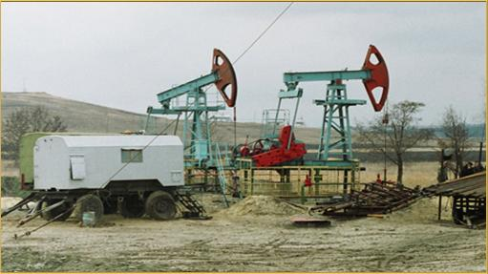
На территории Ульяновской области открыто 52 месторождения нефти: 13 месторождений приурочены к Жигулевско-Пугачевскому своду (так называемые месторождения южной группы) и 38 месторождений – к Мелекесской впадине (месторождения северной группы). 1 месторождение открыто на юго-восточном склоне Токмовского свода. Суммарные извлекаемые запасы нефти составляют: категории А+В+С₁ 45 168тыс. т и категории С₂ – 41,086 млн. т.
37 месторождений разрабатываются, 2 месторождения подготовлены к промышленному освоению, 3 разведываемых месторождения и 10 месторождений в консервации.
В 2013 году прирост извлекаемых запасов нефти составил по кат. С₁ - 255 тыс. т, по кат. С₂ - 474 тыс. т.
На 01.01.2014 г. по Ульяновской области перспективные ресурсы по кат. С₃ учтены на 61 площадях, подготовленных к поисково-разведочному бурению - всего 269 896 тыс. т геологические и 70 716 тыс. т извлекаемые.
Нефтеперспективные структуры выявлены на юге области, в левобережной части области в Мелекесской впадине и в правобережной части области на Токмовском своде.
50 месторождений нефти Ульяновской области по величине извлекаемых запасов относятся к мелким (менее 15 млн. т) и два месторождения (Зимницкое и Северо-Зимницкое) – к средним (15-60 млн. т).
Добыча нефти в Ульяновской области осуществляется из месторождений, приуроченных к Жигулевско-Пугачевскому своду (южная группа) и месторождений, приуроченных к Мелекесской впадине (северная группа).
На территории Ульяновской области лицензиями на право пользования участками недр, содержащими углеводородное сырье, владеют 12 предприятий: ОАО «Ульяновскнефть», ООО «Ульяновскнефтегаз», ЗАО «СП «Нафта-Ульяновск», ОАО «Нефтеразведка», ОАО «Татнефть», ООО «Николаевканефть», ООО «ВостокИнвестНефть», ООО «ВолгаНефть», ЗАО «Самара-Нафта», ЗАО «Челенджер», ООО «Новоспасскнефть», ЗАО «Восток».
Добычу нефти осуществляют 3 организации: ОАО «Ульяновскнефть», ООО «Ульяновскнефтегаз», ОАО «Нефтеразведка».
В 2013 году в Ульяновской области добыто 724 тыс. т нефти, накопленная добыча составляет 10358 тыс.т.

Кварцевые пески
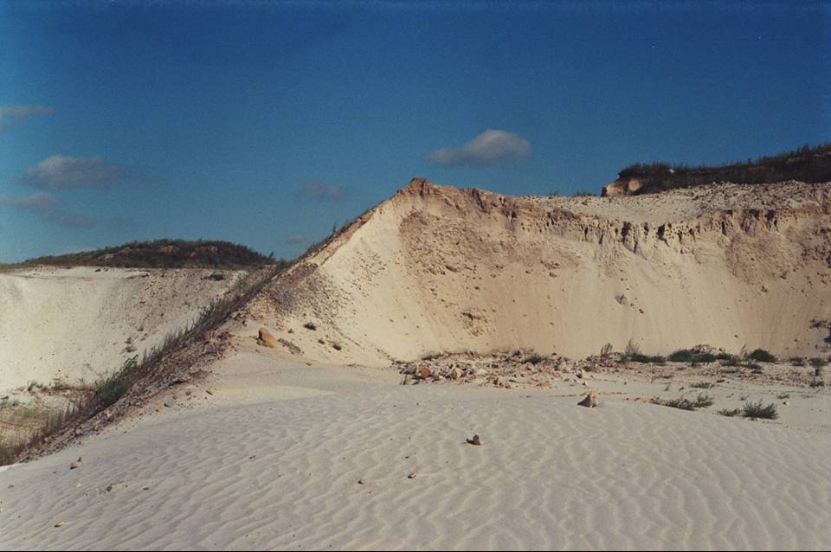
Для Правобережной части Ульяновской области характерно широкое развитие мощных толщ хорошо отсортированных кварцевых песков. Выделяются две зоны песчаных образований Правобережья, прослеживаемых с севера на юг («сосновская» фация палеогена):
- северо-западная - район с.с. Юлово, Глотовка, на г. Кузнецк (Пензенской области) шириной 50-60 км, мощностью до 30 м и более;
- восточная - район с.с. Красный Гуляй, Артюшкино, Молвино, Тереньга, шириной 30-50 км, мощностью до 50-80 м (Сенгилеевский и Тереньгульский районы).
«Восточная зона» наиболее изучена, в ее пределах выявлены месторождения кварцевых песков как стекольных, так и формовочных. К этой зоне приурочены месторождения кварцевых песков, являющимися крупнейшими в России сырьевыми базами: Ташлинское (стекольное сырье) и Лукьяновское (формовочное и стекольное сырье). Всего разведанных запасов стекольного и формовочного сырья на территории Ульяновской области около 276,7 млн. тонн, оценённых – 117,3 млн. тонн, из них в распределённом фонде – 274,7 млн. тонн разведанных запасов и 63,8 млн. тонн оценённых. В нераспределённом фонде числится 3,2 млн. тонн промышленных и 53,5 млн. тонн оценённых запасов кварцевых песков.
Крупнейшим региональным добывающим предприятием кварцевых песков является ОАО «Кварц» с проектной годовой добычей сырья 900-1000 тыс. тонн, разрабатывающее Ташлинское месторождение стекольных песков. Участок Восточный Ташлинского месторождения разрабатывается ООО «Торговый Дом «Кварц».
Лукьяновское месторождение формовочных и стекольных песков разрабатывает ООО «Лукьяновский ГОК».
Количество действующих лицензий на геологическое изучение, разведку и добычу кварцевых стекольных и формовочных песков на 01.01.2014 – 5.
В 2013 году добыто 1435,3 тыс. тонн стекольных песков.

Цементное сырье
Объёмы карбонатных пород (мел), глин и гидравлических добавок (опоки, диатомиты) для производства цемента в Ульяновской области практически неограниченны. Разведано пять наиболее крупных месторождений мела для производства цемента с суммарными запасами 380 млн. тонн. Месторождение цементного сырья «Солдатская Ташла» является одним из крупнейших месторождений мела в мире с промышленными запасами в 273 млн. тонн и оценёнными запасами в количестве 475 млн. тонн. Месторождение находится в нераспределённом фонде.
Государственным балансом учтено 11 месторождений цементного сырья с разведанными запасами карбонатных пород 373,1 млн. тонн, из них 23,1 млн. тонн в распределенном фонде; глин – 55,1 млн. тонн, из них 38,5 млн. тонн в распределенном фонде; гидравлических добавок – 75,8 млн. тонн, из них – 18,9 млн. тонн в распределенном фонде
На территории области производством цемента занимается одно предприятие: ООО «Ульяновское карьероуправление» ЗАО «Ульяновск-цемент».
Количество действующих лицензий на разведку и добычу цементного сырья на 01.01.2014 – 9.

В 2013 году добыто цементного сырья: мела – 2 589,2 тыс. тонн, глины598,2 тыс. тонн, гидравлических добавок (опока) – 99,9 тыс. тонн.

Цеолитсодержащие породы
Цеолитсодержащие породы (ЦСП) Поволжского региона – новый вид цеолитового сырья осадочного происхождения, не имеющий аналогов среди традиционных собственно цеолитовых пород азиатской части России вулканогенного и вулканогенно-осадочного происхождения с содержанием цеолитов более 40%. По содержанию основного компонента – клиноптилолита (10-15 % до 30 %), они уступают сырью известных месторождений, но могут также представлять практическую ценность, если в составе прочих минеральных компонентов они содержат монтмориллонит, кальцит, опал-кристобалит.
В 1993-1997 годах в области выявлено Юшанское месторождение ЦСП с запасами по категориям А, В и С₁ в количестве 308 тыс. т. Месторождение поставлено на баланс запасов Ульяновской области.

Общераспространённые полезные ископаемые
Согласно Федеральному Закону «О недрах» распоряжение участками недр местного значения, содержащими месторождения общераспространенных полезных ископаемых, относится к компетенции Ульяновской области.
Перечень общераспространённых полезных ископаемых Ульяновской области утверждён совместным распоряжением Министерства природных ресурсов России и администрации Ульяновской области № 28-р/404-р от 15.04.2005 г.
Характерное для области широкое развитие глинистых, карбонатных, кремнистых и песчаных пород (глины, мел, мергели, опоки, диатомиты, пески) позволяет здесь эксплуатировать месторождения или иметь предпосылки для выявления месторождений общераспространенных полезных ископаемых:
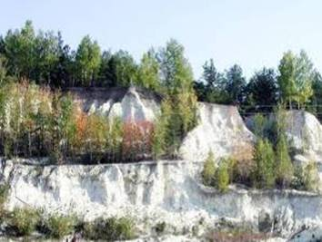
- кирпично-черепичного, керамзитового и аглопоритового сырья;
- строительных песков и строительного камня;
- кремнистых пород;
- карбонатных пород.
Всего в Ульяновской области на балансе находится 98 месторождений общераспространённых полезных ископаемых. На территории Ульяновской области на 01.01.2014 ведёт геологическое изучение участков недр и добычу общераспространённых полезных ископаемых 41 недропользователь.
Количество действующих лицензий на геологическое изучение, разведку и добычу общераспространённых полезных ископаемых на 01.01.2014 – 61.
Распределённый фонд недр составляет 45 % от общего количества месторождений, состоящих на балансе.
Минерально-производственный комплекс общераспространённых полезных ископаемых Ульяновской области позволяет обеспечить как современные, так и прогнозируемые на перспективу объёмы спроса внутренних потребителей минерального сырья и получаемой из него продукции. Ульяновская область вполне удовлетворительно обеспечена разведанными запасами строительных и силикатных песков, кирпичных глин и суглинков, керамзитового сырья, мела для получения извести и побелочного материала.
Кремнистые породы
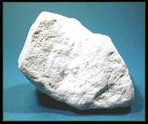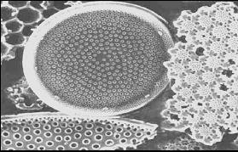Для Ульяновской области характерно развитие двух разновидностей кремнистых пород – диатомитов и опок. По запасам диатомитов Ульяновская область занимает одно из ведущих мест в России – 23 % общероссийских ресурсов. Разведанные промышленные запасы (кат. А+В+С₁) – 69 033 тыс. м³.
Упорядоченная микро- и нанопористая структура
Кремнистое сырье разведанных месторождений может использоваться как теплоизоляционное сырье для производства порошков, мастик, строительного диатомитового кирпича, фильтровальных порошков и адсорбентов, термолита, пористых заполнителей, а также в цементной промышленности. Обогащение кремнистых пород может значительно расширить сферу их применения - можно получать высококачественные обогащенные диато-миты, а из исходного сырья опок возможно получение продукта с более высокими адсорбционными способностями.
Из кремнистого сырья, имеющегося на территории Ульяновской области, местной промышленностью используются только диатомиты. Получаемая из них продукция – теплоизоляционный кирпич марок «200-250» и фильтровальные порошки – реализуются потребителям области и внешним потребителям.
Рациональное применение эффективных строительных материалов позволяет соблюдать действующие нормы строительной теплотехники. Одним из видов таких материалов является кирпич диатомитовый - Забалуйское, Инзенское, Решеткинское месторождения, находящиеся в распоряжении ООО «Инзенский завод фильтровальных материалов», ООО «Горнодобывающая Компания», ООО «Скамол Рус», ЗАО «Строительная Корпорация». В 2013 году недропользователями добыто 60,1 тыс. м³ диатомита. Количество действующих лицензий на геологическое изучение, разведку и добычу диатомитов на 01.01.2014 – 10.

Карбонатные породы

Агропромышленный комплекс области обеспечен запасами мела (из них 76 294 тыс. тонн разведанных запасов), которые на настоящий момент не востребованы.
В области основная масса добываемого мела идет на производство цемента, извести и известковой муки.
Из мела в области вырабатывается известь, мел сыромолотый и сухомолотый, известняковая мука для известкования кислых почв и подкормки животных и птиц. Основная масса добываемого мела идет на производство цемента. Самые крупные месторождения мела разведаны как сырьевые базы цементного производства.
На настоящий момент эксплуатируются три месторождения мела. Мел Широковского месторождения используется для получения извести и для производства силикатного кирпича ЗАО «Силикатчик». ООО Меловой завод «Шиловский» эксплуатирует Шиловское месторождение мела и производит из этого сырья мел дисперсный, а ООО «Силикат» эксплуатирует Новоспасское месторождение для производства извести и силикатного кирпича. Данными недропользователями в 2013 году добыто 174,9 тыс. тонн мела. Количество действующих лицензий на геологическое изучение, разведку и добычу мела на 01.01.2014 – 6.
Всего на балансе находятся 12 неразрабатываемых месторождений мела. Разведанные промышленные запасы мела этих месторождений составляют 22412 тыс. тонн, из них 6 разведаны как сырье для производства извести.

Сырьё для грубой керамики, керамзита и аглопорита

На территории Ульяновской области разведано 47 месторождений глинистого сырья для производства кирпича, пористых заполнителей (керамзит, аглопорит) и цементного сырья. Суммарные запасы более 95 млн. м³, обеспеченность высокая. В настоящий момент находятся в разработке или подготавливаются к освоению 6 месторождений кирпичных глин и 1 месторождение керамзитового сырья. Русско-Мелекесское месторождение имеет значительные запасы – около 5 млн. м³, сырье его пригодно для производства аглопорита марки «700», однако потенциал его не используется.
В нераспределенном фонде находятся 17 месторождений. Перспективные участки на данный вид сырья расположены в Сенгилеевском (Кротковское месторождение суглинков - 4070 тыс. м³), Цильнинском (Марьевское месторождение суглинков – 7674 тыс. м³) районах. Марьевское месторождение является комплексным, отмечается возможность получения как строительного, так и лицевого кирпича. Все перечисленные месторождения находятся в непосредственной близости от авто- и железных дорог, населенных пунктов.
Количество действующих лицензий на геологическое изучение, разведку и добычу кирпичного сырья на 01.01.2014 – 7.
В 2013 году добыча объёмом 32,3 тыс. м³ произведена Вешкаймском месторождении суглинков – ООО «Вешкаймский кирпичный завод» и на Кротовском месторождении глин – ООО «Компания С+».

Строительный песок

Балансом запасов в области учтено 4 неразрабатываемых месторождения строительных песков с общими запасами 17244 тыс. м³. В распределённом фонде находится 16 месторождений и проявлений строительных песков с разведанными запасами 50867,8 тыс. м³ и оцененными запасами 43370,6 тыс. м³. Промышленными пpедпpиятиями pазpабатываются 9 месторождений песков.
Большинство горнодобывающих пpедпpиятий запасами строительных песков обеспечены на ближайшие 10-20 лет.
Наиболее перспективным является месторождение Шарловское (Вешкаймский район) – песок для силикатного кирпича М-150-200, с запасами 10 577 тыс. м³.
В 2013 году добыто 981,8 тыс. м³ строительного песка. Количество действующих лицензий на геологическое изучение, разведку и добычу строительных песков на 01.01.2014 – 23.

Строительный камень

Месторождения строительного камня области являются месторождениями песчаника, который представлен двумя разностями: песчаник кварцевый сливной и полусливной, и песчаник опоковидный. Из песчаника кварцевого возможно получение щебня марок «400-800», из опоковидного производится щебень марок «200-400». Месторождения высокомарочного кварцевого песчаника типа Кучуровского в области практически выработаны, основная масса запасов строительного камня сосредоточена на месторождениях, где полезная толща представлена чередованием прослоев песчаника различной крепости с промежуточными прослоями, «пустой» породой - песок, диатомит. Большая часть мелких месторождений относится к этому типу. Наиболее перспективными, с менее сложными горнотехническими условиями разработки являются месторождения строительного камня переотложенного типа, где полезная толща представлена песчано-гравийно-галечно-валунной смесью. Песчаный заполнитель включает в себя обломки песчаника различной крупности, причем песчаник здесь представлен в основном своей кварцевой разновидностью, что позволяет получать из смеси таких месторождений щебень марок «300-600», в основной своей массе марки «400». Такой тип месторождений выявлен в южных районах области (Адоевщина - Радищевский район, Бахтеевское – Старокулаткинский район), а наиболее крупное - в Ульяновском районе - месторождение Большие Ключищи.
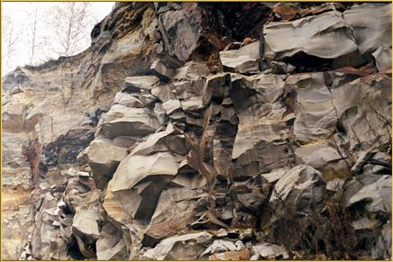
Балансом запасов по состоянию на 01.01.2014 в области учтено 12 месторождений песчаников и 1 техногенное месторождение (негабариты песчаника) с суммарными остаточными запасами по кат. А+В+С₁ – 31564,7 тыс.м³. По 3 распределенным месторождениям остаточные запасы составляют по кат. А+В+С₁ 1152,3 тыс. м³.
В 2013 году добыча строительного камня составила 56,9 тыс. м³ на Дубенском и Кучуровском месторождениях.
Балансом запасов по состоянию на 01.01.2014 в области учтено
9 месторождений песчано-гравийной смеси и 2 техногенных месторождения (отсев дробления песчаника) с суммарными остаточными запасами по кат. В+С₁ – 12234,9 тыс. куб. м и С₂ – 3359,3 тыс. куб. м. По разрабатываемым месторождениям остаточные запасы составляют по кат. В+С₁ – 6083,8 тыс. куб.м.
Добыча песчано-гравийной смеси с потерями за 2013 год составила 13,4 тыс. куб. м на Кучуровском месторождении ПГС.
Количество действующих лицензий на разведку и добычу строительного камня на 01.01.2014 – 4.

Подземные воды
Подземные воды на территории Ульяновской области являются одним из основных источников водоснабжения населенных пунктов и хозяйственных объектов. Практически все население области использует подземные воды в питьевых целях. Территория области обладает также ресурсами минеральных вод, пригодных для профилактического лечения в санаториях и оздоровительных профилакториях местного значения.

Пресные подземные воды
Территория области расположена в пределах двух артезианских бассейнов подземных вод II порядка: Волго-Сурского и Приволжско-Хоперского. Основные запасы подземных вод сосредоточены в пределах Волго-Сурского бассейна и приурочены к нижеследующим гидрогеологическим подразделениям: верхнеплиоценово – среднечетвертичному аллювиальному комплексу, миоценово - среднечетвертичному аллювиальному комплексу, сызранскому терригенному комплексу и турон - маастрихтскому терригенно - карбонатному комплексу. По условиям формирования подземных вод и распространению основных эксплуатационных гидрогеологических подразделений территория Ульяновской области разделена: на левобережную часть – низменное Заволжье и правобережную – Приволжскую возвышенность.
В Заволжье для хозяйственно-питьевого водоснабжения населенных пунктов используется верхнеплиоценово - среднечетвертичный водоносный комплекс. Подземные воды питьевого качества содержатся в основании аллювиальной толщи, сложенной песками с прослоями суглинков, и являются незащищенными от поверхностного загрязнения. Остальные водоносные комплексы эксплуатируются в правобережной части области.
В правобережной части области основные запасы подземных вод сосредоточены в трещиноватых мелах, мергелях, опоках, диатомитах, песках, тяготеющих к границе меловой и палеогеновой системы, и являются условно защищенными от поверхностного загрязнения. В незначительных объемах для водоснабжения населения используются водоносные горизонты позднеюрского и позднекаменноугольного возраста.
Минеральные воды содержатся в юрских, пермских и каменноугольных отложениях, сложенных в основном глинистыми, горючими сланцами, доломитами и известняками, залегающими на глубинах 350 - 1000 м. Распределение прогнозных эксплуатационных ресурсов подземных вод на территории области также неравномерное, как и по артезианским бассейнам. Обеспечение Заволжья ресурсами подземных вод составляет 1,06 млн. м³/сут, а правобережной части области – 0,96 млн. м³/сут.
В Заволжье основные эксплутационные ресурсы питьевых подземных вод (1,05 млн. м³/сут) сосредоточены в водоносном верхнеплиоценово-среднечетвертичном аллювиальном комплексе. В правобережной части области они содержатся преимущественно в водоносном турон-маастрихтском карбонатно-терригенном комплекс (0,6 млн. м³/сут) и в сызранском терригенном комплексе (0,3 млн. м³/сут).
Эксплуатация подземных вод ведется водозаборными сооружениями различного типа, работающими на утвержденных и неутвержденных запасах. Централизованное водоснабжение крупных населенных пунктов осуществляется в основном групповыми водозаборами. Для водоснабжения небольших населенных пунктов и отдельных хозяйств используются одиночные скважины, колодцы и каптированные родники.
Прогнозные ресурсы питьевых и технических подземных вод по территории Ульяновской области составляют 2018,64 тыс. м3/сут, в том числе: 2002,4 тыс. м3/сут имеют минерализацию до 1,0 г/дм3 и 16,23 тыс. м3/сут - 1,0-1,5 г/дм3. Большая часть прогнозных ресурсов подземных вод (1901,52 тыс. м3/сут) приурочена к Волго-Сурскому артезианскому бассейну, а на долю Приволжско-Хоперского приходится 117,1 тыс.м3/сут. Модуль прогнозных ресурсов подземных вод в среднем по области составляет 0,67 л/с*км2.
Степень разведанности прогнозных ресурсов подземных вод (отношение разведанных запасов к прогнозным ресурсам) равна в среднем 30,3% (рис. 1.2.1), а обеспеченность населения области ресурсами подземных вод питьевого качества на 1 человека составляет 1,6 м3/сут.
Для питьевого водоснабжения области использовались также поверхностные воды в объеме 48,2 тыс. м³/сут., в том числе для территории, подчиненной г. Ульяновску – 32,5 тыс. м³/сут. Доля использования подземных вод для питьевого и хозяйственно-бытового водоснабжения территории, подчиненной г. Ульяновску составляет 75%
Гидродинамическое состояние подземных вод на территории Ульяновской области за отчетный период практически не изменилось и характеризуется как стабильное, на уровне среднемноголетних показателей. На территории области не отмечается участков подземных вод с интенсивной добычей и извлечением подземных вод, которые привели бы к истощению или понижению уровней основных водоносных комплексов, использующихся для водоснабжения населенных пунктов. Так же отсутствуют участки интенсивного подъема уровней подземных вод.
Гидродинамический режим подземных вод за отчетный год имеет нижеследующие основные характеристики:
- весенний максимальный уровень грунтовых вод отмечался в период с конца апреля по июнь, минимальный уровень – с января по март месяц;
- общая амплитуда колебания уровня грунтовых вод составила 0,96-2,59 м;
- понижение среднегодового уровня подземных вод отмечалось только по сызранскому терригенному комплексу и составило 0,19-0,28 м;
- повышение среднегодовых уровней ПВ по водоносным комплексам составило 0,0-0,58 м.
Степень техногенной нагрузки на подземные воды за отчетный год не изменилась. Качество, запасы, водоотбор и потребление подземных вод, использующихся для централизованного хозяйственно-питьевого водоснабжения населения Ульяновской области, за отчетный период практически не изменились, общая интенсивность техногенной нагрузки на их состояние оценивается как умеренная. Гидрохимическое состояние подземных вод на территории Ульяновской области за отчетный период практически не изменилось и характеризуется в основном на уровне прошлого года. В 2012 году было подтверждено загрязнение подземных вод на участке УППН «Южная» ОАО «Ульяновскнефть» в Новоспасском районе.
Всего на территории области по состоянию на 01.01.2013 отмечается 246 участков загрязнения подземных вод, в том числе: 70 участков загрязнения подземных вод, не связанных с источниками питьевого водоснабжения и 176 водозаборов подземных вод. Из 176 загрязненных водозаборов подземных вод 156 используются для питьевого и хозяйственно-питьевого водоснабжения населения и 20 только для производственно-технического водоснабжения.
Объектами государственного мониторинга являются нижеследующие основные водоносные комплексы: верхнеплиоценово-среднечетвертичный аллювиальный, миоценово-среднечетвертичный аллювиальный и сызранский терригенный комплексы. В качестве объекта для построения ГГД - поля на федеральном уровне, служит наблюдательная скважина, оборудованная на аптский терригенный комплекс.
Государственная опорная наблюдательная сеть на территории области состоит из 6 скважин, характеристика которых приведена в нижеследующей.

Таблица 60
Характеристика наблюдательной сети (ГОНС) на территории Ульяновской области
Номер по порядку | Номер по  реестру | Местоположение | Гидрогеологическая структура II порядка | Наименование гидрогеологического подразделения | Геологический индекс |  | Характер режима | Глубина скважины, м | Статический уровень при бурении, м
1 | 2 | 3 | 4 | 5 | 6 |  | 7 | 8 | 9
1 | 73227059 | Новомалыклинский район, с. Новая Малыкла | Волго-Сурский | Верхнеплиоценово-среднечетвертичный аллювиальный комплекс | N₂³-aQ₁₁ | ест. |  | 23,75 | 4,74
2 | 73242002 | Старомайнский район, в 1.5 км СВ,с. Волостниковка | Волго-Сурский | То же | N₂³-aQ₁₁ | нар. |  | 10,62 | 3,7
3 | 73252047 | Ульяновский район, п. Тимирязевский | Волго-Сурский | Миоценово-среднечетвертичный комплекс | N₁-aQ₁₁ | ест. |  | 38,8 | 9,89
4 | 73204051 | Барышский район . Малая Хомутерь | Волго-Сурский | Сызранский терригенный комплекс | P₁sz | ест. |  | 37,7 | 2,16
5 | 73204053 | Барышский район, с. Малая Хомутерь | Волго-Сурский | То же | P₁sz | ест. |  | 12,75 | 2,16
6 | 73236037 | Сенгилеевский район, г. Сенгилей | Волго-Сурский | Аптский терригенный комплекс | К₁а | нар. |  | 13,82 | 4,5

Периодичность наблюдений, в соответствии с методическими рекомендациями «Организация и производство наблюдений за режимом уровня, напора и дебита подземных вод. ВСЕГИНГЕО, 1983, 1991 гг.», составляет от 3 до 10 раз в месяц в течение всего года. В связи с тем, что период производства наблюдений по скважинам составляет 25-36 лет и, основные закономерности режима могут считаться достаточно изученными, частота замеров уровней составляет в среднем 5 раз в месяц, а измерение глубин скважин - 1 раз в месяц.
Государственный мониторинг подземных вод выполняется в соответствии с проектной методикой работ, а также методическими рекомендациями ВСЕГИНГЕО 1983, 1991гг. «Организация и производство наблюдений за режимом уровня, напора и дебита подземных вод».

Минеральные подземные воды
На территории Ульяновской области разведано 6 месторождений (участков) минеральных подземных вод с общими запасами 0,7465 тыс. м³/сут, в том числе по категориям: А – 0,406 тыс. м³/сут.; В – 0,2275 тыс. м³/сут.; С₁ – 0,113 тыс. м³/сут. Прироста запасов в учетном году не зарегистрировано. В эксплуатации находится 4 месторождения (участка) минеральных подземных вод (Ундоровское, Репьевское, Минеральное, Белый Яр), добыча по которым за отчетный период составила 0,1174 тыс. м³/сут. Добытые минеральные подземные воды используются: для бальнеологических целей (санатории ОАО «Ульяновсккурорт», ОАО «Симбирские курорты») и розлива (ПО Ундоровский завод минеральной воды «Волжанка»).

1.5. Радиационная обстановка

В 2013 году радиационная обстановка на территории Ульяновской области была в целом удовлетворительная.
В целях реализации Федерального закона «О радиационной безопасности населения», Постановления Правительства Российской Федерации от 28 января 1997 года № 93 «О порядке разработки радиационно-гигиенических паспортов организаций и территорий» и в целях оценки вредного воздействия радиационного фактора на население региона, в 2013 году была проведена очередная радиационно-гигиеническая паспортизация организаций, учреждений, работающих с источниками ионизирующего излучения и территорий Ульяновской области, результаты которой будут готовы в полном объеме к 01.06.14г.
Оценка радиационной безопасности проводилась на основе анализа ее основных показателей, к которым относятся:
-индивидуальные и коллективные эффективные дозы облучения персонала и населения от всех источников ионизирующего излучения;
-количество лиц из населения и персонала, годовые эффективные или эквивалентные дозы которых превышают установленные дозовые пределы;
- уровни радиоактивного загрязнения окружающей среды;
- число радиационно-обусловленных заболеваний;
-число радиационных аварий и их последствий;
-вероятность радиационных аварий и готовность к ликвидации возможных последствий.
Значение среднегодовой эффективной дозы на одного жителя Ульяновской области за 2012 гг. 2,55 (мЗв/год), 2011г. 2,511 (мЗв/год),

Таблица 61
Структура годовой эффективной коллективной дозы облучения населения Ульяновской области (чел.-Зв)

Виды облучения населения территории | Коллективная доза  чел.-Зв /год, % |  | Средняя на жителя, мЗв/чел.
а) деятельности предприятий, использующихИИИ, в том числе: | 0.41 | 0.01 | 0.000
персонала | 0.39 | 0.01 | 0.000
населения, проживающего в зонах наблюдения | 0.02 | 0.00
б) техногенно измененного радиационного фона, в том числе: | 6.41 | 0.20 | 0.005
за счет глобальных выпадений | 6.41 | 0.20 | 0.005
за счет радиационных аварий прошлых лет
в) природных источников, в том числе: | 2575.54 | 78.80 | 2.009
от радона | 990.99 | 30.32 | 0.773
от внешнего гамма-излучения | 699.97 | 21.42 | 0.546
от космического излучения | 512.80 | 15.69 | 0.400
от пищи и питьевой воды | 153.84 | 4.71 | 0.120
от содержащегося в организме К-40 | 217.94 | 6.67 | 0.170
г) медицинских исследований | 686.05 | 20.99 | 0.535
д) радиационных аварий и происшествий в отчетном году
ВСЕГО: | 3268.41 |  | 2.550

Общее число организаций, использующих техногенные источники ионизирующего излучения, на территории Ульяновской области в 2013 году составило – 149.
На территории Ульяновской области в г. Димитровград расположен ОАО «ГНЦ НИИАР» относящийся к категории первой категории потенциальной радиационной опасности. Показатели радиационной обстановки в районе расположения ОАО «ГНЦ НИИАР» не превышают значений радиационного контроля для аналогичных радиационно-опасных объектов, размещенных на территории Верхневолжского региона ФГУП РФЯЦ ВНИИЭФ (г. Саров, Нижегородской области); ОАО ОКБ машиностроения им.И.И. Африкантова (г. Нижний Новгород); ФГУП "РосРАО" (Нижегородская область).
Число персонала в т.ч. группы А и Б во всех организация Ульяновской области, использующих техногенные источники ионизирующего излучения, составляет – 695 человека.
Охват радиационно-гигиенической паспортизации организаций работающих с ИИИ и находящихся под надзором Роспотребнадзора составляет 92%.
40 населенных пунктов Ульяновской области в числе других регионов РФ с 1993 года были включены в число территорий, имеющих льготный социально-экономический статус проживания, но с выходом постановления Правительства РФ от 18.12.1997 г. № 1582 "Об утверждении перечня населенных пунктов, находящихся в границах зон радиоактивного загрязнения вследствие катастрофы на Чернобыльской АЭС" их количество было сокращено до шести. В настоящее время в этих населенных пунктах проживает 2680 человек. В 2013 году была продолжена работа по дозиметрическому обследованию данных территорий, проведено исследование 24 проб пищевых продуктов и питьевой воды.
В настоящее время загрязненным участком на территории г. Ульяновска остается территория Соловьева оврага (левый склон, часть территории мехколонны № 32 и участок, прилегающий к северо-восточному углу мехколонны № 32). Уровень мощности эквивалентной дозы составляет от 0,5 до 6 мкЗв/час.
В г. Димитровграде в настоящее время в рамках Федеральной целевой программы "Обеспечение ядерной и радиационной безопасности на период до 2015г." ОАО «ГНЦ НИИАР» выполняет работы реконструкции и реабилитации промышленно-ливневой канализации промышленной площадки №1. В 2010 году подготовлен и направлен в ФГУ "Главгосэкспертиза России" проект реабилитации промышленно-ливневой канализации после получения положительного заключения Государственной экспертизы на проект планируется приступить к выполнению практических работ. В 2013 году дезактивационные мероприятия не проводились.
Управлением Роспотребнадзора по Ульяновской области для оздоровления данной категории населения Правительству Ульяновской области, Министерству здравоохранения Ульяновской области рекомендовано:
- обеспечить ежегодный углублённый медицинский осмотр по ранней диагностике заболеваний - органов мишеней (щитовидной железы, молочных желёз,, половых органов и др.) населения проживающих в населённых пунктах (д. Пески, п. Ивановский, с. Белый Ключ, с. Оськино, разъезд Дубенки, с. Юлово), находящихся в границах зон радиоактивного загрязнения вследствие катастрофы на Чернобыльской АЭС;
- провести анализ онкологической заболеваемости населения Инзенского, Вешкаймского, Карсунского районов по сравнению с областными показателями;
- по результатам выявленной патологии принять меры по улучшению медицинского обеспечения данной категории населения;
- продолжить мероприятия по оснащению ЦРБ Инзенского, Вешкаймского, Карсунского районов современными малодозовыми цифровыми рентгенодиагностическими аппаратами, усиливающими экранами, современными средствами индивидуальной защиты для снижения доз облучения населения от медицинских рентгенодиагностических процедур.
В настоящее время загрязненным участком на территории г. Ульяновска остается территория Соловьева оврага (левый склон, часть территории мехколонны №32 и участок, прилегающий к северо-восточному углу мехколонны №32). Уровень мощности эквивалентной дозы составляет от 0,5 до 6 мкЗв/час .
В г. Димитровграде в настоящее время в рамках Федеральной целевой программы «Обеспечение ядерной и радиационной безопасности на период до 2015г.» ОАО «ГНЦ НИИАР» выполняет работы реконструкции и реабилитации промышленно-ливневой канализации промышленной площадки №1. В 2010 году подготовлен и направлен в ФГУ «Главгосэкспертиза России» проект реабилитации промышленно-ливневой канализации после получения положительного заключения Государственной экспертизы на проект планируется приступить к выполнению практических работ. В 2013 году дезактивационные мероприятия не проводились.
По данным, полученным согласно соглашения о межведомственном взаимодействии с Ульяновским областным центром по гидрометеорологии и мониторингу окружающей среды- филиала ФГБУ «Приволжское УГМС» в 2012г. проведено радиационное обследование 30 км зоны вокруг НИИАРа. Обследовано 7 населённых пунктов: Чердаклинский район-с. Озерки, с. Суходол, с. Старое Матюшкино; Мелекесский район – с. Александровка, с. Филипповка, с. Лесная Васильевка; Новомалыклинский район- р.п. Новая Малыкла. Отобрано 35 проб почвы, проведено 253 замера мощности экспозиционной дозы (МЭД) гамма – фона. МЭД составила от 8-14 мкР/час (на уровне 1 м), от 9-15мкР/час (на высоте 3-4 см), что на уровне естественного радиационного фона. Превышений не наблюдалось. Гамма-спектрометрический анализ проб почвы также показал, что содержание радионуклида-цезия-137 в пределах фоновых показателей и составляет от 0,012 до 0,141 Ки/км².
Анализ данных исследований воды хозяйственно-питьевого водоснабжения показывает, что превышение уровней вмешательства по содержанию техногенных радионуклидов, превышение контрольных уровней суммарной альфа - и бета-активности в исследованных пробах не зарегистрировано.
Доля проб пищевых продуктов, не отвечающих гигиеническим нормативам по содержанию радиоактивных веществ не выявлена.
Групп населения с эффективной дозой за счет природных источников выше 5 мЗв/год на территории Ульяновской области не выявлены.
Доля числа измерений гама-фона в помещениях, эксплуатируемых и строящихся жилых и общественных зданий не соответствующих нормативным документам не выявлено.
Доля числа измерений ЭРОА радона в помещениях, эксплуатируемых и строящихся жилых и общественных зданий не соответствующих нормативным документам не выявлено.
Все исследованные пробы относятся к первому классу, который по радиационно-гигиеническим показателям допускается к использованию в жилищном строительстве без ограничений.
Организаций на территории Ульяновской области, в которых по характеру их деятельности потенциально возможно повышенное облучение работников природными источниками отсутствуют.
Вклад в суммарную дозу облучения населения, обусловленный применением источников ионизирующего излучения в медицинских целях, является всегда значительным. По итогам проведенной радиационно-гигиенической паспортизации в 2013 году, медицинское облучение населения области занимает второе место после естественных источников.
С целью снижения доз медицинского облучения населения области необходимо:
- ускорить переоснащение медучреждений региона современными цифровыми рентгенодиагностическими аппаратами, выделяя приоритетные лечебно-профилактические учреждения, прежде всего обслуживающие детей и подростков (УОКБ, ОДКБ, ЦГКБ, др.);
- решить вопросы организации контроля индивидуальных эффективных доз облучения пациентов при проведении рентгенорадиологических исследований, их учета и анализа, а также разработки мероприятий по их снижению;
-организовать семинары по радиационной безопасности для врачей рентгенологов;
-создавать и внедрять стандарты медицинского обслуживания с учетом требований радиационной безопасности;
-обеспечить квалифицированными специалистами по лучевой диагностике лечебно-профилактические учреждения области.
Доля рабочих мест не соответствующих санитарным нормам по ионизирующим излучениям не выявлена. Численность персонала работающих с ИИИ по Ульяновской области в организациях поднадзорных Роспотребнадзору за 2013 год – 695 человек. Охват индивидуальным дозиметрическим контролем персонала групп А и Б – 93%. Число превышений годовой эффективной дозы персонала групп А и Б не обнаружено. Количество радиационных инцидентов и аварий на территории Ульяновской области за 2009-2013 годы не выявлено.
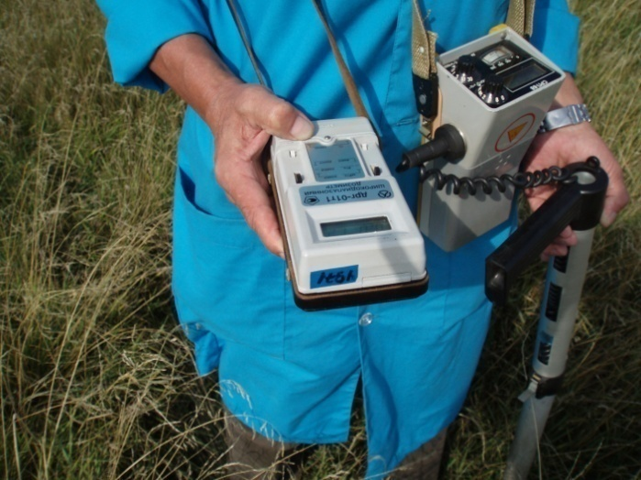
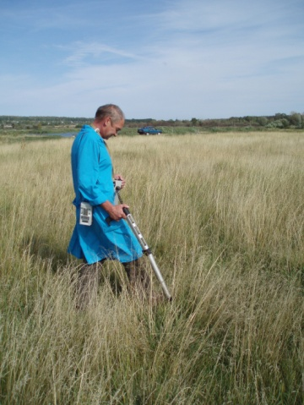

Мониторинг радиационной обстановки
Обобщённая за год информация о радиационной обстановке по Ульяновской области в 2013 году.
В 2013 году проведено радиационное обследование 30 км зоны вокруг НИИАРа. Обследовано 7 населённых пунктов: Чердаклинский район – с. Озерки, с. Суходол, с. Старое Матюшкино; Мелекесский район – с. Александровка, с. Филипповка, с. Лесная Васильевка; Новомалыклинский район – р. п. Новая Малыкла, отобрано 35 проб почвы, проведено 253 замера мощности экспозиционной дозы (МЭД) гамма-фона. МЭД составило от 8 до 14 мкР/час (на уровне – 1м), от 9 – 14 мкР/час (на высоте 3-4 см), что на уровне естественного радиационного фона. Превышений не наблюдалось.
Гамма-спектрометрический анализ проб почвы также показал, что содержание радионуклида цезия-137 в пределах фоновых показателей и составляет от 0,002 до 0,080 Ки/км2.
Гамма-фон атмосферного воздуха, измеренный на метеостанциях Ульяновской области за 2013 год, в мкР/час (от – до).

г. Ульяновск |  | М е т е о с т а н ц и и
УЦГМС | АМСГ Ульяновск | Сурское | Димитровград | Троицкое  (Инза) | Сенгилей | Канадей
7-14 | 8-13 | 9-14 | 8-14 | 8-15 | 8-15 |  | 8-13
Вывод: по гамма-фону атмосферного воздуха в 2013 г. превышений не наблюдалось.
Суммарная бета-активность планшетных проб атмосферных выпадений за 2013 год в Бк/м² в сутки (от – до) АМСГ Ульяновск и на МС Димитровград.
Месяца года | Суммарная бета-активность
 | АМСГ Ульяновск | МС Димитровград
Январь – декабрь | 0,09-2,57 | 0,09-3,93
Вывод: по бета-активности атмосферных выпадений в 2013 г. превышений не наблюдалось.
Региональный информационно-аналитического центр (РИАЦ) по сбору, обработке и передаче информации в единой системе государственного учёта и контроля радиоактивных веществ и радиоактивных отходов
Функции Регионального информационно-аналитического центра (РИАЦ) по сбору, обработке и передаче информации в единой системе государственного учёта и контроля радиоактивных веществ и радиоактивных отходов, за исключением НИИАРа, в 2012 году осуществлялась осуществлась Госэконадзором Ульяновской области.
В настоящее время на территории области зарегистрировано 7 организаций регионального уровня учёта, использующих в своей деятельности 445 единиц приборов и оборудования с радионуклидами: это медицинские учреждения, промышленные предприятия, учебные заведения, предприятия, осуществляющие геофизические исследования. В прошедшем году на этих объектах нарушений с обращением радиоактивных веществ и отходов не зафиксировано, загрязнения окружающей среды радионуклидами не выявлено.
С 2013 года функции регионального информационно-аналитического центра (РИАЦ) по сбору, обработке и передаче информации в единой системе государственного учёта и контроля радиоактивных веществ и радиоактивных отходов, за исключением НИИАРа переданы Министерству сельского, лесного хозяйства и природных ресурсов Ульяновской области.

1.6. Климатические и другие особенности года
1.6.1. Климатические особенности
В первых двух декадах января 2013 года на территории Ульяновской области преобладал повышенный температурный режим и отмечались частые осадки. В боль-шинстве дней третьей декады, под влиянием малоподвижного антициклона, отмечалась холодная, без осадков погода, с большим суточным ходом температур воздуха. В целом, среднемесячная температура составила -10°,-11°, что на 2-3° выше нормы. Осадки в виде снега, мокрого снега и дождя отмечались в течение 19-27 дней. Всего за месяц в большинстве районов области осадков выпало 31-41 мм (100-150% месячной нормы), местами 21-24 мм (80-90% нормы).
В феврале, под влиянием отрога Азорского антициклона, на территории Ульяновской области преобладал повышенный температурный режим и отмечался острый дефицит осадков. В результате, среднемесячная температура воздуха (-8°,-9°) оказалась на 3-5° выше нормы. Осадки в виде снега, мокрого снега и дождя отмечались в течение 7-14. Всего за месяц в большинстве районов области сумма осадков не превысила 5-21 мм (25-70% месячной нормы).
В марте, под влиянием атлантических циклонов, на территории Ульяновской области преобладала погода с частыми резкими перепадами температур воздуха и осадками в виде снега, мокрого снега и дождя. Среднемесячная температура воздуха составила -5°,-7°, что в пределах нормы, в отдельных районах — на 1-2° ниже нормы. Осадки отмечались в течение 15-21 дней. Всего за месяц в большинстве районов области выпало 44-65 мм (170-320% месячной нормы). В Димитровграде 31 марта был отмечен сход снежного покрова, что на 7 дней раньше обычных дат.
В течение апреля сезонное повышение температуры воздуха периодически прерыва-лось кратковременными похолоданиями. Переход среднесуточных температур воздуха через 0° в сторону повышения произошел 1 апреля (в обычные сроки), через +5° — 16-17 апреля, в сроки близкие к обычным. В целом, среднемесячная температура воздуха составила +6°,+8° (на 1-2° выше нормы). Осадки в виде дождя (в первой декаде и в виде мокрого снега) отмечались в течение 7-14 дней. Месячная сумма осадков на большей части территории области составила 29-43 мм (100-180% месячной нормы), по югу области 12-17 мм (40-70% нормы). Сход снежного покрова на полях наблюдался 1-7 апреля, в сроки близкие к обычным. К 30 апреля на территории области почва оттаяла полностью.
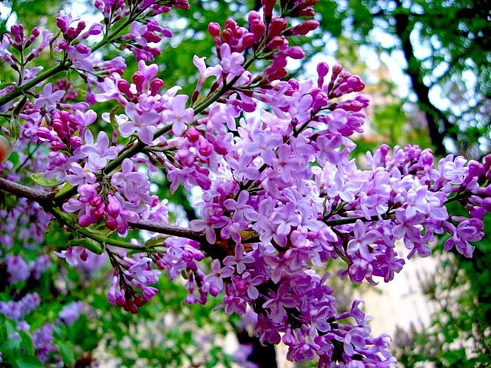
В мае на территории Ульяновской области преобладал повышенный температурный режим с локальными, в основном, кратковременными грозовыми дождями. Переход среднесуточных температур воздуха через +10° в сторону повышения произошел 1 мая (в обычные сроки), через +15° — 10-11 мая (на 13-20 дней раньше обычного). В целом, среднемесячная температура воздуха составила +16°,+17°, что на 3° выше нормы. Дожди отмечались в течение 8-14 дней. Всего за месяц в большинстве районов выпало от 23 мм до 39 мм (60-110% нормы), в отдельных районах 48-74 мм (120-160% месячной нормы). По данным метеостанции Димитровград месячная сумма осадков не превысила 13 мм (31% месячной нормы). С 28 мая в лесных массивах Заволжья установилась чрезвычайная пожарная опасность 5 класса.
В течение июня на территории Ульяновской области преобладала сухая жаркая погода. В течение 17-21 дней месяца воздух прогревался до +25°,+29°, из них 6-11 дней максимум в воздухе достигал +30°,+35°. Лишь в отдельные дни (при спаде жары) дневные температуры воздуха не превышали +21°,+24°, по западу области +19°,+20°. В целом, среднемесячная температура воздуха составила +18°,+21°, что на 1-3° выше нормы. Дожди, в основном, грозовые, отмечались в течение 5-7 дней, местами в течение 12 дней. Всего за июнь в большинстве районов выпало 15-42 мм (25-63% месячной нормы). В июне в лесных массивах Заволжья сохранялась чрезвычайная пожарная опасность 5 класса.
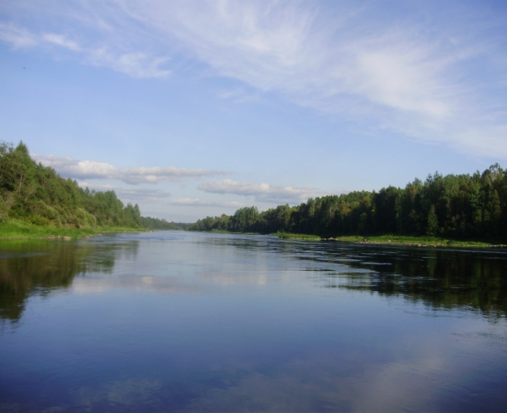
В первой декаде июля, под влиянием отрога Азорского антициклона, на территории Ульяновской области преобладала сухая, жаркая погода с дневным прогревом воздуха до +27°,+33°, 6-7 июля местами до +34°,+35°. Во второй декаде июля наблюдалась умеренно-теплая, в третьей декаде — прохладная погода, с частыми, местами сильными дождями. В результате, средняя температура месяца составила +18°,+21°, на 1° выше средних многолетних значений. Дожди отмечались в течение 9-16 дней, местами 19 дней. Всего за месяц в большинстве районов выпало от 71 до 132 мм(120-190% нормы), в отдельных районах — 47-52 мм (60-80% нормы). При прохождении контрастного атмосферного фронта, 8 и 17 июля в ряде районов области при грозах отмечались шквалы до 25м/с и крупный град.
В августе на территории области преобладала умеренно-теплая погода с дождями ливневого характера. Среднемесячная температура воздуха составила +18º,+20º, что на 1-3º выше нормы. Дожди отмечались в течение 8-14 дней. За месяц на большей части территории области выпало 68-95 мм (120-180% нормы), в отдельных районах до 124-133 мм (210-240% месячной нормы).
В сентябре влияние атлантических циклонов обусловило преобладание умеренно-теплой с частыми дождями погоды. Переход среднесуточных температур через +15º в сторону понижения произошел 7-10 сентября (на 5-7 дней позже обычного), через +10º — 25 сентября (в сроки близкие к обычным). В Инзе, Сурском 27 сентября (на 16-18 дней раньше обычных сроков) среднесуточные температуры воздуха перешли через +5º в сторону понижения. В целом, средняя температура сентября составила +11º,+13º, что в пределах нормы. Дожди отмечались в течение 15-27 дней, их месячная сумма в большинстве районов области достигала 85 мм - 170 мм (190-390% месячной нормы).
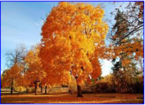
В течение октября погода характеризовалась преобладанием повышенного температурного режима, который периодически прерывался кратковременными похолоданиями. Среднесуточные температуры, в основном, превышали +5º, а в отдельные сутки достигали +8º,+12º, что выше среднемноголетних значений на 3-10º. Лишь при кратковременных похолоданиях они приближались к норме или были на 1-6º ниже ее. В результате, среднемесячная температура воздуха (+5º,+6º) оказалась на 1-2º выше нормы. Осадки (преимущественно в виде дождя, в отдельные дни в виде мокрого снега и снежной крупы) отмечались в течение 8-14, местами 16-20 дней. Всего за месяц в большинстве районов выпало 14-33 мм (40-70% месячной нормы), в отдельных районах 41-42 мм (80-100% нормы).
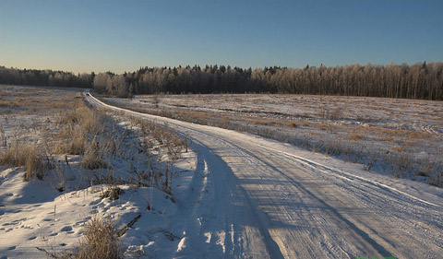
В течение первых 14 дней ноября на территории области наблюдалась аномально-теплая погода. Максимальные температуры повышались до +6º,+10º, в самые теплые дни максимум в воздухе достигал +11º,+16º. Минимальные температуры удерживались в пределах +2º,+8º, лишь в отдельные ночи они понижались до -0º,-4º. При этом, среднесуточные температуры составляли +5º,+11º (выше нормы на 6-14º). Такая аномально-теплая погода в первой половине ноября за весь ряд метеорологических наблюдений (с 1912 года) была зарегистрирована впервые. Во второй половине ноября, при сохранении повышенного температурного режима, произошло небольшое похолодание. В результате, средняя температура месяца составила +3º, что на 6º выше средних многолетних значений. Осадки в виде дождя, мокрого снега и снега отмечались в течение 13-19 дней. Всего за месяц в большинстве районов области выпало 11-19мм (30-60% нормы), местами 21-28 мм (70-90% месячной нормы). В конце месяца (28-29 ноября, в обычные сроки) снежный покров образовался лишь в отдельных районах области. Его высота к 30 ноября не превышала 2-3 см.
В декабре погода на территории области характеризовалась преобладанием повышенного температурного режима с частыми оттепелями. Максимальные температуры воздуха в течение 11-21 дней имели положительные значения (0º,+4º), в остальные дни они не превышали -1º,-7º. Минимальные температуры, в основном, составляли -1º,-7º. В самые холодные ночи, при прояснениях, морозы усиливались до -9º,-16º, в отдельных районах до -18º,-24º. В целом, среднемесячная температура воздуха составила -4º,-5º, что на 4-5º выше средних многолетних значений. Осадки в виде мокрого снега и снега с количеством 1 мм и более отмечались в течение 8-14 дней. Всего за месяц в большинстве районов области выпало 28-47 мм (100-180% нормы), в отдельных (основном южных) районах области 12-25 мм (50-90% месячной нормы). Высота снежного покрова на 31 декабря составила 6-13 см, в отдельных районах 2-4 см, что на 4-11 см меньше нормы. По данным наблюдений агрометпоста Радищево (Радищевского района), поля на ½ площади освободились от снега в следствии таяния при оттепелях. Больше снега на полях наблюдалось в Заволжье — 29-35 см (на 9 см выше нормы). Глубина промерзания почвы в конце декабря в большинстве районов находилась на отметке 8-32 см, при норме 31-56 см.

Атмосферные осадки
Определение водородного показателя рН (кислотности/щёлочности) атмосферной воды.
За 2013 год отобрано 82 пробы на определение рН, из которых
77 проб – слабокислая среда, 5 проб – слабощелочная среда
Вывод: выпавшие атмосферные осадки за 2013 год в основном имели слабокислую среду.
За отчётный период превышений предельно допустимой концентрации равной и выше 5 ПДК на стационарных постах /ПНЗ/ г. Ульяновска не зафиксировано.

1.7. Промышленные и транспортные аварии и катастрофы
Радиационная обстановка
На территории Ульяновской области находится ОАО «Государственный научный центр Научно-исследовательский институт атомных реакторов» - радиационно-опасный объект, расположенный на территории муниципального образования «город Димитровград».
В ОАО «ГНЦ НИИАР» осуществляется постоянный контроль:
источников загрязнения атмосферы, включая источники радиоактивного загрязнения;
качества воды поверхностных водоемов и почвы;
радиационной обстановки на территории пром. площадки №1, в санитарно-защитной зоне (R=5 км) и зоне наблюдения (R=30 км) ГНЦ НИИАР;
радиоактивности питьевой воды, воды поверхностных водоемов, почвы, растительности и продуктов сельскохозяйственной деятельности в зоне наблюдения ГНЦ НИИАР.
В ОАО «ГНЦ НИИАР» созданы и действуют единая система контроля радиационной безопасности, автоматизированная система контроля радиационной обстановки (АСКРО), абонентский пункт Ситуационно-кризисного центра Госкорпорации «Росатом» и отраслевой Центр сбора и анализа информации по безопасности исследовательских ядерных установок.
Инструментальные и лабораторные измерения выполняются лабораториями радиационного и химического контроля отдела защиты окружающей среды (ОЗОС). Радиационный контроль радиационно-опасных производственных участков на территории пром. площадки № 1 института проводится отделом радиационной безопасности (ОРБ).
Нормативы годовых допустимых выбросов для предприятия по отдельным радионуклидам установлены «Разрешением на выбросы радиоактивных веществ в окружающую среду», выданным Средне-Поволжским управлением Ростехнадзора.
Многолетняя статистика измерений показывает, что среднегодовая концентрация радионуклидов в атмосферном воздухе на 6 - 7 порядков меньше допустимой для населения, установленной НРБ-99/2009, что свидетельствует о незначительности радиационного воздействия на население со стороны ГНЦ НИИАР. Объемная активность радиоактивных веществ в контрольных створах поверхностных водоемов (Черемшанский залив, р. Ерыкла, р. Б.Черемшан) на 3 порядка ниже уровней вмешательства, установленных в НРБ-99/2009. Активность основных техногенных радионуклидов в других объектах окружающей среды (воздух, почва, снег, растительность) не превышает нормативных значений. Мощность дозы гамма-излучения в санитарно-защитной зоне и зоне наблюдения ГНЦ НИИАР находится на уровне фоновых значений.
В процессе научно-производственной деятельности подразделений института образуются твердые, жидкие, газообразные радиоактивные отходы (РАО). Обращение с РАО лицензировано (рег. № ВО-07-303-1841 от 05.02.2009 г.). Срок действия лицензии - до 31.12.2017 г. Работы с РАО осуществляются лицами, имеющими разрешения на работы с радиоактивными отходами.
В отчетном году в ГНЦ НИИАР проблем с хранением и утилизацией РАО не было.
В 2013 году с целью предупреждения возникновения ЧС и аварий в ОАО «ГНЦ НИИАР» проведены:
планово-предупредительные ремонты и обслуживания оборудования ядерно- и радиационно-опасных объектов, систем контроля радиационной безопасности;
мероприятия по модернизации средств физической защиты объектов;
вводные, плановые и целевые инструктажи персонала специалистами отдела охраны труда и техники безопасности, группы по делам ГО и ЧС института, специального управления ФПС № 87 МЧС России;
плановые и целевые проверки состояния безопасности объектов ГНЦ НИИАР объектовыми и отраслевыми комиссиями, комиссиями надзорных органов (Ростехнадзор, Управление государственного надзора МО РФ);
мероприятия по лицензированию основных видов деятельности и получению разрешений Ростехнадзора на право деятельности персоналом ядерно- и радиационно-опасных объектов;
плановые противоаварийные тренировки в подразделениях и тактико-специальные учения с нештатными формированиями сил ГО института;
внеплановая противопожарная тренировка на реакторе СМ-3 с привлечением сил и средств 3-го отряда ФПС ГУМЧС России по Ульяновской области и клинической больницы № 172 ФМБА России;
мероприятия по обеспечению резервным энергоснабжением реакторных установок (приобретены 6 дизель-генераторов общей мощностью 3500 кВт).
Для локализации и ликвидации возможных аварий на объектах ОАО «ГНЦ НИИАР» предусмотрено привлечение сил и средств:
специального управления № 87 Федеральной противопожарной службы МЧС России, дислокация - ГНЦ НИИАР;
войсковой части - 3706 ВВ МВД России, ГНЦ НИИАР;
нештатного АСФ «Специальная аварийная бригада ОАО «ГНЦ НИИАР» (аварии при транспортировании спец. грузов);
здравпунктов ФГБУЗ «Клиническая больница № 172 ФМБА России» на территории пром. площадок №№ 1,2 ГНЦ НИИАР;
аварийно-спасательной службы Госкорпорации «Росатом» (аварийно-технический центр), г. Нововоронеж.
Контроль уровня радиации на территории Ульяновской области ведут ежедневно 6 метеостанций Ульяновского центра по гидрометеорологии и мониторингу окружающей среды – филиал ФГБУ «Приволжское УГМС». На основании многолетних наблюдений уровни значений радиации на территориях муниципальных образований колеблются от 7 до 14 мкр/ч. Минимально допустимым фоном радиации для территории Ульяновской области является 18 мкр/ч.

Обобщённая за год информация о радиационной обстановке по Ульяновской области в 2013 году.
В 2013 году проведено радиационное обследование 30 км зоны вокруг НИИАРа. Обследовано 7 населённых пунктов: Чердаклинский район – с. Озерки, с. Суходол, с. Старое Матюшкино; Мелекесский район – с. Александровка, с. Филипповка, с. Лесная Васильевка; Новомалыклинский район – р. п. Новая Малыкла, отобрано 35 проб почвы, проведено 253 замера мощности экспозиционной дозы (МЭД) гамма-фона. МЭД составило от 8 до 14 мкР/час (на уровне – 1м), от 9 – 14 мкР/час (на высоте 3-4 см), что на уровне естественного радиационного фона. Превышений не наблюдалось.
Гамма-спектрометрический анализ проб почвы также показал, что содержание радионуклида цезия-137 в пределах фоновых показателей и составляет от 0,002 до 0,080 Ки/км².
Таблица 62
Гамма-фон атмосферного воздуха, измеренный на метеостанциях Ульяновской области за 2013 год, в мкР/час (от – до ).
г. Ульяновск |  | М е т е о с т а н ц и и
УЦГМС | АМСГ Ульяновск | Сурское | Димитровград | Троицкое  (Инза) | Сенгилей | Канадей
7-14  10 | 8-13  10 | 9-14  11 | 8-14  11 | 8-15  11 | 8-15  12 | 8-13  10
Вывод: по гамма-фону атмосферного воздуха в 2013 г. превышений не наблюдалось.
Таблица 63
Суммарная бета-активность планшетных проб атмосферных выпадений
за 2013 год в Бк/м² х сутки (от – до)
средн
АМСГ Ульяновск и на МС Димитровград.

№  п/п | Месяца года | Суммарная бета-активность
 |  | АМСГ Ульяновск | МС Димитровград
1 | Январь – декабрь | 0,09-2,57  0,4 | 0,09-3,93  0,5
Вывод: по бета-активности атмосферных выпадений в 2013 г. превышений не наблюдалось.

ПРОМЫШЛЕШШЫЕ И ТРАНСПОРТНЫЕ АВАРИИ
И КАТАСТРОФЫ

1. Анализ возникновения природных ЧС
За 2013 год на территории Ульяновской области произошло 5 чрезвычайных ситуаций (в 2012 г. – 3 ЧС, среднемноголетнее значение – 7 ЧС), из них: 4 ЧС – природного характера (в 2012 г. – 1 ЧС, среднемноголетнее значение – 2 ЧС), техногенного характера – 0 ЧС (в 2012 г. – 2 ЧС, среднемноголетнее значение – 4 ЧС), 1 ЧС – биолого-социального характера (в 2012 г. – 0 ЧС, среднемноголетнее значение - 1 ЧС). Вследствие происшедших чрезвычайных ситуаций погибших людей нет, пострадавших 421 человек (в т.ч. дети 257 чел.) Общая сумма материального ущерба составила – 1478, 163 млн. рублей.
Для ликвидации последствий чрезвычайных ситуаций в 2013 году было привлечено всего: личного состава – 89 человек (в том числе от МЧС – 17 человек); техники 32 единицы (в том числе от МЧС –5 единицы).

ЧС природного характера:
27.06. 2013 г. распоряжением Правительства Ульяновской области № 280 от 27.06. 2013 г. в муниципальном образовании «Радищевский район» введен режим чрезвычайной ситуации муниципального характера в связи с почвенной засухой. Общий материальный ущерб составил 40,744 тыс. руб.;
11.07. 2013 г. постановлением администрации муниципального образования «Карсунский район» № 585 от 11.07. 2013 г. введен режим чрезвычайной ситуации муниципального характера, в связи с паводкоопасной обстановкой. В результате сильного проливного дождя вода с поля подошла к жилым домам, вследствие чего были подтоплены надворные постройки 37 частных жилых домов и 10 нежилых домов. Общий материальный ущерб составил 510 млн. руб.;
15.07. 2013 г. распоряжением Правительства Ульяновской области № 471-пр от 15.07.2013 г. в восьми муниципальных образованиях: «Николаевский район», «Старокулаткинский район», «Чердаклинский район», «Павловский район», «Радищевский район», «Мелекесский район», «Старомайнский район» и «Ульяновский район» введен режим чрезвычайной ситуации межмуниципального характера в связи с почвенной засухой. Общий материальный ущерб составил более 481,251 тыс. руб.
02.08. 2013 г. распоряжением Правительства Ульяновской области № 520-пр от 02.08.2013 г. в девяти муниципальных образованиях: «Барышский район», «Майнский район», «Карсунский район», «Сенгилеевский район», «Новомалыклинский район», «Новоспасский район», «Сурский район», «Тереньгульский район», «Цильнинский район» введен режим чрезвычайной ситуации межмуниципального характера в связи с почвенной засухой. Общий материальный ущерб составил 446 млн. руб.

ЧС биолого-социального характера:
20.11. 2013 г. постановлением администрации муниципального образования «Инзенский район» № 1319 от 20.11.2013 г. в г. Инза введен режим чрезвычайной ситуации муниципального характера в связи с резким повышением роста заболеваемости людей острыми кишечными инфекциями. С 30.11.2013 г. постановлением администрации муниципального образования «Инзенский район» от 29.11. 2013 г. № 1361 «Об отмене чрезвычайной ситуации муниципального характера на территории г. Инза в связи с нормализацией эпидемиологической обстановки» режим чрезвычайной ситуации муниципального характера отменен. Размер материальных затрат на ликвидацию последствий ЧС – 163,4 тыс. рублей.
По всем ЧС размер нанесенного материального ущерба составляет 1478,1634 млн. руб.

2. Анализ возникновения техногенных ЧС
2.1. Анализ возникновения ЧС и происшествий на авиационном транспорте
Возникновения ЧС на авиационном транспорте в 2013 году не зарегистрировано.
За 2013 год зарегистрировано 2 происшествия, по техническим причинам:
27.03. 2013 г. в 17.06. поступила информация о посадке вертолета Еврокоптер 135 б/н 04095 в аэропорту, обслуживаемый ОАО «Аэропорт Ульяновск» (Баратаевка), с подозрением на отказ генератора. На борту находилось 4 человека. Следовал из г. Казань в г. Пенза. Посадка прошла без осложнений. Пострадавших людей и повреждений техники нет;
15.06. 2013 г. в 06.00. на территории муниципального образования «Сурский район» рядом с п. Ольховка произошло падение дельтаплана. Пострадавший пилот (закрытый перелом левой ноги) был доставлен в ГУС «УОКЦ СВМП» г. Ульяновска.
За 2012 год зарегистрировано 1 происшествие. За 2013 год увеличение происшествий в сравнении с 2012 годом в 2 раза и со средним многолетним значением увеличение в 2 раза (среднее многолетнее значение составляет 1 происшествие в год).
Задержки пассажирских и грузовых перевозок в аэропортах, обслуживаемых ОАО «Аэропорт Ульяновск» и ОСП «Международный аэропорт «Ульяновск – Восточный», не зарегистрированы. Аварийно-спасательных средств на аэродромах достаточно.
Прогноз возникновения ЧС и происшествий на авиационном транспорте оправдался частично, т.к. происшествия в 2013 году не прогнозировались.

2.2. Анализ возникновения ЧС и происшествий на железнодорожном транспорте
В 2013 году на объектах железной дороги возникновение ЧС не зарегистрировано. Зарегистрировано возникновение 2-х происшествий:
07.10.2013 г. в 03.57. на территории муниципального образования «город Ульяновск» в г. Ульяновске на перегоне «Ульяновск Центральный», в сторону «станция Ульяновск - 3», на 196 км произошло ДТП с участием грузового поезда и легкового автомобиля. Водитель легкового автомобиля находясь в нетрезвом состоянии выехал в необорудованном для переезда месте на железнодорожные пути, вследствие чего произошло касательное ДТП с проходящим мимо грузовым составом № 2816. Грузовой состав состоял из 48 вагонов, следовал из ст. «Юдино» ГЖД на ст. «Ульяновск Центральный». Задержка в движении на железнодорожном участке составила 27 минут;
30.10.2013 г. в 12.20. на территории муниципального образования «Ульяновский район» на нерегулируемом железнодорожном переезде «Большие Ключищи» (27 км, 3 пикет) произошло касательное столкновение локомотива грузового состава и легкового автомобиля ВАЗ 2107. В 12.45. последствия ДТП ликвидированы, состав продолжил движение. Пострадавших и погибших нет.
За 2012 год зарегистрировано 6 происшествий. За 2013 год произошло уменьшение происшествий в сравнении с 2012 годом в 3 раза и среднемноголетний показатель в 3 раза (среднемноголетний значение – 3 происшествия за 2012 год).

2.3. Анализ возникновения ЧС и происшествий на речном транспорте
Возникновение ЧС на речном транспорте в 2013 году не зарегистрировано, ситуация расценивается как благоприятная.
Зарегистрировано 1 происшествие на речном транспорте по техническим причинам:
20.06. 2013 г. в 03.30. на территории муниципального образования «Сенгилеевский район» около с. Мордово на реке Волга, происходило захлестывание воды в трюм баржи с технической солью (3774 тонн). Баржа № 92 буксировалась буксиром-толкателем ОТА-943 по маршруту «Тольятти-Ульяновск». На борту судна находилось 10 человек. Пострадавших и погибших нет. Угрозы жизни и здоровью людей нет. Взяты пробы воды в районе подтопления баржи, ПДК не превысили нормы.
За 2012 г. зарегистрировано 2 происшествия, т.е. в 2013 году зарегистрировано уменьшение происшествий по сравнению с 2012 годом в 2 раза и на уровне среднего многолетнего значения (среднее многолетнее значение составляет 1 происшествие в год).
Прогноз возникновения ЧС и происшествий на речном транспорте оправдался.

2.4. Анализ возникновения ЧС и происшествий на автомобильном транспорте
В 2013 году возникновение ЧС на дорогах области не зарегистрировано. В 2012 г. зарегистрировано 1 ЧС с гибелью 3 чел. и травмированных – 7 чел. на территории муниципального образования «Новомалыклинский район». Среднемноголетнее значение 1 ЧС в год.
За январь - декабря 2013 года (график 3) на территории Ульяновской области зарегистрировано 2026 дорожно-транспортных происшествий (в 2012 г. - 2199, уменьшение на 7,9%, среднемноголетнее - 1494 ), в которых погибло – 242 чел. (в 2012 г. – 212 чел., увеличение на 14,2%, среднемноголетнее – 268 чел.) и травмировано 2664 чел. (в 2012 г. – 2924 чел., уменьшение на 8,9%, среднемноголетнее – 1840 чел.).
График 3

График 4

Рост основных показателей аварийности зарегистрирован на территории обслуживания ОГИБДД ОМВД России по Николаевскому району (ДТП на 13 %, погибших на 80 %, травмированных на 28,8 %).

Сравнительная характеристика показателей ДТП в 2013 г., 2012 г. и среднемноголетних значений приведена на гистограмме 1.
Гистограмма 1

Наибольшее количество гибели людей зарегистрировано на дорогах, расположенных на территориях следующих муниципальных образований: «Город Ульяновск» - 77 чел., «Николаевский район» - 18 чел., «Мелекесский район» - 17 чел., «Ульяновский район» - 14 чел., «Новоспасский район» - 10 чел., «Карсунский район» - 11 чел. и «Чердаклинский район» - 9 чел.
Основные причины аварийности на автотранспорте:
из-за нарушения ПДД водителями транспортных средств, находившихся
в состоянии опьянения зарегистрировано 111 (АППГ – 60, +85,0%) ДТП, в которых 15 человек погибло (АППГ – 10; +50,0%) и 173 получили ранения различной степени тяжести (АППГ – 91; +90,1%);
из-за несоответствия скорости конкретным условиям движения совершено 480 ДТП (АППГ – 386, +24,4%).
Увеличилось количество происшествий, при которых отмечены недостатки в содержании улично - дорожной сети на 19,1% (с 556 до 662).
Снизилось число автоаварий по следующим причинам:
из-за выезда на полосу встречного движения на 15,6% (с 64 до 54);
из-за нарушений ПДД пешеходами на 10,3% (с 281 до 252);
из-за нарушений водителями автобусов на 6,8% (с 59 до 55).
Особо опасными трассами за 2013 год отмечены:
автомобильная дорога федерального значения М-5 «Урал» - совершено 39 ДТП, в которых погибло -15 чел., травмировано – 48 чел. (в 2012 г. зарегистрировано 17 ДТП, в которых погибло-3 чел. и травмированы -32 чел.);
автомобильная дорога федерального значения «Саранск-Сурское-Ульяновск» - совершено 50 ДТП, в которых погибло – 6 чел., травмировано – 83 чел. (в 2012 г зарегистрировано 45-8-73);
автомобильная дорога федерального значения «Подъезд к г.Ульяновску от автодороги М-5 «Урал» - зарегистрировано 37 ДТП, в которых погибло – 9 чел., травмировано – 57 чел. (в 2012 г. зарегистрировано 32-2-54);
автомобильная дорога федерального значения «Цивильск-Ульяновск» - зарегистрировано 22 ДТП, в которых погибло – 8 чел., травмировано – 27 чел. (в 2012 г. зарегистрировано 10-2-14);
автомобильная дорога федерального значения «Казань-Буинск-Ульяновск» - зарегистрировано 8 ДТП, в которых травмировано – 11 чел. (в 2012 г. зарегистрировано 3-1-4);
автомобильная дорога федерального значения «Сызрань-Саратов-Волгоград» - зарегистрировано 8 ДТП, в которых погибло – 5 чел., травмировано – 13 чел. (в 2012 г. зарегистрировано 7-2-10);
автомобильная дорога регионального значения «Ульяновск-Димитровград-Самара» - зарегистрировано 60 ДТП, в которых погибло – 15 чел, травмировано – 111 чел. (в 2012 г. зарегистрировано 13-2-17).

2.5. Анализ возникновения ЧС и происшествий при внезапном обрушении зданий и сооружений
За 2013 год наблюдения на территории Ульяновской области чрезвычайных ситуаций при внезапном обрушении зданий и сооружений зарегистрировано не было, что ниже на 1 случай по сравнению с 2012 годом и ниже среднемноголетнего значения.
В том числе, в 2013 году было зарегистрировано 3 происшествия, не подходящие под разряд ЧС, что превышает показатель 2012 года на 3 случая или в 3 раза, и выше среднего многолетнего значения.

2.6. Анализ возникновения ЧС и происшествий на объектах ТЭК и ЖКК Ульяновской области
В 2013 году на территории Ульяновской области возникновение ЧС техногенного характера зарегистрировано не было, что на том же уровне по сравнению с 2012 годом и ниже среднемноголетнего значения.
За 2013 год было зарегистрировано 59 происшествий, не попадающих под разряд ЧС. Сравнительные данные по происшествиям отображены на диаграмме 1.
Из диаграммы видно, что наибольшее количество происшествий произошло на объектах холодного водоснабжения. Распределение происшествий по месяцам можно наблюдать на графике 5.

Диаграмма 1

График 5
Наиболее аварийными месяцами в 2013 году стали январь, март и октябрь.
Сведения по инцидентам, произошедшим на объектах ТЭК и ЖКК Ульяновской области за 2013 год, отображены в таблице 64.
Таблица 64
Месяц  2013 года | Газоснаб-жение | Электро-снабжен. | ГВС | ХВС | Центр. отопл. | Всего
Январь | 13 | 22 | 3 | 79 | 12 | 129
Февраль | 0 | 22 | 0 | 25 | 7 | 54
Март | 1 | 35 | 4 | 51 | 5 | 96
Апрель | 4 | 28 | 9 | 37 | 6 | 84
Май | 7 | 31 | 5 | 38 | 0 | 81
Июнь | 3 | 23 | 6 | 46 | 0 | 78
Июль | 2 | 24 | 5 | 33 | 0 | 64
Август | 3 | 29 | 4 | 64 | 0 | 100
Сентябрь | 7 | 32 | 9 | 45 | 1 | 94
Октябрь | 5 | 39 | 5 | 88 | 10 | 147
Ноябрь | 4 | 10 | 11 | 74 | 9 | 108
Декабрь | 3 | 24 | 5 | 49 | 1 | 82
ИТОГО: | 52 | 319 | 66 | 629 | 51 | 1117

Из таблицы видно, что наиболее опасными месяцами в 2013 году стали январь, август, октябрь и ноябрь, а основная часть инцидентов в Ульяновской области была зарегистрирована на системах электроснабжения и холодного водоснабжения, что составляет 28% и 56% соответственно, от общего количества аварийных ситуаций, произошедших за 2013 год (диаграмма 2).

Диаграмма 2

Сравнительное количество возникших аварийных ситуаций в 2013 году в муниципальных образованиях по видам обеспечения приведены в таблице 65.
Таблица 65
Количество аварийных ситуаций на объектах ТЭК и ЖКК Ульяновской области, произошедших за 2013 год
Муниципальное  Образование | Газоснабжение | Электро-снабжен | ГВС | ХВС | Ц/О | Всего
г. Ульяновск | 15 | 139 | 59 | 502 | 27 | 742
Инзенский район | 1 | 5 | 5 | 31 | 13 | 55
Чердаклинский район | 6 | 19 | 0 | 16 | 0 | 41
г. Димитровград | 2 | 22 | 0 | 15 | 1 | 40
Ульяновский район | 3 | 17 | 0 | 10 | 0 | 30
Кузоватовский район | 0 | 6 | 2 | 14 | 3 | 25
г. Новоульяновск | 1 | 17 | 0 | 4 | 1 | 23
Барышский район | 4 | 9 | 0 | 8 | 2 | 23
Новомалыклинский район | 0 | 15 | 0 | 6 | 0 | 21
Старомайнский район | 2 | 9 | 0 | 6 | 0 | 17
Мелекесский район | 3 | 13 | 0 | 0 | 0 | 16
Сенгилеевский район | 1 | 9 | 0 | 3 | 2 | 15
Вешкаймский район | 0 | 10 | 0 | 3 | 1 | 14
Цильнинский район | 8 | 3 | 0 | 2 | 0 | 13
Сурский район | 0 | 10 | 0 | 0 | 0 | 10
Майнский район | 0 | 2 | 0 | 4 | 1 | 7
Тереньгульский район | 1 | 2 | 0 | 1 | 0 | 4
Старокулаткинский район | 1 | 2 | 0 | 1 | 0 | 4
Карсунский район | 1 | 2 | 0 | 1 | 0 | 4
Николаевский район | 1 | 2 | 0 | 1 | 0 | 4
Базарносызганский район | 0 | 2 | 0 | 1 | 0 | 3
Радищевский район | 0 | 3 | 0 | 0 | 0 | 3
Новоспасский район | 1 | 1 | 0 | 0 | 0 | 2
Павловский район | 1 | 0 | 0 | 0 | 0 | 1
Итого: | 52 | 319 | 66 | 629 | 51 | 1117

Наибольшее количество аварийных ситуаций на объектах ТЭК и ЖКК стабильно возникает в муниципальном образовании «город Ульяновск».
Динамика изменения количества аварийных ситуаций, возникших за 2013 год, в сравнении с 2012 годом по муниципальным образованиям приведена в таблице 66.
Таблица 66
Динамика изменения количества аварийных ситуаций
по муниципальным образованиям

Муниципальное образование | всего за  2012 год | всего за  2013 год | %
Базарносызганский район | 13 | 3 | -77%
Барышский район | 27 | 23 | -15%
Вешкаймский район | 19 | 14 | -26%
г. Димитровград | 14 | 40 | +186%
г. Новоульяновск | 35 | 23 | -34%
г. Ульяновск | 619 | 742 | +20%
Инзенский район | 29 | 55 | +90%
Карсунский район | 11 | 4 | -64%
Кузоватовский район | 35 | 25 | -29%
Майнский район | 16 | 7 | -56%
Мелекесский район | 27 | 16 | -41%
Николаевский район | 8 | 4 | -50%
Новомалыклинский район | 34 | 21 | -38%
Новоспасский район | 5 | 2 | -60%
Павловский район | 6 | 1 | -83%
Радищевский район | 6 | 3 | -50%
Сенгилеевский район | 23 | 15 | -35%
Старокулаткинский район | 8 | 4 | -50%
Старомайнский район | 43 | 17 | -60%
Сурский район | 32 | 10 | -69%
Тереньгульский район | 16 | 4 | -75%
Ульяновский район | 92 | 30 | -67%
Цильнинский район | 24 | 13 | -46%
Чердаклинский район | 58 | 41 | -29%
ИТОГО: | 1200 | 1117 | -7%

В 2013 году на территориях муниципальных образований «город Димитровград», «город Ульяновск», «Ульяновский район», «Инзенский район» и «Кузоватовский район» отмечается наибольший показатель возникновения аварийных ситуаций. В сравнении с 2012 годом, количество аварийных ситуаций по области за 2013 год снизилось на 83 случая (на 7%).

2.7. Случаи загрязнения окружающей среды
В 2013 году на территории Ульяновской области возникновение ЧС, связанных с загрязнением окружающей среды, не зарегистрировано. Но, в течение года произошло 4 происшествий, связанных с загрязнением почвы нефтепродуктами (таблица 23).
Возникновение ЧС связано с загрязнением нефтью окружающей среды вследствие аварии на магистральных нефтепроводах, нефтепродуктопроводах и на участках по добыче нефти. По территории 9 муниципальных образований («Цильнинский район», «Майнский район», «Барышский район», «Кузоватовский район», «Новоспасский район», «Николаевский район», «Тереньгульский район», «Ульяновский район» и «город Ульяновск») Ульяновской области проложены 3 магистральных нефтепровода и 2 магистральных нефтепродуктопровода. Источником возникновения ЧС является незаконная врезка в магистральных трубопровод с целью воровства, дорожно-транспортные происшествия автоцистерн, приведшие к розливу нефтепродуктов на грунт.
На территории области добычу нефти ведут на 197 скважинах, нефть с которых по внутри промысловым нефтепроводам (общей протяженностью 166,146 км) подаётся на 19 пунктов сбора нефти (общей емкостью 4190 м³), расположенных на территории 7 муниципальных образований.
Источником возникновения ЧС является нарушение правил эксплуатации трубопровода и нарушение герметичности трубопровода

Таблица 67
Зарегистрированные в 2013 году случаи загрязнения почв нефтепродуктами
Наименование  муниципального  образования | Площадь, (га, м²) | Концентрация | Источник загрязнения
Мелекесский район | Нефтепровод у  с. Вишенка | 272-2151 мг/кг (превыение ПДК в 3,6 – 7,9 раза) | ОАО «Ульяновскнефть»
Новоспасского района | 25 м2 (в 3 км от с. Суруловка, в 100 м от пункта сбора нефти) | пробы почвы не отбирались | ОАО «Ульяновскнефть»
Ульяновский район | д. Салмановка,  ул. Полевая, д. 4 | пробы почвы не отбирались | ООО «Стройпластмасс-Агропродукт»
г. Ульяновск | Димитровградское шоссе, 79 А | 220-9197 мг/кг (превышение фоновых значений в 8 - 41,8 раз) | ООО «ТРГ» (Грузовой автомобиль марки Scania государственный номер С 041 ОУ 116 RUS, полуприцеп цистерна государственный номер АС 7589 16 RUS)
г. Новоульяновск | с. Криуши,  залив р. Волги | пробы не отбирались | ООО «Криушинский судоремонтный завод»
г. Ульяновск | г. Ульяновск (в районе вещевого рынка) | При ДТП произошел разлив мазута в количестве 2-3 м³, пробы почв не отбирались. | Произошло ДТП с а/м Камаз, перевозящим мазут.

Основные причины, послужившие возникновению данных происшествий: незаконные действия по распиливанию бочек с мазутом, ДТП и несанкционированные врезки в трубопровод.
На территории области остаётся нерешённой проблема загрязнения территорий населённых мест нефтепродуктами, ядохимикатами и отходами в результате хозяйственной деятельности прошлых лет. Так, на территориях следующих муниципальных образований имеются резервуары с остатками нефтепродуктов: «город Ульяновск», «Барышский район», «Мелекесский район», «Новоспасский район», «Радищевский район» и «Ульяновский район».
Таким образом, на данных территориях имеется высокий риск возникновения неблагоприятной ситуации, связанной с загрязнением окружающей среды нефтепродуктами.
По данным Средне-Поволжского управления Федеральной службы по экологическому, технологическому и атомному надзору, на территории Ульяновской области расположено 33 организации, занимающихся хранением и переработкой нефтепродуктов. Данные организации зарегистрированы в государственном реестре опасных производственных объектов. Нефтепродукты, находящиеся на хранение в данных организациях: бензин, мазут, дизельное топливо, авиатопливо. Из 33 организаций в список ПОО внесены - 25. Оставшиеся 9 организаций не могут быть включены в список ПОО, т.к. не соответствуют критериям отнесения к ним, а относятся к классу «опасные производственные объекты».
В случае возникновения чрезвычайной ситуации на вышеперечисленных организациях, она будет нести локальный характер и не выйдет за территорию организации. Последствия ЧС будут ликвидироваться силами организаций. Но, согласно статистике за 20-ти летний период, на территориях данных организаций возникновение ЧС, связанных с загрязнением окружающей среды, не зарегистрировано.

1.8. Образование отходов и обращение с ними

1.8.1. Образование отходов
Основными источниками образования отходов являются УМУП «Ульяновскводоканал», ООО «Мегаферма «Октябрьский», ОАО «Ульяновский автомобильный завод», ООО «УАЗ-Металлургия», ООО «УАЗ-Техинструмент», ООО «УАЗ-Ремонт», ООО ПФ «Инзенский ДОЗ», ООО «Димитровградский завод порошковой металлургии», ЗАО «Ульяновскцемент».

1.8.2 Обращение с отходами
По данным муниципальных образований (МО) Ульяновской области по итогам 2012 года общее количество выявленных свалок составляет 720шт. Их общий объем составляет 45252 куб.м. Наибольшее количество свалок выявлено в муниципальном образовании «Сурский район» (153 шт.). Наименьшее количество выявлено в муниципальном образовании «город Димитровград» и « город Новоульяновск» по ( 2 шт.) В муниципальном образовании « Старокулатский район» свалок не выявлено. Наибольший объем находится в городе Ульяновск (20 тыс. м³). Наименьший объем «Павловский район» ( 36 м³.)
Общее количество ликвидированных свалок составляет 705 шт. Их общий объем составляет 24573 м³ ликвидировано в МО « Инзенский район» (180 шт.)
Общее число оставшихся несанкционированных свалок, включая свалки, выявление в предыдущие годы, составляет 39 шт. с общим объемом 5739 м³. Наибольшее количество несанкционированных свалок на сегодняшний день находится на территории муниципального образования «Ульяновский район» (8шт.) , «Чердаклинский район» (8шт.) , « Карсунский район» ( 8шт.)
Основная проводимая работа с населением по вопросу недопущения несанкционированного размещения отходов заключалась в проведении сходов и собраний граждан, организации субботников, в размещении информации в местных СМИ, установке запрещающих знаков, распространение листовок.
Основными факторами, влияющими на образование новых и заполнение старых несанкционированных свалок являются : недостаточная материальная база и человеческий фактор. Отсутствие экологической культуры населения проявляется в халатном отношении к собственным и общественным участкам. Материальная база представлена неподготовленной специальной техникой, сбоями в графиках сбора мусора, нехваткой контейнеров.
Общий объем средств, поступивших в бюджеты муниципальных образовании в виде платы за негативное воздействие на окружающую среду, денежных взысканий ( штрафов) за нарушение законодательства в области охраны окружающей среды составил 58 903,50 рублей.
Общий объем средств направленные на охрану окружающей среды , по данным муниципальных образований составляет 56 392,7 рублей.
Доля расходов консолидированных бюджетов МО Ульяновской области на охрану окружающей среды в общем объеме средств, поступивших в бюджеты муниципальных образований в виде платы за негативное воздействие на окружающую среду , денежных взысканий (штрафов) за нарушение законодательства в области охраны окружающей среды, сумм по искам о возмещении вреда, причиненного окружающей среде, составила 62,54%
Основными мероприятиями, на которые были направлены средства консолидированного бюджета, являются: ликвидация несанкционированных свалок (16% от общего объема средств), благоустройство родников, озеленение территорий (60% от общего объема средств), заключение договоров на оказание услуг в сфере охраны окружающей среды.
Основной причиной того, что средства из бюджета, полученные в виде платы за негативное воздействие на окружающую среду были потрачены не в полном объеме, является формирование бюджета муниципальных образований на текущий год в предыдущем году.
Одним из путей решения данной проблемы является строительство полигонов в муниципальных образованиях в рамках муниципально-частного партнерства. На сегодняшний день уже реализуется план по строительству полигонов ТБО на территории муниципальных образований Ульяновской области на период с 2011 по 2016 годы от 23.05.2011 № 60-пл.
П о состоянию на 01.01.2013 на территории муниципального образования «город Ульяновск» числится 64 несанкционированные свалки с общим объёмом твёрдых бытовых отходов около 20 тыс. м³.
По состоянию на 01.01.2014 на территории муниципального образования «город Ульяновск» выявлено 52 несанкционированные свалки с общим объёмом твёрдых бытовых отходов около 19,7 тыс. м³ (с учётом вновь выявленных свалок). Составлено 11 актов фиксации признаков нарушения законодательства в сфере природопользования и охраны окружающей среды, направлены в контролирующие органы.
В рамках муниципальной программы «Охрана окружающей среды города Ульяновска на 2011-2013 годы» ликвидировано 34 несанкционированные свалки, в том числе 31 свалка ликвидированы по решениям судов. Вывезены отходы общим объёмом 3,5 тыс. м³. Выполнена работа на сумму 2 656,2 тыс. рублей.
В МО «город Ульяновск» проведена корректировка Генеральной схемы очистки территории муниципального образования «город Ульяновск»:
- подготовка пакета документов по проведению открытого конкурса «Выполнение научно-исследовательских, проектных работ по корректировке Генеральной схемы очистки территории муниципального образования «город Ульяновск».
- создание комиссии по определению (уточнению) норм накопления твёрдых бытовых отходов на территории муниципального образования «город Ульяновск».
- создание рабочей группы по контролю за разработкой и принятием нового варианта Генеральной схемы очистки территории муниципального образования «город Ульяновск».
-подготовка проекта постановления администрации города Ульяновска «Об утверждении норм накопления коммунальных (бытовых) отходов в муниципальном образовании «город Ульяновск».
Внесены изменения в постановление Главы города Ульяновска от 15.04.2008г. №2704 «Об утверждении «Порядка обращения с бытовыми и промышленными отходами на территории муниципального образования «город Ульяновск».
В рамках муниципальной программы «Охрана окружающей среды города Ульяновска на 2011-2013 годы»:
- организовано проведения работ по ликвидации несанкционированных свалок, в том числе судебных – 11 (новые суды-?);
- разработана проектная документация рекультивации нарушенных (загрязнённых) земель, санкционированного размещения строительных отходов 5 класса опасности, уличного смёта, загрязнённого снега – 3 объекта;
- проведено межевание земельных участков с целью дальнейшей рекультивации нарушенных (загрязнённых) земель – 4 объекта.

Таблица 68
Список мест несанкционированного складирования отходов
на территории муниципального образования «город Ульяновск»
по состоянию на 31.12.2013 года
№№  пп | Местоположение несанкционированной свалки | Объём  свалки  (м.куб.) | Площадь свалки  (га)
1. | пр.Созидателей, в районе подстанции «Восточная» | 1100 | 5,4
2. | пр.Созидателей, в 500 метрах от дорожного указателя «проспект Созидаталей» (влево по направлению ГСК «Гаражник») | Не выявлен  500
3. | ул.Песчаная в районе цыганского поселка, дорога на 901 км | 120 | 2,0
4. | Димитровградское шоссе, вдоль ж/дороги | 75 | 0,2
5. | Поселок Ленинский - лесной массив | 200 | 10,0
6. | Лесная зона от парка «Прибрежный» до пос. Ленинский | 455 | 25,0
7. | Лесной массив и поле от въезда дороги к кафе «Роза ветров» до дороги по пр. Ак. Филатова | 400 | 25,0
8. | ул. Моряков (зеленая зона по краю леса) | 200 | 3,0
9. | пос. Мостостроителей | 150 | 1,5
10. | Водоохранная зона р. Волга от грузового причала до границы городского округа (полигон ТБО в окрестностях с. Красный Яр) | 180 | 10,0
11. | 11-й проезд Инженерный(между 7 и 11 пр.Инженерными)  Ликвидирована частично (200 куб.м.) | 100 | 1,0
12. | Район завода «Ротор» | 87 | 0,25
13. | ул.Ак. Сахарова, район 19 цеха | 200 | 0,1
14. | Зеленая зона вдоль старой дороги по ул. Наганова | 2500 | 5,0
15. | Овраг в районе ул. Карамзинской | 60
16. | поселок Винновка, ул. Береговая, 34  Водоохранная зона р. Свияги | Не выявлен  50
17. | поселок Винновка, ул.Неверова, д. 71 | 400 | 0,06
18. | пос. Пригородный ул. Фасадная, 11 | Не выявлен 200
19. | с. Луговое, ул. Заречная | 700 | 0,5
20. | пос. Плодовый, ул. Центральная,30 | Не выявлен 250
21. | пос. Плодовый Летний лагерь ОГУ СП «Совхоз Ульяновский», пустырь у пос.Плодовый | Не выявлен 1000
22. | С.Белый Ключ, водоохраная зона родника | 120 | 0,18
23. | дер. Кувшиновка, в лесополосе на северо-западной окраине деревни | 180 | 0,07
24. | В 300 метрах от поворота с улицы Инзенская на улицу Свияжная в 5-6 метрах от проезжей части улицы Свияжная | Не выявлен  1000
25. | п. Вырыпаевка, 2 ул. Бутурлиных | 250 | 0,1
26. | п. Вырыпаевка, ул. Прокофьева, пойма р. Свияга | 150 | 0,02
27. | Путепровод по ул. Рябикова в районе железной дороги | 70 | 0,01
28. | п. Дачный, ул. Степная недостроенная объездная дорога | 150 | 0,03
29. | ООПТМЗ «Свияжская эколого-рекреационная зона» в границах от ул. Промышленная до железнодорожного моста через р. Свияга | 275 | 1,0
30. | Пойма р. Свияга в районе ОАО «Эластомер» по ул. Азовской | 100 | 0,03
31. | с. Кротовка, ул. Солнечная | 100 | 0,04
32. | Пойма р. Сельдь в районе пос. Баратаевка | 150 | 0,045
33. | Соловьев овраг | 900 | 0,17
34. | Западная сторона кладбища, ул. К. Маркса | 100 | 0,1
35. | Водоохранная зона р. Свияги (ул. Новосвияжский пригород, 75) | 200 | 0,1
36. | Водоохранная зона р. Симбирки:  -Пер. Федерации, через дорогу от дома №28  -Пер. Федерации, напротив дома №18  -Ул. Буинская, в 50м от д. №54  -Ул. Буинская, напротив дома №32  -Ул. Буинская, напротив д. №№10,12,14 | 300 | 0,1
37. | Село Карлинское, в 300м за селом в сторону п. Новосельдинский (с. Карлинское) | 390 | 0,1
38. | Водоохранная зона р. Свияги  (п. Новосельдинский) | 200 | 0,07
39. | Между ДОК и п. Новосельдинский | 150 | 0,15
40. | Объездная дорога в лесополосе микрорайона Сельдь (п. Новосельдинский) | 500 | 0,1
41. | В лесопосадке в 1км на север от с. Лаишевка | 20
42. | На косогоре берега р. Волга у КНС (п.Поливно) | 180 | 0,1
43. | Ул. Мостовская (овраг) | 1400 | 0,15
44. | Ул.Интернациональная (микрорайон Мостовая) | 100 | 0,1
45. | Микрорайон Мостовая (в районе кладбища) | 1200 | 0,05
46. | Под мостом через реку Свияга в районе пересечения ул.Звёздная и ул.Карла Маркса  Решение Ленинского районного суда от 14.07.2011 | 100 | 0,01
47. | В 50м южнее дома № 69 по пер. Комиссара Иванова  Решение Ленинского районного суда от 07.07.2011 | 450 | 0,03
48. | Между домами № 16 и 20 по переулку Брюханова  Решение Ленинского районного суда от 12.08.2011  И/Л ВС № 034245297 от 28.07.2011  И/П № 19551/11/17/73 | 100 | 0,03
49. | В конце улицы Декабристов и ул. Дачной рядом с ПГСК «Дачный» в 30м от гаражного комплекса под линией электропередач.  Решение Ленинского районного суда от 23.12.2011 | 80 | 0,01
50. | Территория Соловьева Оврага за ГАТП-4, в овраге между ул.Урицкого и ул.Лермонтова | 250 | 0,1
51. | На месте разрушенных домов, расположенных в 50-70 метрах от дома № 58 по ул.Любови Шевцовой | Не выявлен  200
52. | На обочинах грунтовой дороги, идущей на запад от шоссе Поливенское, в 50-ти метрах южнее поворота на ГУЗ Кардиология | Не выявлен  1200
53. | в 15 метрах к западу от дома № 22 по пер.Тополёвый | Не выявлен 120
Таблица 69
Информация о выявлении и ликвидации несанкционированных свалок,
Муниципальное образование | Кол-во выявленных н/с свалок (щт), их объём (м³) |  | Кол-во ликвидир.н/с свалок (щт),  их объём (м³) |  | Доля ликвидир. свалок от числа выявленных, % | Потрачено на охрану ОС (тыс.руб.)  в т.ч.: | Ликвидация свалок (тыс.руб.) | Озеленение (тыс.руб.) | Благ-во родников (тыс.  руб.) | Прочее (тыс.  руб.) | Поступило средств от платы за НВОС, (тыс. руб.) потрачены на охрану ОС,(%)
1 | 2 |  | 3 |  | 4 | 5 | 5.1 | 5.2 | 5.3 | 5.4 | 6
г. Ульяновск | 64 | 20000 | 88 | 5060 | 68 | 38780,30 | 2656,2 | 29001,6 | 0 | 7122,5 | 32003,0 | 30
г. Димитровград | 2 | 150 | 2 | 150 | 100 | 1220,42 | 0 | 218,2 | 0 | 1002,2 | 5809,3 | 21
г. Новоульяновск | 2 | 460 | 2 | 460 | 100 | 368,9 | 82,3 | 286,6 | 0 | 0 | 2509,8 | 14,7
Базарносызганский р-н | 35 | 420 | 35 | 420 | 100 | 290 | 150 | 52,5 | 75 | 12,5 | 284,9 | 98,24
Барышский район | 58 | 1365 | 52 | 1281 | 89,6 | 1368,3 | 555,8 | 349,9 | 433,1 | 29,5 | 806,9 | 100
Вешкаймский район | 8 | 4416 | 3 | 2000 | 37,5 | 1250,01 | 243,42 | 944,43 | 40,16 | 22,0 | 504,5 | 100
Инзенский район | 62 | 291 | 62 | 291 | 100 | 20,5 | 3 | 8 | 1 | 8,5 | 1328,4 | 1,54
Карсунский район | 27 | 300 | 19 | 210 | 70 | 170,0 | 120 | 31 | 3,5 | 22,5 | 722,8 | 24,5
Кузоватовский район | 28 | 164 | 28 | 164 | 100 | 550,7 | 245,337 | 304,737 | 25 | 222,61 | 550,6 | 100
Майнский район | 63 | 814,5 | 63 | 814,5 | 100 | 542,5 | 336,8 | 45,6 | 32 | 128,1 | 542,5 | 100
Мелекесский район | 7 | 68 | 7 | 68 | 100 |  | 235,6 | 41,7 | 0 | 0 | 1554,7
Николаевский район | 15 | 850 | 14 | 780 | 92 | 0 | 0 | 0 | 0 | 0 | 1457,0 | 0
Новомалыклинский р-н | 12 | 50 | 12 | 50 | 100 | 250 | 120 | 130 | 0 | 0 | 659,7 | 37,9
Новоспасский район | 8 | 573 | 8 | 573 | 100 | 1951,37 | 562,374 | 200 | 25 | 1164 | 1568,1 | 100
Павловский район | 9 | 36 | 9 | 36 | 100 | 64,3 | 26,2 | 20,1 | спонсор | 18,0 | 311,7 | 21
Радищевский район | 24 | 4425 | 23 | 4375 | 98 | 827,3 | 770 | 21 | 20 | 16 | 3307,3 | 25
Сенгилеевский район | 10 |  | 10 |  | 100 | 2362,4 | 2133,3 | 229,1 | 0 | 0 | 1093,8 | 100
Старокулаткинский р-н | 0 |  | 0 |  |  | 299 |  |  |  | 299 | 298,7 | 100
Старомайнский район | 21 | 75 | 21 | 75 | 100 | 225,2 | 225,2 | 0 | 0 | 0 | 444,8 | 50
Сурский район | 153 | 321,8 | 153 | 321,8 | 100 | 350 | 80 | 120 | 150 | 0 | 608,5 | 57,52
Тереньгульский район |  |  |  |  |  |  |  |  |  |  | 494,6
Ульяновский район | 20 | 4481 | 12 | 2452 | 60 | 2224 |  |  |  |  | 1629,7 | 100
Цильнинский район | 30 |  | 28 |  | 93 | 701,4 | 383,4 | 199,3 | 26,3 | 92,4 | 684,9 | 100
Чердаклинский район | 60 | 5991 | 52 | 4991 | 86,7 | 2576,1 | 118,7 | 1613,9 | 1,3 | 842,2 | 2726,9 | 94,47
Всего в МО области: | 718 | 45251,3 | 703 | 24572,3 | 90,67 | 56392,7 | 9047,63 | 33817,7 | 832,36 | 11002,01 | 58903,4 | 62,54
использовании денежных средств на мероприятия по охране окружающей среды в 2013 году.

2. Количество выявленных несанкционированных свалок, их объём.
3. Количество ликвидированных свалок, их объём.
4. Доля ликвидированных свалок от числа выявленных.
5. Объём денежных средств, потраченных на мероприятия по охране окружающей среды в целом (тыс. руб.) и по направлениям:
5.1. ликвидация несанкционированных свалок,
5.2. озеленение территории (посадка и уход),
5.3. благоустройство родников,
5.4. прочие.
6. Объём и доля денежных средств, поступивших от платы за негативное воздействие на окружающую среду (НВОС), потраченных на мероприятия по охране окружающей среды (тыс. руб.)
В целом, образование новых и заполнение существующих мест несанкционированного размещения отходов является несовершенство существующей системы обращения с отходами в муниципальных образованиях, а именно отсутствием объектов по утилизации отходов или их переработке, контейнеров и контейнерных площадок, спецтехники.
Также следует отметить отсутствие у населения желания заключать договора на сбор и транспортировку твёрдых бытовых отходов, что не позволяет создавать необходимые экономические предпосылки для привлечения инвесторов в данную сферу.
Одним из путей решения данной проблемы является строительство полигонов в муниципальных образованиях в рамках муниципально-частного партнёрства. На сегодняшний день уже реализуется план по строительству полигонов ТБО на территории муниципальных образований Ульяновской области на период с 2011 по 2016 годы от 23.05.2011 № 60-пл.

ЧАСТЬ II. Состояние растительного и животного мира. Особо охраняемые природные территории

2.1.Растительный мир, в том числе леса

2.1.1. Растительный мир
Флора Ульяновской области в настоящее время насчитывает 1536 вида высших сосудистых растений. В последние годы список флоры пополнился несколькими видами заносных растений (чередой лучистой, чередой облиственной, подсолнечником сероватым), а так же вновь обнаруженными в естественных растительных сообществах ковылем Коржинского, феруллой Каспийской, шивкерей подольской, черемухой донской и Гмелина, овсяницей листовой.
Во флоре области травянистые растения представлены 1412 видами, деревья – 28 видами, кустарники – 60, полукустарники – 36, мохообразные – 193, лишайники – 230.
По состоянию на 2009 год 20 видов растений, произрастающих на территории Ульяновской области, занесены в Красную Книгу Российской Федерации:
Семейство Крестоцветные Brassicaceae
1. Левкой душистый Matthiola fragrans Bunge.
Семейство Бобовые Fabaceae.
2. Астрагал Цингера Astragalus zingeri Korsh.
3. Копеечник крупноцветковый Hedysarum grandiflorum Pall.
4.Копеечник Разумовского Hedysarum razoumovianum Fisch.exHelm.- Koneer.
Семейство Глобуляриевые Globulariaceae
5. Глобулярия (шаровница) крапчатая Globularia punctata Lapeur.
Семейство Касатиковые Iridaceae
6. Касатик, Ирис низкий Iris pumila L.
Семейство Губоцветные Lamiaceae
7. Тимьян клоповый Thymus cimicinus Blum. ex Ledeb.
Семейство Лилейные Liliaceae
8. Рябчик русский Fritillaria ruthenica Wikstr.
Семейство Орхидные Orchidaceae
9. Пыльцеголовник красный Cephalanthera rubra (L.) Rich.
10.Венерин башмачок настоящий Cypripedium calceolus L.
11.Неоттианта клобучковая Neottianthe cucullata (L.) Schlechter.
12. Ятрышник шлемовидный Orchis militaris L.
Семейство Злаковые Poaceae
13. Тонконог жестколистный Koeleria sclerophylla P. Smirn.
14. Ковыль опушеннолистный Stipa dasyphylla (Lindem.) Trautv.
15. Ковыль перистый Stipa pennata L.
16. Ковыль красивейший Stipa pulcherrima C. Koch.
17. Ковыль Залесского Stipa zaiesski Wilensky.
Семейство Лютиковые Ranunculaceae
18. Прострел луговой Pulsatilla pratensis (L.) Mill.
Семейство Норичниковые Scrophulariaceae
19. Льнянка волжская Linaria volgensis Rakov et Tzvel. Семейство Сосновые Pinaceae.
20. Сосна меловая Pinus sylvestris L. var. cretaceae Kalenicz. ex Kom.
По состоянию на 2009 год 3 вида растений, занесенных в Красную Книгу РФ (венерин башмачок крупноцветковый – Cypripedium macranthum, лапчатка волжская – Potentilla volgarica, рогульник плавающий или чилим – Trapa natans) включены в перечень (список) объектов животного и растительного мира, исчезнувших с территории Ульяновской области (протокол комиссии по ведению и научному редактированию Красной книги Ульяновской области № 2-2003 от 26.11.2003г.).
Кроме того, встречаются 3 вида грибов, занесенных в Красную Книгу России: грифолла курчавая (гриб-баран), рогатик пестиковый, ежевик коралловидный. Из лишайников – либерия легочная.
Важная группа редких видов – реликтовые растения. Таких видов насчитывается 30. Среди них: ветреничка алтайская, овсянница лесная, брусника, глубулярия крапчатая, багульник болотный, клюква болотная, болотный мирт и др.
В нашей области произрастают такие таежные и тундровые растения, как плаун булавовидный и годичный, ель обыкновенная, ива лапланская, линнея северная и др. Выходцами из степной и полупустынной зоны являются: хвойник двухконсковый, ферулла каспийская, крепкоплодник сирийский.
Законом Ульяновской области от 13.11.2002 г. № 052-ЗО «О Красной книге Ульяновской области» и Постановлениями Главы администрации области от 29.08.2003 г. № 111 «Об утверждении перечней объектов животного и растительного мира, занесенных в Красную книгу Ульяновской области» и от 18.03.2003 г. № 22 «Об обеспечении работы по ведению Красной книги Ульяновской области» окончательно утвержден список из 276 видов растений и грибов, занесенных в Красную Книгу Ульяновской области. Из них:
покрытосеменных – 188 видов;
голосеменных – 3 вида;
папортниковых – 8 видов;
плауновых – 3 вида;
хвощевидных – 1 вид;
моховидных – 20 видов;
грибов – 21;
лишайников – 32.
2.1.2. Общая характеристика лесного фонда Ульяновской области
Ульяновская область на 26% своей территории покрыта лесами, которые являются важнейшим природным экономическим потенциалом и экологическим каркасом региона.
Общая площадь лесов – 1046,3 тыс.га. По площади лесов, расположенных на землях лесного фонда, Ульяновская область занимает 6-е место по Приволжскому Федеральному округу. В соответствии с экономическим, экологическим и социальным значением лесного фонда леса области отнесены к эксплуатационным и защитным лесам, площадь защитных лесов составляет 79 % эксплуатационных 21%.
Общий запас древесины по данным учета лесного фонда на 01.01.2013 составляет 164,9 млн.м³.
Основными лесообразующими породами лесов Ульяновской области являются сосна, дуб, береза, осина. Площадь с преобладанием хвойных пород составляет 42% от всей лесопокрытой площади, твердолиственных − 10%, мягколиственных − 48%.
В 2013 году Министерство провело большую работу по оформлению границ земель лесного фонда в соответствии с требованиями земельного законодательства.
На 01.01.2013 на государственный кадастровый учёт (далее - учет) из земель лесного фонда поставлено 513,2 тыс.га, что составляет около 50% от общей площади земель лесного фонда.
Постановка земель лесного фонда Ульяновской области на государственный кадастровый учёт осуществляется по результатам исполнения государственных контрактов Ульяновским филиалом ФГУП «Рослесинфорг», а так же за счет средств арендаторов.
Министерством была проведено проверка данной землеустроительной документации на соответствие образованных границ картографическим материалам последнего лесоустройства лесничества и данным государственного лесного реестра о площадях и местоположении (адресе) лесных участков.
Для решения вопросов, связанных с установлением границ земельных участков лесного фонда в соответствии с земельным законодательством, Министерством был проведен ряд совещаний с исполнителем кадастровых работ - Ульяновским филиалом ФГУП «Рослесинфорг», в том числе, при участии представителей ФГУП «Рослесинфорг» и Поволжского леспроекта.
В том числе, за счет средств арендаторов на кадастровый учет поставлено 27 % от общей площади земель лесного фонда (274,5 тыс.га). Из них право собственности Российской Федерации зарегистрировано на 7%. В настоящее время в Росимуществе на рассмотрении вопроса о государственной регистрации права находятся документы по Барышскому, Старомайнскому, Сурскому и Ульяновскому лесничествам.
По результатам исполнения государственных контрактов на государственный кадастровый учёт поставлено, соответственно, 22% от общей площади земель лесного фонда (234,9 тыс.га). Право собственности РФ не зарегистрировано. На государственную регистрацию права направлено Инзенское лесничество.

Использование лесных ресурсов
Ежегодная расчетная лесосека на 2012-2018 годы утверждена в пределах 1906,1 тыс.м³ , в том числе по хвойному хозяйству – 932,3 тыс. м³.
На настоящее время передано в аренду лесных участков для заготовки древесины общей площадью 771,2 тыс.га с ежегодным разрешённым объемом заготовки древесины 1413,7 тыс. м³, за счёт чего планируется ежегодное поступление платежей за использование лесов в сумме 159,5 млн. руб., из них в областной бюджет – 77,4 млн.руб.
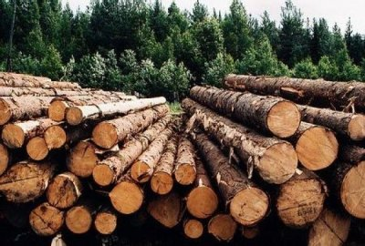
Общий объём заготовки древесины в 2013 году составил 960,8 тысяч м3 что составляет 50% от разрешенного объема использования лесов, в том числе арендаторами лесных участков заготовлено 867,1 тыс.м³, объем использования расчетной лесосеки на арендованных участках составил 61,3%. Объем заготовки древесины по сравнению с 2012 годом увеличился на 21 тысячу м3.
Арендаторы, заключившие договоры аренды лесных участков для заготовки древесины обеспечивают пожарную и санитарную безопасность в лесах и выполняют весь комплекс лесохозяйственных работ, а также принимают участие в тушении лесных пожаров на арендованной территории.
Наиболее продуктивно работающими арендаторами являются структуры имеющие опыт работы в данной отрасли, квалифицированные кадры, выполняющие комплекс работ от посадки леса до реализации готовой продукции, ориентированные на создание производства по глубокой переработке древесины.
Уход за лесами
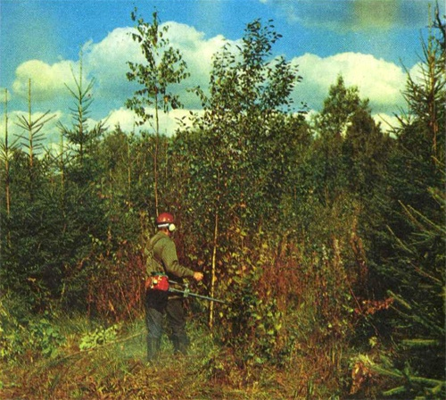
В целях повышения продуктивности лесов и сохранения их полезных функций осуществляется уход за лесами. Уход за лесами осуществляется лицами, использующими леса на основании проектов освоения лесов, или исполнителями контрактов на выполнение работ по охране, защите, воспроизводству лесов. Фактическое выполнение показателей по выполнению рубок ухода в молодняках за 2013 год составило 85 %.
В 2013 г. уход за лесом осуществлен на площади 9,8 тысяч га, в том числе уход за молодняками на площади 5,1тысяч га. Объем заготовки древесины при проведении рубок ухода составил 217,4 тыс.м³ (22,6 % от общего объема заготовленной древесины). В результате проведения рубок ухода в молодняках было переведено в категорию ценных лесных насаждений - 600 га.
Аренда лесных участков
По состоянию на 01.01.2014 заключено 455 договоров аренды лесных участков. Арендные отношения распространяются на площадь 772,2 тыс.га или 75 % от общей площади земель лесного фонда (1026,3 тыс.га), из них:
773,7 тыс.га используется для заготовки древесины (81 договор аренды);
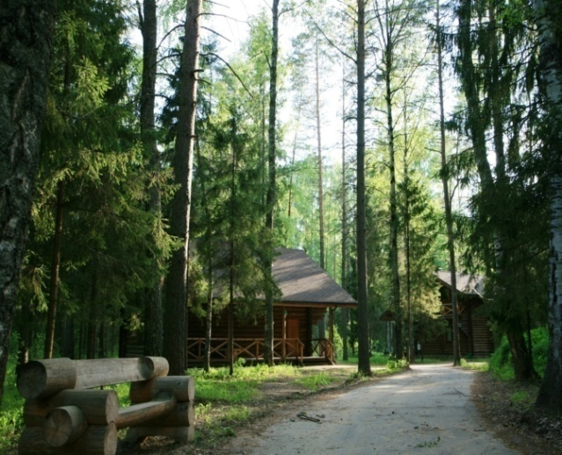
140,3 тыс.га для осуществления видов деятельности в сфере охотничьего хозяйства (14 договоров);
330 га для рекреационной деятельности (237 договоров);
680,5 га для выполнения работ по геологическому изучению недр и разработки месторождений полезных ископаемых (56 договоров);
82,2 га для строительства, реконструкции, эксплуатации линейных объектов (55 договоров);
19,1 для строительства и эксплуатации водохранилищ и иных искусственных водных объектов, а также гидротехнических сооружений и специализированных портов (12 договоров).
На территории Ульяновской области приоритетных инвестиционных проектов в области освоения лесов не осуществляется.

Проведение лесоустройства на территории Ульяновской области
В настоящее время Лесным кодексом предусмотрено шесть самостоятельных видов лесоустроительных работ, причём полномочия по проведению отдельных видов работ распределены между федеральными органами государственной власти, органами государственной власти субъектов, органами местного самоуправления и лесопользователями.
Площадь лесов Ульяновской области давностью лесоустройства свыше 20 лет составляет 279,3 тыс. га (27% от площади земель лесного фонда), среди которых лесные участки из состава Базарносызганского, Инзенского, Павловского, Старокулаткинского и Ульяновского лесничеств, а также большинство лесных участков, ранее находившихся во владении сельскохозяйственных организаций.
В 2012 году за счет средства арендаторов проведена таксация лесных насаждений на территории Матюнинского и Налейкинсого участковых лесничеств Кузоватовского лесничества (площадь 22583 га), СПК «Рассвет» Кузоватовского района (площадь 336 га), ООО «Панциревское» Инзенского района (площадь 2364 га), СПК «им. Крупской» Старомайнского района (площадь 310 га).
В 2013 году за счет средства арендаторов проведена таксация лесных насаждений на территории Маклаушинского, Языковского, Тагайского, Майнского, Выровского, Первомайского участковых лесничеств Майнского лесничества (площадь 61324 га); Новоспасского лесничества (площадь 23455 га);Балтийского и Безводовского участковых лесничеств Кузоватовского лесничества (площадь 23769 га); СПК «Заря», СПК «им. Ильича», СПК «Мулловский», СПК «Тиинский» Мелекесского лесничества Ульяновской области (площадь 936 га).
Также в 2013 году проведено лесоустройство на территории СПК «Правда», СПК «Большевик», СПК «Загаринский», СПК «Киселевский», СПК «Живайкинский», ООО «Земляничное», СПК «Лесной», ОГОУСПО «Жадовский с/х техникум» Барышского лесничества (площадь 6182 га), материалы таксации по которым введены в действие в начале 2014 года.
В 2014-2016 годах заканчивают срок действия материалы лесоустройства выполненные в 2004-2006 гг. Таким образом, в ближайшие два года площадь лесов имеющих давность лесоустройства свыше 10 лет увеличится до 767 тысяч гектаров. На полное проведение лесоустроительных работ необходимо выделение финансовых средств в размере минимум 30 миллионов рублей ежегодно в течении 4-х лет.
Заготовка древесины гражданами для собственных нужд
Заготовка древесины гражданами для собственных нужд осуществляется в соответствии с Законом Ульяновской области от 03.10.2007 № 143-ЗО «Об установлении порядка и нормативов заготовки древесины, порядка заготовки и сбора недревесных лесных ресурсов, порядка заготовки пищевых лесных ресурсов и сбора лекарственных растений на территории Ульяновской области гражданами для собственных нужд» на основании договоров купли-продажи лесных насаждений.
Нормативы выделения древесины согласно Закона следующие:
Для отопления – 20 кубометров ежегодно
Для ремонта дома и надворных построек – 15 кубометров ежегодно
Для строительства жилого дома 100 кубометров на семью, при предоставлении разрешения на строительство.
Согласно этому Закону Министерством было выделено следующее количество древесины гражданам для собственных нужд:
- в 2012 году отпущено 62,7 тысячи кубометров
- в 2013 году отпущено 70,9 тысячи кубометров
Но есть факты, когда граждане, выписав древесину на корню по ставкам, установленным постановлением Правительства Ульяновской области от 02.09.2010 № 288-П, продают эту древесину предпринимателям или предлагают арендатору по коммерческой цене.
Следует отметить, что с 1 февраля 2014 года вступает в силу часть 4.1 статьи 30 Лесного кодекса Российской Федерации, согласно Федеральному закону №415-ФЗ от 28.12.2013, которая прямо устанавливает запрет на отчуждение или переход от одного лица к другому иными способами древесины, заготавливаемой гражданами для собственных нужд. Лесопользователь должен лично предоставить отчет об использовании заготовленной древесины.
В связи с этим, Министерством совместно с органами полиции и прокуратурой будет осуществляться контроль над целевым использованием гражданами выделяемой древесины.
Отпуск древесины гражданам для собственных нужд производится Лесничествами на основании распоряжений Министерства с не арендованной территории лесного фонда.
Отпуск древесины гражданам для собственных нужд на арендованных территориях производится арендаторами лесных участков.
Воспроизводство лесных ресурсов
Ввиду особенностей почвенно-климатических условий области, восстановление на вырубаемых площадях ценных насаждений (в первую очередь сосны) возможно только искусственным путём – созданием лесных культур.
Объёмы выполняемых в настоящее время лесовосстановительных работ в Ульяновской области обеспечивают своевременное восстановление лесов на вырубаемых площадях и сокращение непокрытых лесной растительностью земель лесного фонда.
По результатам лесокультурного сезона 2013 года на территории лесного фонда Ульяновской области лесовосстановление проведёно на площади 4219,6 га из них искусственное лесовосстановление проведено на площади 2137 га., что составляет 106,8 % от запланированного объёма. Подготовлена почва под лесные культуры на площади 2107,7 га при плане 2000 га, что составляет 105,4% от плана, посев питомника проведён на площади 14,2 га при плане 20,4 га, что составляет 81,1 % от плана, агротехнический уход за лесными культурами проведён на площади 10170,2 га при плане 11180 га, что составляет 91% .
В соответствии с задачами по лесовосстановлению определёнными лесным планом Ульяновской области, утверждённым Распоряжением Губернатора Ульяновской области от 30.12.2008 №858-Р. необходимо провести искусственное лесовосстановление в Ульяновской области на площади 20 000 га.
Весной текущего года на территории лесного фонда Ульяновской области предстоит посадка леса на подготовленной осенью 2013 года почве на площади 2107,7 га.
Наличие посадочного материала на весну 2014 году составило 20226,0 тыс. штук.
В 2013 году было заготовлено 945 кг семян и приобретено 297 кг. Ожидаемое наличие семян лесных растений на 2014 год – 1747 кг. Семена пройдут лабораторный анализ по определению класса качества семян в филиале ФБУ «Российский центр защиты леса» - «Центр защиты леса Ульяновской области».
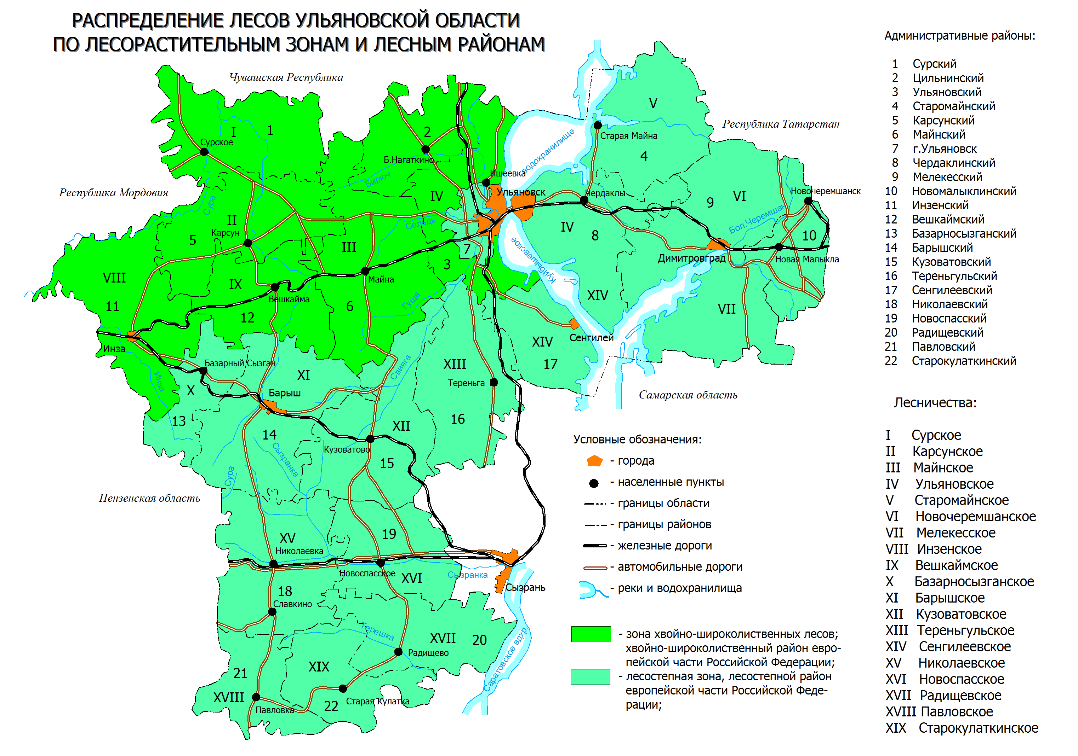
В 2014году в лесных питомниках области планируемый высев семян составит 1648 кг на площади - 20,4 га.
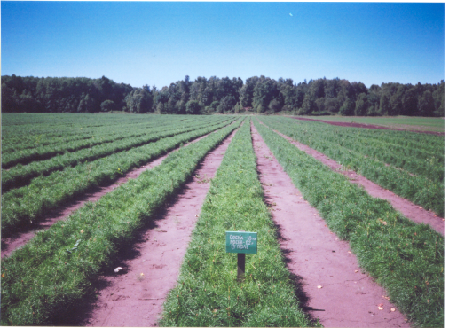
В целях улучшения лесорастительных условий культур различных лесообразующих пород деревьев, будет произведён агротехнический уход на площади - 11180 га.
Для обеспечения лесовосстановления семенами с улучшенными наследственными свойствами, в области сформирована постоянная лесосеменная база, имеющая в своём составе 869 плюсовых деревьев, 692 га плюсовых насаждений, 429 га лесосеменных плантаций, 206,8 га постоянных лесосеменных участков.
В целях сохранения ценного генофонда выделено 2029 га лесных генетических резерватов, создано 39,7 га архивов клонов и 90,4 га испытательных культур плюсовых деревьев.
На территории Ульяновской области находится 3 стационарных шишкосушилки Калининского типа. Семена хранятся на складах лесных семян в соответствующих условиях согласно ОСТа.
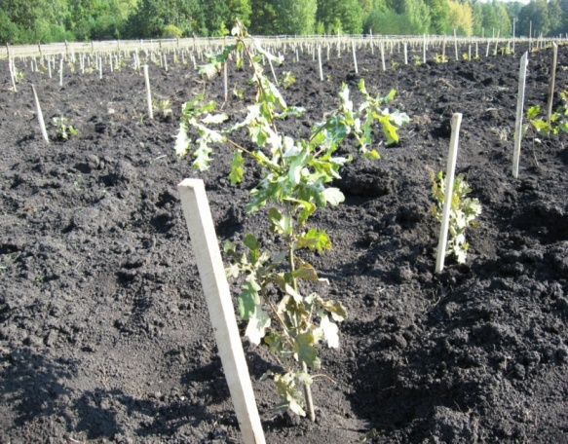
Согласно распоряжению Правительства Ульяновской области от 09.03.2013 № 128-пр «О проведении в 2013 году на территории Ульяновской области акции «Посади и вырасти своё дерево» на территории всех МО Ульяновской области высажено более 110 тыс. штук деревьев и кустарников различных пород.
В Акции на территории Ульяновской области принимали участие сотрудники органов государственной власти, муниципалитетов, организаций всех форм собственности, учащиеся. Всего в 2013 году в акции приняли участие свыше 25 тысяч человек.
Охрана и защита леса
Климатические условия 2013 год был благоприятным в противопожарном отношении.
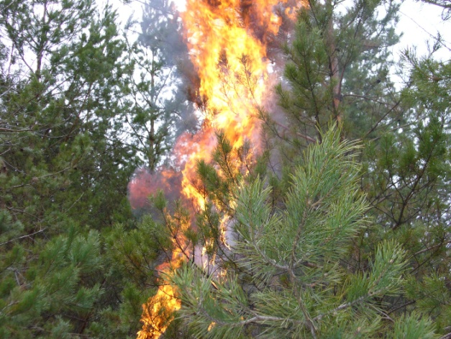
На территории лесного фонда Ульяновской области было зарегистрировано 16 лесных пожаров общей площадью 17,1 га. В их тушении участвовало, 148 человек и было задействовано 44 единицы техники. Все пожары потушены в день обнаружения.
Кроме того, на землях сельхозназначения было потушено 13 пожаров на площади 66,8 га. В их тушении участвовало, 78 человек и 35 единиц техники.
ОГБУ «Центр по обеспечению пожарной безопасности» на территории Ульяновской области имеет 12 филиалов, где сосредоточена противопожарная техника и оборудование, обученные специалисты.
В 2013 году было организовано:
- круглосуточное дежурство диспетчеров региональной диспетчерской службы ОГБУ «Центр по обеспечению пожарной безопасности»;
- взаимодействие сил и средств пожаротушения между районами области, между Минприроды Ульяновской области и МЧС России по Ульяновской области;
- по каждому лесничеству были разработаны и утверждены маршруты наземного патрулирования;
- ежедневная работа патрульных групп;
- во взаимодействии с органами местного самоуправления систематическое информирование населения о пожарной обстановке и разъяснительная работа по вопросам готовности к действиям при угрозе и возникновении чрезвычайных ситуаций, связанных с лесными пожарами.
Созданы автоматизированные рабочие места для оперативного использования данных информационной системы дистанционного мониторинга Федерального агентства лесного хозяйства (ИСДМ – Рослесхоз), для проведения ежедневного мониторинга информации о пожарах.
Министерством сельского, лесного хозяйства и природных ресурсов Ульяновской области был издан приказ от 19.04.2013 №22 «Об ограничении пребывания граждан в лесах, расположенных на территории Ульяновской области».
При подготовке к пожароопасному сезону 2014 года были изданы нормативно – правовые акты:
- распоряжение Правительства Ульяновской области от 05.03.2014 №148-пр «Об обеспечении пожарной безопасности на территории Ульяновской области в весеннее – летний период 2014 года»;
- планы тушения лесных пожаров на территории Ульяновской области в 2014 году;
- мобилизационные планы организации тушения лесных пожаров.
Сводный план тушения лесных пожаров на территории Ульяновской области на 2014 год согласован с Рослесхозом и утверждён Губернатором Ульяновской области.
Подписаны Соглашения о межрегиональном и межведомственном взаимодействии, маневрировании силами и средствами пожаротушения с МЧС России по Ульяновской области, с Республиками Татарстан, Чувашия, с Самарской, Пензенской, Саратовской областями.
На 2014 год на охрану лесов от пожаров запланировано выделение из федерального бюджета 20,8 млн. руб., из областного бюджета – 7,0 млн. руб.
В 2014 году создана пожарно-химическая станция I-типа в Тереньгульском районе.
В целях предотвращения лесных пожаров в 2014 году планируется проведение противопожарных мероприятий:
- создание минерализованных полос – 405,3 км;
- проведение уходов за минерализованными полосами – 14500 км;
- профилактические контролируемые противопожарные выжигания горючих материалов – 1565 га;
- выполнение строительства противопожарных дорог - 65 км.
Защита лесов от вредителей и болезней
Общая площадь очагов вредителей и болезней леса на начало 2013 года составила 86684 га.
В 2013 году было обнаружено 4434 га очагов вредителей и болезней, ликвидировано – 1536 га, затухло под действием естественных факторов - 1018 га.
Проведены мероприятия по локализации и ликвидации очагов обыкновенного соснового пилильщика на площади 1465 га,затраты на выполнение мероприятия составили 568,00 тыс.рублей.
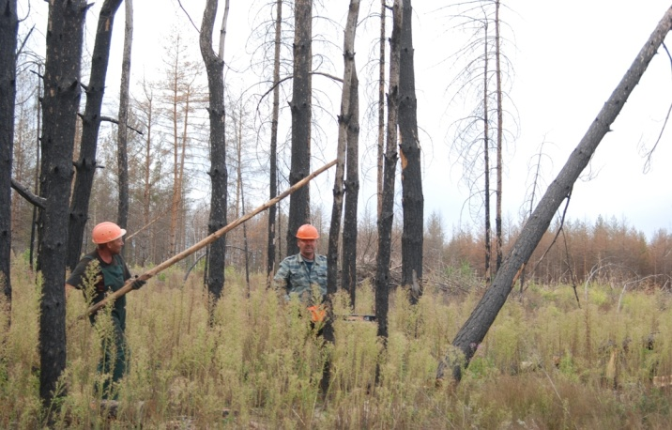
В 2013 году проведено лесопатологическое обследование на площади 77400 га.
Санитарно - оздоровительные мероприятия проведены на площади 2835,4 га, в том числе:
- сплошная санитарная рубка – 780,9 га;
- выборочная санитарная рубка – 1629,7 га;
- уборка захламлённости – 424,7 га.
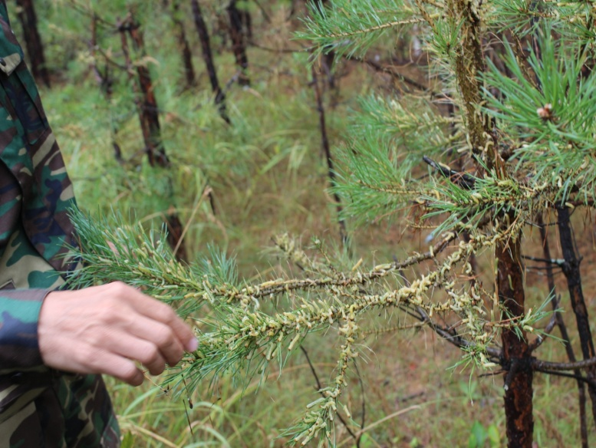
В 2014 году планируется провести лесопатологическое обследование на площади 78700 га.
Запланировано проведение мероприятий по локализации и ликвидации очагов зелёной дубовой листовёртки на площади 2340,5 га на сумму 2144,40 тыс.рублей.
Запланированы проведение санитарно - оздоровительных мероприятий на площади 2096 га, в том числе:
- сплошная санитарная рубка – 259 га;
- выборочная санитарная рубка – 1333 га;
- уборка захламлённости – 504 га.

Лесная охрана и пожарный надзор в лесах
На территории Ульяновской области действует 19 государственных казённых учреждений Ульяновской области (лесничеств), которые уполномочены на проведение мероприятий по федеральному государственному лесному надзору на территории Ульяновской области.
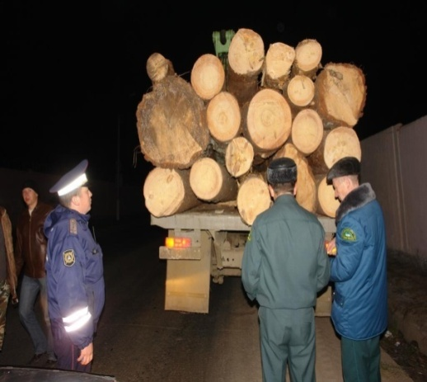
При исполнении полномочий по федеральному государственному лесному надзору в 2013 году проведено 63 проверки юридических лиц и индивидуальных предпринимателей по соблюдению требований лесного законодательства, по результатам которых 43 лица привлечено к административной ответственности.
Всего в ходе осуществления полномочий по федеральному государственному лесному надзору рассмотрено 629 административных дел. К административной ответственности привлечено 629 лиц, наложено штрафных санкций на сумму 1438 тыс. руб., взыскано 1207,3 тыс. руб.
Выявлено 126 случаев незаконной рубки лесных насаждений объёмом 1605 куб.м. размер нанесённого ущерба составил 21659,6 тыс. руб., в 67 случаях нарушители установлены и привлечены к ответственности. Сумма возмещённого ущерба по искам составила 1131,7 тыс. руб., 13 человек привлечено к уголовной ответственности.
С 26.08.2013 по 26.09.2013 и с 15.12.2013 по 26.12.2013 на территории Ульяновской области проведена межведомственная профилактическая акция «Лес», по результатам которой выявлено 11 случаев незаконной рубки лесных насаждений объёмом 82,47 куб. м. размер нанесённого ущерба составил 2585,13 тыс. руб. материалы направлены в правоохранительные органы. Данные материалы в настоящее время находятся в производстве.

Осуществление полномочий по федеральному государственному пожарному надзору в лесах Ульяновской области в 2013 году.
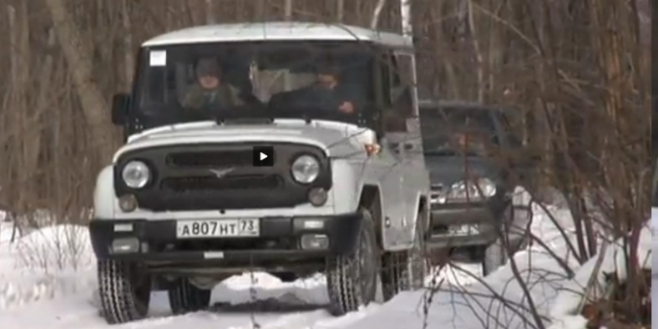
В 2013 году в целях профилактики возникновения лесных пожаров специалистами Министерства совместно с органами прокуратуры до наступления пожароопасного сезона проведено 24 проверки наиболее «крупных» лесозаготовителей на предмет готовности к пожароопасному сезону. По итогам проверки 23 лесозаготовителя привлечены к административной ответственности за нарушение правил пожарной безопасности в лесах. В результате проверок к наступлению пожароопасного сезона все лесозаготовители были укомплектованы средствами тушения лесных пожаров согласно установленным нормам.
Всего в 2013 году к административной ответственности за нарушение правил пожарной безопасности в лесах привлечено 246 лиц.

2.2.Животный мир

На территории области встречается 70 видов млекопитающих, 9 видов пресмыкающихся, 10 земноводных, 55 рыб, зарегистрировано пребывание 299 видов птиц.
Богат видовой состав насекомых. Только пчёл зарегистрировано более 300 видов, бабочек – около 2 000 видов, жесткокрылых – около 3 000 видов. Общий видовой состав насекомых доходит до 20 000 видов.

2.2.1. Охотничьи ресурсы
Общая площадь охотничьих угодий в Ульяновской области составляет 3445,9 тыс. га, из них 2929,015 тыс. га закреплены за охотпользователями, которых в области насчитывается 34
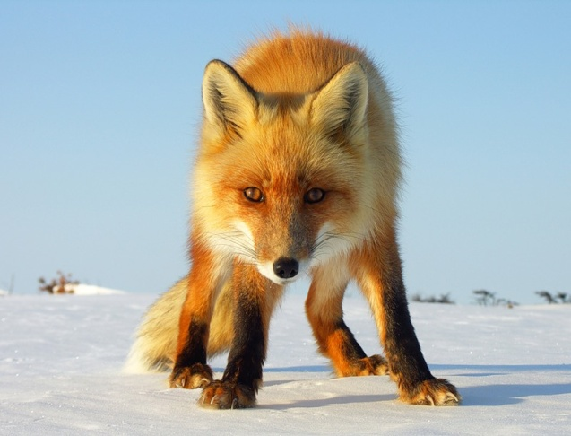
Ведение охотничьего хозяйства невозможно без учёта их численности. Основным комплексным видом учёта является зимний маршрутный учёт. В 2011 году в Ульяновской области пройдено 983 маршрута протяженностью 9 544,1 км. По видам животных, мониторинг численности которых ведется, иными методами, также получены оценки состояния их численности. Это учёт глухарей и тетеревов на токах, барсуков по поселениям, сурков в местах обитания, водоплавающих по выводкам, бобров ондатры по поселениям.
Согласно данных государственного учёта в 2012 году в Ульяновской области обитало лосей – 2 411 голов, кабанов – 5 217 голов, косуль – 6 757 голов, лисиц – 5 292 голов, куниц лесных – 2 009 голов, зайцев-беляков – 7 500 голов, зайцев-русаков – 6 342 голов, белок – 7 162голов, барсуков – 1 240 голов, сурков-байбаков – 22 587 голов, бобров – 5 920 голов, ондатры – 19 600 голов, глухарей – 2 084 головы, тетеревов – 8 012 голов, рябчиков – 3 024 голов, кряквы – 22 891 головы, чирков – 10 137 голов.

Состояние растительного и животного мира, особо охраняемые природные территории
1. Животный мир, в том числе рыбные ресурсы
На территории области встречается 70 видов млекопитающих, 9 видов пресмыкающихся, 10 земноводных, 55 рыб, зарегистрировано пребывание 299 видов птиц.
Богат видовой состав насекомых. Только пчёл зарегистрировано более 300 видов, бабочек – около 2 000 видов, жесткокрылых – около 3 000 видов. Общий видовой состав насекомых доходит до 20 000 видов.
Перечень охотничьих видов животных, обитающих на территории области, насчитывает 73 вида животных, из них млекопитающих 27 видов, птиц 46 видов.
Ведение охотничьего хозяйства невозможно без учёта их численности. Основным комплексным видом учёта является зимний маршрутный учёт. В 2014 году в Ульяновской области пройдено 4554,1 км учётных маршрутов. По видам животных, мониторинг численности которых ведется, иными методами, также получены оценки состояния их численности. Это учёт глухарей и тетеревов на токах, барсуков по поселениям, сурков в местах обитания, водоплавающих по выводкам, бобров ондатры по поселениям.
Согласно данных государственного учёта в 2014 году в Ульяновской области обитало лосей – 2 686 голов, кабанов – 4 226 голов, косуль – 6 356 голов, лисиц – 4 580 голов, куниц лесных – 1 452 голов, зайцев-беляков – 6 448 голов, зайцев-русаков – 6 835 голов, белок – 5 187 голов, глухарей – 3 566 головы, тетеревов – 23 388 голов.

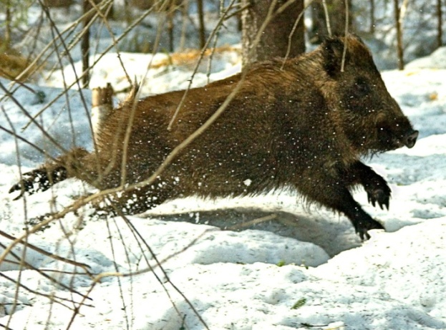

Итоговые данные государственного учёта проведённого в Ульяновской области в 2012 году, по сравнению с 2013 годом, представлены в таблице.
Таблица 70
Численность основных видов охотничьих животных
в Ульяновской области

Вид животного | Численность, голов |  | Изменение численности к  2013 г., %
 | 2013 г. | 2014 г.
Лось | 2267 | 2686 | 118
Косуля | 5355 | 6356 | 118
Кабан | 4450 | 4226 | 95
Белка | 5527 | 5187 | 94
Заяц-беляк | 6655 | 6448 | 97
Заяц-русак | 5633 | 6835 | 121
Куница | 1489 | 1452 | 97
Лисица | 4791 | 4580 | 96
Глухарь | 3510 | 3566 | 102
Тетерев | 35836 | 23388 | 65

Из обитающих на территории области видов диких копытных животных произошло небольшое увеличение численности лосей и косуль, кабанов – несколько снизилось. Отрицательную динамику имели только белка, заяц-беляк, куница, лисица, тетерев. Остальные виды охотничьих ресурсов – положительную (заяц-русак, глухарь).
Следует констатировать стабилизацию численности бобров. Рост её прекратился. Очевидно, бобры достигли своего максимального уровня численности использовав экологическую ёмкость угодий.

2.2.2. Рыбные ресурсы
Поверхностные водные ресурсы Ульяновской области формируются Куйбышевским водохранилищем, 2033 реками, речками и ручьями общей протяжённостью 10320 км, 1223 озёрами, около 700 прудами и водохранилищами, более чем 1200 родниками и около 500 болотами.
Самым крупным в области и наиболее продуктивным рыбопромысловым объектом является Куйбышевское водохранилище и часть Саратовского водохранилища – водоём высшей рыбохозяйственной категории, площадь которого в пределах территории Ульяновской области составляет 212,3 тысяч гектаров.
На акватории Куйбышевского и Саратовского водохранилищ в границах Ульяновской области расположено 18 рыбопромысловых участков.
В течение нескольких лет показатели по улову ежегодно снижались. В 1991 году в нашей области рыбы добывалось 2188 тонн, а к 2004 году улов сократился в 4 раза и составил лишь 555,8 тонны или 27 % освоения промышленной квоты. Но, с 2005 года показатели по улову рыбы ежегодно увеличивались. В 2006 году улов составил 852,43 тонны, в 2007 году - 894,3 тонны, а по итогам 2008 года – 1068,9 тонны, 2009 года – 1100,5 тонн, 2010 года – 1160,9 тонн, 2011 года – 1224,5 тонн, 2012 года -1184,1 тонна, 2013 года -899,249 тонн. В 2013 году снижение улова связано с тем, что конкурс на предоставление рыбопромысловых участков для осуществления промышленного рыболовства, был отменен, в связи, с чем промышленный лов рыбы в 2013 голу был менее эффективен, чем в предыдущие годы.

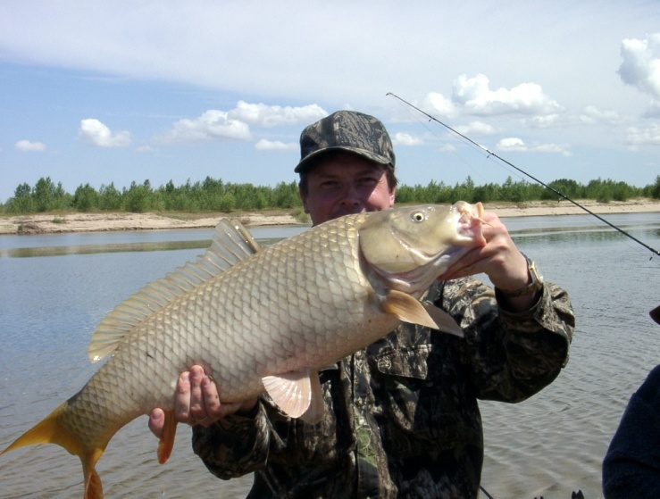

Однако учитывая, что квота на вылов водных биологических ресурсов ежегодно увеличивается, а процент освоения её достаточно высок, то можно сделать вывод, что численность рыбы в нашем регионе находится на довольно высоком и стабильном уровне.

2.3. Красная книга Ульяновской области
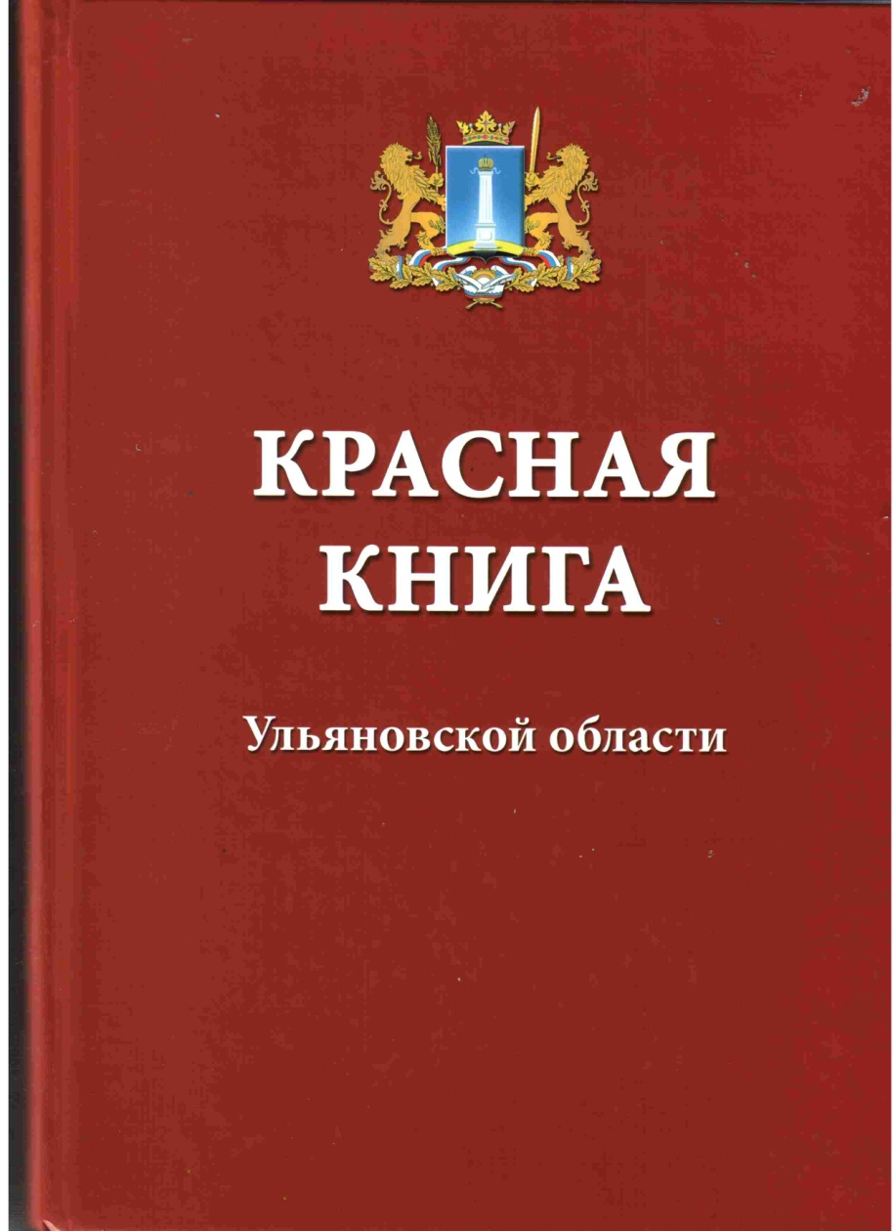
Одной из ключевых мер, позволяющей гарантировать сохранение и восстановление редких и исчезающих видов растений и животных является занесение видов флоры и фауны в Красную книгу Российской Федерации и региональные Красные книги.
В Ульяновской области сформирована нормативно-правовая база, включающая Закон Ульяновской области от 13.11.2002 № 052-ЗО «О Красной книге Ульяновской области» и Постановления Главы администрации области от 29.08.2003 № 111 «Об утверждении перечней объектов животного и растительного мира, занесенных в Красную книгу Ульяновской области».
В рамках реализации положений регионального законодательства Красная книга Ульяновской области издана в 2005 году в бумажном варианте и на электронных носителях. В 2008 году Красная книга Ульяновской области в дополненном новыми статистическими и географическими данными о находках редких и исчезающих видах флоры и фауны переиздана тиражом в 1000 экземпляров.
В Красную книгу Ульяновской области занесено 276 видов растений, лишайников и грибов. Анализ мониторинга по растениям, занесенным в Красную книгу РФ и Красную книгу Ульяновской области, показывает, что 20 видов растений, произрастающих на территории Ульяновской области, занесены в Красную Книгу Российской Федерации.
3 вида растений занесенных в Красную Книгу РФ (венерин башмачок крупноцветковый – Cypripedium macranthum, лапчатка волжская – Potentilla volgarica, рогульник плавающий или чилим – Trapa natans) исчезли с территории Ульяновской области и включены в перечень (список) объектов животного и растительного мира, исчезнувших с территории Ульяновской области.
Кроме того, встречаются 3 вида грибов занесенных в Красную Книгу России: грифолла курчавая (гриб-баран), рогатик пестиковый, ежевик коралловидный. Из лишайников – либерия легочная. Важная группа редких видов – реликтовые растения. Таких видов насчитывается 30. Среди них: ветреничка алтайская, овсянница лесная, брусника, глубулярия крапчатая, багульник болотный, клюква болотная, болотный мирт и др.

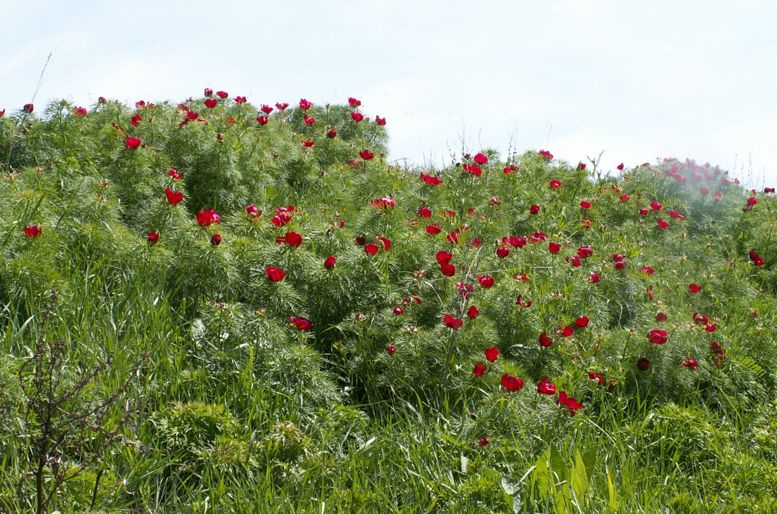
Фото: Пион тонколистный – Paeonia tenuifolia
В последнее издание Красной книги Ульяновской области (2008) внесено 96 видов позвоночных животных, 29 из которых одновременно входят и в Красную книгу Российской Федерации (2001).
Среди них представители трёх классов: Костные рыбы – Osteichthyes (4 вида), Птицы – Aves (24 вида) и Млекопитающие – Mammalia (1 вид).
Помимо видов, вошедших в Красную книгу Ульяновской области, в современный период (последние 50 лет) в рассматриваемом регионе отмечено ещё 12 видов птиц, занесённых в Красную книгу Российской Федерации, пребывание которых у нас носит нерегулярный характер (редкие залётные и гнездящиеся, нерегулярно пролётные).

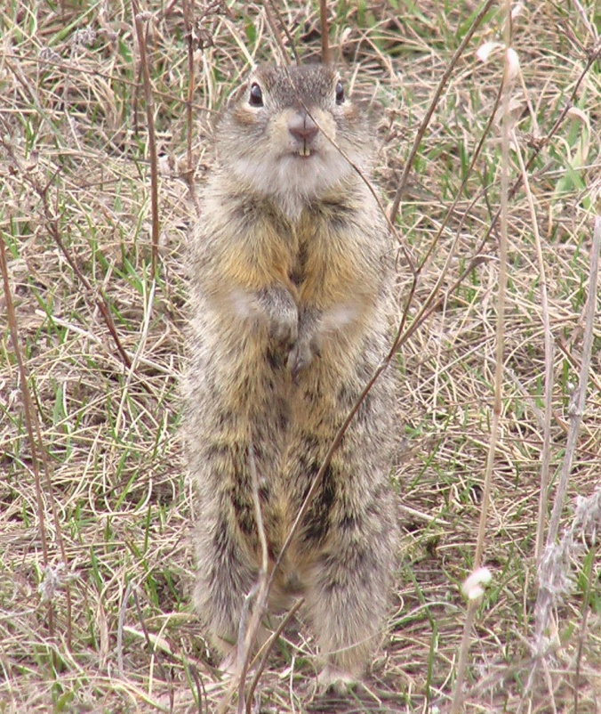
Фото: крапчатый суслик – Spermophilus suslicus
Постановлением Правительства Ульяновской области от 15.08.2012 391-П «Об утверждении Порядка издания и распространения Красной книги Ульяновской области» принят порядок издания и распространения Красной книги Ульяновской области, а также утверждена комиссия по изданию и распространению Красной книги Ульяновской области.
Внесены изменения в Закон Ульяновской области «О Красной книге Ульяновской области» в части приведения указанного закона в соответствие с действующим законодательством.
В 2012 году возобновлена работа по ведению и научному редактированию Красной книги Ульяновской области. На заседаниях комиссии по ведению и научному редактированию Красной книги Ульяновской области рассматривались вопросы по включению редких и исчезающих видов в Красную книгу Ульяновской области, необходимости издания научных работ в этой сфере и другие вопросы в части ведения Красной книги Ульяновской области.
Также в мае 2012 года сформирована рабочая группа изучению численности сурка-байбака в Ульяновской области из числа членов экологической палаты, комиссии по ведению Красной книги Ульяновской области, общества охотников и рыболовов и Минприроды Ульяновской области. Данной рабочей группой проведены исследования численности сурка-байбака с мая по июль 2012 года. По результатам обсуждения результатов исследований принято решение о необходимости дополнительных исследований численности сурка-байбака в 2013 году.
Согласно п. 1.2. Положения Комиссии по ведению и научному редактированию Красной книги Ульяновской области, утвержденного распоряжением Минприроды области от 18.01.2012 № 13-Р, Комиссия, рассмотрев материалы по анализу численности сурка-байбака на территории области, приняла решение о необходимости включения сурка-байбака в Красную книгу Ульяновской области (протокол № 1 от 09.08.2013).
Постановлением Правительства Ульяновской области от 20.12.2013 № 628-П «О внесении изменений в постановление Главы администрации Ульяновской области от 29.08.2003 № 111» в Красную книгу Ульяновской области был внесен сурок-байбак.
К настоящему моменту собраны и обработаны кадастровые сведения о 72 гнездовых участках орлов. В 2012 г. к реализации программы «Сохранение солнечного орла в Ульяновской области» подключилась крупнейшая немецкая природоохранная организация NABU.
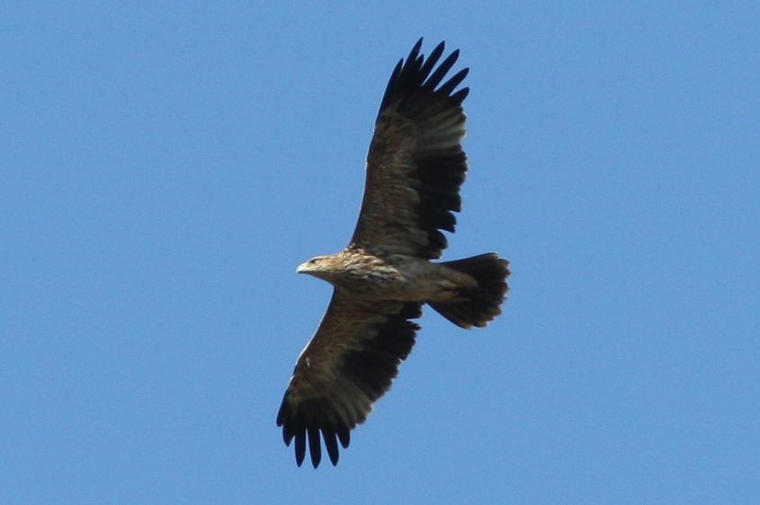
Фото: Орел-могильник – Aquila heliaca (молодая птица)

2.4. Особо охраняемые природные территории

Особо охраняемые природные территории являются одной из наиболее эффективных организационных форм решения задач по сохранению растительности и животного мира. Ульяновской области последовательно продолжается деятельность по совершенствованию системы охраны таких территорий, в качестве одной из приоритетных направлений природоохранной политики. Объекты природно-заповедного фонда распределены по всей территории области, отражают особенности всего биоразнооразия региона и являются местами обитания видов растений и животных, занесенных в Красную книгу Российской Федерации и Ульяновской области.
ООПТ Ульяновской области образованы в соответствии правовыми актами органов исполнительной и законодательной власти Ульяновской области за период с 1961 по 2013 годы.
Государственное управление в области организации и функционирования памятников природы, а также государственный надзор на ООПТ осуществляется Министерством сельского, лесного хозяйства и природных ресурсов Ульяновской области, в соответствии с Положением о Министерстве, утвержденным постановлением Правительства Ульяновской области от 02.10.2013 № 452-П.
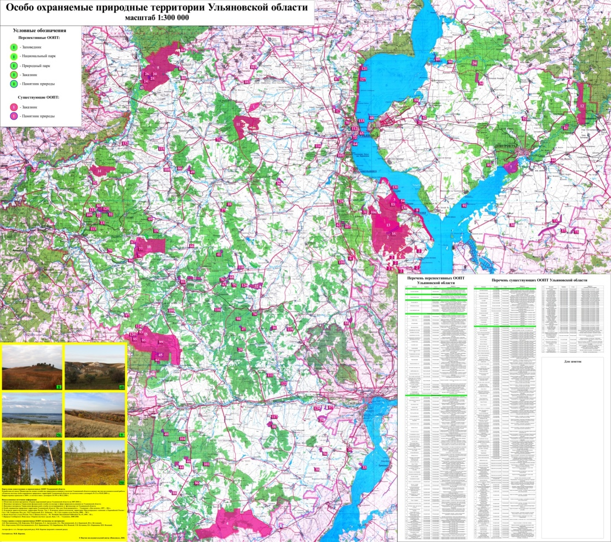
Рис. 1. Карта ООПТ Ульяновской области

В Ульяновской области имеется 142 особо охраняемые природные территории областного значения (в том числе 11 ООПТ, образованных в 2012 году), из них:
- 125 памятников природы (7 из которых созданы в 2012 году);
- 17 государственных природных заказников (4 из которых созданы в 2012 году).
Общая площадь всех существующих до 2012 года ООПТ составляла порядка 110 тыс. га., после создания 11 ООПТ в 2012 году площадь ООПТ увеличилась на 63 процента и стала составлять порядка 180 тыс. га. Общая площадь ООПТ составляет 4,8 % от площади Ульяновской области, тем самым с 2012 года Ульяновская область приблизилась к европейским стандартам 5% от площади территорий.
В 2012 году в соответствии с Программой развития системы территориальной охраны природы Ульяновской области с 2011 по 2016 годы (от 09.06.2011 № 69-ПЛ) постановлением Правительства Ульяновской области (от 17.05.2012 № 226-П) по согласованию с Законодательным Собранием Ульяновской области были созданы 11 особо охраняемых природных территорий областного значения:
– ландшафтные памятники природы: «Аксаковское болото», «Белгородский овраг», «Варваровская степь», «Вечное болото», «Вырастайкинская степь», «Каменистые меловые степи у села Тушна», «Лебяжье болото»;
– государственные природные комплексные заказники: «Бахтеевские увалы», «Богдановский», «Вязовские балки», «Сурские вершины».
При создании особо охраняемых природных территорий изъятие земельных участков у собственников, а также изменение категорий земель не производилось. Однако, данные территории исключены из традиционных видов хозяйствования, на них установлен особый режим охраны и наложены ограничения на природопользование в соответствии с режимом ООПТ.
На ООПТ ежегодно проводятся природоохранные мероприятия и акции по благоустройству, ведутся научно- исследовательские работы.
В рамках работ по функционированию региональных ООПТ Министерством проведена работа по оформлению существующих ООПТ природы в соответствии с нормами действующего законодательства.
Это:
– проведение инвентаризации ООПТ регионального значения,
– разработка и утверждение в установленном порядке положений об ООПТ,
– ведение государственного кадастра ООПТ регионального и местного значение значения;
С 2009 по 2011 год была проведена плановая инвентаризация всех существующих ООПТ регионального значения, в ходе которой проводилась оценка целостности природных комплексов и объектов, ради сохранения которых объявлялись ООПТ.
Осуществлялось обследование ландшафтов, гидрологической сети, уточнение видового состава растительного и животного мира, границ, площади и состава земель ООПТ, площади лесничеств, перечня лесных кварталов и выделов в разрезе лесничеств и лесхозов, наличия историко-культурных ценностей, инженерной и транспортной инфраструктуры, а также степени антропогенной нагрузки.
По результатам инвентаризации подготовлены и утверждены приказами Минприроды положения по всем 142 ООПТ регионального значения.
С целью более полного сохранения популяций видов, занесённых в Красную книгу Российской Федерации и Красную книгу Ульяновской области, в 2013 году проведены работы по обследованию территории с целью создания 13 следующих новых перспективных ООПТ, планируемых к созданию в 2014 году:
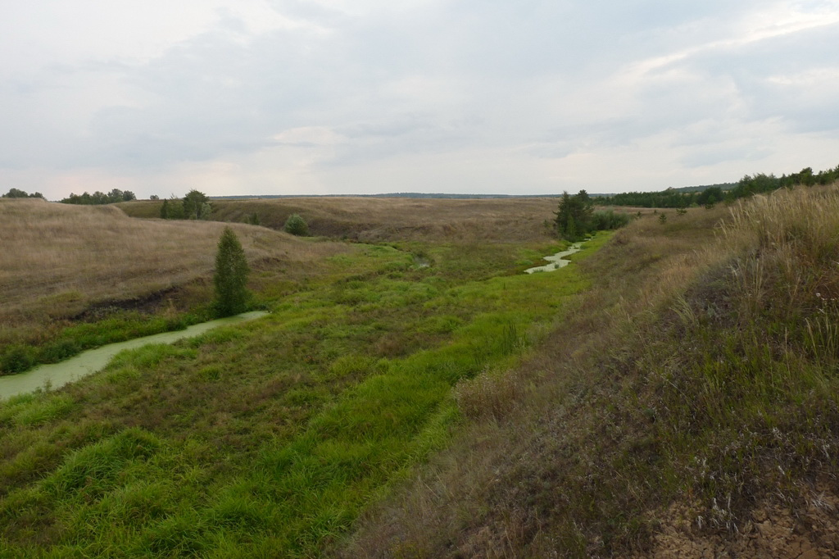
Фото: Долина р. Чечёра
– ландшафтные памятники природы:
«Долина реки Чечёра» в МО «Кузоватовский район»,
«Золотая гора» в МО «Старокулаткинский район»,
«Подлесная каменистая степь» в МО Майнский район,
«Русские горенки» в МО Карсунский район,
«Арбегинские каменистые степи» в МО «Сенгилеевский район» и МО «Ульяновский район».
– ботанические памятники природы:
«Луг с ирисом солончаковым» МО «Старокулатскинский район»,
«Пионовая балка по реке Терешка» в МО «Старокулатскинский район»
«Большеключищенские полянно-опушечные псаммофильные комплексы с ирисом боровым» в МО «Ульяновский район».
– государственные природные комплексные заказники:
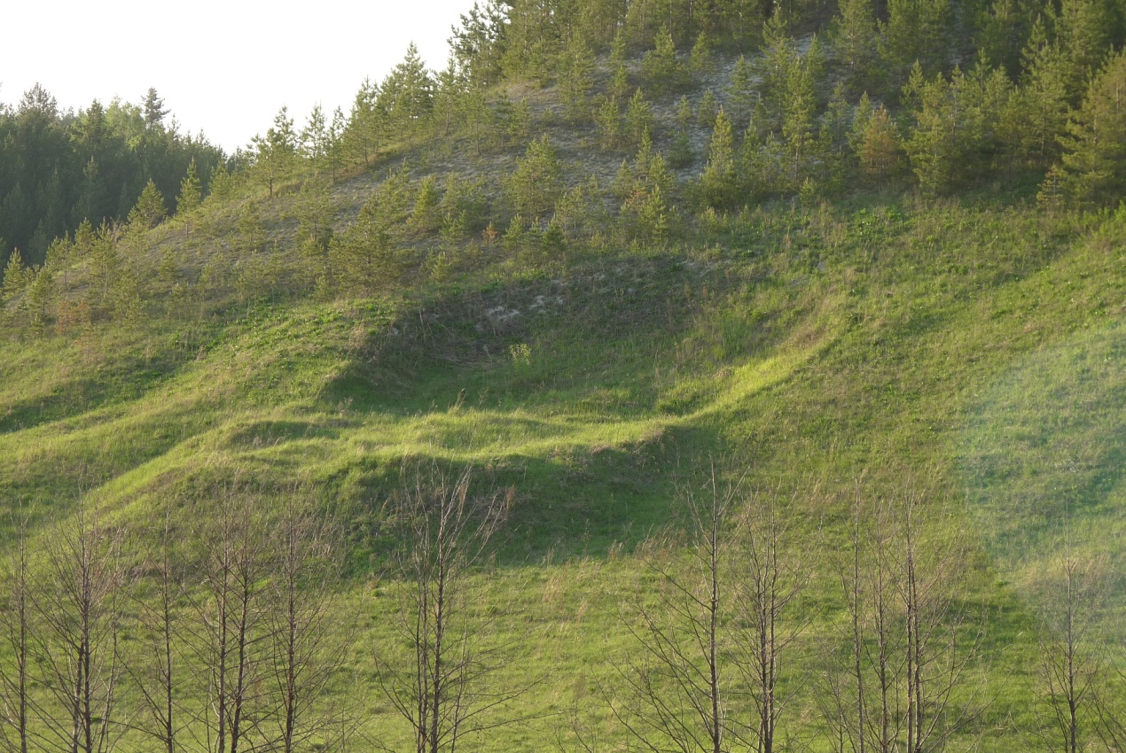
Фото: Подлесная каменистая степь

«Арбузовские луга» в МО «Цильнинский район»,
«Белые горы» в МО «Тереньгульский район» и МО «Кузоватовский район»,
«Вешкаймская лесостепь» в МО «Вешкаймский район»,
«Исток реки Свияга с прилегающими лесами» ,
«Славкинский бор со сфагновыми болотами» в МО Николаевский район.
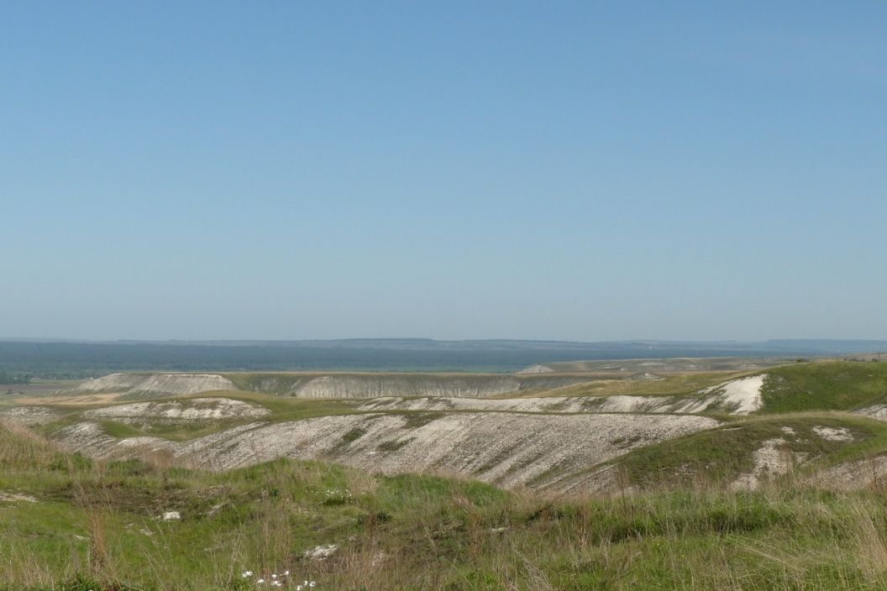
Фото: Русские горенки
В Ульяновской области продолжаются работы по программе развития особо охраняемых природных территорий.
В рамках данной программы в 2013 году в рамках ОЦП «Охрана окружающей среды Ульяновской области на 2007-2013 годы» проведены работы по изучению природных комплексов и обследованию следующих территорий:
1.Заказник «Сурский острог» площадью 10 000 га в Инзенском районе Ульяновской области.
2.Заказник «Реликтовые леса с участием ели в кварталах № 5, 13 и 14 Кувайского участкового лесничества Сурского лесничества» площадью 500 га в Сурском рай-оне Ульяновской области.
3.Памятник природы «Головкинские острова» площадью 2000 га в Старомайнском районе Ульяновской области.
4.Памятник природы «Острова у села Паньшино» площадью 2000 га в Радищевском районе Ульяновской области.
5.Памятник природы «Тургеневские острова» площадью 1500 га в Чердаклинском районе Ульяновской области.
6.Памятник природы «Луговые и степные сообщества в окр. села Аристовка» площадью 1500 га в Барышском районе Ульяновской области.
7.Памятник природы «Остепнённые склоны реки Сызганки» площадью 100 га в Базарносызганском районе Ульяновской области.
8.Заказник «Степные балки» площадью 7000 га в Новоспасском районе Ульяновской области.
9. Заказник «Уреньская лесостепь» площадью 7000 га в Карсунском районе Ульяновской области.
10. Памятник природы «Арская степь» площадью 300 га в Ульяновском районе Ульяновской области.
11. Памятник природы «Каргинские холмы» площадью 2000 га в Вешкаймском районе Ульяновской области.
12. Памятник природы «Болото с осокой богемской» площадью 50 га в Карсунском районе Ульяновской области.
13. Памятник природы «Болото с осокой расставленной» площадью 50 га в Сурском районе Ульяновской области.
В рамках работ проводятся следующие исследования:
– геологии и рельефа (минимальная и максимальная высоты, основные типы рельефа, достопримечательные геологические и геоморфологические объекты и др.);
– почвенного покрова (преобладающие типы почв, почвообразующие породы);
– гидрологической сети (суммарная протяженность гидрографической сети, количество основных типов водоемов, топографические названия основных гидрологических объектов);
– ландшафтов, биотопов.
Сформированы списки видов растений и животных, занесенных в Красную книгу МСОП, Красную книгу РФ, Красную книгу Ульяновской области, зарегистрированных на территории ООПТ, с указанием категории редкости вида;
Проведён анализ антропогенного воздействия на биотопы (информация о: современном использовании территории, вырубках леса, охоте, сборе и уничтожении растений, палах растительности, загрязнении отходами и.т.п.), а также последствия этих воздействий.
Памятники природы обычно занимают небольшую площадь. Большинство малоплощадных ООПТ расположены в труднодоступных, удаленных от населенных пунктов местах (участки ковыльных степей, болота, овраги), что они представляют интерес прежде всего для биологов, экологов. Сам статус для них необходим с целью сохранения ландшафта и соответствующего видового богатства флоры и фауны. Данный статус запрещает производить распашку, раскопки, добычу полезных ископаемых, новое строительство и т.д. При этом наличие специализированной, ежедневной охраны не требуется. Такая же ситуация и в большинстве регионов РФ.
Для целей охраны ООПТ выставляются информационные аншлаги, на которых размещяется основная информация по ООПТ, а также сведения о режиме охраны.
Наибольше количество ООПТ расположены на землях Гослесфонда. Эти территории являются наиболее уязвимыми к деградации. За данными территориями закреплена охрана лесной инспекции. Наблюдение осуществляется силами лесничествах. Так, на территории государственного заказника «Сенгилеевские горы» охрана территории осуществляется 3 специалистами – инспекторами лесной охраны. На палеонтологических заказниках области охрана осуществляется Ульяновским областным краеведческим музеем.
Следует отметить, что некоторые субъекты России имеют органы управления особо охраняемыми территориями – дирекции ООПТ. Это одна из эффективных форм управления территориями или объектами на местах.
Создание дирекции по ООПТ в Ульяновской области предлагается на базе национального парка, что позволит оптимизировать систему управления ООПТ области и повысить эффективности функционирования системы ООПТ, тем самым повысить эффективность сохранения биоразнообразия, природного и культурного наследия Ульяновской области.
Таким образом, важными задачами на перспективу в области территориальной охраны являются:
– продолжение работ по формированию природного каркаса Ульяновской области;
– постановка ООПТ на государственный кадастровый учёт;
– обеспечение соблюдения режимов особо охраняемых природных территорий для недопущения их деградации;
– развитие экологического туризма с целью повышения уровня экологической культуры населения и воспитания ответственного отношения к природе своей Родины, сохранения естественного ландшафтного облика нашего региона и его биологического разнообразия для будущих поколений.
В 2012 году в соответствии с Программой развития системы территориальной охраны природы Ульяновской области с 2011 по 2016 годы созданы 11 следующих особо охраняемых природных территорий областного значения:
– ландшафтные памятники природы: «Аксаковское болото», «Белгородский овраг», «Варваровская степь», «Вечное болото», «Вырастайкинская степь», «Каменистые меловые степи у села Тушна», «Лебяжье болото»;
– государственные природные комплексные заказники: «Бахтеевские увалы», «Богдановский», «Вязовские балки», «Сурские вершины».
Ни в одном из регионов ПФО в последние 10 лет не проводилась такая масштабная программа по созданию особо охраняемых природных территорий регионального значения.
При создании особо охраняемых природных территорий изъятие земельных участков у собственников, а также изменение категорий земель не производилось. Однако, данные территории исключены из традиционных видов хозяйствования, на них установлен особый режим охраны и наложены ограничения на природопользование в соответствии с режимом ООПТ.
На ООПТ проводятся природоохранные мероприятия и акции по благоустройству, ведутся научно- исследовательские работы. В 2012 году на территории ООПТ было проведено более 20 различных акций природоохранной направленности.
Министерство на протяжении ряда лет ведёт планомерную работу по формированию системы региональных ООПТ. В первую очередь она заключается в оформлении существующих памятников природы в соответствии с нормами действующего законодательства. Это: проведение инвентаризации ООПТ регионального значения, разработка и утверждение в установленном порядке положений об ООПТ, ведение государственного кадастра ООПТ регионального значения, С 2009 по 2011 год была проведена плановая инвентаризация всех существующих ООПТ регионального значения, в ходе которой проводилась оценка целостности природных комплексов и объектов, ради сохранения которых объявлялись ООПТ.
Осуществлялось обследование ландшафтов, гидрологической сети, уточнение видового состава растительного и животного мира, границ, площади и состава земель ООПТ, площади лесничеств, перечня лесных кварталов и выделов в разрезе лесничеств и лесхозов, наличия историко-культурных ценностей, инженерной и транспортной инфраструктуры, а также степени антропогенной нагрузки. По результатам инвентаризации подготовлены и утверждены положения ООПТ регионального значения.
Важными задачами на перспективу в области территориальной охраны является обеспечение соблюдения режимов особо охраняемых природных территорий для недопущения их деградации и развитие экологического туризма с целью повышения уровня экологической культуры населения и воспитания ответственного отношения к природе своей Родины, сохранения естественного ландшафтного облика нашего региона и его биологического разнообразия для будущих поколений.

ЧАСТЬ III. ГОСУДАРСТВЕННОЕ РЕГУЛИРОВАНИЕ ОХРАНЫ ОКРУЖАЮЩЕЙ СРЕДЫ И ПРИРОДОПОЛЬЗОВАНИЯ

3.1. Государственная экологическая политика
В Ульяновской области на сегодняшний день имеются все предпосылки для эффективной реализации региональной экологической политики.
Благодаря поддержке Губернатора Ульяновской области Морозова Сергея Ивановича создана очень серьёзная и авторитетная экспертная площадка не только российского, но и международного уровня для обсуждения и выработки необходимых рекомендаций по проблемам экологии и устойчивого развития регионов.
Направление региональной экополитики формируется с учетом основных федеральных трендов в сфере природопользования и экологии, формируемых Министерством природных ресурсов и экологии Российской Федерации.
В Ульяновской области впервые в России выбран и утверждён природный образ – солнечный орел (Aquila heliaca). Это одна из крупнейших и наиболее красивых хищных птиц. Вид занесён в Красные книги Ульяновской области и России, а также в международный список видов находящихся под угрозой исчезновения. Уникальность нашего региона заключается в том, что здесь располагается центр поволжской популяции вида, и его численность одна из наиболее высоких в Европейской части России.
По инициативе Губернатора весной 2009 стартовала Программа по сохранению солнечного орла в Ульяновской области. Для сохранения основных мест гнездования вида проведена работа по подготовке регионального кадастра гнездовий. К настоящему моменту собраны и обработаны кадастровые сведения о 72 гнездовых участках орлов. В 2012 г. к реализации программы «Сохранение солнечного орла в Ульяновской области» подключилась крупнейшая немецкая природоохранная организация 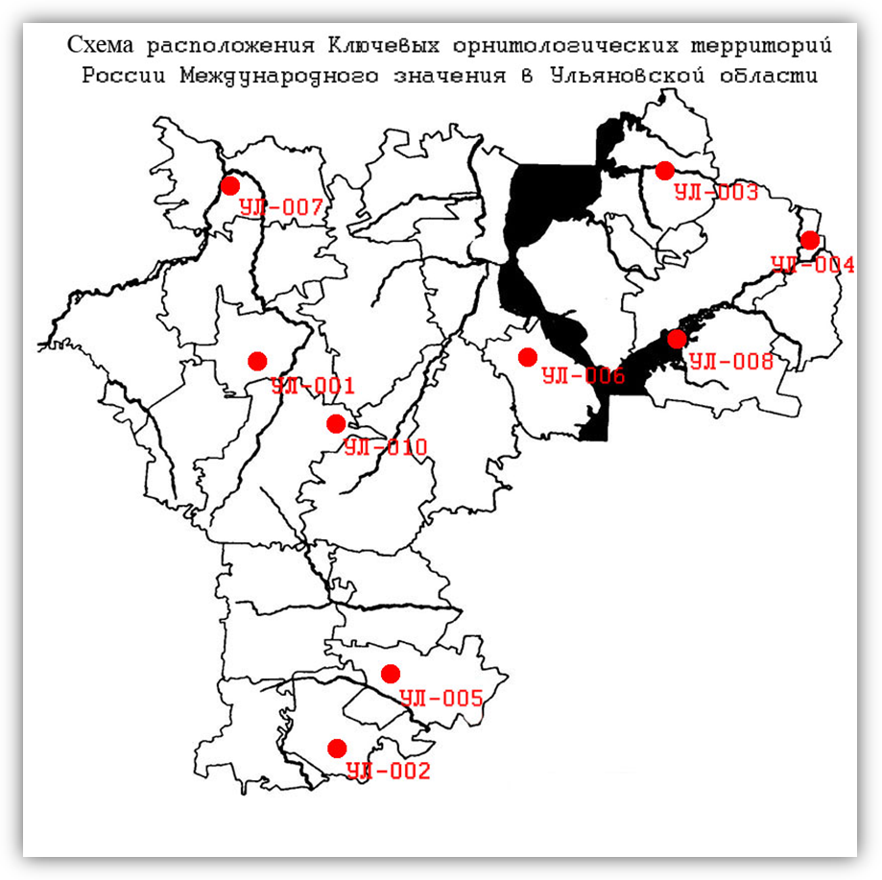
Рис. 2.Схема расположения Ключевых орнитологических территорий России международного значения в Ульяновской области
Принята Программа развития системы территориальной охраны природы Ульяновской области с 2011 по 2016 годы», предусматривающая создание до 2016 года 80 новых особо охраняемых природных территорий. Это самая масштабная программа сохранения живой природы за всю историю нашего региона, которая позволила нам только за первый год реализации программы увеличить общую площадь особо охраняемых природных территорий сразу на 63 процента. Планирование размещения перспективных ООПТ осуществлялось таким образом, чтобы обеспечить охраной наиболее сохранившиеся природные территории.
В декабре 2011 года Правительством Российской Федерации была утверждена Концепция развития системы особо охраняемых природных территорий федерального значения на период до 2020 года. В соответствии с ней создание национального парка «Сенгилеевские горы» на территории Ульяновской области запланировано на 2013 год. Эта мера даст нам возможность улучшить экологическую обстановку и восстановить нарушенные природные комплексы и объекты. Со своей стороны Правительством области подготовлен план для обеспечения создания национального парка с проектом границ.
Ульяновская область расположена на Волге, нашем национальном достоянии, объединяющем 15 субъектов Федерации. Крайне важно объединить усилия, чтобы сохранить Волгу для нынешнего и будущих поколений, противостоять исключительно индустриально-техногенному использованию великой русской реки, ведущему к деградации и истощению её ресурсов.
Губернатор Ульяновской области выступил с инициативой принятия и подписания Декларации о Волге, и неукоснительной реализации заложенных в ней принципов единства интересов жителей Волжского бассейна, ответственности и скоординированных действий государства и общества во имя сохранения и преумножения водных ресурсов.
Чтобы Декларация не осталась на бумаге, Губернатор Ульяновской области Морозов С.И. объявил старт акций «Дни чистой Волги». Она проходит в нашем регионе ежегодно 20 мая и во вторые субботу и воскресенье сентября. Девиз акции: «Будущее Волги зависит от каждого из нас!». В текущем году в мероприятиях по очистке и благоустройству прибрежных территорий Волги приняли участие несколько тысяч человек!
Каждый второй четверг месяца во всем муниципальных образованиях области мы проводим единый экологический день (в соответствии с распоряжением Правительства Ульяновской области (от 28.04.2012 № 288-пр).
В области активно реализуется политика по решению основных экологических проблем совместно с общественностью – Экологической палатой Ульяновской области.
В прошедшем 2013 г. работа Экологической палаты Ульяновской области велась менее интенсивно ,в связи с отсутствием у многих членов Экологической палаты физической возможности и моральной готовности проводить работу в Экологической палате. Основную работу проводила комиссии по охране растительного и животного мира, созданию и функционированию особо охраняемых природных территорий и комиссия по взаимоотношению человека и животных в течение всего 2013 г. по всем основным профильным направлениям комиссий
Отчет о работе комиссии по охране растительного и животного мира, созданию и функционированию особо охраняемых природных территорий .
Январь15 января 2013 г. члены комиссии приняли участие в подготовке проекта закона Ульяновской области «О природных символах Ульяновской области».
Февраль
20 февраля 2013 г. проведено заседание комиссии, на котором рассмотрен вопрос о введении новых редких и уязвимых видов в список объектов растительного и животного мира, занесенных в Красную книгу Ульяновской области. Внесение новых редких и уязвимых видов растений, животных и грибов проведено по разработанным в 2011 основным балльным критериям отбора и включения видов в региональную Красную книгу.
Март
21 марта 2013 г. На заседании комиссии рассмотрен вопрос «О необходимости внесения сурка-байбака в Красную книгу Ульяновской области как ландшафтообразующего вида степей Среднего Поволжья». Принято решение рекомендовать Минприроды ульяновской области включить сурка-байбака в Красную книгу Ульяновской области как ландшафтообразующий вид резко сокративший свою численность.
Апрель
20 апреля 2013 г. члены комиссии приняли участие в субботнике в парке им. И.Н. Ульянова по уборке зеленой зоны.
24 апреля 2013 г. членами комиссии по обращению инициативной группы жителей по защите парка И.Н. Ульянова проведено обследование экологического состояния деревьев и кустарников парка и сделано заключение об общем экологическом состоянии деревьев и невозможности пересадок большинства деревьев из-за большого возраста и слишком крупных размеров.

Май
6 мая Члены комиссии приняли участие в подготовке III Поволжской экологической недели
7-9 мая членами комиссии проведены мониторинговые обследования каменистых степей у реки Арбуга, степей у села Тушна, Шиловской лесостепи, нагорных лесов и степей у реки Атца как перспективных территорий для включения в состав планирующегося национального парка «Сенгилеевские горы»
17- 21 мая 2013 г. членами комиссии проведено изучение территорий перспективных для создания ООПТ в Павловском районе, как одном из регионов Ульяновской области, имеющим самую слабо развитую сеть ООПТ в Ульяновской области.
25 мая - 1 июня 2013 г. члены комиссии приняли участие в экспедиционном сплаве по реке Большой Черемшан, организованным Ульяновским отделением РГО в рамках проекта «Малые реки Ульяновской области», в ходе которого было изучено экологическое состояние биоты одной из самых крупных рек нашего региона – Большого Черемшана.
Июнь
3 – 8 июня 2013 г. члены комиссии приняли участие в проведении
III Поволжской Экологической недели.
12 – 16 июня 2013 г. членами комиссии проведено комплексное биологическое обследование Тергеневских островов как территории перспективной для включения в планирующийся национальный парк «Сенгилеевские горы».
Июль
11 июля 2013 г. члены комиссии приняли участие в субботнике на Чёрном озере.
17 июля 2013 г. члены комиссии приняли участие в обследовании состояния газонов в Новом Городе г. Ульяновска на проспекте
Авиастроителей совместно с муниципальными службами города. Было дано экспертное заключение травяного покрова открытых площадей у проезжей части проспектата Авиастроителей 17.07.2013 г., в котором было отмечено, что данные площади фактически утратили свойства газонов, и в настоящее время согласно «Правилам создания, охраны и содержания зеленых насаждений в городах Российской Федерации» (утв. приказом Госстроя РФ 15 декабря 1999 г. № 153) пункту 5 «Системы оценки состояния озелененных территорий» подпункту 5.14 находятся в неудовлетворительном состоянии из-за несоблюдения правил ухода за ними со стороны МУП «Центр благоустройства и озеленения МО г. Ульяновск». В заключении также были даны рекомендации по восстановлению газонов в г. Ульяновске для выполнения ими своих оздоровительных и санирующих функций.
Август
12 – 26 августа 2013 г. членами комиссии было проведено эколого-биологическое комплексное обследование перспективных территорий Ульяновской области для создания комплексного ландшафтного заказника «Степные балки» в Новоспасском районе, комплексного природного ландшафтного заказника «Уреньская лесостепь» в Карсунском районе, комплексного ландшафтного памятника природы «Арская лесостепь» в Ульяновском районе, комплексного ландшафтного памятника природы «Каргинское холмы» в Вешкаймском районе и заказника «Реликтовые леса с участием ели в кварталах №5, 13 и 14 Кувайского лесничества Сурского лесхоза» в Сурском районе Ульяновской области.
Сентябрь
13 сентября 2013 г. члены комиссии по приглашению Администрации Ленинского района г. Ульяновска приняли участие в совместном комиссионном обследовании по пересадке деревьев в парке им. И.Н. Ульянова, по которому было дано экспертное заключение о невозможности пересадок большинства деревьев из-за большого возраста и слишком крупных размеров.
24 сентября члены комиссии приняли участие в разработке концепции «О развитии Ульяновского дендропарка», одобрили желание Минприроды Ульяновской области включить Ульяновский дендропарк в Совет ботанических садов России, Украины и Казахстана и предложили предусмотреть при проектировании дендропарка подъездные пути, обновить информационные стенды внутри дендропарка и разработать рекламные щиты о местонахождении дендрария, в целях популяризации информации о дендропарке собрать в начале октября учителей биологии области.
Октябрь
16 октября 2013 г. проведено заседание комиссии, на котором рассмотрен вопрос «О современном состоянии видов животных и растений Ульяновской области, нуждающихся в первоочередных мерах охраны и находящихся на грани исчезновения». Продолжена работа по включению в региональный Красный список нуждающихся в охране видов для нового переиздания Красной книги Ульяновской области в 2014 году.
Ноябрь
3 ноября 2013 г. члены комиссии приняли участие в разработке Устава Экологической палаты Ульяновской области.
27 ноября 2013 года члены комиссии приняли участие в заседании Комиссии по ведению и научному редактированию Красной книги Ульяновской области, на котором был рассмотрен отчет, представленный 09.08.2013 г. отделом охраны объектов животного мира Минприроды области с официальными данными об опасном сокращении численности сурка-байбака на территории Ульяновской области за последние 13 лет. Согласно п. 1.2. Положения Комиссии по ведению и научному редактированию Красной книги Ульяновской области, утвержденного распоряжением Минприроды области от 18.01.2012 № 13-Р, Комиссия, рассмотрев материалы по анализу численности сурка-байбака на территории области, приняла решение о необходимости включения сурка-байбака в Красную книгу Ульяновской области (протокол № 1 от 09.08.2013).
Декабрь
10 декабря проведено заседание комиссии, на котором рассмотрен вопрос «О выполнении плана по созданию региональных ООПТ Министерством лесного хозяйства, природопользовании и экологии Ульяновской области». Отмечено, что членами комиссии и учеными-биологами Ульяновской области ведутся активные работы по выявлению и инвентаризации территорий, перспективных ООПТ, но Минприроды пока недостаточно активно ведется их утверждение в ранге ООПТ разного ранга. Так из 24 перспективных ООПТ пока утверждено и создано только 11, что ставит под вопрос выполнение региональной программы по созданию сети ООПТ Ульяновской области на период до 2016 год. Решено, рекомендовать Минприроды активизировать работы по законодательному утверждению предложенных перспективных для ООПТ территорий как региональных ООПТ разного ранга для выполнения принятой программы по созданию сети ООПТ.
Отчет о работе комиссии по взаимоотношению человека и животных
В течении всего 2013 года членами комиссии проводилась активная зоозащитная деятельность, преимущественно в г. Димитровграде, итогом которой стало мощное зоозащитное движение ,создание интернет группы «Кот и Пес .Димитровград».Группа «Кот и Пес. Димитровград» проводит в отношении безнадзорных животных политику безвозвратного отлова ,забирая с улиц бездомных животных, реабилитирует и стерилизует их ,занимается поиском потенциальных хозяев, при необходимости и чрезмерном увеличении популяции производит эвтаназию невостребованных животных, но не возвращая их на улицы. В деятельность группы вовлечено большое количество жителей города Димитровграда, создана сеть домашних передержек ,волонтеров. Группа активно сотрудничает с государственной ветеринарной службой и контролируется ей. На базе отделения интенсивной терапии ОГБУ «Мелекесский центр ветеринарной медицины им С.Г.Дырченкова» функционирует пункт передержки бездомных животных, развита сеть домашних передержек. Реализуются программы тотальной стерилизации дворовых кошек, кураторства бездомных животных до пристройства, ведется активная просветительская деятельность. В результате чего количество бездомных животных в г .Димитровграде прогрессивно снижается, и соответственно этому снижается социальная напряженность, связанная с данной проблемой.

3.2. Природоохранное законодательство
В 2013 году по направлениям деятельности Министерства сельского, лесного хозяйства и природных ресурсов Ульяновкой области принимались отдельные законы Ульяновской области.
Распоряжением Правительства Ульяновской области от 12.07.2013№ 462-пр Министерство лесного хозяйства, природопользования и экологии Ульяновской области было присоединено к Министерству сельского хозяйства Ульяновской области путём реорганизации в Министерство сельского, лесного хозяйства и природных ресурсов Ульяновской области
За период 2013 года были приняты следующие законы:
1.Закон Ульяновской области «О внесении изменений в Закон Ульяновской области«Об установлении порядка и нормативов заготовки древесины, порядка заготовки и сбора недревесных лесных ресурсов, порядка заготовки пищевых лесных ресурсов и сбора лекарственных растений на территории Ульяновской области гражданами для собственных нужд».
Концепция закона состоит в приведении в соответствие норм Закона Ульяновской области от 3 октября 2007 года № 143-ЗО «Об установлении порядка и нормативов заготовки древесины, порядка заготовки и сбора недревесных лесных ресурсов, порядка заготовки пищевых лесных ресурсов и сбора лекарственных растений на территории Ульяновской области гражданами для собственных нужд» с Кодексом.
2. Закон Ульяновской области «О внесении изменений в Закон Ульяновской области «Об установлении порядка и нормативов заготовки древесины, порядка заготовки и сбора недревесных лесных ресурсов, порядка заготовки пищевых лесных ресурсов и сбора лекарственных растений на территории Ульяновской области гражданами для собственных нужд».
Настоящим законом дополнен Кодекс Ульяновской области об административных правонарушениях статьёй 10.1 и установлена административную ответственность за размещение мусора, бытовых и промышленных отходов в местах, не соответствующих требованиям, установленным муниципальными нормативными правовыми актами органов местного самоуправления городских округов и поселений Ульяновской области, принятыми (изданными) в пределах их полномочий.
Постановлением Правительства Ульяновской области от 20.12.2013 № 628-П «О внесении изменений в постановление Главы администрации Ульяновской области от 29.08.2003 № 111» в Красную книгу Ульяновской области был внесен сурок-байбак.

3.3. Государственный экологический контроль и государственный контроль за использованием и охраной отдельных видов природных ресурсов

Настоящий доклад составлен в соответствии с Правилами подготовки докладов об осуществлении государственного контроля (надзора), муниципального контроля в соответствующих сферах деятельности и об эффективности такого контроля (надзора), утверждёнными постановлением Правительства РФ от 05.04.2010 №215.
Комитет по государственному контролю в сфере природопользования и охраны окружающей среды Ульяновской области создан Постановлением Губернатора Ульяновской области от 26 мая 2006 г. № 69 «О Комитете по государственному контролю в сфере природопользования и охраны окружающей среды Ульяновской области» в целях реализации полномочий переданных органам государственной власти субъектов Российской Федерации в области государственного контроля в сфере природопользования и охраны окружающей среды, во исполнение Федерального закона от 31.12.2005 №199-ФЗ «О внесении изменений в отдельные законодательные акты Российской Федерации в связи с совершенствованием разграничения полномочий».
В связи с внесением в 2011 году изменений в Федеральный закон «Об охране окружающей среды», установившем понятие «государственный экологический надзор», с 01.01.2012 Комитет по государственному контролю в сфере природопользования и охраны окружающей среды Ульяновской области переименован в Комитет по региональному государственному экологическому надзору Ульяновской области (далее – Комитет, Госэконадзор Ульяновской области, Госэконадзор).
Постановлением Губернатора Ульяновской области от 11.10.2012 г. № 98 «О мерах по совершенствованию деятельности исполнительных органов государственной власти Ульяновской области», в целях повышения эффективности деятельности исполнительных органов государственной власти Ульяновской области с 01 января 2013 года Комитет по региональному государственному экологическому надзору Ульяновской области упразднён, с передачей его функций Министерству лесного хозяйства, природопользования и экологии Ульяновской области;
Распоряжением Правительства Ульяновской области от 12.07.2013№ 462-пр Министерство лесного хозяйства, природопользования и экологии Ульяновской области было присоединено к Министерству сельского хозяйства Ульяновской области путём реорганизации в Министерство сельского, лесного хозяйства и природных ресурсов Ульяновской области (далее – Министерство).
В экологическом рейтинге субъектов Российской Федерации, составленным по итогам 2013 года независимой общественной организацией «Зелёный патруль» («Green Patrol»), Ульяновская область занимает 7 место среди субъектов России, поднявшись с 9 места, по итогам 2012 года, и 1 место в ПФО. Данный рейтинг составляется на основе 3 индексов: природоохранный индекс, социально-экологический индекс и промышленно-экологический индекс.

Федеральный государственный экологический контроль и надзор
Региональный государственный экологический контроль и надзор
Организационная структура и система управления
Региональный государственный экологический надзор осуществляют государственные служащие отдела охраны окружающей среды департамента природных ресурсов и экологии Министерства сельского, лесного хозяйства и природных ресурсов Ульяновской области. Штатная численность, которых составляет 6 человек. Надзор за объектами животного мира и средой их обитания, охотничий надзор осуществляют 3 человека.
Руководство осуществляется непосредственно директором департамента и его заместителем, начальниками отделов. Два референта отдела координируют деятельность инспекторского состава.
Все районы области охвачены государственным надзором.

г. Димитровград, Мелекесский район, Новомалыклинский район, а так же Инзенский район, Базарносызганский район, Барышский район, город Барыш закреплены за конкретными государственными инспекторами.

Основные и вспомогательные (обеспечительные) функции
Министерство являлся специально уполномоченным органом Ульяновской области в сфере регионального государственного экологического надзора и осуществляло в своей деятельности следующие полномочия на объектах хозяйственной и иной деятельности, за исключением объектов, подлежащих федеральному государственному экологическому надзору:
а) региональный государственный надзор за геологическим изучением, рациональным использованием и охраной недр в отношении участков недр местного значения;
б) региональный государственный надзор в области охраны атмосферного воздуха;
в) региональный государственный надзор в области использования и охраны водных объектов;
г) региональный государственный надзор в области обращения с отходами (за исключением радиоактивных отходов);
д) региональный государственный надзор в области охраны и использования особо охраняемых природных территорий;
Отдел охраны и надзора за объектами животного мира и средой их обитания Министерства осуществляет переданные федеральные полномочия по государственному надзору в области охраны и использования объектов животного мира и среды их обитания на территории Ульяновской области, за исключением объектов животного мира и среды их обитания, находящихся на особо охраняемых природных территориях федерального значения, расположенных на территории Ульяновской области, государственный охотничий надзор.
Министерство осуществляет обеспечительные функции:
контроль в установленном федеральным законодательством порядке платы за негативное воздействие на окружающую среду по объектам хозяйственной и иной деятельности, за исключением объектов, подлежащих федеральному государственному экологическому надзору;
рассматривает в установленном законодательством порядке результаты общественного экологического контроля, представленные в органы государственной власти Ульяновской области, и подготавливает по ним соответствующие акты;
предъявляет иски о возмещении вреда, причинённого окружающей среде в результате нарушения законодательства в сфере охраны окружающей среды;
обращается в суд с требованием об ограничении, приостановлении и (или) запрещении в установленном порядке хозяйственной и иной деятельности, осуществляемой с нарушением законодательства в сфере охраны окружающей среды;
организует и ведёт региональный кадастр отходов производства и потребления Ульяновской области.

Нормативные правовые акты, регламентирующие исполнение надзорных функций
Исполнение полномочий по региональному государственному экологическому надзору, исходя из полномочий, переданных в соответствии с Федеральным законом от 26.12.2005 №199-ФЗ, регламентируется:
Конституцией Российской Федерации;
Кодексом Российской Федерации об административных правонарушениях от 30.12.2001 № 195-ФЗ (далее – КоАП РФ);
Водным кодексом Российской Федерации от 03.06.2006 г. № 74-ФЗ;
Федеральным законом от 10.01.2002 № 7-ФЗ «Об охране окружающей среды»;
Федеральным законом от 26.12.2008 № 294-ФЗ «О защите прав юридических лиц и индивидуальных предпринимателей при осуществлении государственного контроля (надзора) и муниципального контроля»;
Федеральным законом от 24.06.1998 № 89-ФЗ «Об отходах производства и потребления»;
Федеральным законом от 4.05.1999 № 96-ФЗ «Об охране атмосферного воздуха»;
Федеральным законом от 02.05.2006 № 59-ФЗ «О порядке рассмотрения обращений граждан Российской Федерации»;
Законом Российской Федерации от 27.04.1993 № 4866-1 «Об обжаловании в суд действий и решений, нарушающих права и свободы граждан»;
Федеральным законом от 09.02.2009 № 8-ФЗ «Об обеспечении доступа к информации о деятельности государственных органов и органов местного самоуправления»;
Федеральным законом от 25.12.2008 № 273-ФЗ «О противодействии коррупции»;
постановлением Правительства Российской Федерации от 27.01.2009 № 53 «Об осуществлении государственного контроля в области охраны окружающей среды (государственного экологического контроля)»;
постановлением Правительства РФ от 05.06.2013 № 476 «О вопросах государственного контроля (надзора) и признании утратившими силу некоторых актов Правительства Российской Федерации»;
Постановлением Правительства РФ от 19.11.2012 № 1193 «Об утверждении перечня нарушений законодательства в области охраны окружающей среды, представляющих угрозу причинения вреда окружающей среде, для целей государственного экологического надзора»;
Постановлением Правительства РФ от 02.03.2000 № 183
«О нормативах выбросов вредных (загрязняющих) веществ в атмосферный воздух и вредных физических воздействий на него»;
Постановлением Правительства РФ от 28.11.2002 № 847 «О порядке ограничения, приостановления или прекращения выбросов вредных (загрязняющих) веществ в атмосферный воздух и вредных физических воздействий на атмосферный воздух»;
Постановлением Правительства РФ от 12.05.2005 № 293 «Об утверждении Положения о государственном надзоре за геологическим изучением, рациональным использованием и охраной недр»;
Постановлением Правительства Ульяновской области от 16.06.2010 № 233-П «О порядке проведения работ по регулированию выбросов вредных (загрязняющих) веществ в атмосферный воздух в период неблагоприятных метеорологических условий на территории Ульяновской области»;
Положением о Министерстве сельского, лесного хозяйства и природных ресурсов Ульяновской области, утверждённым постановлением Правительства Ульяновской области от 02.10.2013 № 452-П.

Взаимодействие с другими органами государственного контроля (надзора), муниципального контроля
Специалисты Министерства в 2013 году входили в состав и участвовали в работе:
- Межведомственной комиссии по увеличению налоговых поступлений области,
- Областной комиссии по предоставлению в пользование участков недр общераспространённых полезных ископаемых,
- Комиссии при территориальном управлении Роснедр по предоставлению в пользование участков недр федерального значения;
- Комиссии по предоставлению в пользование объектов животного мира,
- Комиссии по уничтожению наркотических и психотропных лекарственных средств Министерства здравоохранения Ульяновской области,
- Комиссии по проведению аукционов на право заключения договоров водопользования Минприроды Ульяновской области,
- Экологической палаты Ульяновской области и Общественной палаты Ульяновской области.
- Комиссии по обследованию зелёного фонда г. Ульяновска.
В рамках осуществления взаимодействия с органами власти Ульяновской области и территориальными органами федеральных органов исполнительной власти Министерство взаимодействовало:
- с управлением Росприроднадзора по Ульяновской области в рамках соглашения о разграничении функций и взаимодействии в сфере государственного экологического контроля;
- с управлением Федерального казначейства по Ульяновской области в рамках заключенных соглашений по информационному взаимодействию и об обмене электронными документами;
- с управлением по Ульяновской области Федеральной службы судебных приставов;
- с управлением ГИБДД УВД по Ульяновской области;
- с управлением Россельхознадзора по Ульяновской области и ОГУ «Управление гражданской защиты Ульяновской области»;
- ГУ МЧС России по Ульяновской области;
- ФГБОУ ВПО Ульяновский государственный педагогический университет им. И.Н.Ульянова;
- со всеми муниципальными образованиями районов и городов (за исключением г.Ульяновска) в сфере контроля платы за негативное воздействие на окружающую среду, а также заключённых соглашений о реструктуризации задолженности муниципальными учреждениями по плате за НВОС;
- с управлениями по Ульяновской области Россельхознадзора, Росприроднадзора и Ростехнадзора, Ульяновской межрайонной природоохранной прокуратурой, прокуратурой области и её подразделениями в муниципальных образованиях при проведении проверок и рейдов;
- с администрациями городского округа либо городского или сельского поселения Ульяновской области при организации и проведении работ по озеленению территорий и содержанию зеленых насаждений в рамках заключенного соглашения по распоряжению Губернатора Ульяновской области от 27 июля 2012 г. № 271-р.
Участвовал в работе комиссий по уничтожению наркотиков (образуемых УВД Ульяновской области, управлением Роснаркоконтроля по Ульяновской области, областным онкологическим диспансером, областными клиническими больницами № 1 и № 2);

Сведения об аккредитации юридических лиц и граждан в качестве экспертных организаций и экспертов, привлекаемых к выполнению мероприятий по контролю при проведении проверок.
В качестве экспертных организаций и экспертов, привлекаемых к выполнению мероприятий по надзору при проведении проверок Госэконадзором Ульяновской области в 2011 году были аккредитованы:
- Государственное учреждение «Ульяновский областной центр по гидрометеорологии и мониторингу окружающей среды» (ГУ «Ульяновский ЦГМС»);
- Областное государственное учреждение «Новоспасская районная станция по борьбе с болезнями животных»;
- Государственное образовательное учреждение высшего профессионального образования Ульяновский государственный университет Химико-аналитическая лаборатория Научно-исследовательского технологического института (Ульяновский государственный университет Химико-аналитическая лаборатория НИТИ);
- филиал «Центр лабораторного анализа и технических измерений по Ульяновской области» Федерального бюджетного учреждения «Центр лабораторного анализа и технических измерений по приволжскому федеральному округу» (филиал «ЦЛАТИ по Ульяновской области» ФБУ «ЦЛАТИ по ПФО»);
- Областное государственное учреждение «Чердаклинская районная станция по борьбе с болезнями животных».

Сведения о результатах работы экспертов и экспертных организаций, привлекаемых к проведению мероприятий по контролю, а так же о размерах финансирования их участия в контрольной деятельности
При проведении мероприятий по осуществлению регионального государственного экологического надзора привлекались специалисты Филиала «ЦЛАТИ по Ульяновской области» ФГУ «ЦЛАТИ по ПФО» (далее - филиал ЦЛАТИ по Ульяновской области). Четыре раза для отбора проб атмосферного воздуха, 3 раза для отбора проб водных объектов и 2 раза для отбора проб почвы.
1. В связи с обращением граждан на выбросы вредных загрязняющих веществ в атмосферный воздух в деятельности ООО «БиоМ» возбуждено дело об административном правонарушении и проведено административное расследование по ч.2 ст. 8.21 КоАП РФ. При отборе проб атмосферного воздуха на производственной базе ООО «БиоМ» и проведения лабораторных исследований филиалом ЦЛАТИ по Ульяновской области было выявлено превышение предельно допустимой концентрации (ПДК) содержания серы диоксида в атмосферном воздухе в 6.49 раз (при ПДК установленный гигиеническими нормативами ГН 2.1.6.1338-03, ПДК м.р., мг/м³ 0,500 содержание серы – диоксида составляло 3,245 мг/м³).
2. При проведении проверки в отношении ООО «Строительно-производственная компания «Декор» установлено, что общество, используя в своей деятельности 4 печи для производства древесного угля, осуществляет свою деятельность без разработанного и согласованного в установленном порядке проекта НПДВ, а так же без разрешения на выброс в атмосферу загрязняющих веществ. Одним из доказательств вины правонарушителя явилось наличие Протокола результатов количественного химического анализа атмосферного воздуха № 128 от 11.05.2013, проведенного ЦЛАТИ.
3. Актом фиксации от 11.07.2013 №06-07/13 установлено поступление канализационных стоков от р.п. Базарный Сызган на территорию недействующих очистных сооружений и факт прямого сброса канализационных стоков в реку Сызганка Базарносызганского района. Результатами исследований филиала ЦЛАТИ по Ульяновской области определено превышение допустимых норм. Исковое заявление о запрете сброса канализационных вод в р. Сызганка без предварительной очистки направлено в суд.
4. В ходе рассмотрения обращения граждан, в марте 2013 года совместно с сотрудниками филиала ЦЛАТИ по Ульяновской области обследован участок водоёма и берегов реки Мелекесски выше по течению от места загрязнения до ГТС Верхнего пруда. Произведён отбор проб воды водоёма напротив дома по адресу: г.Димитровград, ул. 50 лет Октября, д. 103 (на территории ООО «Завод Трехсосенский»), на участке сброса сточных вод ливневой канализации ОАО «Димитровградхиммаш» (г. Димитровград, ул. Куйбышева, д, 256), на участке сброса сточных вод ниже по течению ГТС Верхнего пруда. Принадлежность данного выпуска сточных вод и источник загрязнения не установлены. Материалы были направлены в МО МВД России «Димитровградский».
5. В рамках исполнения поручения Правительства Ульяновской области № 366-ПЧ от 04.06.2013, сотрудниками филиала ЦЛАТИ по Ульяновской области 14.06.2013 были произведены отборы проб атмосферного воздуха, почвы и воды в районе «Черного озера», г. Димитровград. Результаты анализов показали отсутствие превышения ПДК по атмосферному воздуху и почве, по воде – превышение ПДК: сульфаты – 1.5 раза, железо – 2 раза, меди – 2 раза, нефтепродукты – 1.4 раза. Источники загрязнения не установлены.
6. В ходе рассмотрения обращений граждан и проверки, проведённой прокуратурой Мелекесского района совместно с департаментом экологического надзора, сотрудниками филиала ЦЛАТИ по Ульяновской области произведён отбор проб воздуха и почвы на объекте «Тиинская свалка» (ООО «Благо»). За размещение и сжигание отработанных железнодорожных шпал, на должностное и юридическое лицо составлены протоколы об административных правонарушениях, выписаны штрафы общей суммой 200 тыс. руб., штрафы оплачены.
Штатная численность и нагрузка
В соответствии с распоряжением Правительства Ульяновской области от 16.10.2013 № 694-пр штатная численность объединённого Министерства сельского, лесного хозяйства и природных ресурсов Ульяновской области составила 133 единицы, из них численность департамента природных ресурсов и экологии - 27 единиц, отдела охраны окружающей среды -17, (16 единиц должности государственной гражданской службы, 1 техническая должность), отдела охраны и надзора за объектами животного мира и средой их обитания – 8, все должности государственной гражданской службы.
В Ульяновской области на конец 2013 года зарегистрировано 45059 юридических лиц, 87916 индивидуальных предпринимателей и крестьянских (фермерских) хозяйств подлежащих региональному государственному экологическому надзору подлежащих региональному государственному экологическому надзору, а так же 5143 природных объекта (1974 рек и ручьёв, 144 особо охраняемые природные территории (далее – ООПТ), 1223 озера, 493 торфяных болота, 1200 родников, 109 месторождений ОПИ) - всего 138118 объектов. При этом федеральному контролю, на основании приказа №518 от 19.11.2010 Минприроды России подлежат 1185 юрлиц и предпринимателей.
Таким образом, на 1 инспектора по охране природы Ульяновской области в 2013 году приходилось около 14643 хозяйствующих субъекта и 571 природных объекта.
За год количество контрольных мероприятий совершённых должностными лицами составило 317, из которых 138 плановые проверки, 19 внеплановые, 160 выезды по обращениям граждан.
Составлено административных протоколов 217.
Вынесено постановлений 258.
Вынесено определений о проведении административного расследования 43.
Рассмотрено постановлений, направленных из органов прокуратуры 97.
Направлено постановлений судебным приставам для принудительного взыскания штрафа 53.
Направлено писем (требований) об устранении нарушений 156 и.т.д.
Фактически выполненный в отчётный период объём функций составил 1226 мероприятий. Средняя нагрузка на 1 работника составляет 76,6 мероприятия

Сведения, характеризующие выполненную в отчётный период работу по осуществлению государственного надзора по сферам деятельности, в том числе в динамике
Региональный государственный экологический надзор в сфере охраны окружающей среды осуществлялся посредством проведения плановых и внеплановых проверок, рейдовых мероприятий. Объектами контроля являются организации, объекты хозяйственной и иной деятельности независимо от форм собственности, за исключением объектов, подлежащих федеральному экологическому контролю, объекты природной среды.
Министерством по согласованию с Волжской межрегиональной природоохранной прокуратурой в план проведения плановых проверок юридических лиц и индивидуальных предпринимателей на 2013 год было включено 150 юридических лица и предпринимателя.
Таблица 71
Основные показатели надзорной деятельности в сфере природопользования и охраны окружающей среды в 2013 году
Показатели | 2012г. | 2013г. | доля  в %
Проведено проверок: | 329 | 157 | 47,72
Плановые проверки | 167 | 138 | 82,63
Внеплановые проверки | 162 | 19 | 11,73
Выезды по обращениям (жалобам) граждан | 228 | 160 | 70,18
Выявлено нарушений, в т.ч.: | 508 | 382 | 75,2
- экологических требований при планировании, проектировании, размещении, строительстве, эксплуатации предприятий и иных объектов | 64 | 15 | 23,44
- экологических требований при обращении с отходами производства и потребления или опасными веществами | 69 | 117 | 169,57
- правил охраны атмосферного воздуха | 54 | 42 | 77,77
- нарушение законодательства об экологической экспертизе | 0 | 0 | 0
- невнесение в установленные срок и платы за негативное воздействие на окружающую среду | 239 | 117 | 48,95
- уничтожение редких и находящихся под угрозой исчезновения видов животных | 0 | 0 | 0
- режима ООПТ | 1 | 11 | 1100,0
- правил охраны водных объектов | 15 | 34 | 266,66
- нарушения правил охраны объектов животного мира и среды их обитания, в т.ч. отнесённых к объектам охоты | 48 | 32 | 66,66
- других | 18 | 18 | 100
Принятые меры:
составлено протоколов | 249 | 217 | 87,15
составлено актов фиксации с направлением для принятия мер в органы прокуратуры и местного самоуправления | 79 | 123 | 155,7
вынесено постановлений | 440 | 258 | 58,64
выдано предписаний | 97 | 49 | 50,52
прекращено производств по делу | 17 | 10 | 58,82
выполнено предписаний  устранено нарушений | 29 | 25  81 | 86,21
рассмотрено постановлений прокуроров | 260 | 97 | 37,31
Рассмотрено решений судов и протоколов органов внутренних дел | 0 | 0 | 0
направлено постановлений судебным приставам для принудительного взыскания штрафа | 80 | 53 | 66,25
вынесено определений о рассрочке исполнения постановления | 4 | 1 | 25
вынесено определений о возврате постановлений в органы прокуратуры | 0 | 0 | 0
Рассмотрено дел об административных правонарушениях, в т.ч.: | 511 | 275 | 53,82
юридических лиц | 46 | 24 | 52,17
должностных лиц | 397 | 213 | 53,65
физических лиц | 68 | 38 | 55,88
Привлечено к административной ответственности лиц, в т.ч.: | 490 | 214 | 43,67
юридических | 33 | 22 | 66,66
должностных | 394 | 162 | 41,12
физических | 63 | 33 | 52,38
Наложено штрафов (тыс. руб.) всего,  в том числе на: | 2436,95 | 3205,5 | 131,54
юридических лиц | 908,75 | 2065,0 | 277,24
должностных лиц | 1464,50 | 1111,0 | 75,86
физических лиц | 63,70 | 29,5 | 46,31
Взыскано штрафов (тыс. руб.) всего,  в том числе с: | 1992 | 1741,2 | 87,41
юридических лиц | 580 | 701,0 | 120,86
должностных лиц | 1356,6 | 1017,1 | 74,97
физических лиц | 55,4 | 23,1 | 41,7
по результатам предыдущих лет | 311,5 | 406,5 | 131
Поступила плата за НВОС (тыс.руб.) | 136274,1 | 147258,8 | 108,06
Обжаловано в суде постановлений Комитета | 9 | 11 | 122,22
предписаний Комитета | 1 | 0 | 100
Передано дел в судебные органы (мировой суд и др.) | 37 | 66 | 178,38
За 2013 год в суды было направлено 11 протоколов по ст. 19.4 КоАП РФ (неповиновение законному распоряжению должностного лица органа, осуществляющего государственный надзор), 2 протокола по ст.19.5 КоАП РФ (невыполнение в срок законного предписания органа, осуществляющего государственный надзор). По состоянию на 01.03.2014 г. По данным статьям судами наложено штрафов на общую сумму 40 тыс. рублей.
Надзор за исполнением требований при планировании, размещении, проектировании, строительстве, эксплуатации и выводе из эксплуатации объектов
В области государственного надзора за исполнением требований при планировании, размещении, проектировании, строительстве, эксплуатации и выводе из эксплуатации объектов проведены:
2 плановых проверки, 2 постановления прокуратуры, 13 рейдовых мероприятий, Выявлено 17 нарушений, в том числе акт фиксации признаков правонарушения, направлен в прокуратуру, и 2 иска в суд.
Привлечены к административной ответственности 7 юридических, 6 должностных лиц и физическое лицо; наложены штрафы на общую сумму 153,5 тыс. рублей, взыскано – 168,5 тыс. рублей (109,77%, с учетом штрафов, переходящих с предыдущего года).
Пример. В июле 2013 ООО «ЭгерСтрой» при производстве земляных работ по прокладке водопровода и х/ф канализации у строящегося объекта «Универсальный спортивно-развлекательный центр» расположенном на пересечении улиц Минаева и Железной Дивизии г.Ульяновск, были обнажены и повреждены (сломаны) корни взрослой липы расположенной на участке за ограждением строящегося объекта. Юридическое лицо привлечено к ответственности по ст. 8.1 КоАП РФ, штраф в размере 20тыс. руб. общество оплатило.
Надзор за деятельностью в сфере обращения с отходами
В области государственного надзора за деятельностью в сфере обращения с отходами проведено 26 плановых проверок, 50 рейдовых мероприятий, по итогам которых вынесены 9 постановлений по ст.8.2 КоАП РФ (312 тыс. руб.). Выявлены 117 нарушений в области обращения с отходами производства и потребления. В области обращения с отходами составлено 65 актов фиксации. Наложено штрафов по ст.8.2 КоАП РФ на общую сумму 879 тыс. рублей, взыскано штрафов по этой статье на общую сумму 744,5 тыс.руб.
Привлечены к административной ответственности 4 юридических, 48 должностных и 1 лиц; наложены штрафы на общую сумму 879 тыс. рублей, взыскано – 744,5 тыс. рублей (84,7%, с учетом штрафов, переходящих с предыдущего года).
Пример. 16.08.2013 ООО «Полигон» допустило возгорание размещённого крупногабаритного мусора, на территории участка, предназначенного для строительства предприятия по переработке твёрдых бытовых отходов. Виновные заплатили крупные штрафы: юридическое лицо в размере 150 тыс. руб., должностное в размере 10 тыс. руб.
В рамках гражданского делопроизводства в суды общей юрисдикции материалы проверок (акты фиксации) направлены 55-ми исками о принуждении уполномоченных органов (МСУ) ликвидировать несанкционированные свалки, и 4 протокола направлены в суды (на нарушителей судами наложены штрафы общей суммой 225 тыс. руб.). В ходе рассмотрения обращений граждан по вопросам образования свалок направлено 88 писем с требованием ликвидировать свалки.
За истекший период 2013г. региональным эконадзором зафиксированы 102 свалки, общей площадью 124302м2, не считая выявленных мест незначительного, но повсеместного засорения площади, где подсчет затруднителен.
Надзор за охраной атмосферного воздуха
В сфере охраны атмосферного воздуха проведены: 17 плановых и 1 внеплановая проверка, согласованная с прокуратурой, рассмотрено 22 постановления прокуратуры о возбуждении административного производства по ст. 8.21 КоАП РФ. По инициативе Комитета по ст. ст. 8.21 КоАП РФ возбуждены дела в отношении 2 лиц, 3 протокола направлены в суды.
Всего по данному виду правонарушения выявлены 42 нарушения, рассмотрено 39 дел, привлечено к административной ответственности 5 юридических и 37 должностных лиц; наложены штрафы на общую сумму 298 тыс. руб., взыскано – 277,982 тыс. рублей (93,3% с учетом штрафов, переходящих с 2012 года). Вынесено 3 устных замечания, в отношении предпринимателя вынесено предписание об устранении нарушений законодательства по охране воздуха.
Пример. В ответ на обращения граждан Министерством проведена внеплановая проверка в отношении ООО «Строительно-производственная компания «Декор»». Виновные привлечены к административной ответственности, наложены штрафы. По состоянию на 20.01.2014 все штрафы оплачены. Кроме того, установлено, что предприятие ООО «СПК Декор» свою деятельность на территории Октябрьского сельского поселения прекратило в конце августа 2013 года. Оборудование демонтировано и вывезено.
Надзор за охраной и использованием особо охраняемых
природных территорий
Особо охраняемые природные территории (далее – ООПТ) - участки земли, водной поверхности и воздушного пространства над ними, где располагаются природные комплексы и объекты, которые имеют особое природоохранное, научное, культурное, эстетическое, рекреационное и оздоровительное значение, которые изъяты решениями органов государственной власти полностью или частично из хозяйственного использования и для которых установлен режим особой охраны.
На территории Ульяновской области имеется 163 ООПТ, в том числе:
- 2 зоологических заказника федерального значения, подведомственные МПР России;
- 144 регионального значения, находящиеся в ведении Минприроды Ульяновской области (памятники природы, государственные заказники), из них 11 были созданы в 2011 году;
- 17 местного значения, находящиеся в ведении муниципальных образований «г.Ульяновск» и «г.Димитровград». из них трём статус ООПТ местного значения установлен, остальные ими объявлены.
В 2013 году в области функционирования ООПТ не планировалось,
проведено 12 рейдовых проверок соблюдения режима ООПТ, из них на территории охотничьих заказников – 10, а также выезды с общественниками по вопросам функционирования и охраны ООПТ, по вопросу численности отдельных видов животных на ООПТ. Выявлены 12 нарушений, предусмотренных ст. 8.39 КоАП РФ, составлены 11 протоколов.
Привлечено к административной ответственности по ст. 8.39 КоАП РФ 10 физических лиц, 1 дело направлено в суд, наложено штрафов на общую сумму 10 тыс. руб., взыскано – 5 тыс. рублей (50 %).
Пример. 29.04.2013 Министерством установлено, что на особо охраняемой природной (ООПТ) парк «Винновская роща» на границе с частным домом № 2 по пер. Озёрный г. Ульяновск, вырублено 37 деревьев породы «Ольха белая» объёмом 3,5 кубометра. Предположительно владелец указанного дома незаконно захватив территорию участка ООПТ размером 30х60 м, снёс зелёные насаждения без разрешительных документов, т.е. причинил ущерб ООПТ. Материалы направлены в органы полиции для возбуждения уголовного дела. Однако в возбуждении было отказано в связи с незначительным ущербом.

Надзор за соблюдением законодательства об экологической экспертизе
В связи с введением поправок в Градостроительный кодекс РФ и Федеральные законы «Об охране окружающей среды» и «Об экологической экспертизе» резко сократилось число объектов экологической экспертизы, а также и полномочия Комитета по проведению проверок в части соблюдения законодательства об экологической экспертизе. В 2013 году проверок в части соблюдения законодательства об экологической экспертизе Комитетом не проводилось.

Надзор за геологическим изучением, охраной и рациональным
использованием недр
В Ульяновской области региональному геологическому контролю подлежат 109 месторождений общераспространённых полезных ископаемых (далее – ОПИ), а также, по состоянию на 01.01.2014 43 недропользователя, имеющих 61 лицензию на пользование участками недр, содержащих ОПИ (на 01.01.2011 – 58) и эксплуатирующих 61 месторождение ОПИ.
В области надзора за геологическим изучением, рациональным использованием и охраной недр проведены 2 административных расследования, рассмотрены 2 постановления прокуратуры; выявлены 4 нарушения. Привлечены к административной ответственности 2 юридических и 2 должностных лица; наложены штрафы на общую сумму 1132 тыс. руб., взыскано 302 тыс. рублей (26,68%).
Пример. В ходе административного расследования, проведённого в отношении ООО «Аспект», по факту добычи строительного песка на земельном участке юго-восточнее бывшего летнего животноводческого лагеря ОГУСП «Совхоз Ульяновский плодопитомнический» на расстоянии 500-1000 метров от животноводческого комплекса в п. Плодовый Железнодорожного района г. Ульяновска, был установлен объём добытого песка в количестве 1000 тонн в отсутствие лицензии на право пользования участками недр местного значения. Размер вреда, причинённого недрам, вследствие нарушения законодательства Российской Федерации о недрах составил 244 тыс.409 руб. 40 коп.
Надзор за использованием и охраной водных объектов
Целями контроля являются проверка соблюдения требований к использованию и охране водных объектов, особого правового режима использования земельных участков и иных объектов недвижимости, расположенных в границах водоохранных зон водных объектов, а также иных требований водного законодательства.
На 01.01.2014г. в Ульяновской области имеется 80 действующих договоров водопользования по объектам, подлежащих региональному государственному контролю и надзору за использованием и охраной водных объектов, выдано 9 лицензий на водопользование, имеется 34 решения о предоставлении водного объекта в пользование.
По представлению Нижне-Волжского БВУ проведено 30 административных расследований в отношении юридических лиц и индивидуальных предпринимателей, не представивших статотчётность №2-ТП(водхоз) и №2-ОС. В суды общей юрисдикции направлено 28 протоколов по ст. 8.14 КоАП РФ. Рассмотрено 4 постановления прокуратуры по ст.7.6, 8.14 и 8.13 КоАП РФ.
Всего в области водного законодательства выявлено 34 административных нарушения, не считая 5 актов фиксации признаков правонарушения, направленных в исполнительные органы муниципальных образований для устранения нарушений.
Привлечено к административной ответственности 19 юридических, 5 должностных и 1 физическое лицо; наложено штрафов на общую сумму 248,5 тыс. руб.(в т.ч. судами 242 тыс. руб.), взыскано 140 тыс. рублей (56,34%).
В соответствии с поручением Правительства области от 13.12.2011 №946-ПЧ в течение апреля-августа 2013 года состоялся 21 выезд по проверке соблюдения режима использования земельных участков с существующей застройкой береговых полос порядка 40 водных объектов, поднадзорных Минприроды Ульяновской области, составлено 6 актов фиксации признаков правонарушения или актов рейдовых проверок.
Примеры. Рассмотрено обращение гражданина П. по вопросу законности ограничения доступа к одному из прудов расположенных у с. Канасаево Николаевского района и установления знака о запрете рыбалки. Министерством в адрес НП УНПК «Лес-Юг» направлено письмо с требованием немедленно провести демонтаж аншлага о запрете рыбалки и прекратить ограничение свободного доступа граждан к береговой полосе водного объекта общего пользования.
По обращению гражданина В. об ограничении доступа граждан на Менгулевский пруд в адрес хозяйствующего субъекта также направлено письмо с разъяснением норм законодательства и предупреждением.

Надзор за установлением водоохранных зон, прибрежных защитных полос и режимом их использования
Накануне весеннего паводка 2013 года проведены рейдовые проверки соблюдения режима использования территорий водных объектов в зонах возможного паводкового затопления. Обследованы водоохранные зоны рек:
- р. Свияга в районе п. Пригородный (подтопление луга и участка дороги Цивильск – Сызрань);
- р.Грязнушка (Ульяновский р-он), п. Пригородный подтапливался;
- р.Канадейка Николаевский район - отмечен разлив на поля;
- р. Барыш в пределах р.п. им.Ленина, пос.Лесной, и г.Барыш опасности не наблюдалось.
Реки Баромытка в р.п. Тереньга, Сосновка с прудами в р.п Мулловка, Мелекесска в пределах г.Димитровград, Сызганка и Кувай в р.п. Базарный Сызган, Сыр-Барыш с притоками в г.Барыш, Инза и Сюксюм в г.Инза, Бирюч (Цильнинский район), Карсунка, Барыш (Карсунский район) и руч.Коммунальный в р.п. Кузоватово опасности не вызывали, объектов загрязнения не зафиксировано.
Пример надзорной деятельности. В ходе выезда по обращению гражданина составлен акт фиксации признаков нарушения в сфере природопользования и охраны окружающей среды по факту содержания крупнорогатого скота в постройках расположенных в санитарной зоне реки «Барышка» и размещении отходов от содержания скота на берегу реки в р.п. Ленина. Собранный материал направлен в Барышский городской суд. Суд принял решение о сносе незаконных построек и очистки берега реки от отходов животного происхождения.
Надзор за охраной, воспроизводством и использованием объектов животного мира и водных биологических ресурсов и среды их обитания
На территории Ульяновской области находится 3208,2 тыс. га закреплённых и общедоступных охотничьих угодий, из них 2750,9 тыс.гас. на основании 34 долгосрочных лицензий на пользование животным миром в отношении охотничьих ресурсов.
Проведено 30 рейдовых мероприятия, 5 плановых проверок, а также выезды с общественниками по вопросам функционирования и охраны ООПТ, по вопросу численности отдельных видов животных. Выявлено 34 нарушения, предусмотренных ст. 8.37 КоАП РФ.
Привлечено к административной ответственности по ст. 8.37 КоАП РФ 2 должностных лица; 21 физическое лицо, 5 актов фиксации направлено в Ульяновскую межрайонную природоохранную прокуратуру, 1 дело направлено в суд, наложено штрафов на общую сумму 30,5 тыс. руб., взыскано – 14,6 тыс. рублей (48 %).
14.08.2014 проведён совместный рейд с представителем Союза охраны птиц России по Тереньгульскому району с целью выявления фактов гибели птиц на ЛЭП, не оснащённых птицезащитными устройствами. 4 актов фиксации направлены в природоохранную прокуратуру для принятия мер прокурорского реагирования.

Контроль платы за негативное воздействие на окружающую среду
Платность негативного воздействия на окружающую среду установлена ст. 16 Федерального закона от 10.01.2002 № 7-ФЗ «Об охране окружающей среды».
Плательщиками платы за негативное воздействие на окружающую среду (далее – НВОС) являются предприятия, учреждения, организации независимо от их организационно - правовой формы и формы собственности, а также осуществляющие предпринимательскую деятельность граждане (в том числе иностранные) и лица без гражданства, которые при осуществлении хозяйственной, управленческой или иной деятельности оказывают негативное воздействие на окружающую среду (производят выбросы в атмосферный воздух загрязняющих веществ, сброс загрязняющих веществ в водные объекты и на водосборные площади, размещают отходы и т.д.). Порядок определения платы и её предельных размеров за загрязнение окружающей среды, размещение отходов, другие виды вредного воздействия утвержден Правительством Российской Федерации.
Срок внесения платы за НВОС установлен не позднее 20 числа месяца, следующего за отчетным кварталом.
Минприроды осуществляет контроль платы за НВОС на объектах хозяйственной и иной деятельности, за исключением объектов, подлежащих федеральному государственному экологическому надзору, который включает в себя выявление неучтённых в разрешениях на сбросы, выбросы и размещение отходов объектов, наличие представленных администратору платы Расчётов платы, выявление нарушений сроков внесения либо невнесения платы.
По контролю платы за негативное воздействие на окружающую среду проведены 66 плановых проверок, рассмотрены 50 постановлений прокуратуры; выявлены 117 нарушений.
Привлечено к административной ответственности 4 юридических и 110 должностных лиц, 2-м юридическим лицам выданы предписания для устранения малозначительных нарушений; наложено штрафов на общую сумму 416 тыс. руб., взыскано – 390,625 тыс. рублей (93,9% с учетом штрафов, переходящих с 2012 года).
В 2013 году в Министерстве продолжила деятельность рабочая группа по плате за негативное воздействие на окружающую среду межведомственной комиссии по увеличению налоговых поступлений в консолидированный бюджет Ульяновской области (утв. распоряжением Губернатора Ульяновской области от 13.11.2009 № 497-р); за год проведено 6 заседаний, на которые приглашались руководители 37 предприятий неплательщиков (должников).
В результате деятельности рабочей группы в 2013 году поступило платы в сумме 4819,53 тыс. руб. По решениям рабочей группы в органы прокуратуры для принятия мер направлена информация в отношении 64 предприятий, нарушивших установленные сроки внесения платы за негативное воздействие на окружающую среду.

3.2.9. Ведение регионального кадастра отходов производства и потребления Ульяновской области
Региональный кадастр отходов производства и потребления Ульяновской области (далее – Кадастр отходов) ведётся в соответствии с Порядком ведения регионального кадастра отходов производства и потребления Ульяновской области, утверждённым постановлением Правительства Ульяновской области от 18.10.2007 №360 с учётом действующих нормативно – правовых и нормативно – технических актов федеральных органов власти в сфере обращения с отходами: постановления Правительства РФ от 26 октября 2000 г. № 818 «О порядке ведения государственного кадастра отходов и проведения паспортизации опасных отходов» и действующих приказов МПР России, Ростехнадзора и Росприроднадзора в сфере установления нормативов образования отходов и ведения отчётности.
30 сентября 2011 г. вышел Приказ Министерства природных ресурсов и экологии Российской Федерации № 792 «Об утверждении Порядка ведения государственного кадастра отходов», зарегистрированный в Минюсте РФ 16 ноября 2011 г., рег. № 22313, который признал недействующими Приказ МПР РФ от 02.12. 2002 г. № 786 «Об утверждении федерального классификационного каталога отходов» и Приказ МПР РФ от 30.07.2003 г. № 663 «О внесении дополнений в федеральный классификационный каталог отходов, утвержденный Приказом МПР России от 02.12.2002 № 786 «Об утверждении федерального классификационного каталога отходов».
Согласно п. 3 вышеуказанного приказа Минприроды России Порядок ведения ГКО вступает в силу со дня вступления в силу постановления Правительства Российской Федерации о признании утратившим силу постановления Правительства Российской Федерации от 26 октября 2000 г. № 818 «О порядке ведения государственного кадастра отходов и проведения паспортизации опасных отходов», то есть с 1 августа 2014 г. (со дня вступления в силу постановления Правительства Российской Федерации от 16 августа 2013 г. № 712 «О порядке проведения паспортизации отходов I - IV классов опасности».
До вступления в силу изменений в федеральные законодательные акты, изменения в постановление Правительства Ульяновской области от 18.10.2007 г. №360 не вносятся.
Кадастр отходов содержит информацию об отходах, объектах размещения отходов (далее – ОРО), технологиях использования и обезвреживания отходов, органах местного самоуправления, юридических лицах, осуществляющих свою деятельность в области обращения с отходами на территории Ульяновской области, и состоит из разделов:
- база данных отходов производства и потребления;
- государственный реестр объектов размещения отходов (включает перечень объектов размещения отходов)
- база данных технологий использования и обезвреживания отходов, применяемых на территории Ульяновской области.
1. База данных отходов полностью сформирована Управлением федеральной службы по надзору в сфере природопользования по Ульяновской области на основании обработки статистической отчетности по форме №2-ТП (отходы), представленных хозяйствующими субъектами, осуществляющими деятельность на территории Ульяновской области, в результате которой образуются отходы производства и потребления.
2. Перечень объектов размещения отходов (далее - Перечень) содержит систематизированные и обобщенные данные обо всех объектах размещения отходов, расположенных на территории Ульяновской области, включая места временного хранения отходов сроком хранения свыше 6 месяцев, объёмом от 100м3.
В перечне объектов размещения отходов Ульяновской области 2013 года по состоянию на 01.01.2013 на территории области действовал 278 объект размещения отходов производства и потребления общей площадью 677,5 га. Накоплено 6,779 млн. т отходов производства и потребления.
Из них: 249 объекта размещения бытовых отходов, накоплено около 6,476 млн. т (в 2012 году было учтено 263 объекта); 29 объектов размещения промышленных отходов (накоплено 0,303 млн. т). Законсервированных объектов, расположенных на площади 120,146 га, всего 69, на них накоплено 1459,33 тыс. т отходов.
За 2011-13 годы перечень государственный реестр объектов размещения отходов не публиковался.
3. В раздел входит перечень технологий использования и обезвреживания отходов, применяемых природопользователями на территории Ульяновской области. Перечень составлен на основании данных о юридических лицах и индивидуальных предпринимателях, имеющих лицензии на использование и обезвреживание отходов, сведений, предоставленных юридическими лицами по учётной форме «База данных технологий и объектов использования и обезвреживания отходов по технологии» и информации из открытых источников СМИ.
В разделе представлены 2 таблицы: «Перечень технологий переработки и утилизации отходов» и «Список лицензиатов и организаций, работающих с отходами (использование и обезвреживание) на территории Ульяновской области 2013г.»
Региональный кадастр отходов производства и потребления Ульяновской области опубликован на сайте Департамента природных ресурсов и экологии: http://mpr73.ru/sup_activities/cadastre_of_waste

Сведения об оспаривании в суде юридическими лицами и индивидуальными предпринимателями оснований и результатов проведения в отношении их мероприятий по контролю
В 2013 году юридическими лицами и индивидуальными предпринимателями не оспаривались основания и результаты проведения в отношении их мероприятий по контролю.
Таблица 72

Анализ и оценка эффективности деятельности государственного надзора

Оценочные показатели: | 2012 г. | 2013 г.
Выполнение плана проведения проверок (доля проведенных плановых проверок в процентах общего количества запланированных проверок) | 83,08 | 92,0
Доля заявлений, направленных в органы прокуратуры о согласовании проведения внеплановых выездных проверок, в согласовании которых было отказано (в процентах общего числа направленных в органы прокуратуры заявлений) | 33,33 | 66,66
Доля проверок, результаты которых признаны недействительными (в процентах общего числа проведенных проверок) | 0,91 | 0,7
Доля проверок, проведенных с нарушениями требований законодательства Российской Федерации о порядке их проведения, по результатам выявления которых к должностным лицам органов государственного контроля (надзора), муниципального контроля, осуществившим такие проверки, применены меры дисциплинарного, административного наказания (в процентах общего числа проведенных проверок) | 0 | 0
Доля ЮЛ, ИП, в отношении которых проведены проверки (в процентах общего количества юридических лиц, индивидуальных предпринимателей, осуществляющих деятельность на территории Российской Федерации, соответствующего субъекта Российской Федерации, соответствующего муниципального образования, деятельность которых подлежит государственному контролю (надзору), муниципальному контролю | 0,21 | 0,11
Среднее количество проверок, проведенных в отношении одного ЮЛ,ИП | 86,63 | 97,32
Доля проведенных внеплановых проверок (в процентах общего количества проведенных проверок) | 49,24 | 12,1
Доля правонарушений, выявленных по итогам проведения внеплановых проверок (в процентах общего числа правонарушений, выявленных по итогам проверок) | 0,8  (1:124) | 1,8  (2:110)
Доля внеплановых проверок, проведенных по фактам нарушений, с которыми связано возникновение угрозы причинения вреда жизни и здоровью граждан, вреда животным, растениям, окружающей среде, объектам культурного наследия народов Российской Федерации, имуществу физических и юридических лиц, безопасности государства, а также угрозы чрезвычайных ситуаций природного и техногенного характера, с целью предотвращения угрозы причинения такого вреда (в процентах общего количества проведенных внеплановых проверок) | 0,62 | 1,27
Доля внеплановых проверок, проведенных по фактам нарушений обязательных требований, с которыми связано причинение вреда жизни и здоровью граждан, вреда животным, растениям, окружающей среде, объектам культурного наследия народов Российской Федерации, имуществу физических и юридических лиц, безопасности государства, а также возникновение чрезвычайных ситуаций природного и техногенного характера, с целью прекращения дальнейшего причинения вреда и ликвидации последствий таких нарушений (в процентах общего количества проведенных внеплановых проверок) | 0 | 0
Доля проверок, по итогам которых выявлены правонарушения (в процентах общего числа проведенных плановых и внеплановых проверок) | 46,50 | 45,86
Доля проверок, по итогам которых по результатам выявленных правонарушений были возбуждены дела об административных правонарушениях (в процентах общего числа проверок, по итогам которых были выявлены правонарушения) | 96,73 | 99,1
Доля проверок, по итогам которых по фактам выявленных нарушений наложены административные наказания (в процентах общего числа проверок, по итогам которых по результатам выявленных правонарушений возбуждены дела об административных правонарушениях) | 90,54 | 99,1
Доля ЮЛ, ИП, в деятельности которых выявлены нарушения обязательных требований, представляющие непосредственную угрозу причинения вреда жизни и здоровью граждан, вреда животным, растениям, окружающей среде, объектам культурного наследия народов Российской Федерации, имуществу физических и юридических лиц, безопасности государства, а также угрозу чрезвычайных ситуаций природного и техногенного характера (в процентах общего числа проверенных лиц) | 0,60 | 0,66
Доля ЮЛ, ИП, в деятельности которых выявлены нарушения обязательных требований, явившиеся причиной причинения вреда жизни и здоровью граждан, вреда животным, растениям, окружающей среде, объектам культурного наследия (памятникам истории и культуры) народов Российской Федерации, имуществу физических и юридических лиц, безопасности государства, а также возникновения чрезвычайных ситуаций природного и техногенного характера (в процентах общего числа проверенных лиц) | 0 | 0
Количество случаев причинения ЮЛ, ИП вреда жизни и здоровью граждан, вреда животным, растениям, окружающей среде, объектам культурного наследия народов Российской Федерации, имуществу физических и юридических лиц, безопасности государства, а также чрезвычайных ситуаций природного и техногенного характера (по видам ущерба) | 0 | 0
Доля выявленных при проведении проверок правонарушений, связанных с неисполнением предписаний (в процентах общего числа выявленных правонарушений) | 9,80 | 1,33

3.4.Экологический мониторинг

Раздел по мониторингу окружающей среды включает следующие мероприятия:
- приобретение, установка и монтаж стационарных постов наблюдения в целях мониторинга загрязнения атмосферного воздуха на территории Ульяновской области;
- проведение наблюдений за загрязнением окружающей среды на стационарных пунктах наблюдения;
- совершенствование информационных технологий сбора и обработки данных мониторинга окружающей среды;
- модернизация существующих и внедрение новых аппаратно-программных комплексов обработки экологической информации. Ведение баз данных экологической информации;
- проведение мероприятий по оценке уровня загрязнения окружающей среды в Ульяновской области;
- приобретение оборудования для переоснащения комплексной лаборатории мониторинга загрязнения окружающей среды.
Раздел по сохранению биоразнообразия включает следующие мероприятия:
- ведение Красной книги Ульяновской области;
- мероприятия по сохранению редких и находящихся под угрозой исчезновения объектов животного и растительного мира;
- создание новых особо охраняемых природных территорий;
- создание и функционирование информационной системы управления ООПТ;
- мероприятия по функционированию ООПТ.
Раздел по повышению уровня экологической культуры включает следующие мероприятия:
- проведение экологических акций, выставок, конференций;
- информационно-аналитическое обеспечение мероприятий по охране окружающей среды;
- поддержка экологических исследований;
- подготовка и издание печатной продукции в области экологического образования и просвещения.
Раздел по ликвидации объектов экологической опасности включает следующие мероприятия:
- информационно-аналитическое сопровождение в части реализации мероприятий по ликвидации экологического ущерба, накопленного в результате прошлой хозяйственной деятельности;
- создание интерактивных ресурсов по объектам представляющим экологическую опасность;
- ликвидация прошлого экологического ущерба;
- ликвидация экологически опасных объектов;
- экологически безопасное регулирование и уничтожение ПХБ содержащих оборудования и материалов.
Работы по экоаналитическому мониторингу, как составной части экологического мониторинга выполнялись Филиалом «Центр лабораторного анализа и технических измерений по Ульяновской области» на отдельных объектах по заявкам природопользователей.
Компоненты окружающей среды исследовались:
– атмосферный воздух: по оксиду углерода, диоксиду азота, углеводородам, диоксиду серы, аммиаку, ацетону, дигидросульфиду, метилбензолу, диметилбензолу, формальдегиду, этилацетату, пыли;
– поверхностные воды: по водородному показателю, окисляемости перманганатной, БПК₅, взвешенным веществам, сухому остатоку, хлоридам, сульфатам, азоту аммонийному, нитрит-иону, нитрат-иону, фосфору фосфатов, хрому⁺⁶, хрому⁺³, железу, меди, цинку, никелю, свинецу, кадмию, кобальту, марганцу, нефтепродуктам, СПАВу;
– почвы (грунты): по нефтепродуктам и тяжёлым металлам – железу, кадмию, кобальту, марганцу, меди, никелю, свинцу, хрому, цинку.
Методом биотестирования подтверждался класс опасности отходов, почв (грунтов) для окружающей среды по 2-м тест-объектам дафниям и водорослям.

Состояние и охрана окружающей среды
Ниже приводятся сведения о состояние окружающей среды на проверенных объектах предприятий
- по атмосферному воздуху:
ООО "Тепловод", р.п. Цильна, Цильнинский район.
20.03.2013 г. проведён отбор проб на газоходах в 4-х котельных.
Пробы исследовались по оксиду углерода, оксиду и диоксиду азота.
По результатам лабораторных исследований фактический массовый выброс превышает допустимое значение проекта нормативов ПДВ на газоходах: в котельной № 1 по оксиду азота – в 6.9 раза; котельной № 2 по оксиду углерода – в 8.44 раза, оксиду азота – в 8.44 раза; котельной № 3 по оксиду азота – в 12.37 раза; котельной № 4 по оксиду азота – в 8.5 раза.
"Петров овраг", г. Ульяновск.
25.03.2013 г. проведён отбор атмосферного воздуха на ул. Бари Тарханова, 71 и в центре площадки ГСК "Петров овраг".
Пробы исследовались по диоксиду азота, оксиду углерода, формальдегиду.
По результатам лабораторных исследований установлено: содержание вредных веществ в атмосферном воздухе не превышает предельно-допустимых концентраций (ПДК), установленных гигиеническими нормативами ГН 2.1.6.1338-03 "Предельно-допустимые концентрации (ПДК) загрязняющих веществ в атмосферном воздухе населённых мест", с учётом дополнения № 2 к ГН 2.1.6.1983-05.
01.04.2013г. проведён отбор атмосферного воздуха в 150м с северной стороны конечной точки ГСК "Петров овраг" и на ул. Филатова, 19.
Пробы исследовались по диоксиду азота, оксиду углерода.
По результатам лабораторных исследований установлено: содержание вредных веществ в атмосферном воздухе не превышает предельно-допустимых концентраций (ПДК), установленных гигиеническими нормативами ГН 2.1.6.1338-03 "Предельно-допустимые концентрации (ПДК) загрязняющих веществ в атмосферном воздукхе населённых мест", с учётом дополнения № 2 к ГН 2.1.6.1983-05.
ООО "Центр экологических технологий", г. Ульяновск.
15.04.2013 г. проведён отбор проб атмосферного воздуха на границе санитарно-защитной зоны полигона твёрдых бытовых отходов в контрольных точках.
Пробы атмосферного воздуха исследовались по диоксиду азота, аммиаку, дигидросульфиду, диметилбензолу, метилбензолу, диоксиду серы, оксиду углерода, формальдегиду.
По результатам лабораторных исследований проб атмосферного воздуха подтверждено: содержание вредных веществ в атмосферном воздухе не превышает предельно-допустимых концентраций (ПДК), установленных гигиеническими нормативами ГН 2.1.6.1338-03 "Предельно-допустимые концентрации (ПДК) загрязняющих веществ в атмосферном воздухе населённых мест", с учётом дополнения № 2 к ГН 2.1.6.1983-05.
ООО "Сенгилеевский цементный завод", р.п. ЦемзаводСенгилеевский район.
13.05.2013 г. проведён отбор атмосферного воздуха:
– т.1. в 300м от границы промплощадкицемзавода в СЗ направлении;
– т.2. пос. Цемзавод (300м от границы промплощадкицемзавода в ЮЗ направлении;
и на границе санитарно-защитной зоны карьера (Лицензионный участок "Северный" месторождения "Белый Ключ"):
– т.1. в 100м в западном направлении;
– т.1. в 100м в южном направлении;
– т.1. в 100м в северном направлении.
Пробы воздуха исследовались по диоксиду азота, оксиду углерода, формальдегиду, пыли, дигидросульфиду, аммиаку, фтористому водороду, диоксиду серы, гидрохлориду, фенолу.
По результатам лабораторных исследований содержание вредных веществ в атмосферном воздухе не превышает предельно-допустимых концентраций (ПДК), установленных гигиеническими нормативами ГН 2.1.6.1338-03 "Предельно-допустимые концентрации (ПДК) загрязняющих веществ в атмосферном воздухе населённых мест", с учётом дополнения № 2 к ГН 2.1.6.1983-05.
- по природным и сточным водам:
Посёлок Цемзавод, Сенгилеевский район.
24.04.2013г. проведён отбор проб воды Куйбышевского водохранилища в створах: сброса сточных вод; 100м выше места сброса и 50м ниже места сброса.
Пробы исследовались по БПК5, взвешенным веществам, сухому остатку, хлоридам, сульфатам, аммоний-иону, нитрит-иону, нитрат-иону, фосфору фосфатов, хрому, железу, меди, цинку, никелю, свинцу, кадмию, кобальту, марганцу, нефтепродуктам, СПАВ.
По результатам лабораторных исследований зарегистрировано превышение ПДК (предельно допустимых концентраций вредных веществ в водах водных объектов рыбохозяйственного значения) в створах:
* сброса сточных вод по БПК5 – в 2.3раза, взвешенным веществам – в 1.3раза, аммоний-иону – в 2.6раза, нитрит-иону – в 1.3раза, железу – в 7.1раза, меди – в 3.0раза, цинку – в 2.1раза, марганцу – в 4.8раза, нефтепродуктам – в 1.8раза;
* 100м выше места сброса по БПК5 – в 1.9раза, нитрит-иону – в 1.3раза, железу – в 7.0раз, меди – в 2.0раза, цинку – в 1.8раза, марганцу – в 5.2раза, нефтепродуктам – в 1.4раза;
* 50 м ниже места сброса по БПК5 – в 2.0раза, нитрит-иону – в 1.1раза, железу – в 7.8раза, меди – в 2.0раза, цинку – в 1.7раза, марганцу – в 4.6раза, нефтепродуктам – в 1.4раза.
По остальным ингредиентам превышение ПДК – отсутствует.
ОАО "ГНЦ НИИР", г. Димировград.
14.05.2013г. проведён отбор сточных вод
Пробы воды отобраны на 4-х выпусках: ПЛК-1 (выпуск №1 в Черемшанский залив Куйбышевского водохранилища); ПЛК-2 (выпуск №1 в Черемшанский залив Куйбышевского водохранилища); ПЛК-3 (выпуск №2 в р. Ерыкла); ЗПУ "Факел" (выпуск №3 в р. Большой Черемшан).
Пробы сточной воды исследовались по БПК5, взвешенным веществам, сухому остатоку, хлоридам, сульфатам, аммоний-иону, нитрит-иону, нитрат-иону, фосфору фосфатов, хрому, железу, меди, цинку, никелю, свинцу, кадмию, кобальту, марганцу, нефтепродуктам, СПАВ.
По результатам лабораторных исследований превышение ПДК зарегистрировано на выпусках: ПЛК-1 по БПК5 – в 1.9 раза, сульфатам – 1.8 раза, железу – 9.4 раза, меди – 3.0 раза, цинку – 1.4 раза, свинцу – 1.8 раза, марганцу – 22.4 раза, нефтепродуктам – 3.6 раза; ПЛК-2 по БПК5 – в 2.1 раза, сульфатам – 1.6 раза, железу – 26.4 раза, меди – 5.0 раза, цинку – 1.8 раза, свинцу – 1.3 раза, марганцу – 15.2 раза, нефтепродуктам – 2.4 раза;ПЛК-3 по БПК5 – в 2.4 раза, железу – 6.4 раза, меди – 2.0 раза, цинку – 1.1 раза, марганцу – 7.2 раза; ЗПУ "Факел" по БПК5 – в 3.1 раза, сульфатам – 1.5 раза, аммоний-иону – 11.0 раза, нитрит-иону – 3.6 раза, фосфору фосфатов – 1.3 раза, железу – 4.7 раза, меди – 6.0 раза, цинку – 1.6 раза, марганцу – 4.6 раза.
Для сравнительной характеристики принятаПДКр.х. (нормативы предельно допустимых концентраций вредных веществ в водах водных объектов рыбохозяйственного значения).
р. Свияга, с. Елхово Озеро, Цильнинский района.
17.05.2013г. проведён отбор проб речной воды (р. Свияга) в створах с географическими координатами: N 54042/563// и E 48015/370//; N 54042/405// и E 48015/010// (200м выше по течению).
Пробы сточной воды исследовались по водородному показателю, окисляемости перманганатной, БПК5, взвешенным веществам, сухому остатоку, хлоридам, сульфатам, аммоний-иону, нитрит-иону, нитрат-иону, фосфору фосфатов, хрому, железу, меди, цинку, никелю, свинцу, кадмию, кобальту, марганцу, нефтепродуктам, СПАВ.
По результатам лабораторных исследований превышение ПДК зарегистрировано в створах: N 54042/563// и E 48015/370// по БПК5 – в 2.1 раза, железу – в 12.7 раза, меди – в 3.0 раза, цинку – в 1.5 раза, марганцу – в 11.8 раза, нефтепродуктам – в 1.2 раза; N 54042/405// и E 48015/010// по БПК5 – в 2.3 раза, железу – в 7.7 раза, меди – в 3.0 раза, цинку – в 1.6 раза, марганцу – в 6.4 раза.
Для сравнительной характеристики принятаПДКр.х. (нормативы предельно допустимых концентраций вредных веществ в водах водных объектов рыбохозяйственного значения).
р. Сызганка, р.п. Базарный Сызган, Базарносызганский район.
16.05.2013г. проведён отбор проб:
Отбор проб проведён на участках: в месте выпуска сточных вод в старую пойму р. Сызганка и в р. Сызганку.
Пробы донных отложений исследовались по нефтепродуктам, железу, кадмию, кобальту, марганцу, меди, никелю, свинцу, хрому, цинку, мышьяку, ртути.
Результаты лабораторных исследований приведены в Протоколе результатов количественного химического анализа донных отложений.
10. Уровни загрязнения окружающей среды (атмосферного воздуха, почвы и природной воды) в районе "Чёрного озера" в МО "город Димитровград".
14.06.2013г. проведён отбор проб воды.
Поверхностные воды (Чёрное озеро). Проба воды исследовалась по рН, окисляемости перманганатной, взвешенным веществам, сухому остатоку, хлоридам, сульфатам, аммоний-иону, нитрит-иону, нитрат-иону, фосфору фосфатов, железу, меди, нефтепродуктам.
По результатам лабораторных исследований воды превышение нормативов ПДК зарегистрировано по 4 ингредиентам: сульфатам – в 1.5 раза, железу – в 2.0 раза, меди – в 2.0 раза, нефтепродуктам – в 1.4 раза.
Для сравнительной характеристики принята ПДКр.х. (предельно допустимая концентрация вредных веществ в водах водных объектов рыбохозяйственного значения).
Уровни загрязнения окружающей среды (атмосферного воздуха, почвы и природной воды) в районе "Чёрного озера" в МО "город Димитровград".
14.06.2013г. проведён отбор проб почвы
Объединённая проба почвы, отобранная в интервале глубин 0.00-0.20м, исследовалась по нефтепродуктам, железу, кадмию, кобальту, марганцу, меди, никелю, свинцу, хрому, цинку, мышьяку, ртути.
По результатам лабораторных исследований содержание вредных веществ в почве не превышает нормативов.
Разлив нефтепродуктов на земельном участке а/д Димитровградское шоссе, Заволжский район, г. Ульяновск.
10.06.2013г. проведён отбор проб почв на участке (S=157м²) в интервале глубин 0.00-0.20м.
Отобранные пробы почвы проанализированы на содержание нефтепродуктов.
По результатам лабораторных исследований почвы содержание нефтепродуктов в отобранных пробах превышает фоновую концентрацию в пределах от 8.0 до 41.8 раз.
Размещение ТБО на территории набережной р. Волги (в 1км северо-восточнее от поворота на "Ленинские горки") в г. Ульяновске.
26.06.2013г. проведён отбор проб почвы на 5-ти участках набережной р. Волги.
Отобранные пробы почвы исследовались на содержание нефтепродуктов, железа, кадмия, кобальта, марганца, меди, никеля, свинца, хрома, цинка, мышьяка, ртути.
По результатам лабораторных исследований почвы содержание загрязняющих веществ не превышает норматива.
Содержание нефтепродуктов, железа (подвижная форма), кадмия (подвижная форма), кобальта (валовая форма), хрома (валовая форма) в отобранных пробах почвы не превышает фоновых концентраций.
ООО "Симбирская птицефабрика", с. Большие Ключищи, Ульяновский район.
28.06.2013г. проведён отбор проб почвы на 2-х участках помётохранилища в интервале глубин 0.00-0.20м.
Отобранные пробы почвы исследовались на содержание нефтепродуктов, железа, кадмия, кобальта, марганца, меди, никеля, свинца, хрома, цинка, мышьяка, ртути.
По результатам лабораторных исследований почвы содержание загрязняющих веществ не превышает норматива.
Содержание нефтепродуктов, железа (подвижная форма), кадмия (подвижная форма), кобальта (валовая форма), хрома (валовая форма) в отобранных пробах почвы не превышает фоновых концентраций.
- по почве:
Уровни загрязнения окружающей среды (атмосферного воздуха, почвы и природной воды) в районе "Чёрного озера" в МО "город Димитровград".
14.06.2013г. проведён отбор проб почвы
Объединённая проба почвы, отобранная в интервале глубин 0.00-0.20м, исследовалась по нефтепродуктам, железу, кадмию, кобальту, марганцу, меди, никелю, свинцу, хрому, цинку, мышьяку, ртути.
По результатам лабораторных исследований содержание вредных веществ в почве не превышает нормативов.
Разлив нефтепродуктов на земельном участке а/д Димитровградское шоссе, Заволжский район, г. Ульяновск.
10.06.2013г. проведён отбор проб почв на участке (S=157м²) в интервале глубин 0.00-0.20м.
Отобранные пробы почвы проанализированы на содержание нефтепродуктов.
По результатам лабораторных исследований почвы содержание нефтепродуктов в отобранных пробах превышает фоновую концентрацию в пределах от 8.0 до 41.8 раз.
Размещение ТБО на территории набережной р. Волги (в 1км северо-восточнее от поворота на "Ленинские горки") в г. Ульяновске.
26.06.2013г. проведён отбор проб почвы на 5-ти участках набережной р. Волги.
Отобранные пробы почвы исследовались на содержание нефтепродуктов, железа, кадмия, кобальта, марганца, меди, никеля, свинца, хрома, цинка, мышьяка, ртути.
По результатам лабораторных исследований почвы содержание загрязняющих веществ не превышает норматива.
Содержание нефтепродуктов, железа (подвижная форма), кадмия (подвижная форма), кобальта (валовая форма), хрома (валовая форма) в отобранных пробах почвы не превышает фоновых концентраций.
ООО "Симбирская птицефабрика", с. Большие Ключищи, Ульяновский район.
28.06.2013г. проведён отбор проб почвы на 2-х участках помётохранилища в интервале глубин 0.00-0.20м.
Отобранные пробы почвы исследовались на содержание нефтепродуктов, железа, кадмия, кобальта, марганца, меди, никеля, свинца, хрома, цинка, мышьяка, ртути.
По результатам лабораторных исследований почвы содержание загрязняющих веществ не превышает норматива.
Содержание нефтепродуктов, железа (подвижная форма), кадмия (подвижная форма), кобальта (валовая форма), хрома (валовая форма) в отобранных пробах почвы не превышает фоновых концентраций.

3.5.Экономическое регулирование и финансирование природоохранной деятельности
Эффективность хода реализации областной целевой программы «Охрана окружающей среды Ульяновской области на 2007 - 2013 годы» (далее – Программа) характеризуется социально-экономическими и экологическими последствиями ее реализации с учетом результативности расходования средств федерального бюджета и областного бюджета Ульяновской области и рассчитана по методике оценки социально-экономической эффективности хода реализации областной целевой программы «Охрана окружающей среды Ульяновской области на 2007 - 2013 годы», утвержденной Постановлением Правительства Ульяновской области от 15.10.2012 № 40/484-П.
Таблица 73
№ в ОЦП | Наименование мероприятия | Предусмотрено бюджетом области на  2013 год,  руб. | Сумма оплаты в рублях
1- с 20 по 83 | ГТС Ульяновской области | 5 227 760,67 | 5 160 780,37
4-11 | Проведение мероприятий по оценке уровня  загрязнения окружающей среды в Ульяновской области | 99 990,04 | 99 990,04
5-1 | Благоустройство памятника природы регионального значения «Винновская роща» в муниципальном образовании «город Ульяновск» | 1 574 856,01 | 1 105 297,85
5-6 | Осуществление мероприятий по созданию и обеспечению функционирования особо охраняемых природных территорий областного значения в Ульяновской области | 1 087 901,53 | 886 692,64
5-9 | Выполненеи работ по сохранению и восстановлению численности орла-могильника в Ульяновской области | 1 490 015,33 | 1 490 015,33
6-34 | Подготовка и издание печатной продукции в области экологичсекого образования и просвещения | 474 590,00 | 474 590,00
6-35 | Проведение экологических акций, выставок, конференций | 998 399,89 | 998 399,89
6-36 | Поддержка исследований, выполняемых школьниками, студентами и молодыми учёными в рамках летних лагерей и практик | 206 660,00 | 106 760,00

3.6. Информационное обеспечение природоохранной деятельности
Деятельность Минприроды Ульяновской области в сфере экологии и охраны окружающей среды в 2013 году активно освещалась в средствах массовой информации.
Среди основных информационных тем можно выделить следующие:
- проведение акций с привлечением широких слов населения (акция «Посади и вырасти своё дерево», конкурс «Эколог года», конкурс «Солнечный орел», Дни чистой Волги, акции «Сделаем!» и «Сделаем вместе!», «Блогеры против мусора», благоустройство особо охраняемых природных территорий, проведение субботников и т.д.);
- проведение имиджевых мероприятий (Поволжская экологическая неделя, проведение исследований численности сурка-байбака, проведение мероприятий по охране солнечного орла на территории Ульяновской области);
- реализация ОЦП «Охрана окружающей среды»;
- реализация распоряжения Губернатора Ульяновской области С.И. Морозова «О дополнительной защите зеленых насаждений»;
- реализация проекта по выявлению старейших деревьев региона;
- охрана краснокнижных видов животных, ограничение охоты в Ульяновской области;
- проведение Года охраны окружающей среды;
- работа Экологической палаты Ульяновской области.
Данные темы освещались в печатных и электронных средствах массовой информации, на радио, телевидении и в сети Интернет.
Среди СМИ, в которых систематически размещались материалы о деятельности Минприроды Ульяновской области в сфере охраны окружающей среды можно выделить: ГТРК «Волга», ТРК «Репортёр», радиостанции «Волга», «2Х2», «Дорожное радио», «Радио Семь», , печатные издания «Ульяновская правда», «Дыхание земли», «Комсомольская правда»,«Народная газета», «Симбирский курьер», сайты и информационные порталы ulgov.ru, ulpressa.ru, mosaica.ru, media73, ulgrad.ru и т.д..
Также в 2013 году велась работа с федеральными средствами массовой информации (информационные порталы greenpressa.ru, lesvesti.ru, «Российские лесные вести», «Лесная газета»).
У Минприроды Ульяновской области существует официальный сайт (www.mpr73.ru), размещаемые на нём материалы структурированы по направлениям работы, наиболее значимые темы выделены в отдельные разделы. Информация на сайте предназначена для широкого круга лиц, поэтому содержит как нормативные документы, так и сообщения о событиях, справочные, просветительские и другие материалы. Кроме этого, на сайте существует «Книга вопросов, жалоб и предложений», где любой желающий может оставить вопрос и получить ответ специалистов.
Также в рамках проведения Поволжской экологической недели был создан сайт www.ecoweek73.ru, где размещается полная информация об организации и проведении данного мероприятия.
Кроме этого, информация о работе Минприроды Ульяновской области ежедневно размещалась в Твиттере (https://twitter.com/ecolog73) и личном блоге Министра лесного хозяйства, природопользования и экологии Д.Ф. Федорова (dm-fedorov.livejournal.com/), в Твиттере Минприроды Ульяновской области (https://twitter.com/Minpr73), в Твиттерах и личных блогах директоров департаментов Минприроды Ульяновской области.
3.7 Экологическое образование, просвещение и воспитание
Экологическое образование – одно из перспективных направлений экологической политики Ульяновской области. В его основу заложены принципы соответствия законодательству об образовании и просвещении, улучшения и предотвращения загрязнения окружающей среды, заботы о природном наследии Ульяновской области. Экологическое образование является базой для постановки целевых и плановых экологических показателей, планирования и реализации экологических программ.
Целью экологического образования является воспитание экологической культуры населения Ульяновской области как системы экологических знаний и отношений, экологического мышления, сознания и чувств, экологически оправданного поведения в окружающей среде. Данная цель реализуется обеспечением конструктивного взаимодействия органов государственной власти и местного самоуправления, учреждений образования, культуры, средств массовой информации и общественных организаций.

3.7.1. Общеобразовательные школы
Большую работу по формированию экологической культуры проводят в дошкольных учреждениях № 232, № 178, № 94, №46, №14 № 215 и других. Особое внимание здесь уделяют изучению фольклора, русских народных традиций, основ исследовательской экологической работы. Так, например, в МДОУ №232 в штатное расписание введена должность педагога дополнительного образования по фольклору. Здесь ежегодно организуются такие мероприятия как, «Рождественские утренники» с выездом группы детей в детские сады района, праздник «Жаворонки», посвященный Дню Земли, «Встреча весны» на праздник Благовещения с выпуском на волю птиц. В г. Ульяновске организован детский православный центр «Ковчег», который посещают около 160 дошкольников.
Экология в общеобразовательных школах г. Ульяновска преподаётся в форме элективных курсов, спецкурсов, кружков, так как в Федеральном базисном учебном плане (утверждённом приказом Минобразования России от 9 марта 2004 г.) не отведено учебных часов на экологию как предмет. Однако учащиеся общеобразовательных школ получают экологическое образование при изучении биологии, географии, химии, участвуют в конкурсах творческих работ, экологических проектах, природоохранных конкурсах, проводимых учреждениями дополнительного образования. Управлением образования мэрии г. Ульяновска создано городское методическое объединение учителей, преподающих предметы духовно-нравственной направленности, с целью обмена опытом, а в структуре методического объединения учителей биологии создана секция учителей экологии.
В последнее время отмечается резкое сокращение преподавания экологии в школах области. В настоящее время лишь в 30-40% школ области ведется преподавание экологии как предмета. Это связано с перспективным базисным учебным планом профилизации, где естественным наукам отводится незначительное место, поэтому перспективное развитие экологии может иметь место лишь как элективный курс. Но, тем не менее, в области имеется ряд образовательных учреждений, где преподается экология и ведется работа по дополнительному экологическому образованию и воспитанию.
В экологическом образовании и воспитании подрастающего поколения участвуют школьные экологические лесничества, которые играют большую роль в профессиональной ориентации школьников. Всего на территории области функционирует 16 школьных лесничеств, в деятельность которых вовлечено порядка 200 школьников.

3.7.2. Учреждения дополнительного образования детей
Государственное бюджетное образовательное учреждение дополнительного образования детей Областная станция юных натуралистов.
Деятельность ГБОУ ДОД Областная станция юных натуралистов направлена на создание единого образовательно – воспитательного пространства, обеспечивающего реализацию непрерывного экологического образования и воспитания для творческого, культурного и профессионального самоопределения, духовно – нравственного развития детей и подростков. Областная станция юных натуралистов является важным звеном в организации системы непрерывного экологического образования детей и подростков Ульяновской области.
С этой целью на станции реализуются 23 образовательные программы. 5 программ стали победителями областного и 2 Всероссийского конкурса авторских программ дополнительного образования детей. Все реализуемые образовательные программы имеют эколого – биологическую направленность.
Организация работы с обучающимися Ульяновской области осуществляется в рамках целевых программ: «Минизоосад», «Мир детства», «Планета ТОШ», «Наследники Брэма», «Педагогическая мастерская».
В рамках программы «Мир детства» работа ведётся с разными группами детей: одарёнными детьми, детьми с ограниченными возможностями здоровья, детьми с девиантным поведением, детьми, оставшимися без попечения родителей, детьми группы риска. Работа в рамках этой программы направлена на создание среды, способствующей духовному и культурному развитию детей, социальной реабилитации и адаптации, подготовке к полноценной жизни в обществе.
Особое место в деятельности станции занимает поиск и поддержка талантливых детей, для чего в 2013 году проведено 14 областных конкурсов, 2 конференции, где ребята представляли свои исследования природных объектов и экологической обстановки Ульяновской области. Особое место в образовательном процессе станции занимает Областная заочная школа юных исследователей природы, работа которой организована совместно с педагогами Ульяновского Государственного педагогического университета, что повышает значимость школы с точки зрения профессиональной ориентации обучающихся. В 2013 году в областной заочной школе юных исследователей природы проходили обучение 122 обучающихся из 12 муниципальных образований области. Обучение проводилось по 8 образовательным программам углубленного уровня.
В 2013 году для обучающихся Ульяновской области была проведена открытая научно-практическая конференция «Мы – исследователи». Работа конференции была организована в двух секциях: «Мои первые исследования» для детей младшего школьного возраста и секция «Шаги в науку» для обучающихся 12-17 лет. По итогам конференции были выпущены материалы с тезисами докладов обучающихся, авторы лучших исследовательских работ представили свои доклады на научно – практической конференции школьников и студентов «Ноосфера» в Ульяновском государственном педагогическом университете.
В рамках работы с детьми с ограниченными возможностями здоровья реализуются образовательные программы дополнительного образования детей: «В волшебном мире природы» Абдрахмановой Ш.М., «Вокруг нас мир» Арефьевой О.Ю., «За стеклянным берегом» Белоусова В.К., «Разноцветная планета» Старостиной И.А.. Педагоги станции активно включаются в реабилитационную работу, тесно взаимодействуя со специалистами коррекционных образовательных учреждений: ОГКУ СКО школа-интернат II вида, ОГКУ СКО школа – интернат № 1 VI вида «Улыбка», ОГКУСУ КСО школа – интернат № 26 V вида, ОГКУ СО «Социально – реабилитационный центр для несовершеннолетних «Открытый дом», привлекая их к участию в мероприятиях станции.
Программа «Минизоосад» регламентирует работу на базе экспозиций коллекций животных и растений ГБОУ ДОД ОСЮН, организацию образовательной и экскурсионной деятельности для разных возрастных категорий обучающихся. В 2013 году «Минизоосад» посетило более 3000 обучающихся образовательных учреждений Ульяновской области. На базе Минизоосада педагоги станции проводят практические занятия, дополняющие разделы школьного курса биологии и экологии. Также Минизоосад – база для проведения круглогодичной исследовательской и опытнической работы с учащимися, организации массовых мероприятий: конкурсов, праздников, клубов выходного дня.
На базе Минизоосада в 2013 году проведены массовые мероприятия: день открытых дверей «В стране Юннатии», образовательно-развлекательное меропиятие «Диалоги о животных», Всероссийский день зимующих птиц, мини-спектакль «День рождения клеста», конкурс веселых и находчивых «В стране Легумии», «Всемирный день защиты животных» и др. В этом году на базе «Минизоосада» ребята выполнили 16 исследовательских работ: «Наблюдение за развитием африканской улитки ахатины», «Изучение поведенческих реакций паука птицееда в домашних условиях», «Влияние инсоляции на поведение игуаны обыкновенной» и др.
В рамках программы по работе трудовых объединений школьников «Планета ТОШ» ведётся активная работа по их развитию, особое внимание уделяется работе школьных лесничеств и ученических производственных бригад. Содержание работы трудовых объединений направлено на решение задач экологического образования и трудового воспитания учащихся, профориентации подростков и экологического просвещения населения. На базе трудовых объединений проводится опытническо-исследовательская работа, оказывается помощь базовым предприятиям. Работа трудовых объединений школьников - это не эпизодические мероприятия, а целостная круглогодичная система учебной, трудовой, исследовательской, природоохранной, просветительской и культурной деятельности детей и подростков.
В настоящее время на базе школьных лесничеств и ученических производственных бригад занимаются 650 обучающихся в 22 муниципальных образованиях Ульяновской области. Эта работа ведётся в тесном сотрудничестве со специалистами Министерства сельского, лесного хозяйства и природных ресурсов Ульяновской области, землевладельцами, местными органами самоуправления, учеными высших учебных заведений. Подведение итогов работы по программе «Планета ТОШ» проводится на областных слётах - школьных лесничеств «Лесной форум» и трудовых объединений школьников «Планета ТОШ». В этом году в рамках этой программы были проведены региональные этапы Всероссийских конкурсов: «Смотр – конкурс школьных лесничеств», «Спасём лес от пожара!», «Защити озоновый слой и климат Земли» и др. Совместно с УИПКПРО в этом году методистами станции подготовлено и выпущено методическое пособие «Организация работы школьного лесничества как формы открытого дополнительного образования детей».
Программа «Наследники Брэма» направлена на вовлечение детей и педагогов в научно- исследовательскую, экологическую и природоохранную работу с использованием методик краеведческой и полевой экспедиционной работы, развитие интереса школьников к проведению исследований. С этой целью в Областной станции юных натуралистов реализуется программа летних профильных палаточных лагерей «Сбережём нашу Землю». В 2013 году в работе областных летних профильных палаточных лагерей приняли участие 300 обучающихся из 9 муниципальных образований Ульяновской области. Для педагогов Ульяновской области в рамках этой программы были проведены: областной семинар для руководителей летних профильных палаточных лагерей, областной семинар «Исследовательская деятельность учащихся в условиях малокомплектной школы», Web - семинар на базе УИПКПРО «Исследовательская деятельность школьников: результаты областного слёта юных друзей природы» и др.
В 2013 году Областная станция юных натуралистов стала победителем IV Областного конкурса социально значимых проектов в сфере организации отдыха и оздоровления детей на территории Ульяновской области «Летний меридиан», представив проект «Минизоосад» Областной станции юных натуралистов», а также приняла участие в региональном этапе Национального конкурса «Природное наследие нации» с проектом «Развитие сети школьных лесничеств Ульяновской области как базы для экологического образования, природоохранной и просветительской работы с детьми и подростками».
В 2013 году ГБОУ ДОД ОСЮН проведено 19 областных массовых мероприятий экологической и природоохранной тематики, 9 из которых являются региональными этапами Всероссийских конкурсов. Часть из них включена в перечень мероприятий по государственной поддержке талантливой молодежи, реализуемых в рамках приоритетного национального проекта «Образование»: Региональный этап всероссийского конкурса юных исследователей окружающей среды, Всероссийского конкурса «Моя малая родина: природа, культура, этнос», Всероссийского юниорского лесного конкурс «Подрост» («За сохранение природы и бережное отношение к лесным богатствам»), Всероссийской выставки-конкурса «Юннат» и Всероссийской научной эколого-биологической олимпиады для обучающихся учреждений дополнительного образования детей.
10 обучающихся станции в 2013 году представляли Ульяновскую область на всероссийском уровне, 4 заняли призовые места. Среди них - Юдахина Дарья, обучающаяся детского объединения «Оберег», лауреат премии Президента РФ по поддержке талантливой молодёжи, Кириллов Виталий, выпускник школьного лесничества «Лесной доктор», удостоен премии Губернатора, Председателя Правительства Ульяновской области Морозова С.И. по программе поддержки талантливой молодёжи в рамках приоритетного национального проекта «Образование».
В рамках программы «Педагогическая мастерская» для специалистов муниципальных органов управления образованием и педагогов области были проведены областные семинары, практикумы, круглые столы. 480 педагогов дополнительного образования, учителей биологии, экологии начальных классов повышали свою квалификацию на базе ГБОУ ДОД ОСЮН в рамках курсов повышения квалификации УИПКПРО. Методисты и педагоги станции ежегодно проводят консультации для жителей города и области по цветоводству и овощеводству, агроэкологии и агротехнике сельскохозяйственных культур, флористике и ландшафтному дизайну, разведению и содержанию декоративных животных. Имея богатый опыт в проведении исследовательской и опытнической работы с обучающимися, специалисты станции оказывают квалифицированную помощь учителям и педагогам области в этой работе.
Государственное бюджетное образовательное учреждение дополнительного образования детей областной детский экологический центр (ГБОУ ДОД ОДЭЦ) - многопрофильное учреждение, целью которого является реализация государственной образовательной политики в системе дополнительного экологического образования Ульяновской области, обеспечение необходимых условий для личностного развития обучающихся, воспитания в них нравственности, гражданственности и любви к Родине, содействие профессиональному самоопределению.
В процессе учебно-воспитательной деятельности в течение года основное внимание уделялось организации учебно-исследовательской деятельности учащихся, способствующей развитию индивидуального потенциала каждого ребёнка, формированию эколого-системного способа мышления, социализации его сознания для эффективной реализации экологически ориентированных и социально значимых видов творческой деятельности подрастающего поколения с использованием проблемных и исследовательских методов обучения.
Результатом деятельности учебных объединений ГБОУ ДОД ОДЭЦ в 2013 году является успешное участие учащихся в областных, региональных этапах Всероссийских конкурсов, Всероссийских и международных мероприятиях экологической направленности. По итогам Всероссийского этапа конкурса учебно-исследовательских экологических проектов «Человек на Земле» 18 ульяновских участников награждены дипломами «Хранители Земли». Дипломами VII (высшей ступени) награждены 2 участника, дипломом VI ступени награждены 5 участников, дипломом V ступени – 4 участника, дипломом IV ступени – 2 участника, дипломом III ступени – 5 участников.
В региональном этапе Всероссийского открытого конкурса юношеских исследовательских работ имени В.И.Вернадского участвовало 85 учащихся, что на 36% больше, чем в 2012 году. По итогам регионального этапа Жюри приняло решение о направлении трёх лучших работ (Насыбуллиной Лилии, Александровой Варвары и Смирновой Натальи) в г. Москву для участия во II (очном) туре. Все участники были награждены Дипломами победителя 1 степени, а также грамотами в различных номинациях. Руководители работ получили Благодарственные письма.
В региональном этапе Российского национального юниорского водного конкурса приняли участие 27 старшеклассников Ульяновской области. Юниорский водный конкурс входит в "Перечень олимпиад и иных конкурсных мероприятий, по итогам которых присуждаются премии для поддержки талантливой молодежи" Министерства образования и науки РФ.
По наибольшей сумме набранных баллов ГРАН-ПРИ Конкурса присуждено Мавлютовой Гольнур, учащейся МОУ Большечирклейская СОШ МО «Николаевский район» за проект «Комплексное исследование водных ресурсов села Большой Чирклей». Проект Гольнур Мавлютовой направлен в Москву на полуфинал Российского национального юниорского водного конкурса-2013.
Являясь региональным представителем Всероссийской детской акции «С любовью к России мы делами добрыми едины» областной детский экологический центр организовал масштабную акцию в Ульяновской области, в которой приняли участие 1580 учащихся образовательных учреждений. Лучшие творческие работы были направлены для участия в IX Всероссийской детской акции «С любовью к России мы делами добрыми едины». За активное участие в акции Общероссийское общественное детское экологическое движение “Зелёная планета» отметило Грамотами коллективы СОШ № 63 г. Ульяновска, Ермоловской СОШ имени П.Д. Дорогойченко МО «Вешкаймский район», МБДОУ детский сад комбинированного вида № 226 «Капитошка» г. Ульяновска.
В региональном этапе «Всероссийского детского экологического форума «Зелёная планета» приняли участие 93 учащихся. Лучшие работы были направлены в г. Москву для участия в заключительном Всероссийском и Международном этапах Форума. Работы трёх участников были отмечены дипломами лауреатов Форума «Зелёная планета» и были рекомендованы для участия в XI Всероссийском детском экологическом форуме «Зелёная планета 2013», который проходил в г. Астрахань. Сеничева Дарья, обучающаяся экологического клуба «Лучик» областного детского экологического центра, была награждена Дипломом лауреата XI Международного детского экологического форума «Зелёная планета 2013» в конкурсе «Лучшая презентация» о природоохранной деятельности детских организаций.
В 2013 году по инициативе Министерства образования Республики Мордовия был проведен Всероссийский конкурс исследовательских работ по эколого-этнографическому проекту «Дерево Земли, на которой я живу». В финале конкурса, который проходил в г. Саранске, приняли участие 3 работы учащихся ГБОУ ДОД ОДЭЦ. Диплом лауреата II степени получила Фролова Дарья, учащаяся экологического клуба «Родник» Экоцентра.
Воспитанники Экоцентра Фролова Дарья, Закиреева Камиля, Нафеева Динара приняли участие в научно-практической школьно-студенческой конференции «Ноосфера-2013», которая была организована УГПУ им. И.Н. Ульянова.
За успешное участие и большие достижения во всероссийских конкурсах исследовательских работ четверо учащихся областного детского экологического центра были награждены дипломами и денежными премиями Правительства Ульяновской области на VIII Ассамблее талантливой молодёжи Ульяновской области.
Педагогический коллектив ГБОУ ДОД ОДЭЦ за 2013 год награжден грамотами и дипломами:
– Международного детского экологического форума «Зеленая планета» за большой вклад в формирование экологической культуры детей и подростков, сохранение культурного наследия родного края, организацию и проведение регионального этапа XI Всероссийского детского экологического форума «Зеленая планета 2013», посвященного Году охраны окружающей среды в РФ;
– Правления международных экологов «GLOBAL ECO BRAVD» лауреата премии «GLOBAL ECO BRAVD AWARD»;
– Диплом Министерства образования и науки Ульяновской области за лучшую презентацию инновационного опыта работы учреждений ДОД;
– Благодарность Правительства Ульяновской области за плодотворное сотрудничество и участие в III Межрегиональной Православной выставке-ярмарке «Духовные традиции – богатство России».
ГБОУ ДОД ОДЭЦ ведущим типом своей деятельности рассматривает учебно-исследовательскую деятельность учащихся под руководством педагогов, способствующую формированию у детей и подростков глубоких эколого-биологических знаний, экологического мировоззрения, практических умений и навыков рационального природопользования на основе экологического императива. Практически все образовательные программы дополнительного образования детей, реализуемые в учреждении, содержат методы познания, свойственные экологии как науке наблюдения, опытов, экспериментов. В течение последних 10 – 12 лет педагогическим коллективом ГБОУ ДОД ОДЭЦ осуществляется экологическое образование через исследование, для чего разработана стройная система организации учебно-исследовательской деятельности учащихся, включающая поэтапное освоение процесса изучения объектов и явлений окружающей природной среды с учетом возрастных и индивидуальных способностей обучающихся, а также профиля детского объединения.
С 1 января 2013 года во всех муниципальных образованиях Ульяновской области под руководством областного детского экологического центра проводилась экологическая акция «Помоги птицам зимой». Цель акции – привлечь внимание обучающихся к вопросу охраны птиц в Ульяновской области. Всего в этой акции приняло участие 678 школьников из 15 муниципальных образований Ульяновской области.
Ежегодно областной детский экологический центр организует и проводит областную экологическую акцию «В гостях у сурка». В 2013 году в ней приняли участие более 300 школьников из 10 муниципальных образований Ульяновской области. Ребята проводили мониторинг численности и исследования колоний сурков.
В целях развития интереса обучающихся к орнитологии, в честь 20-летия образования Союза охраны птиц России и 150-летия со дня рождения В.И. Вернадского в марте 2013 года был проведен областной конкурс юных орнитологов «Вместе – для птиц и людей». Победителю и призерам были вручены Дипломы Министерства образования и науки Ульяновской области и ценные подарки.
Для обеспечения доступности экологического образования широкому кругу обучающихся, включая лиц с ограниченными возможностями здоровья, в своей работе сотрудники активно применяют интернет-технологии. Использование компьютера как инструмента творческой деятельности способствует повышению мотивации к самообучению, формирование новых компетенций, реализации креативного потенциала, повышению личной самооценки. В режиме on-lain была проведена интернет олимпиада по экологии, в которой приняли участие 402 школьника из всех муниципальных образований Ульяновской области.
По инициативе областного детского экологического центра 15 мая 2013 года была организована и проведена межрегиональная экологическая акция «Волга – великое наследие России». В рамках реализации данной Акции были проведены экологические десанты силами педагогов, школьников, их родителей на берегах Куйбышевского водохранилища и других водоемах области (очистка водоохранных зон, благоустройство береговой территории), а так же проделана большая разъяснительная работа.
Всего в акции «Волга - великое наследие России» приняли активное участие более 1500 человек из образовательных организаций Чувашской Республики, Ярославской, Ульяновской, Самарской, Саратовской, Волгоградской областей. Принято решение о ежегодном проведении акции.

С 1 апреля по 1 мая 2013 года учащиеся областного детского экологического центра приняли участие в областной экологической акции «День птиц». Было изготовлено и развешено более 600 искусственных гнездовий по всей Ульяновской области.

22 апреля были проведены мероприятия, посвященные Дню Земли. На территорий школ, храмов были высажены аллеи, посажены цветы, проведены десанты по уборке территории. Воспитанники клубов ООЭП активно участвовали в практической природоохранной работе. Было проведено более 50 субботников по очистке природных территорий от бытового мусора, посадке деревьев и кустарников в скверах и парках. В октябре 2013 года во всех учебных объединениях был проведен Всероссийский открытый урок охраны окружающей среды «Экология и культура – будущее России».

3.8. Высшие учебные учреждения

Ульяновский государственный университет
Экологический факультет в составе Ульяновского филиала МГУ был учрежден в 1994 году приказом Госкомитета России от 07.02.92 № 108 для подготовки по направлению 013100 «Экология» в связи с дефицитом специалистов-экологов в Ульяновской области.
Главными задачами факультета являются:
– подготовка высококвалифицированных специалистов-экологов, биоэкологов, биологов, природопользователей и инженеров лесного хозяйства для Российской Федерации;
– выполнение научно-исследовательских работ по актуальным проблемам современной науки.
На сегодняшний день на факультете обучается 400 студентов. С первого года учебы студенты совершенствуют уровень свой профессиональной подготовки в ходе учебных и производственных практик, научно-исследовательских экспедиций. Студенты принимают активное участие в научно-просветительской работе в нашем регионе.
Силами преподавателей и студентов факультета в январе 1997 года открыт естественнонаучный музей.
На экологическом факультете ведется подготовка специалистов по следующим специальностям: «Экология», «Биоэкология», «Природопользование», «Лесное хозяйство», «Химия», «Биология».
С 2011 года в связи с переходом на двухуровневую систему обучения на факультета ведется подготовка бакалавров по направлениям «Биология», «Лесное дело», «Химия», «Экология и природопользование», «Почвоведение».
На всех кафедрах факультета выполняются курсовые, дипломные и квалификационные работы по экологическому состоянию природной среды, как Ульяновской области, так и России в целом. Результаты научных исследований докладываются студентами на ежегодных научно- практических конференциях молодых ученых, проводимых как базе Ульяновского государственного университета, так и на базе других университетов РФ.
Студенты экологического факультета имеют возможность получать умения и навыки ведения научно-исследовательской работы в научных кружках факультета:
«Кружок почвоведения» (кафедра общей экологии), основные направления работы: изучение лесных почв; мониторинг земель Ульяновска и его пригородной зоны; экологическое состояние земельных ресурсов Ульяновской области. Кружковую работу проводят проф. Горбачев В.Н., доцент Завальцева О.А.
«Ботанический кружок» (кафедра лесного хозяйства), основное направление работы – мониторинг лесных экосистем. Научную работой в рамках кружка проводят проф. Чураков Б.П., доц. Митрофанова Н.А., доц. Рассадина Е.В.;
«Зоологический кружок» (кафедра биологии и биоэкологии), основные направления работы: возможность использования отдельных представителей протофауны как тест-объектов загрязнения водоемов антропогенных ландшафтов; изучение видового и численного состава фауны Среднего Поволжья. Руководят кружковой работой: проф. Каменек В.М., доцент Семенов Д.Ю.;
«Биотехнологический кружок» (кафедра общей и биологической химии), основное направление работы – поиск новых экологически безопасных агентов защиты растений на основе микробных токсинов от вредителей и болезней. Руководство кружковой работой осуществляет проф. Каменек Л.К.
Занятия в научных кружках позволяют студентам более глубоко изучать проблемы природопользования и экологии на глобальном и региональном уровнях. Участие в научной работе способствует формированию у студентов экологического мышления, гражданственности, коммуникабельности. Членство в кружках становится для студентов дополнительным стимулом для изучения вопросов, выходящих за рамки учебной программы, пробуждают интерес к экологическим проблемам. Студенческие научные кружки интегрируют достижения науки в образовательный процесс, повышают уровень специальной подготовки студентов, имеют большое значение в подготовке высококвалифицированных научных кадров, способствуют интеллектуальному развитию студентов, формированию будущих специалистов с широким кругозором. Развитие интереса к избранной профессии является актуальной стороной в учебно-воспитательной работе со студентами.
В 2011 году на экологическом факультете создано Естественнонаучное студенческое общество (ЕНСО), научными руководителями которого являются к.б.н., доц. кафедры биологии и биоэкологии Ермолаева С.В.; ст. преп. кафедры лесного хозяйства Лебедева Ю.А. Основной деятельностью ЕНСО является создание благоприятных условий, обеспечивающих возможность для каждого члена общества реализовывать свои интеллектуальные способности посредством участия в научно-исследовательской и инновационной деятельности. Сформированная система организации научно-исследовательской деятельности обеспечивает эффективную интеграцию учебного, научно-инновационного и воспитательного процессов, используя современное лабораторное оборудование и научные разработки.
За время своей работы ЕСНО осуществило более 40 проектов и мероприятий, которые можно условно разделить на два направления: просветительское и научно-исследовательское - экологические акции, научные школы и семинары, конференции, Круглые столы, студенческие конкурсы и предметные олимпиады, фотовыставки.
Студенты - члены ЕНСО являются исполнителями комплексной целевой программы «Почвенно - геоботанические, гидрологические и экологические исследования ландшафтов перспективных особо охраняемых территорий Ульяновской области», в рамках которой организованы экспедиционные выезды в районы Ульяновской области. Результаты научно-исследовательских работ ежегодно публикуются в материалах круглых столов и семинаров, докладываются на ежегодных студенческих конференциях, а так же легли в основу интерактивного медико-экологического атласа Ульяновской области (www.eco.face.ru).
Студенты экологического факультета являются участниками ежегодных международных конференций:
- «Биодиагностика в экологической оценке почв и сопредельных сред» (4 - 6 февраля 2013 г., МГУ им. М.В. Ломоносова);
- «Ломоносов -2013» (8 - 13 апреля 2013 г., МГУ им. М.В. Ломоносова),
2-я Всероссийская Интернет-конференция «Грани науки – 2013» (30 июня — 15 июля 2013 года, г. Казань);
- 19-й Российский студенческий экологический семинар (РСЭС - 2013) (23-29 июня 2013 г., Уральский федеральный университет, г. Екатеринбург).
В 2013 г студенты экологического факультета участвовали в ежегодных предметных олимпиадах:
- 19-27 мая 2013 г. - во Всероссийской студенческой олимпиаде по биологии (ФГБОУ ВПО «Горно-Алтайский государственный университет», Горно-Алтайск). Команда получила грамоту за научное обоснование проблемы в конкурсе молодежных проектов «Экологический мониторинг окружающей среды»;
- 3-7 октября 2013 г - в 7-ой Всероссийской студенческой олимпиаде им. Н.И. Суса по специальности «Лесное хозяйство», посвященной 100 - летию Саратовского ГАУ им. Н.И. Вавилова и Году охраны окружающей среды в России. Команда экологического факультета УлГУ заняла призовое место в конкурсе "Разработка проекта рекреационного использования лесного участка".
В июне 2013 г студенты - члены ЕНСО приняли участие в комплексной экологической экспедиции по реке Большой Черемшан, организованной в рамках целевой программы по изучению малых рек Ульяновской области при поддержке Ульяновского отделения РГО. Был проведен комплексный гидрохимический анализ воды данного водоёма.
В рамках III Поволжской экологической недели (3 - 7 июня 2013 г.) студенты и преподаватели экологического факультета приняли активное участие в реализации проекта «Свияжские берега Веры, Надежды и Любви», предложенного доцентом кафедры биологии, экологии и природопользования УлГУ, членом Экологической палаты Ульяновской области Светланой Ермолаевой. Проект направлен на благоустройство берегов реки Свияги. Берег Любви – часть территории перспективной ООПТ местного значения «Белоключевский пойменный ландшафтный парк», граница посёлка Белый ключ и г. Ульяновска на правом берегу Свияги. Берег Надежды – берег Университетской набережной УлГУ. Берег Веры – берег между свияжским пляжем и пешеходным мостом ул. Аблукова. В рамках реализации проекта были установлены аншлаги с названием берегов; проводились экологические акции по очистке от мусора территории вокруг озера Сердечка (берег Любви) и разбивке цветочных клумб на Университетской Набережной (берег Надежды). Организация уборки организована в соответствии с концепцией проекта «Let’s do it!»
С 11 по 23 ноября 2013 г.3 на базе спортивно-оздоровительного комплекса «Чайка» УлГУ, для наиболее активных членов ЕНСО проводилась «Школа молодых ученых», организованная с целью повышения научно-исследовательских навыков студентов. Научные руководители ЕНСО и ведущие ученые экологического факультета провели семинары и мастер-классы по ряду актуальных проблем современной экологии. Кульминацией «Школы» стала защита инновационных проектов в разных областях биологии и экологии. По итогам проведения «Школы» молодые ученые получили не только дипломы и памятные подарки, но и сертификаты о прохождении курса обучения.
5 декабря 2013 года в рамках деятельности Естественнонаучного студенческого общества на экологическом факультета был организован День студенческой науки. Стендовые и устные доклады молодых ученых были объединены по тематическим секциям. Наиболее значимые результаты исследований включены в сборник материалов круглых столов по результатам научно-исследовательских работ о комплексном изучении ландшафтов перспективных ООПТ Ульяновской области.
В дальнейшем результаты научной деятельности студентов будут представлены на международных конференциях. Планируется продолжать участие в профильных студенческих олимпиадах, продолжать экспедиционные выезды для комплексных экологических исследований территории Ульяновской области, с целью пополнения информацией интерактивного Медико-экологического атласа.

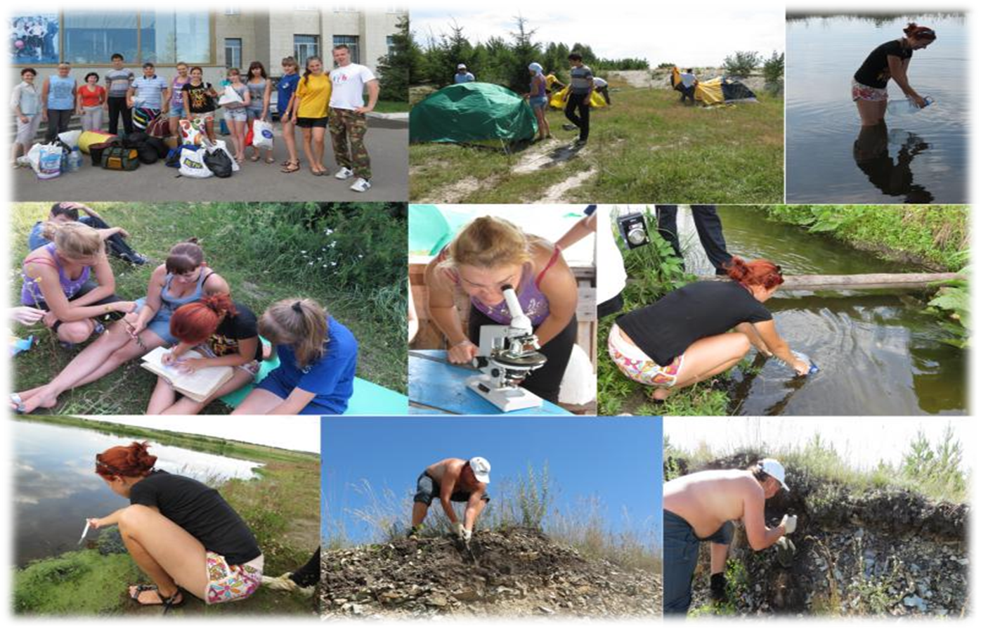
Фото: проведение полевых исследований студентами экологического факультета.

Ульяновский государственный педагогический университет

им. И.Н. Ульянова
Естественно-географический факультет ФГБОУ ВПО «Ульяновский государственный педагогический университет им. И.Н.Ульянова» (основан в 1934 г.), готовит на бюджетной основе бакалавров в области биологии, химии, географии и экологии. На факультете осуществляется учебный процесс по следующим профилям подготовки: «Биология», «Биология. Химия», «География. Биология», «География. Экология», «География» (заочная форма обучения). На специализированных кафедрах (зоологии, химии, ботаники, географии, анатомии, физиологии и гигиены человека и животных) активно ведется научно-исследовательская и учебно-методическая работа по экологическому просвещению и воспитанию студентов и школьников г.Ульяновска и Ульяновской области, а также природоохранная и эколого-практическая деятельность.
Специализированные учебные кабинеты, научные лаборатории и станции, этнографический, геологический, анатомический и зоологический музеи, богатый научный гербарий растений имени проф. В.В. Благовещенского, зарегистрированный в Международной базе данных Index Herbariorum, способствуют реализации экологического подхода в освоении государственного образовательного стандарта высшего профессионального образования.
Учебные планы и программы подготовки специалистов предусматривают глубокое и разностороннее изучение биологических, химических, географических и экологических дисциплин. Система организации учебного процесса направлена на формирование у студентов экологических компетенций и научного мировоззрения, предусматривающего понимание значения биоразнообразия для устойчивого развития биосферы, знание принципов природопользования и охраны окружающей среды, оценки ее состояния и оперирование правовыми основами в области экологии, умение применять на практике методы управления в сфере природопользования, восстановления и охраны биоресурсов.
Эколого-просветительская деятельность
Эколого-просветительская деятельность на факультете направлена на формирование у обучающихся экологического мышления, эколого-экономических, нравственно-эстетических взглядов на природу и место в ней человека в целях охраны и безопасности окружающей среды.
С целью повышения качества теоретической и практической подготовки студентов в области экологического образования на факультете применяются современные формы и методы обучения и воспитания. Это мониторинг растительных и животных сообществ и состояния окружающей среды, научные исследования наиболее интересных и ценных в фаунистическом и флористическом отношениях участков с целью создания ООПТ (Сурский, Сенгилеевский районы), проведение мастер-классов, сюжетно-ролевых и деловых игр, диспутов и викторин, экологических конкурсов научно-практических конференций (День Натуралиста, День науки, «Ноосфера»), фестивалей (День Земли, День химика, недели экологии и географии и т.д.), составление экологических проектов, реализация программы «Малой ядерной академии». Например, традиционным стало проведение межрегионального конкурса экологической фотографии «Экология-Безопасность-Жизнь» (кафедра географии), а в рамках «Недели экологии» (кафедры ботаники, зоологии, химии) организуются студенческая олимпиада по экологии, фото-конкурс «Наш дом - планета Земля», фото-кросс, экологический капустник, экологический десант.Студенты факультета принимают активное участие в экологических праздниках, акциях, молодежных форумах по природоохранной тематике, проводимых в г.Ульяновске и Ульяновской области: «Международный день птиц», «Праздник Дикого пиона», «День Журавля», «День Земли», «Дни наблюдений птиц» и т.д. На факультете получило развитие волонтерское экологическое движение (рук. Разинова Т.А., студ. гр. БП-10). В рамках социальных проектов «Начни с себя», «Посади и вырасти свое дерево», «Чистый город», «Экопарк «Черное озеро», «Больше кислорода» студенческое сообщество университета принимает посильное участие в озеленении городов и поселков Ульяновской области, благоустройстве территорий и селитебных зон.

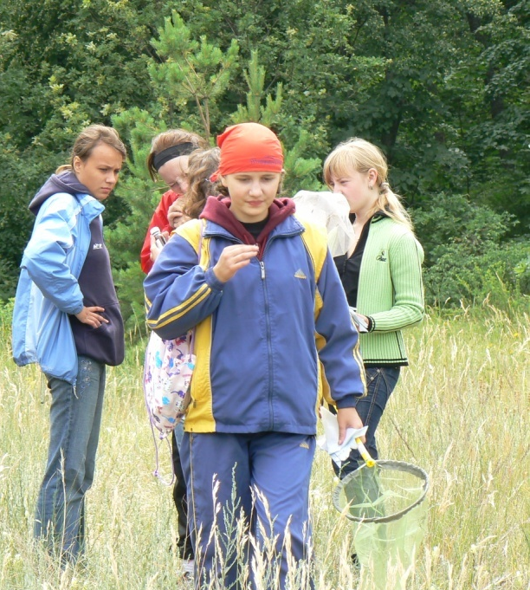

Фото: Учебная практика по зоологии рук. д.б.н., Ефремова З.А
Учебные полевые и производственные практики
Важным звеном эколого-педагогической подготовки специалистов являются учебно-полевые и производственные практики, где студенты приобретают практические умения и навыки сбора зоологической коллекции и гербаризации растений, учатся наблюдать за животными и растениями, знакомятся с основными эколого-флористическими и фаунистическими комплексами, разрабатывают мероприятия по природоохранной тематике.
Фото: Учебная практика по ботанике. Рук. к.б.н.,Фролов Д.А.
В ходе практик развиваются навыки исследовательской работы, осуществляется сбор материала для написания курсовых и квалификационных работ. Тематика дипломных проектов охватывает широкий перечень эколого-географических, биолого-популяционных, флористических и фаунистических исследований.
Например, изучение особенностей ландшафтов лечебно-оздоровительных местностей Ульяновской области, природно-экологических и хозяйственных
комплексов муниципальных образований (Сенгилеевского, Радищевского, Сурского, Новоспасского, Чердаклинского и других районов), выявление природно- и историко-культурного потенциала туризма и рекреационного хозяйства, а также анализ геоэкологического состояния отдельных экосистем - Куйбышевского водохранилища, лесных сообществ и остепненных ландшафтов, бассейнов рек, водоразделов.
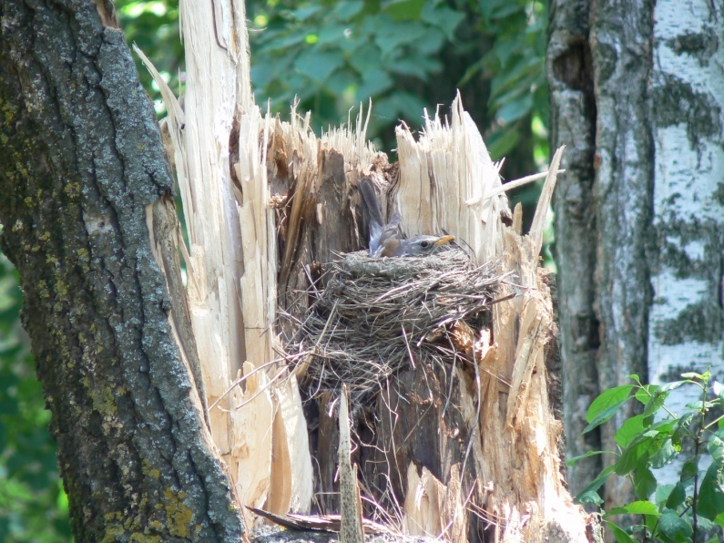

Фото: Учебная практика по орнитологии.
Рук. к.б.н., Корепов М.В.

Научные исследования флоры и фауны, изучение закономерностей эколого-биологических взаимоотношений живых организмов на территории Ульяновской области осуществляется на специализированной биостанции (Старомайнский район) и агробиостанции (Ульяновский район), а также на базе учебно-оздоровительного лагеря «Юность» (Чердаклинский район).

Научно-исследовательская работа преподавателей и студентов по экологии
Традиционно на естественно-географическом факультете студенты под руководством преподавателей успешно занимаются научно-исследовательской работой, в т.ч. по экологической тематике. Научные школы заложены выдающимися учеными-педагогами: А.А. Любищевым, Р.Е. Левиной, В.В. Благовещенским и Н.Н.Благовещенской, С.С. Гайниевым, Р.В. Наумовым, К.С. Кальяновым, С.Т.Будьковым, Ю.А.Волковым, Л.П.Шабалиной и др.
Научные направления факультета по экологии - ландшафтоведение, экономика природопользования, биоиндикация, геоботаника, экологическое краеведение, геохимия окружающей среды, геоэкологический мониторинг, энтомология и ихтиология, охрана окружающей среды и т.д. В рамках реализации программы стратегического развития вуза на факультете разворачивается Центр коллективного развития с научными лабораториями в сфере высоких технологий – молекулярно-генетического анализа, общей биологии и цитологии. В рамках реализации данного проекта предусматривается тесное сотрудничество с Институтом биологии и гена АН РФ и в области экологической безопасности.
Обладая высоким учебно-методическим и научным потенциалом, факультет расширяет экологическую деятельность в сфере международного партнерства и профессиональных контактов с зарубежными коллегами из стран Северной Америки, Европы, Африки и Азии.
На кафедрах ботаники, зоологии и географии выполняются исследовательские работы и проекты краеведческого характера по изучению экологического состояния биогеоценозов и социально-эколого-экономических систем. В рамках полевых исследований действует летний геологический школьный лагерь, экологический патруль, экологическая школа, ведется кружковая работа («Юный почвовед», «Юный биолог»), в рамках научной деятельности при кафедрах факультета организовано более 20 студенческих секций и проблемных групп. Например, при кафедре ботаники работает секция флористики и геоботаники (рук. к.б.н.,доц. Масленников А.В.), экологии (рук. к.б.н., доц. Беззубенкова О.Е.), практической биологии (рук. доц. Пырова С.А., асс. Тигунов А.Е.), микробиологического мониторинга объектов окружающей среды (рук. д.б.н., проф. Красноперова Ю.Ю.), экологической физиологии растений (рук. к.б.н., доц. Коняев И.С.), при кафедре зоологии - ихтиологии (рук. проф. Назаренко В.А.), зоологии беспозвоночных (рук. д.б.н., проф. Золотухин В.В.), орнитологии (рук. ст.пр-ль. Корепов М.В., д.б.н., проф. Артемьева.Е.А.), гидробиологии (рук. к.б.н.,доц. Михеев В.А.), при кафедре географии - экологизированное преподавание географии (рук. к.г.н.,доц. Волкова П.И.), проблемы антропогенных изменений природы (рук. асс.Жилкина Л.Н.), при кафедре химии – прикладной экологии (рук. к.х.н., доц. Прокопенко И.В.) и т.д.
Преподаватели, аспиранты и студенты естественно-географического факультета ежегодно принимают участие в научно-исследовательских работах, конференциях и олимпиадах (Воронеж, Челябинск, Пенза, Саранск, Самара, Казань), симпозиумах и выставках эколого-биологической и географической направленности, проводят семинары по реализации эколого-образовательных проектов.
Так, регулярно на базе «Областной станции юных натуралистов», «Эколого-биологического центра» ведущие специалисты-экологи факультета, осуществляя организационно-методическое сопровождение инновационной деятельности педагогов, проводят тематические лекции, выступают с научными докладами на заседаниях выездной эколого-биологической школы.
В рамках реализации экологических проектов функционируют специализированные учебно-производственные лагеря (Радищевский, Сенгилеевский, Тереньгульский, Старомайнский районы), в рамках которых учащимся общеобразовательных школ в полевых условиях предоставляется возможность получить практические навыки исследовательской работы в области экологии.
Научные изыскания находят сове отражение в сборниках научных трудов «Природа Симбирского Поволжья», «Любищевские чтения»,
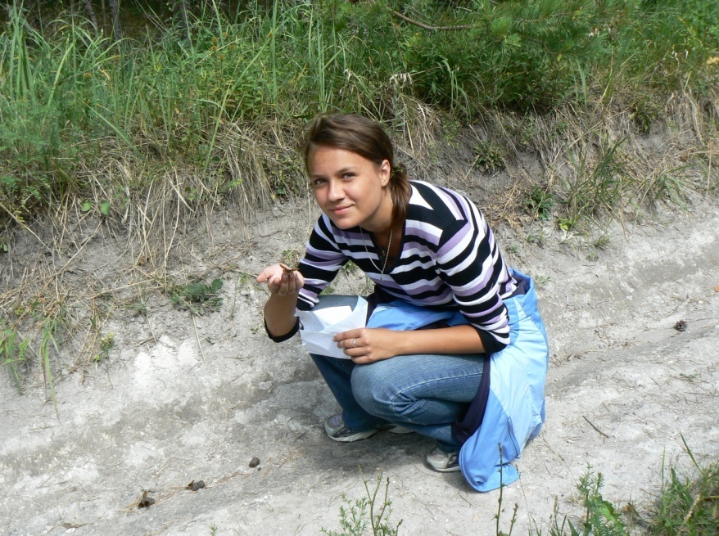

Фото: Учебная практика по биоразноообразию. Рук. д.б.н.,Артемьева Е.А.
«Вестник СНО УлГПУ», учебных пособиях «Географическое краеведение», «Биологическое краеведение», журналах «Мономах», «География и экология», «Проблемы региональной экологии», в периодической печати, освещаются на радио и телевидении. Традиционным становится участие преподавателей и студентов в акциях, выставках, семинарах и дискуссиях экологической направленности, проводимых в рамках Поволжской экологической недели, приуроченной к Всемирному дню охраны окружающей среды, а также Географического фестиваля «Фрегат Паллада» (2011, 2012), организуемого Ульяновским областным отделением Русского географического общества.
На факультете реализуются образовательные программы переподготовки и повышения квалификации в области экологии («Ландшафтный дизайн», «Фитодизайн», «Краеведение и туризм», «Принципы организации биологических музеев» и т.д.), обучаются аспиранты и соискатели по специальностям экологической направленности: «Экология», «Микробиология», «Ихтиология», «Энтомология», «Экономическая, социальная, политическая и рекреационная география».
На факультете функционируют ботаническая, ихтиологическая, энтомологическая школы и научные направления по изучению русловых процессов, биоразнообразия и мониторингу состоянии окружающей среды, с 2011 г. действует магистратура по профилям биология, география и экология.

Формы и направления сотрудничества естественно-географического факультета в области экологического образования, воспитания и просвещения

Естественно-географический факультет проводит многоплановую работу со школами города Ульяновска и области по экологическому образованию и воспитанию подрастающего поколения. Ведущие преподаватели факультета ведут занятия в профильных классах по биологическим, химическим, географическим и экологическим дисциплинам, принимают участие в подготовке и организации районных и областных предметных олимпиад. Во время педагогической практики студентами факультета под руководством методистов проводятся экологические вечера, викторины, беседы и другие мероприятия, прививающие школьникам научное экологическое мировоззрение и понимание процессов, идущих в биосфере.
Естественно-географический факультет поддерживает научные связи с ведущими учебными и академическими заведениями Москвы, Санкт-Петербурга, Астрахани, Воронежа, Новосибирска, Нижнего Новгорода, Перми, Саратова, Сыктывкара и пр., а также государствами ближнего и дальнего Зарубежья (Украина, Белоруссия и Казахстан).
В рамках реализации экологических проектов налажено творческое сотрудничество с учреждениями и организациями средне и нижневолжского региона (Чувашской и Мордовской республиками, Татарстаном, Самарской, Саратовской, Пензенской, Волгоградской и Астраханской областями и т.д.).

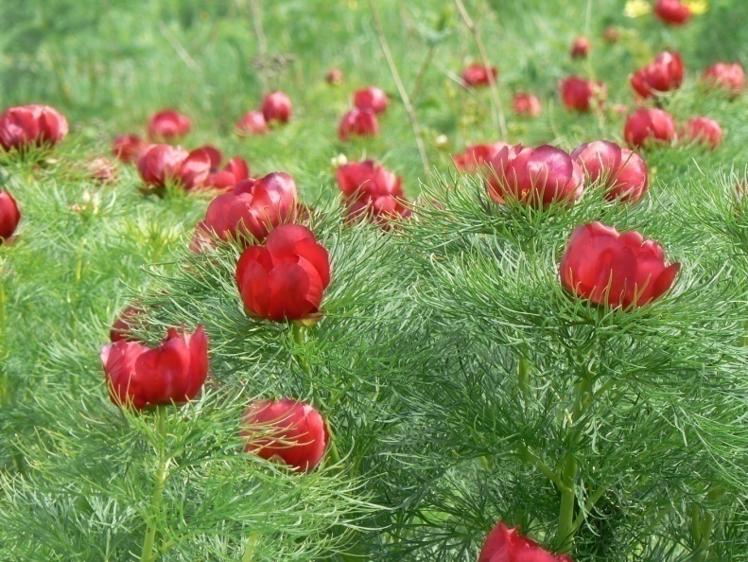
Фото: праздник «Дикий пион-2012». Радищевский район
Преподаватели и студенты в рамках творческого соглашения активно сотрудничают с Министерством сельского, лесного хозяйства, и природных ресурсов Ульяновской области, Комитетом по государственному контролю в сфере природопользования и охраны окружающей среды Ульяновской области, Областной станцией Юных Натуралистов, областным экоцентром, эколого-биологическим центром г.Ульяновска, областным краеведческим музеем им. И.А.Гончарова, Центральной
общественной библиотекой им. Н.А.Карамзина, Институтом повышения квалификации и переподготовки работников образования, учебно-методическими объединениями учителей географии, биологии и химии и т.д. Предмет соглашения - партнерское сотрудничество сторон в содействии формированию экологического сознания, экологизации учебного процесса, повышению уровня экологической культуры, поддержанию экологических ценностей, пропаганде экологических знаний и т.д.
Ведущие преподаватели и сотрудники факультета (Артемьева Е.А., Золотов А.И., Золотухин В.В., Ленгесова Н.А., Михеев В.А., Масленников А.В., Корепов М.В., Федоров В.Н.) активно участвуют в решении экологических проблем Ульяновской области в рамках деятельности Экологической палаты и общественных организаций.
Международное сотрудничество с ведущими университетами США, Канады, Германии, Великобритании, Израиля, Болгарии, Турции, а также стран Африки, Юго-Восточной Азии ведется в области энтомологии, микробиологии и физиологии, экологии. Естественно-географический факультет является экспериментальной площадкой инновационных проектов в области экологического образования. Это, например, проведение на базе педагогического университета под патронажем отраслевых министерств и ведомств Ульяновской области научно-практических конференций «Репродуктивная биология, экология и география растений и сообществ Среднего Поволжья» (совместно с Институтом экологии Волжского бассейна РАН), «Эколого-биологические проблемы вод и биоресурсов: пути решения» (к 55-летию образования Куйбышевского водохранилища), «Географическая наука и образование: интеграция теории и практики», «Гуманизация и гуманитаризация образования XXI в.», «Инновации и традиции в современном образовании» и т.д.
Научно-методическое направление их работы – поиск путей решения экологических проблем региона, сохранение биоразнообразия, разработка концептуальных основ современного образования для устойчивого развития, а также вопросов эколого-педагогической подготовки специалистов в области социальной экологии и охраны окружающей среды.

Практическая реализация экологического образования и воспитания
Выпускники естественно-географического факультета работают во всех экологических и природоохранных структурах, лабораториях химического и технологического контроля, в санитарно-гигиенических и диагностических центрах, естественно-научных музеях и туристических фирмах, проектно-изыскательных учреждениях, комитетах и органах природного надзора, экологической экспертизы, заповедниках и заказниках, национальных парках, ботанических садах.
Молодые специалисты востребованы в области экспериментальной биологии и экологии, биотехнологии и микробиологии, землеустройства и ландшафтного дизайна, краеведения и туризма, социальной экологии и региональной экономики, геоинформационных технологий, занимаются в сфере экологического бизнеса и менеджмента, а также решением проблемами охраны культурного и природного наследия России

Ульяновский государственный технический университет
На кафедре «Безопасность жизнедеятельности и промышленная экология» в 2013 году был проведен 11^{й} выпуск студентов специальности «Инженерная защита окружающей среды».
Главными задачами кафедры являются:
- подготовка высококвалифицированных инженеров (бакалавров) – экологов для предприятий и организаций Ульяновской области и Российской Федерации;
-выполнение научно-исследовательских работ по актуальным проблемам инженерной экологии.

Подготовка инженеров (бакалавров) – экологов.
Общее количество студентов, обучающихся по специальности (профилю) «Инженерная защита окружающей среды» составляет 100 человек.
Профессорско-преподавательский состав кафедры «Безопасность жизнедеятельности и промышленная экология» в 2013 году составляет 14 человек, из них: докторов наук – 1 (1 штатный), профессоров – 2 (2 штатных), доценты – 5 (5 штатных), старшие преподаватели – 4 (3 штатных), ассистенты -2 (2 ГПХ). Процент преподавателей, имеющих ученую степень соответствует требованиям Минобразования РФ по обеспеченности образовательного процесса кадрами высшей квалификации.
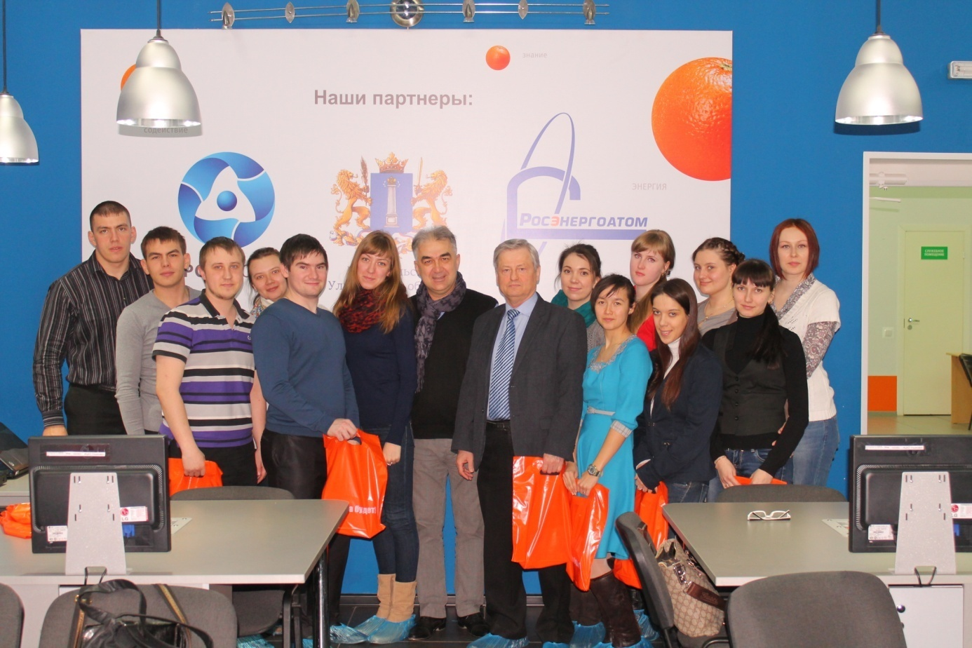
С 2011 года при кафедре открыта аспирантура по специальности 03.02.08 Экология (в энергетике).
Занятия по дисциплине «Экологическая безопасность», «Процессы и аппараты окружающей среды», «Экологическая экспертиза, ОВОС и сертификация» проводятся на кафедре университета и непосредственно на предприятиях: ОАО «УАЗ», ОАО «Контактор», ОАО «Утес», ОАО «Ульяновский механический завод», ФГУ «Станция агрохимической службы», ФГУ «ЦЛАТИ по ПФО», ФГУ «Ульяновский областной центр по гидрометеорологии и мониторингу окружающей среды» и др.
Занятия по дисциплине «Радиационная экология и безопасность» проводятся на базе Информационного центра по атомной энергии,
г. Ульяновск, а также на кафедре «БЖД и ПЭ» с привлечением представителей ОАО «Государственный научный центр Научно-исследовательский институт атомных реакторов (ОАО «ГНЦ НИИАР»), других предприятий, организаций и вузов.
В ходе проведения занятий используются видео- фильмы, выпущенные Государственной корпорацией «РосАтом» серии «Энциклопедия атома»: «Элемент будущего», «В мире с радиацией», «Внутри реактора», «Пионеры цивилизации», «Титаны движения» и др.

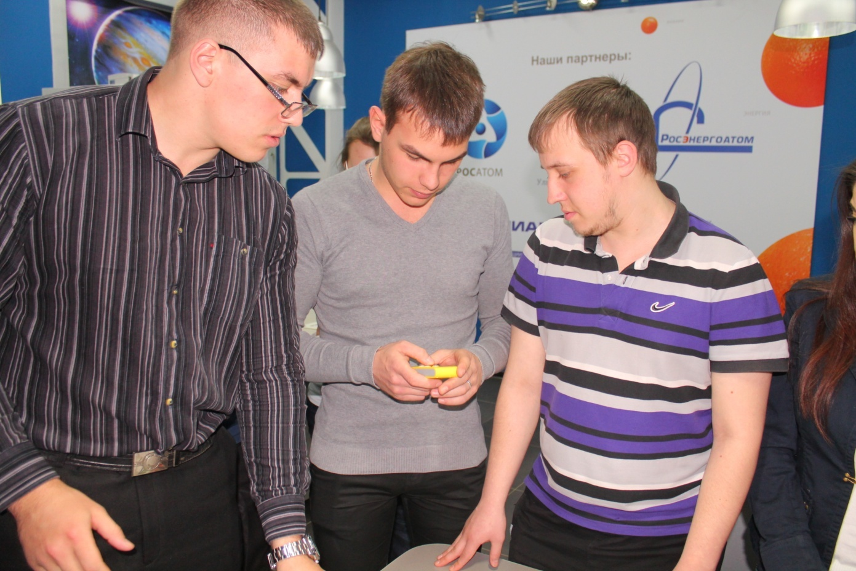

В 2013 году учебная, производственная и преддипломная практики инженеров-экологов были организованы на предприятиях и организациях:
МУП «Ульяновскводоканал», ЗАО «Системы водоочистки», Филиал ООО «Газпромтрансгаз Самара» г. Ульяновск, Автономная некоммерческая организация «Центр Сертификации «Симбирск-Тест», ФНПЦ ОАО «НПО «Марс», ООО НИППИ «УльяновскСтройПроект», ОАО «УАЗ», ОАО «Ульяновский механический завод», ФГУ «Станция агрохимической службы «Ульяновская»», Филиал «ЦЛАТИ по Ульяновской области» ФГУ «ЦЛАТИ по ПФО», ООО «Финансово-Проектная компания», ОАО «Утес».
В соответствии с договором о сотрудничестве УлГТУ и ООО «Компания Кодекс» для подготовки инженеров – экологов на кафедре «БЖД и промышленная экология» была установлена компьютерная программа «Техэксперт: Экология. Проф.», которая содержит справочную информацию в виде методических рекомендаций по экологической деятельности предприятия, инструкции по взаимодействию с государственными органами, таблицей штрафов, образцы и формы документов для экологической службы.
Студенты- бакалавры профиля «Инженерная защита окружающей среды» 2^{го} и 3^{го} курсов обучения принимали участие в проведении регионального съезда по охране окружающей среды, который проходил 31 ноября 2013г. во Дворце творчества детей и молодежи, г. Ульяновск.
Преподаватели кафедры и студенты - экологи приняли активное участие в проведении семинара, который был организован ООО «НПО Экосистема», г. Москва в Ульяновске 25 сентября 2013 года.
Основные вопросы семинара:
- Экологический обзор региона.
- О деятельности Компании.
- Вопросы современного проектирования очистных сооружений.
- Проблемы очистки хозяйственных и бытовых сточных вод.
- Проблемы очистки ливневых сточных вод.
- Проблемы очистки промышленных сточных вод.
В работе семинара также приняли участие выпускники 2012 года кафедры «БЖД и ПЭ» УлГТУ Аладина А.С., Баринова Е.В., которые сегодня являются штатными сотрудниками московской компании «НПО Экосистема».
В период с 30 сентября по 06 октября 2013г. в МГТУ им. Н.Э. Баумана, г. Москва проходило Пятое Всероссийское совещание заведующих кафедрами по вопросам образования в области безопасности жизнедеятельности и защиты окружающей среды. На совещании был заслушан доклад профессора Савиных В.В. « Методология подготовки бакалавров профиля «Инженерная защита окружающей среды» энергетического факультета по вопросам экологического риска».
На кафедре «БЖД и ПЭ» УлГТУ 18 октября 2013г. был проведен мастер – класс, который организовала координатор по экологической безопасности ОАО «Марс» Дьяконова Е.В., тема – «Принципы охраны окружающей среды, ресурсосбережения и устойчивого развития в Компании «Марс».
В июне 2013 года заведующий кафедрой Савиных В.В. был награжден Почетной грамотой «За заслуги в области охраны окружающей среды и обеспечения экологической безопасности в Ульяновской области» Министром лесного хозяйства, природопользования и экологии Ульяновской области Федоровым Д.В.
Основные направления научной деятельности кафедры.
Научным направлением кафедры является «Исследование научных основ и решение прикладных задач безопасности и экологичности технобиогеосистем» (научный руководитель – профессор В.В. Савиных).
В ходе выполнения НИР по указанному направлению решались следующие проблемы:
1.Обеспечение региональной безопасности на территории Ульяновской области (доцент Тишин В.Г.).
2. Санитарная безопасность как элемент экологической безопасности в системе «человек – окружающая среда» (доцент Фалова О.Е.).
3. Разработка научных методов расчета, выбора и оптимизации параметров энергетических установок, обеспечивающих предотвращение и минимизацию вредного воздействия энергетики на окружающую среду (профессор Савиных В.В.).
4. Исследование влияния абиотических факторов энергетической отрасли на живые организмы в природных и лабораторных условиях с целью установления пределов толерантности устойчивости организмов к техногенному воздействию (профессор Костин В.И.).
5. Разработка, исследование, совершенствование действующих и освоение новых технологий и устройств, позволяющих снизить негативное воздействие объектов энергетики на окружающую среду (профессор Кузнецов А.В.).
6. Разработка экологически безопасных технологий очистки, утилизации и хранения вредных промышленных отходов объектов энергетики (доцент Калюкова Е.Н.).
7. Научно-методические исследования и разработки в области совершенствования инженерно-экологического образования (профессор Куклев В.А.).
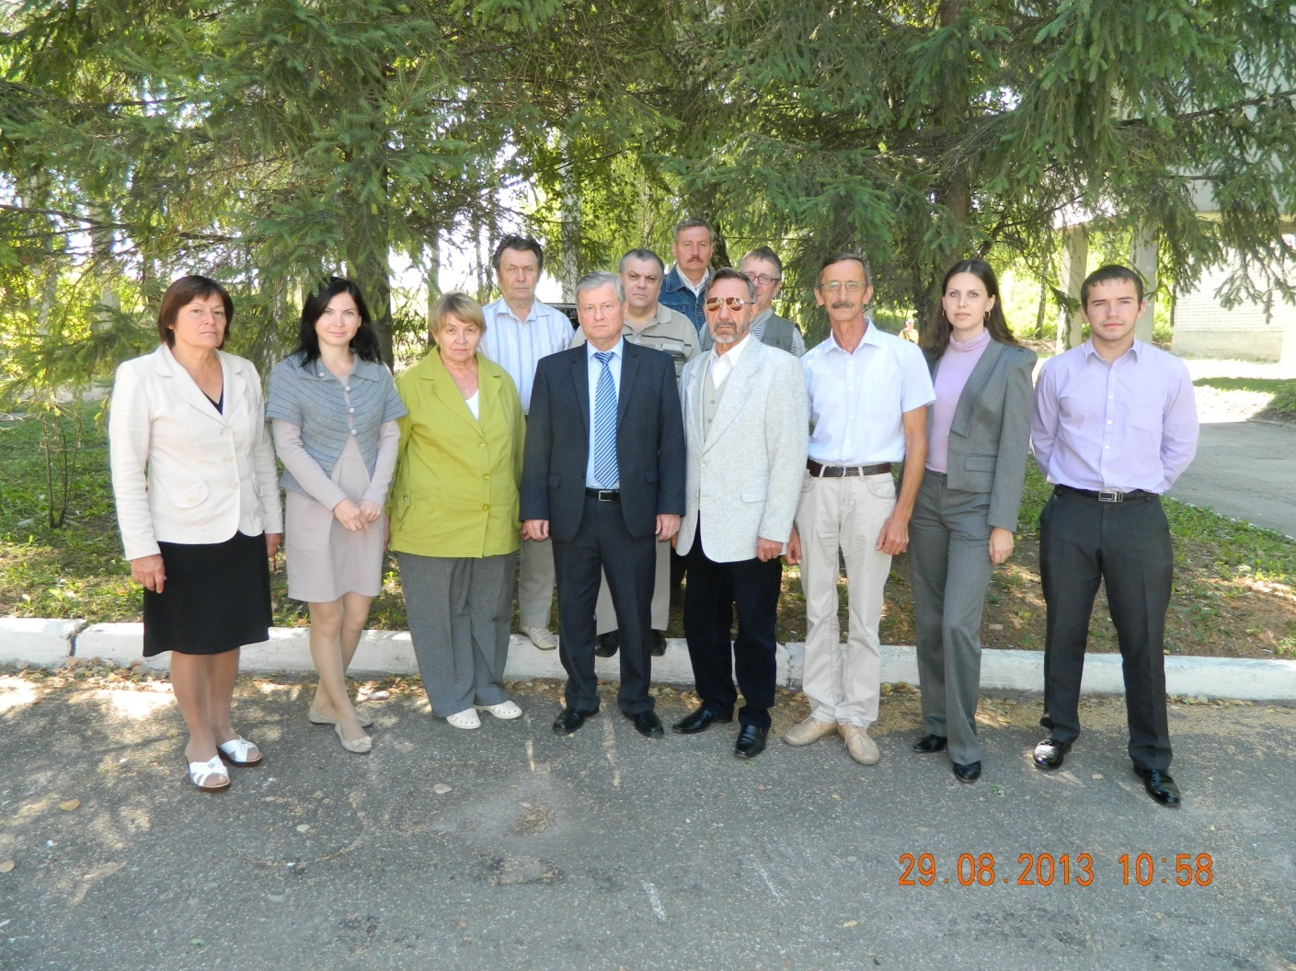
Основные результаты научной деятельности кафедры за 2013 год.
1.На 47 научно-технической конференции профессорско-препо-давательского состава УлГТУ в подсекции «Экология и БЖД» преподавателями было подготовлено 32 выступления, 12 докладов было рекомендовано для издания в типографии УлГТУ.
2. В 2013 году сотрудниками кафедры было издано 45 статей и тезисов, из них из списка ВАК -4.
5. В 2012-2013 учебном году студенты участвовали в различных международных и всероссийских молодежных научно-технических конференциях.
В соответствии с программой студенческой научно-технической конференции УлГТУ (9-14 апреля 2013 года) «Студент - науке будущего» в секции 1 «Экологическая безопасность продуктов питания » ( руководитель – доцент Калюкова Е.Н.) выступило 15 студентов; в секции 2 «Экологические проблемы сотовой связи» (руководитель – профессор Савиных В.В.) выступило 14 студентов; в секции 3 «Электромагнитная экология» (руководитель – профессор Савиных В.В.) выступило 18 студентов; в секции 4 «Экология» (руководитель – доцент Фалова О.Е.) выступило 16 студентов; в секции 5 «Экология» (руководитель – ассистент Фирсов Д.А.) выступило 15 студентов; в секции 6 «БЖД» (руководитель – доцент Кудрин А.Н.) выступило 5 студентов; в секции 7 – 9 «БЖД» (руководитель - профессор Куклев В.А.) выступило 48 студентов.
4. Кафедра «БЖД и промышленная экология» организовала и провела
VI Международную научно-практическую конференцию молодых ученых, аспирантов и студентов «Проблемы безопасности жизнедеятельности и промышленной экологии», которая состоялась 30-31 мая 2013 года.

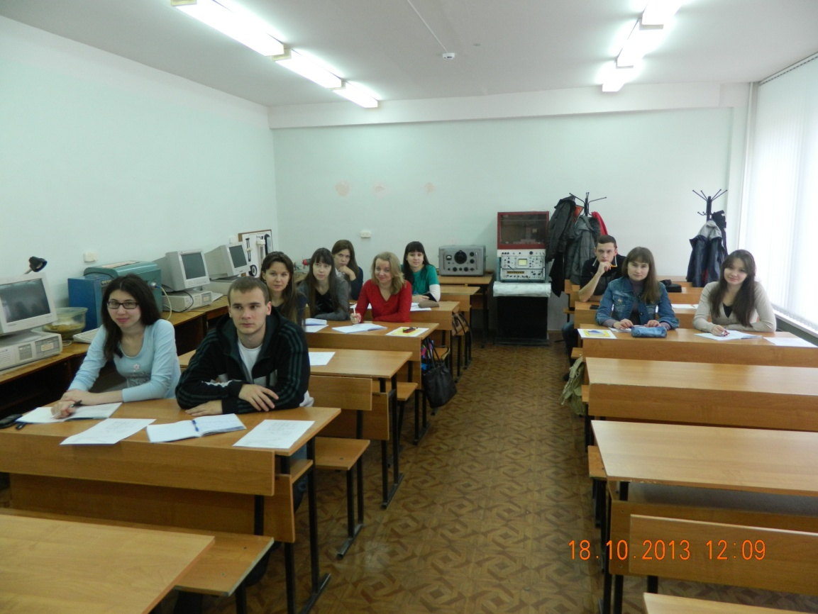

В организационный комитет вошли видные ученые в области экологии и безопасности жизнедеятельности.
Основные тематические направления конференции
- Актуальные проблемы безопасности жизнедеятельности и экологии.
- Обеспечение безопасности жизнедеятельности и экологических требований в условиях производства.
- Чрезвычайные ситуации и экологическая безопасность промышленных комплексов.
- Вопросы образования в области экологии и безопасности жизнедеятельности. Послевузовское образование и просвещение.
- Экологические проблемы в энергетике и телекоммуникациях.
Было заслушано 48 докладов. В проведении конференции приняли участие молодые ученые из республики Татарстан, г. Казань, Украины,
г. Киев, республики Башкорстан, г. Уфа, г. Москва, г. Санкт-Петербург,
г. Пенза, г. Тольятти, г. Нижний Новгород.
5. Лучшие 20 докладов студентов заслушанные на студенческой научно-технической конференции «Студент-науке будущего», состоявшейся 9-14 апреля 2013 года были опубликованы в сборнике студенческих научных работ «Энергетика, Экология, Химия» (ответственный за подготовку сборника – доцент Калюкова Е.Н., доцент Фалова О.Е.).
6. На кафедре имеются договора о сотрудничестве с Детским эколого-биологическим центром (ул. Карбышева 38) , с Ульяновской детской общественной организацией «Юный эколог», с Областным государственным образовательным учреждением дополнительного образования детей областным детским экологическим центром («Экоцентр», просп. Нариманова, д.13) по учебной и научной деятельности.
7. Постановлением Главы Администрации Ульяновской области №129 от 21 сентября 2001 года на базе кафедры был создан Инженерно-экологический центр (ИЭЦ УлГТУ) и определен в качестве базового учебно-методического центра по повышению квалификации, дополнительному образованию и переподготовке руководителей и специалистов различного профиля в области экологии, охраны окружающей природной среды и рационального природопользования.
В составе центра работают квалифицированные преподаватели, прошедшие в рамках федеральной целевой программы «Возрождение Волги» специальную подготовку по проекту Tacis «Подготовка кадров по управлению охраной окружающей среды в бассейне реки Волги».
В 2013 году в Инженерно-экологическом центре УлГТУ были проведены занятия с представителями предприятий по типовой программе обучения на право обращения с опасными отходами (приказ МПР России от 18 декабря 2002г. №868). Обучение прошли – 17 человек.
8.Преподаватели кафедры и студенты экологи приняли участие в научной конференции «Экологическое образование: профориентированный подход», которая проходила в Ульяновском государственном университете
6 июня 2013 года. В ходе конференции был заслушан доклад профессора Савиных В.В. « Проблемы подготовки магистров по программам техносферной безопасности и защите окружающей среды». Участникам конференции был предложен возможный перечень программ (10 программ). В конференции участвовали представители Министерства образования, Министерства сельского, лесного хозяйства и природных ресурсов Ульяновской области, учебных заведений, работники предприятия, представители государственных и частных природоохранных структур. С учетом особенностей региона, возможностей УлГТУ и требований заказчиков была выбрана программа «Информационные технологии в защите окружающей среды». Прием магистров планируется на 2015 год.
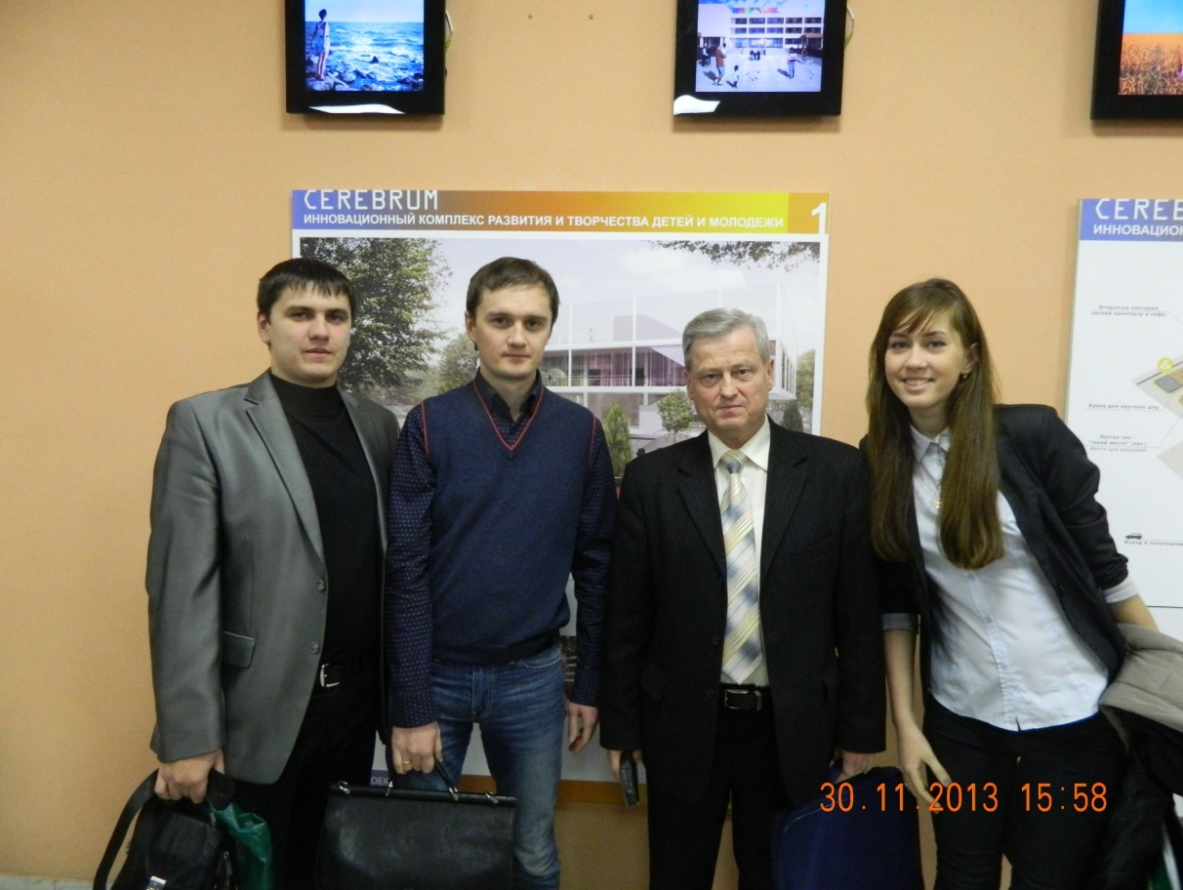
9. На базе кафедры «БЖД и ПЭ» с 1996 года активно функционирует отделение «Защита окружающей среды» Ульяновского регионального научного центра «Ноосферные знания и технологии» Российской академии естественных наук (РАЕН).
Основные задачи отделения:
- проведение фундаментальных и прикладных научных исследований по изучению состояния и сохранению природных экосистем;
- разработка организационных, инженерных и технических мероприятий по защите окружающей среды;
- экологическое образование студентов всех факультетов УлГТУ;
- подготовка инженеров экологов по специальности «Инженерная защита окружающей среды»;
- проведение занятий на базе Инженерно-экологического центра УлГТУ в системе довузовского послевузовского экологического образования;
- популяризация и пропаганда Ноосферной теории и экологических знаний в системе просвещения населения.
10. На кафедре «БЖД и ПЭ» проводится большая научная деятельность в соответствии с планом Ульяновского отделения Международной академии наук экология и безопасность жизнедеятельности (МАНЭБ). Руководитель Ульяновского отделения МАНЭБ – профессор Савиных В.В.
Выпускники УлГТУ по специальности «Инженерная защита окружающей среды» востребованы на предприятиях и в организациях Ульяновской области и Российской Федерации, обладают высоким уровнем профессиональной подготовки, о чем свидетельствуют отзывы от предприятий об их практической деятельности.
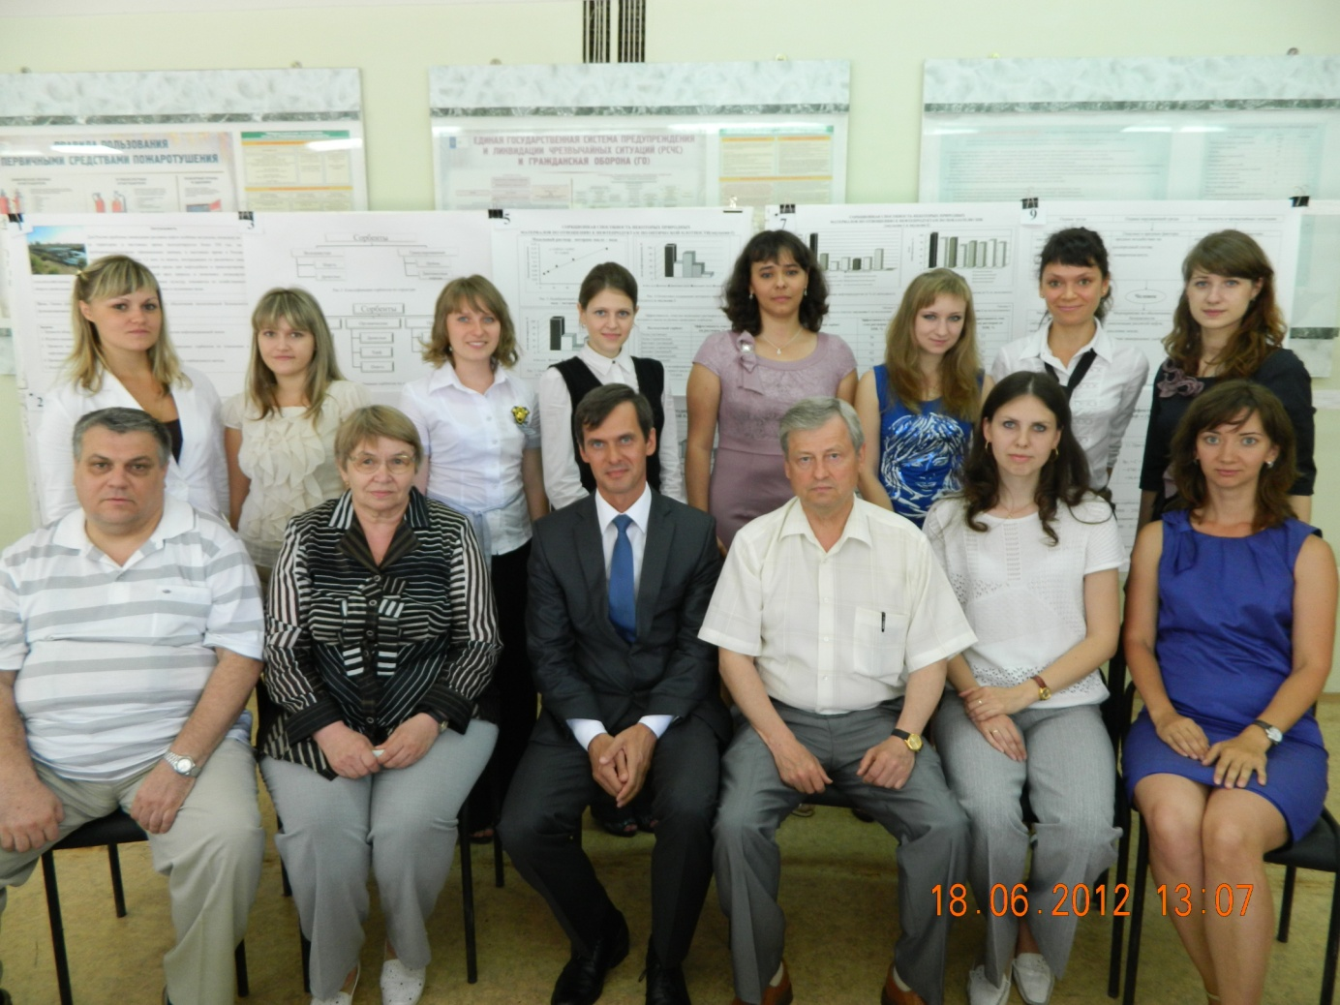

Ульяновская государственная сельскохозяйственная академия
Агрономический факультет с 1999 года осуществляет подготовку ученых агрономов-экологов (специальность «Агроэкология»).
В соответствии с государственным образовательным стандартом в целях подготовки специалистов агроэкологов расширены объем и содержание дисциплин экологической направленности, большинство которых преподается на кафедре почвоведения, агрохимии и агроэкологии. Среди основных специальных курсов читаются следующие: сельскохозяйственная экология, охрана окружающей среды и рациональное использование природных ресурсов, агроэкологический мониторинг, экотоксикология, методы почвенно-агрохимических и экологических исследований, химия окружающей среды, основы сельскохозяйственной радиоэкологии, физико-химические методы анализа, сертификация сельскохозяйственных и природных объектов, экологическое нормирование и др.
Наряду с образовательной деятельностью пристальное внимание уделяется научно-исследовательской и воспитательной работе. На основе результатов научных исследований студентами защищаются дипломные работы. Большинство дипломников – агроэкологов проводят исследования по темам дипломных работ на кафедре почвоведения, агрохимии и агроэкологии. Активно функционирует кружок «Агроэколог», ежегодно проводятся академические научные студенческие конференции. По итогам последних отдельные студенты участвуют в различных конкурсах и конференциях регионального, всероссийского и международного уровня, получая высокие оценки. Кафедра почвоведения, агрохимии и агроэкологии постоянно взаимодействует с ведущими почвенными учреждениями (Почвенным институтом им. В.В. Докучаева, Почвенным факультетом МГУ им. М.В. Ломоносова), другими сельскохозяйственными и классическими вузами России.
Основное направление исследований, проводимых сотрудниками кафедры и студентами – дипломниками, – изучение возможности снижения техногенных нагрузок на агроэкосистемы и их оптимизации с учетом конкретных экологических условий. В рамках этого направления под руководством доктора сельскохозяйственных наук, профессора А.Х. Куликовой разрабатываются следующие темы:
- совершенствование систем основной обработки почвы и удобрения под культуры;
- использование в земледелии биогенных ресурсов для воспроизводства плодородия почв (сидераты, растительные остатки, включая солому, биологический азот бобовых растений) и местных нетрадиционных удобрительных источников (осадки сточных вод, диатомиты, цеолиты и др.);
- сравнительная оценка естественных и антропогенно – измененных экосистем.

Заключение

В настоящее время в Ульяновской области создана серьёзная и авторитетная экспертная площадка не только российского, но и международного уровня для обсуждения и выработки необходимых рекомендаций по проблемам экологии и устойчивого развития регионов.
Направление региональной экополитики формируется с учетом основных федеральных трендов в сфере природопользования и экологии, формируемых Министерством природных ресурсов и экологии Российской Федерации.
В Ульяновской области впервые в России выбран и утверждён природный образ – солнечный орел (Aquila heliaca). Это одна из крупнейших и наиболее красивых хищных птиц. Вид занесён в Красные книги Ульяновской области и России, а также в международный список видов находящихся под угрозой исчезновения. Уникальность нашего региона заключается в том, что здесь располагается центр поволжской популяции вида, и его численность одна из наиболее высоких в Европейской части России.
Каждый второй четверг месяца во всем муниципальных образованиях области проводится единый экологический день (в соответствии с распоряжением Правительства Ульяновской области (от 28.04.2012 № 288-пр).
Главным экологическим мероприятием 2013 года была Поволжская экологическая неделя, проведение которой стало уже традиционным. Это площадка объединяющая экологическую общественность, официальных представителей власти, научное сообщество, экологически ответственный бизнес, ориентирующийся на идеи устойчивого развития, активную молодёжь из всех субъектов ПФО. В рамках Поволжской экологической недели организованы мероприятия, акции, семинары экологической направленности, а также межрегиональный экологический конгресс и панельные отраслевые дискуссии.
В Ульяновской области активно реализуется политика по решению основных экологических проблем совместно с общественностью – Экологической палатой Ульяновской области.
За время работы Экологической палаты Ульяновской области в результате активной деятельности ее комиссий решено или инициировано решение многих наиболее актуальных общественно значимых экологических вопросов.
В целях непрерывности системы наблюдения за загрязнением атмосферного воздуха на территории Ульяновской области проводились мероприятия по оценке уровня загрязнения окружающей среды в муниципальных образованиях Ульяновской области. В течение года проведены исследования в 4 населенных пунктах (г.Димитровград, г.Новоульяновск, г.Барыш, г.Инза) по 12 загрязняющим веществам.
В рамках реализации мероприятий по мониторингу загрязнения окружающей среды, а именно проведения физико-химических лабораторных исследований, Министерство сельского, лесного хозяйства и природных ресурсов Ульяновской области сотрудничает с ведущими центрами региона в сфере химико-аналитических исследований, а именно:
- Комплексной лабораторией мониторинга загрязнения окружающей среды ФГБУ «Ульяновский центр по гидрометеорологии и мониторингу окружающей среды»;
- Филиалом «ЦЛАТИ по Ульяновской области» ФГУ «ЦЛАТИ по ПФО»;
- Химико-аналитической лабораторией НИТИ УлГУ.
Также, следует отметить, что ФГБУ «Ульяновский центр по гидрометеорологии и мониторингу окружающей среды» в адрес Министерства сельского, лесного хозяйства и природных ресурсов Ульяновской области предоставляется обзор состояния загрязнения окружающей среды Ульяновской области. В данном документе отражена ситуация с загрязнением атмосферного воздуха, поверхностных вод, а также радиационная обстановка.
В 2013 году в соответствии с Программой развития системы территориальной охраны природы Ульяновской области с 2011 по 2016 годы созданы 11 следующих особо охраняемых природных территорий областного значения:
– ландшафтные памятники природы: «Аксаковское болото», «Белгородский овраг», «Варваровская степь», «Вечное болото», «Вырастайкинская степь», «Каменистые меловые степи у села Тушна», «Лебяжье болото»;
– государственные природные комплексные заказники: «Бахтеевские увалы», «Богдановский», «Вязовские балки», «Сурские вершины».
В целях активизации и стимулирования деятельности организаций и граждан в области охраны окружающей среды Ульяновской области в 2012 году организован областной конкурс на соискание экологической премии Губернатора Ульяновской области «Солнечный орёл». Итоги конкурса подведены на Поволжской экологической неделе в июне 2013 года.
- Победителям Конкурса будут вручены почётные дипломы Губернатора Ульяновской области, а также денежные премии:
- за 1-е место – диплом 1-й степени по каждой номинации и денежная премия в размере 50 тыс. рублей;
- за 2-е место – диплом 2-й степени по каждой номинации и денежная премия в размере 25 тыс. рублей;
- за 3-е место – диплом 3-й степени по каждой номинации и денежная премия в размере 15 тыс. рублей.
В соответствии с постановлением Губернатора – Председателя Правительства Ульяновской области от 17.06.2010 № 194-П подведены итоги конкурса семейного творчества «В судьбе природы – наша судьба».
Министерством проведены социологические исследования в сфере охраны окружающей среды. В ходе исследований было опрошено около 3 тысяч респондентов, представляющих различные социальные группы.
Как показали результаты опроса, жители области среди наиболее актуальных назвали проблемы загрязнения атмосферного воздуха (28% опрошенных) и водных объектов (14,9%), а также несанкционированных свалок (15,3%).
Абсолютное большинство опрошенных - 82% - поддерживает создание особо охраняемых природных территорий. По мнению жителей, это важнейший фактор сохранения окружающей среды.
Одной из проблем, поднятых в ходе исследования, стала сортировка твердых бытовых отходов и отношение к ней населения. Опрос показал, что 66% жителей региона готовы к сортировке ТБО. Из них лишь 17% указывают на экономическое стимулирование в качестве мотивационного фактора, для оставшихся 49% достаточным условием является наличие контейнеров для раздельного сбора ТБО. Этот факт, отмечают специалисты, должен быть принят во внимание при планировании мероприятий по внедрению раздельного сбора ТБО как одного из базовых принципов совершенствования системы обращения с отходами.
Кроме того, исследование охватило такие вопросы, как личное участие в природоохранных мероприятиях, готовность к благоустройству памятников природы и т.д. В целом, большинство жителей положительно относятся к подобным инициативам.

